МІНІСТЕРСТВО ОСВІТИ І НАУКИ УКРАЇНИ
ХАРКІВСЬКИЙ НАЦІОНАЛЬНИЙ УНІВЕРСИТЕТ ІМЕНІ В. Н. КАРАЗІНА

В. Г. Суярко
О. О. Сердюкова
В. В. Сухов

Загальна та нафтогазова геологія

Навчальний посібник

Рекомендовано Міністерством освіти і науки,
молоді та спорту України

Харків – 2013

УДК 55+553.98 (075.8)
ББК 26.3+26.343.1 Я73
C 89

Рецензенти:
І. В. Височанський ‒ доктор геолого-мінералогічних наук, професор (УкрНДІгаз
НАК «Нафтогаз України»);
А. Й. Лур’є ‒ доктор геолого-мінералогічних наук, професор (Харківський національний університет імені В. Н. Каразіна);
О. В. Бартащук – кандидат геологічних наук, завідувач відділу (УкрНДІгаз НАК «Нафтогаз України»).

Рекомендовано Міністерством освіти і науки, молоді та спорту України
як навчальний посібник для студентів геолого-географічних спеціальностей
вищих навчальних закаладів
(лист № 1/11 – 4509 від 27.02.13 р.)

C 89 | Суярко В. Г.  Загальна та нафтогазова геологія : навчальний посібник / В. Г. Суярко, О. О. Сердюкова, В. В. Сухов. – Х. : ХНУ імені В. Н. Каразіна, 2013. – 212 с.  ISBN 978-966-623-981-8  У навчальному посібнику висвітлено основні відомості про будову Всесвіту, Сонячної системи, Землі та земної кори. Схарактеризовано мінерали, гірські породи, підземні води й основні етапи геологічного розвитку планети. Велику увагу приділено питанням динамічної геології – коливальним рухам і тектонічним деформаціям. Розглянуто геологічні особливості та корисні копалини України. Окремі розділи присвячено геології та гідрогеології нафтогазових родовищ. Описано види і методи геологічних досліджень, людську діяльність як потужний геологічний фактор, а також основні принципи охорони геологічного довкілля.  Посібник розраховано на студентів вищих навчальних закладів, які навчаються за напрямом підготовки «Бакалавр геології».
УДК 55+553.98 (075.8)
ББК 26.3+26.343.1 Я73

ISBN 978-966-623-981-8 © Харківський національний університет
імені В. Н. Каразіна, 2013
© Суярко В. Г., Сердюкова О. О., Сухов В. В., 2013
© Будник О. В., макет обкладинки, 2013

ЗМІСТ
 | Передмова . . . . . . . . . . . . . . . . . . . . . . . . . . . . . . . . . . . . . . . . | 5
 | Вступ . . . . . . . . . . . . . . . . . . . . . . . . . . . . . . . . . . . . . . . . . . . . | 6
Розділ 1. | Предмет і значення геології . . . . . . . . . . . . . . . . . . . . . . . . . | 7
1.1. | Земля – планета Сонячної системи . . . . . . . . . . . . . . . . . . . | 8
1.2. | Форма і розміри Землі. . . . . . . . . . . . . . . . . . . . . . . . . . . . . . | 11
1.3. | Будова Землі . . . . . . . . . . . . . . . . . . . . . . . . . . . . . . . . . . . . . . | 13
1.4. | Геотектонічні гіпотези і теорії . . . . . . . . . . . . . . . . . . . . . . | 16
Розділ 2. | Мінерали та гірські породи . . . . . . . . . . . . . . . . . . . . . . . . . | 19
2.1. | Мінерали і їх властивості . . . . . . . . . . . . . . . . . . . . . . . . . . | 19
2.2. | Класифікація мінералів. . . . . . . . . . . . . . . . . . . . . . . . . . . . . | 23
2.3. | Магматизм та магматичні гірські породи. . . . . . . . . . . . . . | 34
2.4. | Седиментогенез і осадові гірські породи . . . . . . . . . . . . . . | 46
2.5. | Метаморфізм та метаморфічні гірські породи . . . . . . . . . | 55
Розділ 3. | Вивітрювання гірських порід . . . . . . . . . . . . . . . . . . . . . . . . | 62
3.1. | Фізичне вивітрювання. . . . . . . . . . . . . . . . . . . . . . . . . . . . . . | 63
3.2. | Хімічне вивітрювання. . . . . . . . . . . . . . . . . . . . . . . . . . . . . . | 66
3.3. | Біологічне вивітрювання. . . . . . . . . . . . . . . . . . . . . . . . . . . . | 69
Розділ 4. | Підземні води. . . . . . . . . . . . . . . . . . . . . . . . . . . . . . . . . . . . . . | 71
4.1. | Гідрогеологічні властивості гірських порід . . . . . . . . . . . . | 73
4.2. | Будова водоносного горизонту та умови циркуляції (динаміка) підземних вод. . . . . . . . . . . . . . . . . . . . . . . . . . . . | 75
4.3. | Фізичні властивості та хімічний склад підземних вод . . . | 82
Розділ 5. | Тектонічні процеси. . . . . . . . . . . . . . . . . . . . . . . . . . . . . . . . . | 87
5.1. | Прояви тектонічних процесів. . . . . . . . . . . . . . . . . . . . . . . . | 87
5.2. | Коливальні рухи. . . . . . . . . . . . . . . . . . . . . . . . . . . . . . . . . . . | 89
5.3. | Тектонічні деформації та елементи залягання  гірських порід. . . . . . . . . . . . . . . . . . . . . . . . . . . . . . . . . . . . . | 91
Розділ 6. | Вік земної кори. Поняття про геохронологію. . . . . . . . . . | 103
6.1. | Відносна геохронологія. Геохронологічна шкала. . . . . . . | 103
6.2. | Абсолютна геохронологія. . . . . . . . . . . . . . . . . . . . . . . . . . . | 106
6.3. | Геологічна історія земної кори. . . . . . . . . . . . . . . . . . . . . . . | 107
Розділ 7. | Геологічна будова території України. . . . . . . . . . . . . . . . . | 113
7.1. | Український кристалічний щит і Воронезька антекліза. . | 114
7.2. | Дніпровсько-Донецька западина. . . . . . . . . . . . . . . . . . . . . | 116
7.3. | Донецька складчаста споруда. . . . . . . . . . . . . . . . . . . . . . . . | 118
7.4. | Причорноморська западина. . . . . . . . . . . . . . . . . . . . . . . . . . | 122
7.5. | Волинсько-Подільська та Скіфська плити. . . . . . . . . . . . . | 123
7.6. | Львівська западина. . . . . . . . . . . . . . . . . . . . . . . . . . . . . . . . . | 124
7.7. | Гірські споруди Карпат, Криму та Добруджи. . . . . . . . . . | 125
Розділ 8. | Геологія родовищ нафти і газу. . . . . . . . . . . . . . . . . . . . . . . | 130
8.1. | Хімічний склад нафти і газу. . . . . . . . . . . . . . . . . . . . . . . . . | 130
8.2. | Походження нафти і газу. . . . . . . . . . . . . . . . . . . . . . . . . . . . | 133
8.3. | Поняття про породи-колектори. . . . . . . . . . . . . . . . . . . . . . | 135
8.4. | Умови залягання нафтогазових покладів. . . . . . . . . . . . . . | 136
8.5. | Ресурси і запаси нафти і газу. . . . . . . . . . . . . . . . . . . . . . . . . | 140
Розділ 9. | Гідрогеологічні особливості родовищ нафти і газу. . . . . . | 144
9.1. | Умови знаходження води, нафти і газу в природних резервуарах. . . . . . . . . . . . . . . . . . . . . . . . . . . . . . . . . . . . . . . . | 144
9.2. | Генетичні типи та геохімічні особливості підземних вод нафтогазових родовищ. . . . . . . . . . . . . . . . . . . . . . . . . . . . . . | 148
9.3. | Гідрогеохімічні показники нафтогазоносності. . . . . . . . . | 150
Розділ 10. | Корисні копалини України. . . . . . . . . . . . . . . . . . . . . . . . . . | 154
10.1. | Горючі корисні копалини. . . . . . . . . . . . . . . . . . . . . . . . . . . | 154
10.2. | Інші корисні копалини. . . . . . . . . . . . . . . . . . . . . . . . . . . . . . | 158
Розділ 11. | Види і методи геологічних досліджень. . . . . . . . . . . . . . . . | 167
11.1. | Методи досліджень у геології. . . . . . . . . . . . . . . . . . . . . . . . | 167
11.2. | Геологорозвідувальні роботи. . . . . . . . . . . . . . . . . . . . . . . . | 171
11.3. | Геологічна документація. Складання геологічних карт, розрізів та стратиграфічних колонок. . . . . . . . . . . . . . . . . . | 174
Розділ 12. | Поняття про ноосферу. Охорона надр та геологічного довкілля. Геологічна служба, освіта та наука в Україні. . | 183
12.1. | Людська діяльність як геологічний фактор. . . . . . . . . . . . | 183
12.2. | Ноосфера як сфера діяльності людини. . . . . . . . . . . . . . . . | 188
12.3. | Охорона надр та геологічного довкілля. . . . . . . . . . . . . . . | 190
12.4. | Геологічна служба, освіта та наука в Україні. . . . . . . . . . . | 194
 | Література. . . . . . . . . . . . . . . . . . . . . . . . . . . . . . . . . . . . . . . .  Предметний показчик. . . . . . . . . . . . . . . . . . . . . . . . . . . . . . . | 199  200

ПЕРЕДМОВА

Геологічна будова літосфери та явища, що в ній відбуваються, визначають особливості формування різноманітних корисних копалин включно з нафтою та газом. Ендогенні тектонічні процеси, обумовлені внутрішньою (ядерною, хімічною та ін.) енергією Землі, є причиною утворення більшості мінералів та гірських порід, а також різних розривних і складчастих структур. У той же час екзогенні процеси, основним енергетичним джерелом яких є сонячна енергія, не лише утворюють, а й активно руйнують на земній поверхні та поблизу неї геологічні утворення (мінерали, гірські породи, родовища корисних копалин, тектонічні структури). Важлива роль в усіх цих процесах належить воді, яка розчиняє і переносить речовину земної кори у різних, у тому числі і флюїдних (рідинно-газових) сумішах.
У посібнику розглянуто геологічну будову території України та її складові. Описано корисні копалини України, що дає змогу студентам ознайомитися з багатствами наших надр.
Окремі розділи книги присвячено основам нафтогазової геології,
в яких розглянуто походження, хімічний склад, умови залягання, поняття про ресурси і запаси нафти й газу, а також гідрогеологічні особливості нафтогазових родовищ.
У посібнику наведено види і методи геологічних досліджень та схарактеризовано основні напрямки охорони надр і геологічного довкілля.
Посібник «Загальна та нафтогазова геологія» вміщує багато спеціальних термінів та понять. Він був складений для студентів вищих закладів освіти, що навчаються за напрямком «Бакалавр геології» і спеціалізуються за напрямками «Нафтогазова геологія» та «Нафтогазова гідрогеологія».

Лауреат Державної премії України,
завідувач кафедри мінералогії,
петрографії та корисних копалин,
доктор технічних наук, академік
Нафтогазової академії України
І. М. Фик

ВСТУП

Навчальний посібник «Загальна та нафтогазова геологія» розрахований на студентів, що спеціалізуються у нафтогазовій геології та гідрогеології і починають вивчати основи геології.
Мета посібника – ознайомлення студентів з предметом і значенням геології, утворенням та будовою Землі і планет Сонячної системи, геотектонічними гіпотезами та теоріями, факторами формування і руйнування мінералів та гірських порід, підземними водами, а також тектонічними процесами. У ньому розглянуто геологічну історію Землі, геологічну будову території України, геологію та гідрогеологію родовищ нафти і газу, корисні копалини України. Окремі розділи присвячено видам і методам геологічних досліджень, основним принципам охорони геологічного середовища та структурі геологічної служби України.
Вивчення загальної та нафтогазової геології ґрунтується на знаннях з географії, фізики, хімії, отриманих студентами у школі і пов’язане з різними науками, що вивчаються за університетською програмою: мінералогією, кристалографією, літологією, петрографією, гідрогеологією, структурною й історичною геологією та багатьма іншими.
Нафтогазова геологія вивчає походження та хімічний склад нафти
і газу, породи-колектори нафтогазових флюїдів, умови залягання вуглеводневих покладів. Окремо розглянуто принципи підрахунку ресурсів і запасів нафтогазової сировини. Нафтогазова гідрогеологія вивчає роль води у формуванні родовищ нафти та газу, хімічний склад та динаміку підземних вод нафтогазових покладів, обґрунтовує гідрогеологічні (гідрогеохімічні, гідрогеотермічні, гідрогеодинамічні та ін.) нефтогазопошукові критерії.
Посібник написано з використанням відомих у світі й Україні видань, зокрема, гірничих та геологічних словників, підручників та посібників, перелік яких подано у розділі «Література».

РОЗДІЛ 1

ПРЕДМЕТ І ЗНАЧЕННЯ ГЕОЛОГІЇ

Геологія (грецьк. гео – земля, логос – наука) – наука про Землю. До кінця ХІХ ст. вона була єдиною наукою, що вивчала склад земної кори, геологічну історію, процеси утворення мінералів і гірських порід, підземні води, родовища корисних копалин та багато інших проблем, пов’язаних із надрами нашої планети.
Геологія не лише розкриває закони природи, формуючи загальну модель розвитку матеріального світу. Вона також має величезне практичне значення, оскільки є основою прогнозування, пошуків, розвідки та видобування корисних копалин.
Величезна цікавість до геології, пов’язана з необхідністю пошуків сировини для промисловості, зумовила швидке накопичення геологічних знань. Від неї стали відокремлюватися специфічні наукові напрями, перетворюючись згодом на самостійні науки. Зараз кожна
з цих наук розв’язує свої власні завдання.
Мінералогія – (лат. minera – руда) вивчає умови утворення, хімічний склад, будову, фізичні властивості й застосування мінералів.
Кристалографія (грецьк. кристалес – лід, гірський кришталь) – розглядає внутрішню будову мінералів та їхні кристалічні форми.
Петрографія (грецьк. петра – скеля) – наука про гірські породи різних типів, їх мінеральний склад, походження, форми залягання.
Літологія (грецьк. літос – камінь) – вивчає склад, структури, текстури та генезис осадових гірських порід.
Історична геологія – наука про історію та закономірності розвитку земної кори.
Палеонтологія (грецьк. палеос – древній, онтос – організм) – вивчає історію минулих геологічних епох за викопними рештками рослин і організмів.
Стратиграфія (лат. strotum – шар) – розділ історичної геології, що розглядає історичну послідовність утворення шарів гірських порід.
Геотектоніка (грецьк. гео – земля, тектонікос – будова) – наука про структурні форми земної кори (розривні та складчасті), процеси їх утворення і розвиток в часі й просторі.
Геофізика – вивчає фізичні властивості гірських порід і фізичні поля Землі, що генеруються й існують у ній (сили тяжіння, магнітні, електричні, радіаційні та ін.).
Геохімія – вивчає закономірності розподілу і поведінку хімічних елементів у різних оболонках Землі, а також процеси їхньої міграції та концентрації, що призводять до формування родовищ корисних копалин.
Гідрогеологія – (грецьк. – гідра – вода, гео –земля, логос – наука) – наука про підземні води, їх походження, умови залягання, закони руху та режим, фізичні та хімічні властивості, зв’язок з гірськими порода-
ми, господарське значення.
Геоморфологія (грецьк. гео – земля, морфос – вигляд, логос – наука) – вивчає залежність форм земної поверхні від геологічних процесів.
Нафтогазова (промислова) геологія – розділ геології, пов’язаний
з пошуком, розвідкою та розробкою родовищ нафти і газу. Існує також
і багато інших напрямів у геології, кількість яких невпинно зростає.

1.1. Земля – планета Сонячної системи

Земля входить до Сонячної системи, яка налічує дев’ять планет, їхні супутники, астероїди і комети. До планет земного типу (відносно невеликих) належать Меркурій, Венера, Земля та Марс. Зовнішні планети – Юпітер, Сатурн, Уран, Нептун і Плутон – мають величезні (за винятком останньої) розміри й масу та порівняно невелику щільність. Існує до сорока супутників планет – від одного у Землі та Нептуна до сімнадцяти у Сатурна (рис. 1.1).
Астероїди, або «малі планети», у перерізі мають площу до 1000 км.
Комети – космічні тіла, що рухаються навколо Сонця по витягнутих орбітах, викидаючи полум’яний «хвіст».
Метеорити – невеликі тіла, що часто попадають в атмосферу Землі з міжпланетного простору. Найбільший, який упав на Землю, мав масу 60 т.
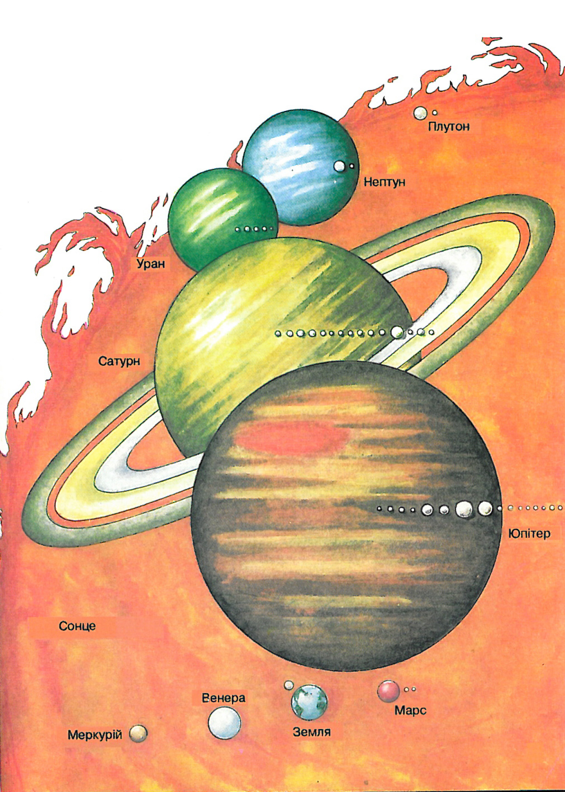

Рис. 1.1 – Планети Сонячної системи та їх супутники

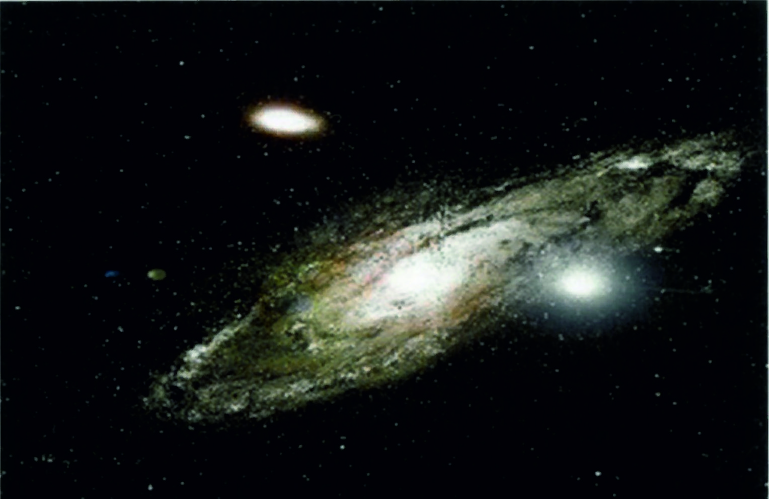

Рис. 1.2 – Наша Галактика – це «Чумацький Шлях»
Сонце – зірка-«карлик» з діаметром 1 млн 390 тис. 600 км, що у 109 разів є більшим за земний, складається на 90 % з водню і на 10 %
з гелію.
Наша планета Земля є крихітною складовою єдиного матеріального світу – Всесвіту (або космосу), що заповнений зірками і планетами, астероїдами і кометами, метеоритами і космічним пилом. Зоряне небо, яке ми бачимо із Землі, спостерігається і вивчається тисячі років. Наука, що досліджує Всесвіт, має назву – астрономія. Глибина досліджень сягає 2 мільярдів світлових років. Частину Всесвіту, яка є доступною для досліджень, називають Метагалактикою.
Головними об’єктами Метагалактики є зоряні системи або галактики (грец. галактікос – молочний). У кожній галактиці нараховується від сотень мільйонів до сотень мільярдів зірок. До однієї з таких галактик («нашої Галактики») належать і планети Сонячної системи (рис. 1.2).
Усі планети Сонячної системи обертаються навколо Сонця по еліптичних орбітах, що лежать практично в одній площині, яка проходить через сонячний екватор. Планети рухаються в одному напрямку.
В тому ж напрямку рухається і більшість супутників планет.
Ще з давніх часів древньогрецькі вчені вважали, що центром Світу є Земля (Піфагор – VI ст. до н. е., Аристотель – VI ст. до н. е.). Згодом Птолемей (ІІ ст. н. е.) навіть математично обґрунтовував цю геоцентричну систему. Гіпотеза Птоломея була настільки вдалою, що проіснувала 1500 років. Лише у XVI ст. польський астроном Копернік
у книзі «Про обертання небесних куль» запропонував геліоцентричну систему Світу, за якою центром обертання небесних тіл стало Сонце. На початку XVII ст. німецький астроном Кеплер відкрив закони руху планет, згідно з якими кожна планета рухається по еліпсу, в одному
з фокусів якого знаходиться Сонце. У середині XVII ст. І. Ньютон, відкривши закон всесвітнього тяжіння, теоретично обґрунтував рух небесних тіл у космічному просторі.
Існують різні гіпотези походження Землі та Сонячної системи. До середини XVIII ст. панувало уявлення про божественне утворення Сонця, планет і комет. Цієї ж думки дотримувався навіть І. Ньютон. Усі пізніші гіпотези формування Сонячної системи, що мають наукову цінність, можна поділити на три групи: 1) походження Сонця і планет
з однорідної маси («туманності») – гіпотези Канта–Лапласа, Фесенкова; 2) виникнення планет з речовини Сонця – гіпотези Бюффона, Мільтона, Чемберлена, Джинса та Джеффріса, Крата та інших; 3) формування Сонця і планет з різної космічної речовини – гіпотеза Шмідта та інших.
Гіпотези першої групи ґрунтуються на уявленні про існування холодної або гарячої туманності, частки якої, перебуваючи в русі, розпікалися, скіпалися, утворивши внаслідок акреції (гравітаційного захоплення речовини) величезний розпечений згусток – Сонце. На периферії туманності, що оберталася навколо нього, стали утворюватися планети та їх супутники.
Друга група гіпотез пояснює утворення Сонячної системи внаслідок вибуху величезного пра-Сонця.
Гіпотези третьої групи пов’язують утворення Сонячної системи
з проходженням зірки-Сонця – з великою масою та невеликим моментом кількості руху крізь газово-пилову хмару.
На сучасному етапі розвитку науки загальноприйнятою вважається гіпотеза утворення Сонця і планет з газово-пилової хмари. Малі тіла – астероїди, комети, метеорити – вважаються рештками існуючого колись рою проміжних тіл, що брали участь у планетоутворенні. Астероїди
й метеорити вважаються первісним матеріалом планет земного типу,
а комети та метеорні потоки – матеріалом планет-гігантів. На основі даних про вік метеоритів, земних гірських порід і місячного ґрунту
(4,7 млрд років) можна зробити висновок, що астероїдні тіла формувалися одночасно з іншими планетами Сонячної системи. Різниця
у їхній щільності свідчить про те, що планети побудовані з різнорідної речовини.
Таким чином, сучасна космогонія, яка спирається на досягнення астрономії, геології, геофізики, геохімії вважає, що Сонячна система виникла з єдиної газопилової хмари, де кожна планета і супутник формувалися шляхом акумуляції матеріальних часток навколо певних центрів, що стали зародками майбутніх планет.

1.2. Форма і розміри Землі

Обертаючись навколо своєї осі, Земля одночасно обертається навколо Сонця, а разом з ним навколо центра Галактики. Обертання навколо Сонця відбувається по еліптичній орбіті з періодом 365,2564 зоряних діб. Найдальша точка орбіти є віддаленою від Сонця на відстані 152 млн км, а найближча на відстань 147 млн км. Середня швидкість руху планети по орбіті – 29,76 км/с. Обертання навколо своєї осі Земля здійснює за 23 год. 56 хв. 4,0905 с.
Швидкість обертання та положення осі обертання не є постійними величинами. Ці параметри в геологічному часі можуть суттєво змінюватися. Про це свідчить переміщення географічних полюсів
і дрейф літосферних плит. Причиною такого явища є гравітаційні космічні поля, у тому числі й сили тяжіння Сонця та Місяця. Дію цих сил ми можна спостерігати за океанськими приливами та відливами.
Людину ще у давні часи цікавила форма Землі. Вперше думка про кулеподібну її форму виникла у Піфагора (IV ст. до н. е.), а згодом її підтвердив Аристотель (IV ст. до н. е.). Ще у XVII ст. вимірювання показали, що Земля не ідеальна, а сплющена біля полюсів куля. Радіус її в районі полюсів – 6356,8 км, а в районі екватора – 6378,2 км. Сплющеність пояснювалася дією відцентрових сил, а сама форма дістала назву еліпсоїда обертання. Пізніше було встановлено, що Земля трохи сплющена і в області екватора. Так народилося уявлення про трьохосьовий еліпсоїд обертання, або еліпсоїд обертання Красовського. Вивчення форм Землі, що ґрунтується на вимірюваннях сили тяжіння, призвело до викреслення рівневої поверхні, яка всюди є перпендикулярною до напрямку вектора дії цієї сили. Вона дістала назву геоїд. Ця поверхня недосконала, проте її використовують при геодезичних роботах, вимірюючи по відношенню до неї відмітки поверхні суші та глибини дна океанів.
На основі геодезичних вимірювань було розраховано найважливіші параметри Землі: довжина меридіана – 40 025 км, площа поверх-
ні – 510 млн км², а її об’єм – 1 083 204 млн км³.
Більша частина поверхні Землі – 70,8 % укрита водою, решта –
29,2 % є сушею. Водна поверхня, або Світовий океан, поділена материками на чотири океани, що сполучаються між собою: Тихий, Атлантичний, Індійський та Північний Льодовитий. Материків шість – Євроазійський, Північноамериканський, Південноамериканський, Африканський, Австралійський та Антарктичний. Середня висота материків відносно рівня океану – 850 м, а середня глибина океану – 3800 м. Найвища точка земної кулі – гора Джомолунгма (Еверест) у Гімалаях висотою 8 884 м, а найнижча у Тихому океані – Маріанська западина глибиною 11 022 м.
Континенти розташовані нерівномірно. Більшу площу вони займають у Північній та Східній півкулях. Рельєф поверхні є асиметричним, оскільки гірські масиви переважно розташовані у їх крайових частинах. Земну кулю опоясують три гірських пояси. Два з них вигнуті у меридіональному напрямку, а один – у широтному. Західнотихоокеанський пояс включає гори Чукотки, Курильських островів, Сахаліну, Японії та інші аж до Австралійських Кордильєрів. Східнотихоокеанський пояс охоплює гірські споруди Кордильєрів у Північній та Анд у Південній Америці. Середземноморський широтний пояс починається горами Атласу у Північній Америці й продовжується на схід, охоплюючи гірські гряди Піренеїв, Альп, Апеннінів, Балкан, Карпат, Криму, Кавказу, Паміру, Гімалаїв аж до Малайського архіпелагу.

1.3. Будова Землі

У твердому тілі Землі виділяють три внутрішніх оболонки: центральну – ядро, проміжну – мантію та зовнішню – земну кору (літосферу). Кам’яне тіло планети оточене повітряною, водяною та біологічною оболонками. Ці оболонки мають назву зовнішніх. Внутрішні та зовнішні оболонки мають загальну назву геосфер Землі. Фазовий стан геосфер є різним: атмосфера – газ, гідросфера – рідина, літосфера – тверда речовина (рис. 1.3).
Зовнішні геосфери – атмосфера, гідросфера та біосфера утворюють єдину оболонку життя на планеті.
Атмосфера розповсюджується на висоту до 130 км від поверхні Землі. Вище від 100 км вона майже відсутня. Головні компоненти атмосфери – азот, кисень, аргон, вуглекислота, водяна пара. Серед інших – водень, гелій, неон, радон, озон, метан та інші (у сумі близько 0,01 %). Атмосфера складається з тропосфери (до висоти 8 км над полюсами і 17 км над екватором), стратосфери (до висоти 55 км)
й іоносфери, дуже розріджене повітря якої іонізоване ультрафіолетовим випромінюванням Сонця. Фізичні процеси в атмосфері (головним чином у тропосфері) визначають погоду, а вона, у свою чергу, – клімат нашої планети.

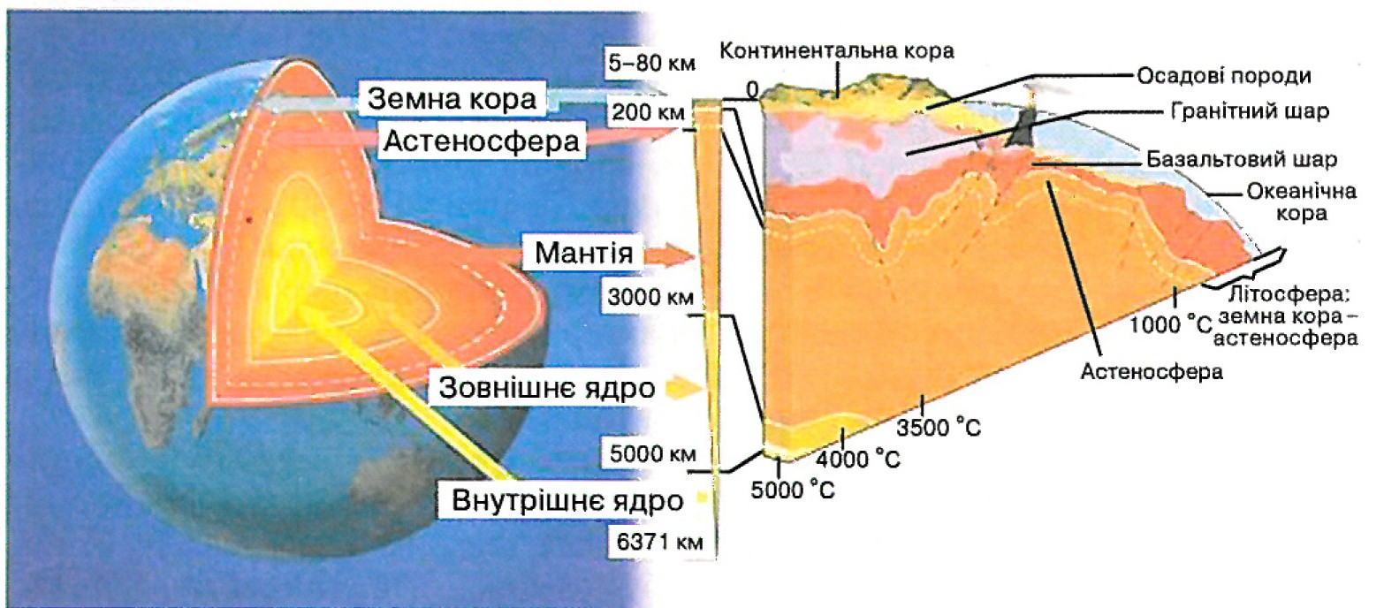

Рис. 1.3 – Будова Землі

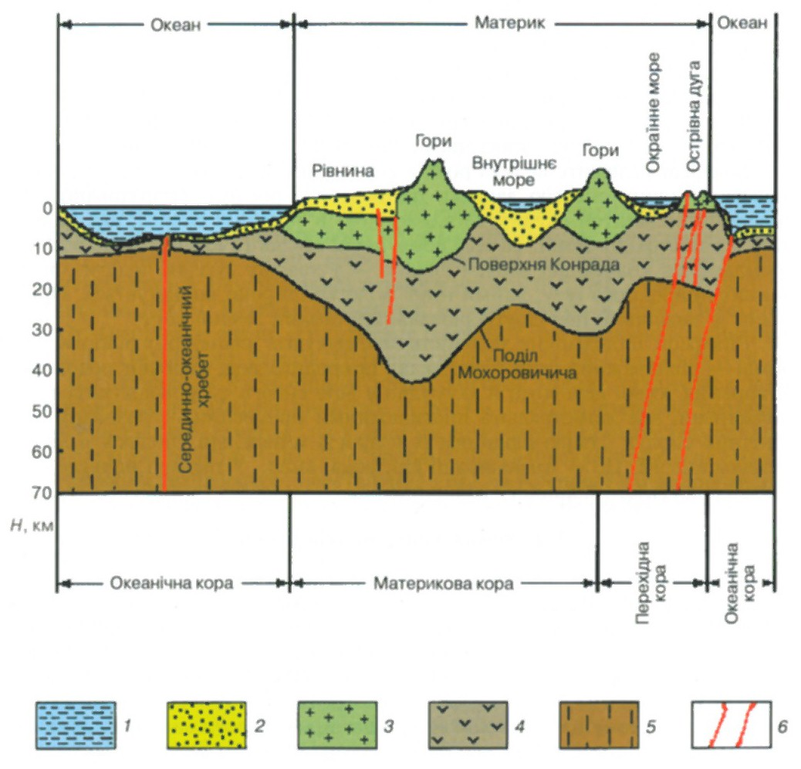

Рис. 1.4 – Будова земної кори:
1 – вода; 2 – осадовий шар; 3 – гранітний шар; 4 – базальтовий шар; 5 – мантія;
6 – глибинні розломи з магматичними каналами

Гідросфера – водяна оболонка Землі, що включає воду морів
і океанів, річок, озер і боліт, а також лід льодовиків (поверхнева гідросфера). До гідросфери також належать підземні води (підземна гідросфера). За даними видатного українського геолога, геохіміка та гідрогеолога В. І. Вернадського загальна кількість води у гідросфері становить 1,8 млрд км³.
Біосфера – утворює зону на межі атмосфери і літосфери, що включає і гідросферу. Характеризується органічним життям. Велика роль у вивченні біосфери також належить В. І. Вернадському, який виділив окремо сучасну сферу Землі, яка сформувалась під впливом антропогенних процесів – ноосферу.
Внутрішні геосфери – земна кора, або літосфера, мантія (що поділяється на верхню та нижню) з ядром – утворюють космічне тіло – планету Земля.
Земна кора. Встановлено, що кора континентів має товщину до 75 км і складається з трьох шарів гірських порід: осадового, гранітно-метаморфічного та базальтового. Океанічна кора має товщину до 5 км. Вона складається з двох шарів – малопотужного осадового й базальтового
(рис. 1.4).
Мантія. Проміжна оболонка Землі. Від літосфери відділяється поверхнею Мохоровича (розділом М). Нижня її границя, або границя Гутенберга, проходить на глибині 2 900 км. Щільність мантійної речовини з глибиною збільшується з 3,64 до 9,4 г/м³. Верхня мантія сягає глибини 60–250 км, а нижня – 2 900 км. Маса мантії вдвічі перевищує масу ядра і земної кори разом узятих. Температура мантії на межі з ядром – 3 000 ⁰С, тиск – 127…137 ГПа.
Ядро – найщільніша оболонка Землі. Його щільність від 10 до 12 г/см³. Різні зміни швидкостей сейсмічних хвиль дозволяють говорити про існування рідинного зовнішнього і твердого внутрішнього ядра. Теоретичні розрахунки припускають температуру в центрі ядра близько 6 000 ^{о}С, а тиск 343 ГПа. Походження ядра пояснюється гравітаційною диференціацією первинної матерії Землі, в процесі якої у центральній частині планети виокремились найважчі хімічні елементи, такі як Fe, Ni, а більш легкі згрупувалися у верхніх оболонках. Існує й інша думка, згідно з якою склад ядра та мантії є однаковим.

  - Геотектонічні гіпотези і теорії

Величезну роль у розвитку геології відігравали і відіграють геотектонічні уявлення про розвиток Землі і земної кори. Однією
з перших у кінці XIX ст. була гіпотеза геосинклінального розвитку, яка ґрунтувалася на роботах американського геолога Дж. Дена про геосинкліналі та професора паризького університету О. Ога про платформи. За цією гіпотезою, яка майже на сто років стала єдиною теорією, головними у розвитку твердої зовнішньої оболонки Землі є вертикальні рухи: ділянки земної кори рухаються головним чином угору і вниз, майже не пересуваючись по горизонталі. Земля таким чином немов би «дихає». Прихильників цієї теорії називають «фіксистами», а саме вчення – «фіксизмом». Нині, спираючись на новітні геологічні дослідження, з’ясували, що разом із вертикальними рухами існують і горизонтальні переміщення окремих блоків земної кори. З гіпотези «мобілізму» постала теорія літосферних плит, яка є домінуючою у сучасній геологічній науці.
Як же це відбувалося? У 1913 році німецький геофізик А. Вегенер висловив думку про те, що головними у розвитку земної кори були горизонтальні тектонічні рухи, які й розтягли континенти, котрі колись були єдиним цілим (суперконтинент Пангеа) у різні боки (рис. 1.5). Цю нову ідею назвали «гіпотезою дрейфу континентів». Довгий час її не сприймали і вона постійно знаходилася під гострою критикою. Втім, нові геологічні факти переконливо довели, що континентальні та океанічні блоки земної кори постійно рухаються. Набувши фактичного підтвердження ця гіпотеза дістала назву «теорії тектоніки літосферних плит». Таким чином, уже до кінця 60-х років було сформульовано основні засади цієї теорії: на поверхні нашої планети горизонтально пересуваються сферичні плити літосфери – кам’яної оболонки Землі. Нижня границя літосфери визначається температурою кристалізації (або плавлення) базальтів, початок їхнього плавлення – фазовий перехід, що є проміжним шаром між твердою кам’яною оболонкою
і пластично-рідинною мантією.
Існують різні за розмірами і швидкостями руху літосферні плити.
З якою ж швидкістю вони рухаються? Найбільші швидкості пересування в океанічних літосферних плит. Вони у 3–7 разів перевищують швидкості континентальних плит. Так, «найшвидкісніша» Тихоокеанська плита пересувається у північно-західному напрямку (в районі Гавайських островів) на 10 см за 1 рік. У той же час Антарктична та Євразійська – найповільніші серед найбільших літосферних плит.

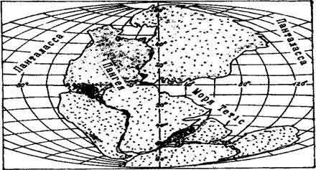

Рис. 1.5 – Реконструкція Землі на початку мезозою
(тріас, 200 млн р. тому)

Якщо літосферна плита є єдиною пластиною, то руйнуватися вона повинна по краях, і кожний такий злам – це джерело землетрусів, вулканічної та магматичної діяльності й гороутворення. Ось чому більшість літосферних плит оторочено гірськими масивами.
У процесі своєї міграції літосферні плити стикаються та розходяться одна з одною. Інколи ці процеси відбуваються між платформеними (континентальними) плитами, іноді – між платформеними й океанічними, а іноді – між океанічними. Відповідно до цього розрізняють два основних тектонічних процеси – спрединг та субдукцію.
Спрединг – процес розсування жорстких літосферних плит у ділянці рифтів і серединно-океанічних хребтів із постійним відтворен-
ням земної кори за рахунок мантійного матеріалу, розігрітого конвекційними потоками.
Субдукція – підсування літосферних плит океанічної кори і порід мантії під краї інших плит, що супроводжується виникненням зон глибокофокусних землетрусів, формуванням активних вулканічних острівних дуг та гірських масивів.

Контрольні питання

- Що вивчає геологія та яке її практичне значення в житті людини?
- На які окремі розділи науки поділяється геологія?
- Які планети входять до Сонячної системи?
- Що таке Галактика?
- Які гіпотези пояснюють походження Землі та Сонячної системи?
- Яким є розподіл материків і океанів на Землі?
- Які параметри Землі було розраховано на основі геодезичних вимірювань?
- Схарактеризуйте зовнішні оболонки Землі.
- Назвіть основні шари атмосфери.
- Зі скількох основних шарів гірських порід складається земна кора?
- Схарактеризуйте основні типи земної кори.
- Які оболонки розділяють поверхня Мохоровичича (Мохо) та границя Гутенберга?
- У чому полягає теорія тектонічних плит?
- З якою швидкістю рухаються літосферні плити?
- Яка з теорій геологічного розвитку земної кори є домінуючою?
- Яку роль у формуванні земної кори відіграють стредінг та субдукція?

РОЗДІЛ 2

МІНЕРАЛИ ТА ГІРСЬКІ ПОРОДИ

Речовина земної кори складається з хімічних елементів, котрі рідко трапляються у самородному стані, здебільшого утворюючи хімічні сполуки з двох або більше елементів. Вони і є основою мінералів, з яких формуються гірські породи внаслідок різних геологічних процесів.

2.1. Мінерали та їх властивості

Мінерали – природні хімічні сполуки, переважно кристалічної будови, що мають певні фізичні та хімічні властивості. В природі мінерали зустрічаються здебільшого у твердому і лише іноді – у рідинному стані. Деякі дослідники розглядають як мінерали і речовини, що знаходяться у газоподібному стані. Мінерали мають назви. Назва надається кожному мінералу: за місцем першої знахідки, за хімічним складом, за фізико-хімічними властивостями, за прізвищем відомого вченого або дослідника, що відкрив його. Так, мінерал олівін дістав назву за оливково-зелений колір, кальцит – за хімічний склад, а вернадскіт – на честь видатного геохіміка В. І. Вернадського.
Відомо більше 2000 мінералів, а разом з різновидами – близько 4000. Мінерали утворюються як у глибинних, так і у приповерхневих умовах, залежно від чого вони поділяються на ендогенні та екзогенні.
Ендогенні процеси мінералоутворення пов’язані, головним чином,
з магмою – полум’яно-рідинним силікатним розчином, що утворюється
у глибинних зонах земної кори і верхньої мантії. Просуваючись у верхні шари літосфери, магма охолоджується й кристалізується, перетворюючись на мінерали, що мають назву магматичних і постмагматичних (пневматолітових, гідротермальних та ін.)
Екзогенні мінерали утворюються в процесі фізико-хімічних перетворень осадів, що накопичуються в океанах, морях, річках, озерах та болотах. Тому вони мають назву осадових.
Як магматичні (постмагматичні), так й осадові мінерали змінюються під дією високих температур і тисків. Зміни стосуються кристалічної структури, фізичних властивостей, хімічного складу. Нові мінерали, що утворюються внаслідок таких змін, мають назву метаморфічних (метаморфогенних).
Тверді мінерали мають аморфну або кристалічну (що переважає) структуру. Аморфні мінерали часто утворюються внаслідок швидкого охолодження та інтенсивної кристалізації магми. Вони складаються
з хаотично розташованих у їх структурах часток (атомів, іонів або молекул). Кристалічні мінерали, характеризуються закономірним розташуванням часток (за законами кристалічних решіток). Умови утворення мінералів, а також хімічний склад мінералоутворюючих розчинів відбивається і на зовнішньому вигляді мінералів (їх морфології). Мінерали існують у вигляді монокристалів, кристалічних двійників, напливів, вкраплень, зернят, голок та інших форм.
Кристали – тверді мінеральні тіла, що мають вигляд багатогранників (призм, пірамід, кубів, тощо), форма яких має назву сингонія (рис. 2.1).
Площини, що обмежують кристали, мають назву грані, лінії перерізу граней – ребра, точки перерізу ребер – вершини (рис. 2.2).
Кути між гранями кристалів у кожного мінералу однакові, що
є його діагностичною ознакою.
За одночасного формування на одній основі декількох кристалічних зародків формуються групи кристалів – друзи. При швидкому рості кристалів у різних напрямках утворюються дендрити – кристали у вигляді гілок дерева, візерунків льоду на вікнах та ін. Порожнини
в мінералі (гірській породі), що частково або повністю заповнені іншою мінеральною речовиною, мають назву секрецій. Малі кулеподібні форми від часток мм до 10 мм називаються оолітами (залізні руди Керченського півострова).
При випадінні речовини з розчину утворюються напливні форми. Напливи бурулькоподібної форми, що ростуть згори вниз, називаються сталактитами. А ті, що ростуть знизу вгору – сталагмітами. У вигляді напливних форм зустрічаються галіт, малахіт, гіпс та ін.
Однією з поширених мінеральних форм є вкраплення – окремі включення (розміром від міліметрів до декількох сантиметрів) мінералів у породах. Розповсюджені також мінеральні маси порошковидного, землистого, щільного та кристалічного складу. Дуже різноманітними є мінеральні агрегати: залежно від форми зерен вони
є зернистими, голчастими, лускатчастими та ін.
Колір для багатьох із них є важливою діагностичною ознакою. За зеленим кольором визначають малахіт, за червоним – кіновар і т. ін.

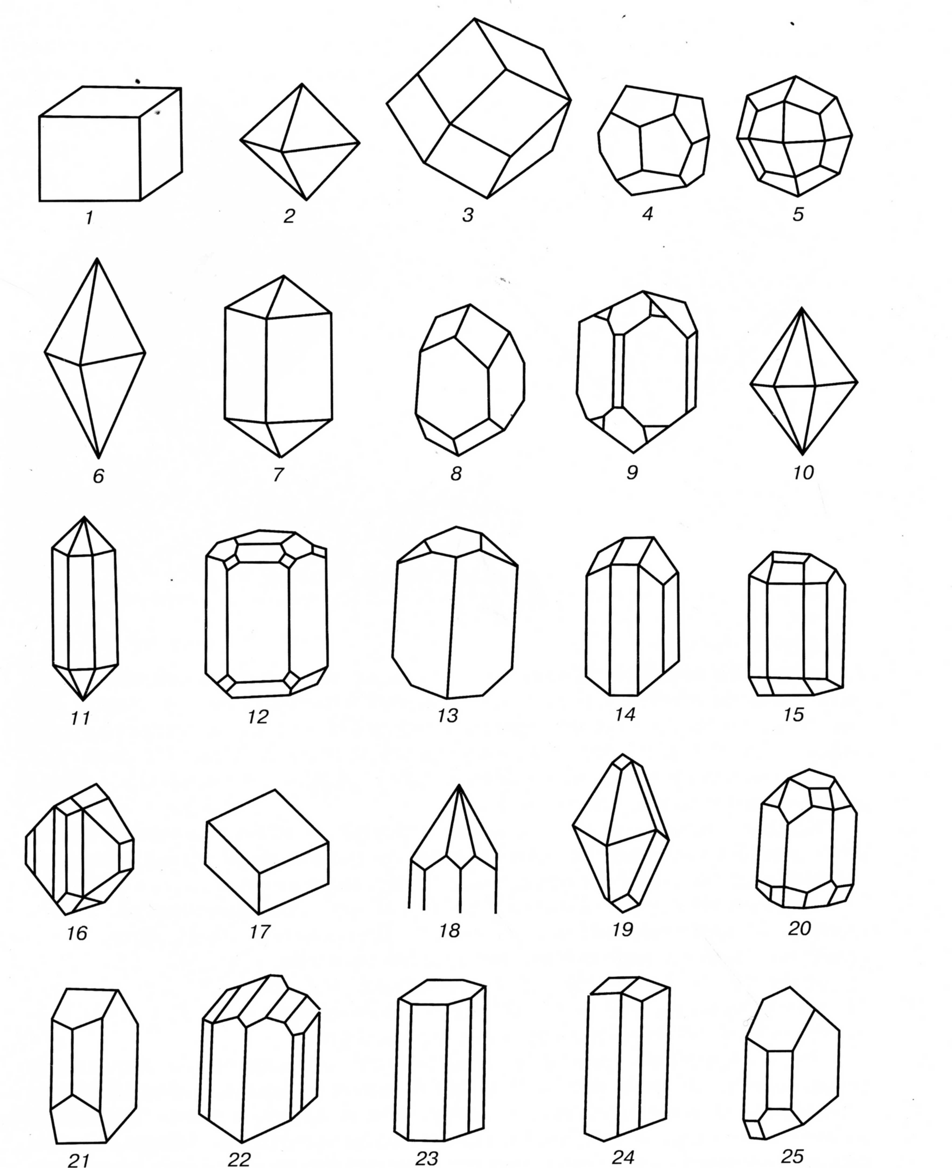

Рис. 2.1 – Форми кристалів різних сингоній:
1‒5 – кубічна; 6‒9 – тетрагональна; 10‒12 – гексагональна; 13‒16 – ромбічна;
17‒20 – тригональна; 21‒22 – моноклінна; 23‒25 – триклінна

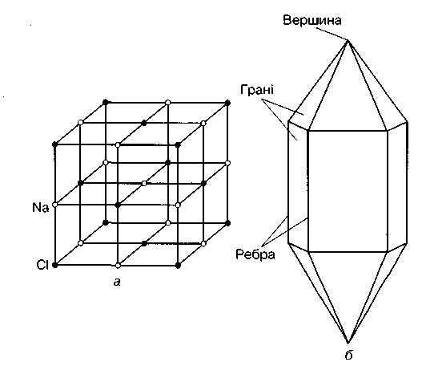

Рис. 2.2 – Кристалічні ґратки:
а – галіту, б – кристалу кварцу

Здатність мінералу відбивати світло називається блиском. Розрізняють алмазний, скляний, металевий, шовковистий, матовий, масний та інші види блиску. Часто при визначенні мінералу використовують колір риски або колір порошку мінералу, що залишається на шорсткій поверхні фарфорової пластини і є незмінним.
Твердість – здатність мінералу чинити опір механічному впливу (дряпанню, різанню). Визначають її за шкалою Мооса (табл. 2.1).

Таблиця 2.1
Шкала твердості Мооса

Мінерал | Твердість* за шкалою Мооса | Мінерал | Твердість за шкалою Мооса
Тальк | 1 | Ортоклаз | 6
Гіпс | 2 | Кварц | 7
Кальцит | 3 | Топаз | 8
Флюорит | 4 | Корунд | 9
Апатит | 5 | Алмаз | 10

*Кожен з наступних мінералів шкали дряпає попередні.

Здатність мінералів розколюватися за напрямками можливих граней з утворенням рівних і гладких площин називається спайністю. Виділяється декілька видів спайності. Найчастіше зустрічаються досконала, дуже досконала та недосконала спайність. Здатність мінералів відхиляти магнітну стрілку компаса характеризує його магнітні властивості.
При визначенні мінералів використовують їхні найхарактерніші якості, що мають назву діагностичних. Слід зазначити, що мінерали діагностують за сукупністю ознак.

2.2. Класифікація мінералів

Існують різні класифікації мінералів. Залежно від того, яким ознакам надається перевага, класифікації мінералів поділяються на хімічні, геохімічні, геологічні, кристалохімічні, кристалографічні і за зовнішніми ознаками. Найбільш сучасними є кристалохімічні класифікації, в основу котрих покладено взаємозв’язок між хімічним складом
і будовою мінералів, а також їхніми властивостями та морфологічними особливостями. За хімічною класифікацією виділяють: 1) самородні елементи; 2) сірчані сполуки, або сульфіди; 3) окисли (оксиди);
4) галоїдні сполуки; 5) силікати; 6) борати; 7) карбонати; 8) нітрати;
9) фосфати, арсенати, ванадати; 10) сульфати; 11) вольфрамати, молібдени.
Нижче наведені приклади деяких з основних представників найпоширеніших класів мінералів.
Самородні елементи. В самородному стані у природі зустрічається близько 30 хімічних елементів (золото, срібло, платина, графіт, алмаз, мідь, залізо, ртуть, арсен, сурма, паладій, осмій, іридій та інші). Найбільш поширеними з них є сірка, алмаз, графіт, золото, платина.
Золото Au. Гідротермальний високотемпературний мінерал, що у природі трапляється у вигляді дрібних зернят, дендритів, а також самородків масою до декількох десятків кілограмів. Колір – золотисто-жовтий, блиск – металевий. Твердість становить 2,5‒3. Щільність – 15,6…18,3. Добре кується. Золото – валютний та ювелірний метал.
Алмаз С. Видобувається з кімберлітових трубок, що утворюються як за вулканічних вивержень, так і внаслідок падіння метеоритів на земну поверхню. Зустрічається у природі у вигляді дрібних кристалів (октаедрів) ізометричної форми. Маса великих кристалів – від сотень до декількох тисяч каратів (карат – 0,2 грама). Найбільші алмази мають власні назви: «Коллінан», (3025 кар.), «Ексцельсіор» (971,5 кар.), «Великий Могол» (793 кар.) тощо. Алмази зазвичай безбарвні, прозорі. Іноді за рахунок домішок мають блакитне, жовте, зеленкувате, буре, чорне та інші забарвлення. Блиск сильний, алмазний. Твердість становить 1. Щільність – 3,5. Використовуються при виготовленні ювелірних прикрас (прозорі кристали), а також як абразивний матеріал для обробки металів і буріння свердловин (непрозорі різновиди). Штучно грановані алмази (діаманти) – дорогоцінні камені.
Графіт С. Відрізняється від алмазу структурою кристалічної ґратки. Має як магматичне, так і метаморфічне походження. Зустрічається у вигляді вкраплень та лускатих агрегатів. Колір чорний до сталево-сірого. Блиск металевоподібний. Твердість становить
1. Щільність – 2,2. Широко застосовується в електротехніці та як домішка у мастильних матеріалах.
Сульфіди. Сполуки хімічних елементів із сіркою. Більшість із них утворюється з гідротермальних розчинів в інтервалі температур 400–60 ^{о}С. Вирізняються яскравим забарвленням (жовті, червоні, сині, зелені, чорні та ін.). Вони легко окислюються за наявності вільного кисню, утворюючи окисли, карбонати або сульфати. Широко використовуються у кольоровій металургії як основна сировина.
Пірит Fe₂S (сірчаний колчедан). Утворюється гідротермальним та екзогенним шляхом. Зустрічається у вигляді кристалів кубічної форми, зернистих мас. Колір солом’яно-жовтий. Блиск металевий. Твердість становить 6–6,5. Щільність – 5. При окисленні переходить у лимоніт (HFeO₂.nH₂O). Використовується для виробництва сірчаної кислоти.
Кіновар (HgS). Гідротермальний низько- або середньотемпературний мінерал (60–250 ⁰С). Утворює ромбоедричні кристали, зернисті, порошкові агрегати. Колір яскраво- та коричнево-червоний. Блиск алмазний, матовий. Твердість досягає 2–2,5. Щільність – 8. Руда на ртуть, що використовується у електротехніці, медицині тощо.
Халькопірит CuFeS₂ (мідний колчедан). Як і пірит, утворюється
у різних умовах. Утворює кристалічно-зернисті маси. Колір – латунно-жовтий. Блиск металевий. Твердість становить 3–4. Щільність – 4,2. Колір риски – чорний із зеленуватим відтінком. Руда на мідь.
Галеніт PbS (свинцевий блиск). Гідротермальний мінерал, що існує у вигляді кристалів та зерен переважно кубічної форми. Колір свинцево-сірий. Блиск металевий. Твердість – 2,5. Щільність – 7,5. Руда на свинець.
Окисли. У земній корі окисли розповсюджені досить широко
і становлять 17 % її маси. Формуються при магматичних, гідротермальних та інших процесах мінералоутворення, а також при гіпергенному окисленні сульфідних мінералів. Частина окислів утворюється у водних басейнах. Застосування – переважно у чорній металургії.
Магнетит Fe₃O₄ (магнітний залізняк). Утворюється в процесі магматизму та метаморфізму. Зустрічається у вигляді кристалів та кристалічно-зернистих мас. Колір залізно-чорний. Блиск напівметалевий. Твердість 5,5–6. Щільність 5. Риска чорна. Магнетит – найбагатіша залізна руда.
Гематит Fe₂O₃ (червоний залізняк). Гідротермальний та метаморфічний мінерал. Колір залізо-чорний, риска вишнево-червона. Блиск напівметалевий, твердість 5,5–6. Щільність 5. Застосовується для виробництва чавуну і сталі.
Лимоніт Fe₂O₃.nH₂O (бурий залізняк). Має переважно осадове походження. Зустрічається у вигляді порошкових мас, конкрецій (оолитів), секрецій, натечних форм. Колір – від жовтого до темно-бурого. Блиск матовий. Твердість становить 1–4. Щільність 2,7–4,3. Руда на залізо.
Корунд Al₂O₃. Твердість 9. Сірувато-сірого та червоного кольору. Блиск скляний. Щільність 4. Зустрічається у вигляді кристалів, вкраплень, зернистих мас. Походження магматичне, метаморфічне. Широко використовується як абразив, у годинниковій промисловості. Прозорі різновиди – рубін (червоний) і сапфір (синій) – коштовні ювелірні камені.
Кварц SiО₂. Генезис магматичний, гідротермальний, метаморфічний. Зустрічається у вигляді монокристалів, двійників, друз, зернистих кристалічних мас. Прихованокристалічний кварц – халцедон, прозорий розкристалізований – гірський кришталь. Найчастіше білий. Домішками забарвлюється у рожевий, зелений, чорний, жовтий кольори. Блиск скляний. Твердість – 7. Щільність – 2,6. Породоутворюючий мінерал, що утворює піски, пісковики, кварцити, граніти та інші породи. Застосовується у багатьох галузях промисловості. Прозорі й червоно забарвлені різновиди використовуються у ювелірній справі (рис. 2.3).
Опал SiО₂.nH2O. Аморфний мінерал, що зустрічається у вигляді щільних клеєподібних мас. Утворюється з гарячих та холодних водних розчинів. Колір білий, прозоро-голубий, червоний. Блиск скляний. Твердість – 5,5. Щільність –2,0. Прозорі та напівпрозорі різновиди використовуються як ювелірна сировина.

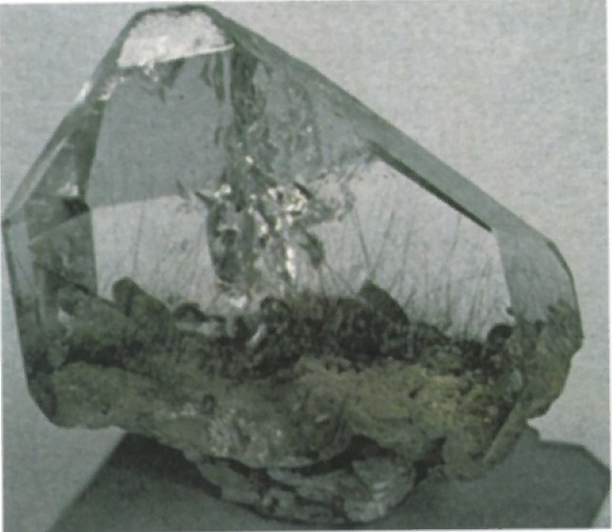  Рис. 2.3 – Кристал кварцу | 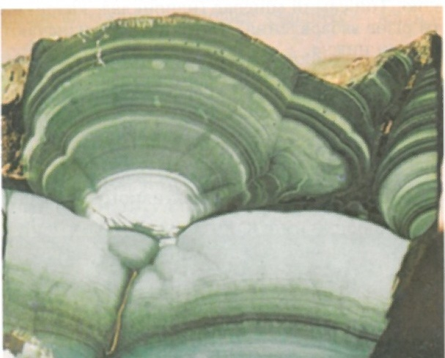  Рис. 2.4 – Малахіт
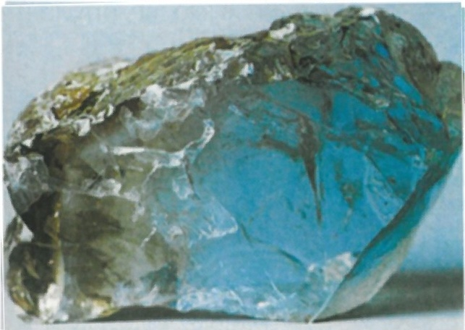

Рис. 2.5 – Кристал топазу з Волинського родовища (Україна)

Галоїдні сполуки. Це солі соляної, фтористої, йодистої та бромистої кислот. Утворюються у соленосних водних басейнах із гідротермальних розчинів. Найрозповсюдженішими є хлориди.
Галіт NaCl (кам’яна сіль). Зустрічається у вигляді кристалічних або зернистих мас. Буває незабарвленим, білим, блакитним, червоним, бурим. Твердість – 2. Смак солоний. Щільність – 2,2. Використовується у харчовій та хімічній промисловості.
Сильвін КСl (калійна сіль). Часто зустрічається разом із галітом
у вигляді кристалічно-зернистих мас. Незабарвлений. Синій, рожевий, червоний. Блиск скляний. Твердість – 2. Щільність – 2. Смак гірко-солоний. Використовується у хімічній промисловості та сільському господарстві.
Флюорит СаF₂ (плавіковий шпат). Колір фіолетовий, інколи – зелений, синій, незабарвлений. Блиск скляний. Твердість – 4. Щіль-
ність – 3. Зустрічається у вигляді кубічних кристалів, друз, кристалічно-зернистих мас. Утворюється із гідротермальних розчинів. Застосовується у металургії, оптиці, хімічній промисловості.
Карбонати. Солі вугільної кислоти. Розповсюджені переважно серед осадових порід.
Кальцит Са[СО₃]. Осадово-гідротермальний мінерал, що зустрічається у вигляді монокристалів, друз, напливних форм, кристалічно-зернистих мас. Незабарвлені й прозорі різновиди, що характеризуються високим ступенем подвійного заломлювання, мають назву «ісландського шпату». Колір білий, рожевий, сірий до чорного. Блиск скляний. Твердість – 3. Щільність – 2,7. Легко визначається за бурхливою реакцією із соляною кислотою. Важливий породоутворюючий мінерал (вапняки, крейда, мармур). Використовується у будівництві (виробництво цементу та ін.), як флюс у металургії.
Доломіт СаМg[СО₃]. Гідротермального та осадового генезису. Зустрічається у вигляді кристалів, землистих і кристалічно-зернистих мас. Колір білий, іноді жовтий або бурий. Блиск скляний. Твердість – 4. Щільність – 2,9. На відміну від кальциту з НСl реагує лише
у порошку. Породоутворюючий мінерал, що формує однойменні породи. Використовується у будівництві, як флюс у металургії та для виробництва цементу.
Малахіт Сu₂[СО3](ОН)₂. Утворюється при окисленні сульфідів міді. Зустрічається у вигляді напливних форм і землистих мас. Колір зелений. Блиск скляний, матовий. Легко розкладається в НСl. Використовується як мідна руда та виробний матеріал (рис. 2.4).
Сульфати. Це солі сірчаної кислоти, що бувають водними та безводними. Утворюються переважно при осадових процесах.
Гіпс Са[SО₄].2H₂O. Переважно осадового генезису. Форми: монокристали, друзи, голчасті, пластинчасті та тонкозернисті агрегати. У кристалах – прозорий і безбарвний. Колір білий, іноді з рожевим, жовтим та чорним відтінками. Блиск скляний. Твердість – 2. Щіль-
ність – 2,3. При дегідратації (зневодненні) переходить у щільніший блакитнуватий мінерал ангідрит Са[SО₄]. Гіпс – породоутворюючий мінерал, що утворює однойменну породу. Застосовується в архітекту-
рі, скульптурі, медицині, хімічній промисловості.
Фосфати. Солі фосфорної кислоти.
Найважливіший представник – апатит Са₅[РО₄]₃(F₂Cl₂ОН), що має магматичне походження. Фосфати кальцію осадового походження називають фосфоритами. Вони утворюються біохімічним шляхом
і зустрічаються у вигляді конкрецій світло-сірого, бурого або чорного кольору. Апатит трапляється у вигляді кристалів і суцільних зернистих мас. Колір блідозелений або голубуватий. Блиск скляний. Твердість – 5. Щільність – 3. Апатит і фосфорит використовуються для виробництва фосфатних добрив й одержання фосфору.
Силікати. Серед усіх мінералів земної кори частка силікатів досягає 75 %. Вони мають різноманітний хімічний склад і переважно ендогенне (магматичне, метаморфічне) походження. Багато з них
є породоутворюючими.
Олівін (Мg,Fе)₂[SіО₄]. Магматичний мінерал. Зустрічається
у вигляді зернят. Блиск скляний. Колір оливково-зелений. Твердість – 6,5–7. Щільність – 3,3–3,6. Під дією гідротермальних розчинів переходить у мінерал серпентин.
Топаз Аl₂[SО₄](F,ОН)_{2.} Коштовний камінь. Зустрічається у вигляді кристалів і вкраплень у пегматитах, гідротермальних кварцових жилах.
В Україні широко представлений у Волинському родовищі. Прозорий. Колір – голубий, жовтий, рожевий іноді без кольору. Блиск скляний. Спайність досконала. Твердість – 8. Щільність – 3,5 (рис. 2.5).
Гранати. Мають складний катіонний склад (Са, Мg, Мn, Fе, Аl, Сr), що впливає на їхні властивості. Група гранатів об’єднує сім мінералів. З них найрозповсюдженіші – буро-червоний альмандин, червоний – піроп, блідо-зелений – гросуляр. Походження – магматичне, метаморфічне, гідротермальне. Блиск скляний. Твердість – 6,5–7,5. Щільність – 3,5–4,2. Використовується як абразивний матеріал та у ювелірному виробництві.
Піроксени. Відомі як породоутворюючі мінерали магматичного, іноді – метаморфічного походження. Найхарактерніші представники – мінерали авгіт (чорний) та діорит (сірий). Блиск скляний. Твердість – 5,5–6,0. Щільність – 3,1–3,6. Уходять до складу магматичних порід.
Амфіболи. Вапняково-магнезіальні водовміщуючі силікати магматичного та метаморфічного генезису. Характерний представник – рогова обманка. Колір чорний. Блиск скляний. Твердість 5,5–6. Щільність 3,2–3,3. Рогова обманка – породоутворюючий мінерал.
Каолініт Аl₄[Si₄О₁₀](ОН)_{8.} Походження – осадове за рахунок хімічного розкладу польових шпатів. Утворює землисті маси. Колір білий, жовтий, бурий, зелений, чорний. Блиск матовий. Твердість –
1. Щільність 2,6. У вологому стані пластичний. Породоутворюючий мінерал. Застосовується у керамічній промисловості, для виробництва фарфору, вогнетривких виробів, а тому – у металургійній промисловості.
Слюди. Слюди – мінерали, що здатні розщеплюватися на тонкі
й гнучкі листочки. Походження їх – магматичне, метаморфічне, гідротермальне. Блиск скляний. Твердість 2–3. Щільність 2,8–3,1. Найхарактернішими є біотит (чорний), мусковіт (прозорий), флого-
піт (бурий). Породоутворюючі мінерали. Використовуються у радіотехніці та інших галузях.
Тальк Мg₃[Si₄О₁₀](ОН)2. Твердість – 1. Масний. Колір зелений. Блиск металевий. Щільність – 2,8. Походження – гідротермальне та метаморфічне. Використовується для виробництва вогнетривів, паперу, в парфумерії.
Польові шпати. Найрозповсюдженіша група породоутворюючих мінералів магматичного, іноді метаморфічного походження. За хімічним складом поділяються на калієві, натрокальцієві та плагіоклази. Калієвий польовий шпат – ортоклаз К[АlSi₃О₈] сірого, рожевого, червоного кольорів. Блиск скляний. Твердість – 6. Щільність – 2,5. Застосовується при виготовленні керамічних виробів і скла.
Плагіоклази об’єднують шість мінералів: альбіт, олігоклаз, андезит, лабрадор, бітовніт, анортит. За винятком синьо-зеленкуватого лабрадору всі вони мають забарвлення від білого до темно-сірого. Блиск скляний. Твердість 6–6,5. Щільність 2,7. Плагіоклази
є головними породоутворюючими мінералами. Лабрадор використовується як облицювальний та виробний матеріал.
Надра України багаті на різні мінерали (рис. 2.6–2.9). Для окремих регіонів виділяються характерні мінералогічні асоціації.
Гірські породи складаються з одного (мармур – з кальциту) або декількох мінералів (граніт – із польових шпатів, кварцу, слюди та рогової обманки). В першому випадку їх називають мономінеральними (одномінеральними), у другому – полімінеральними (багатомінеральними). Наука, що займається вивченням гірських порід, називається петрографією. Осадові породи вивчає наука літологія. Відомо близько 1000 видів різних гірських порід.
Гірські породи розрізняються за кольором, структурою, текстурою, мінеральним складом та формою залягання.
Під структурою гірської породи розуміють такі особливості її складу, що зумовлені розмірами, формою і взаємовідношенням мінеральних зерен. Текстура гірських порід характеризує відносне розташування її складових частин. Форма залягання гірських порід – це форма об’єму, який вони займають у геологічному просторі.
Мінерали, що утворюють гірські породи, мають назву поро-
доутворюючих. З 2000 відомих мінералів породоутворюючими є близько 100. Серед найбільш розповсюджених– польові шпати, кварц, піроксени, кальцит.
Основні властивості та зовнішні ознаки гірської породи визначаються в першу чергу умовами її утворення. Тому в петрографії прийнято класифікувати гірські породи за їх походженням. Згідно з цією класифікацією усі гірські породи поділяються на магматичні, осадові й метаморфічні. Основну масу земної кори становлять магматичні породи (близько 95 % її маси). Поверхня ж Землі на 75 % складена осадовими, а на 25 % магматичними і метаморфічними породами.

Рис. 2.6 – Мінерали:
1 – гірський кришталь; 2 – слюда: мусковіт та біотит; 3 – флюорит; 4 – ангідрит;
5 – алебастр; 6 – гіпс; 7 – арагоніт; 8 – доломіт

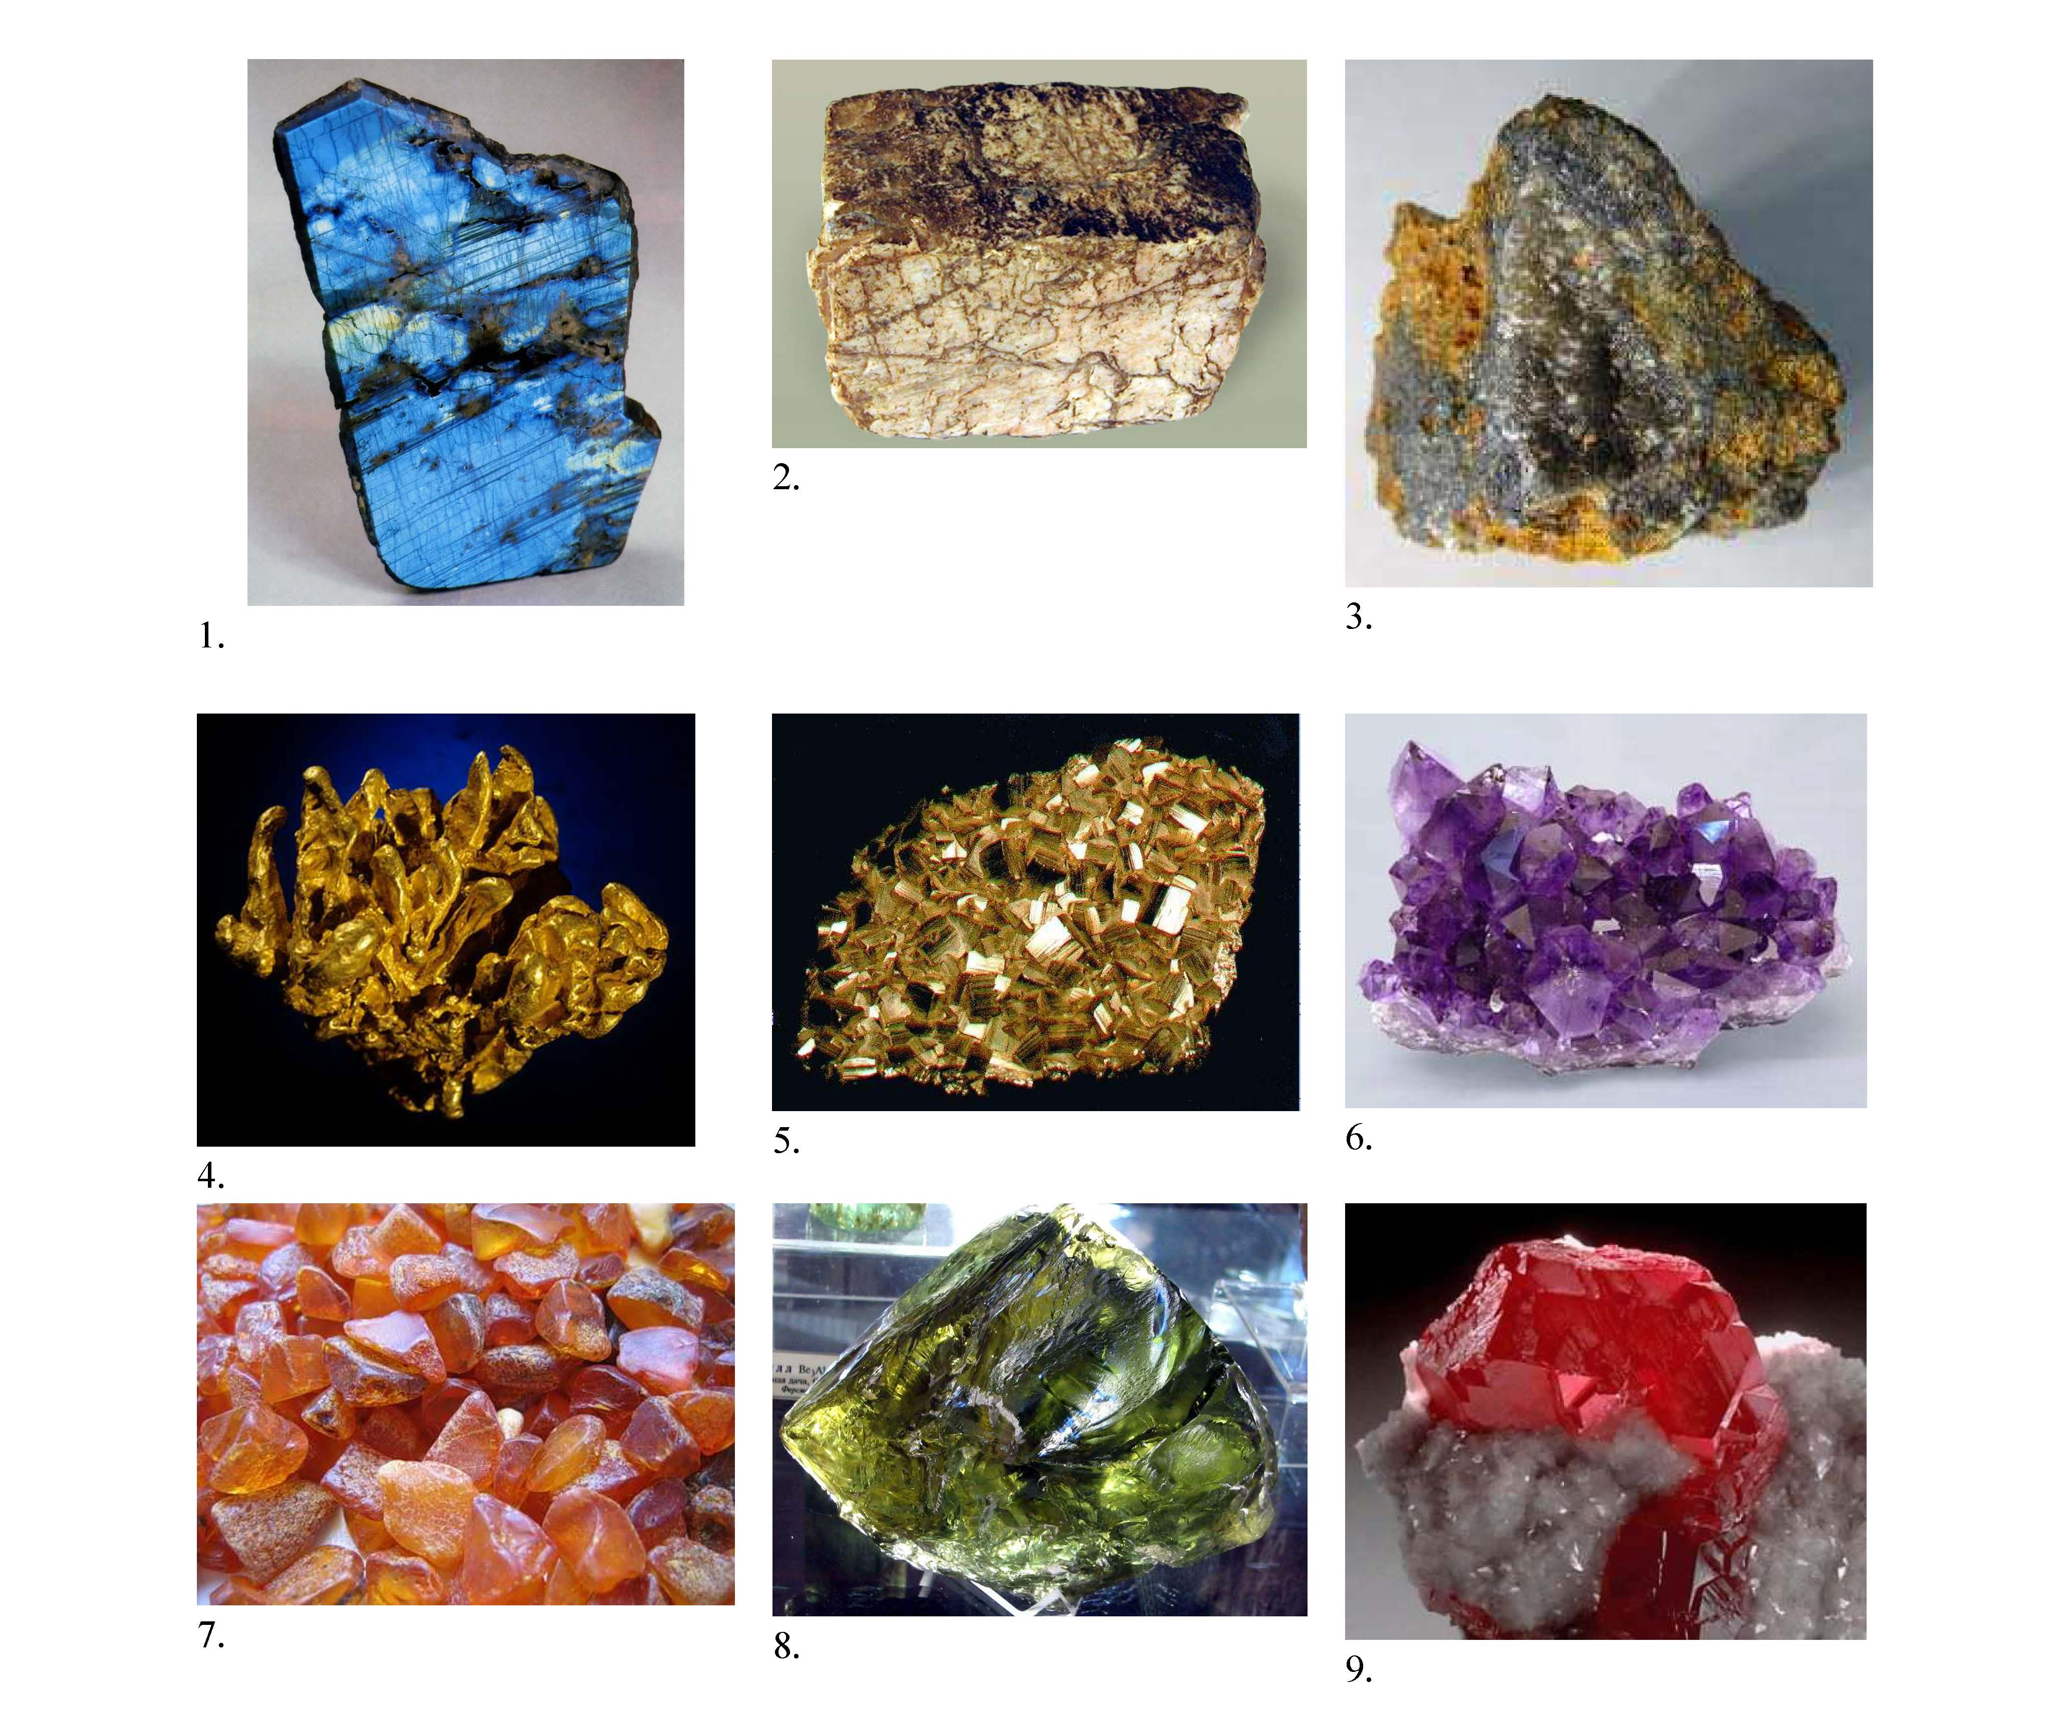

Рис. 2.7 – Мінерали:
1 – лабрадор; 2 – плагіоклаз; 3 – сфалерит; 4 – золото самородне;
5 – пірит; 6 – аметист; 7 – бурштин; 8 – берил; 9 – куприт

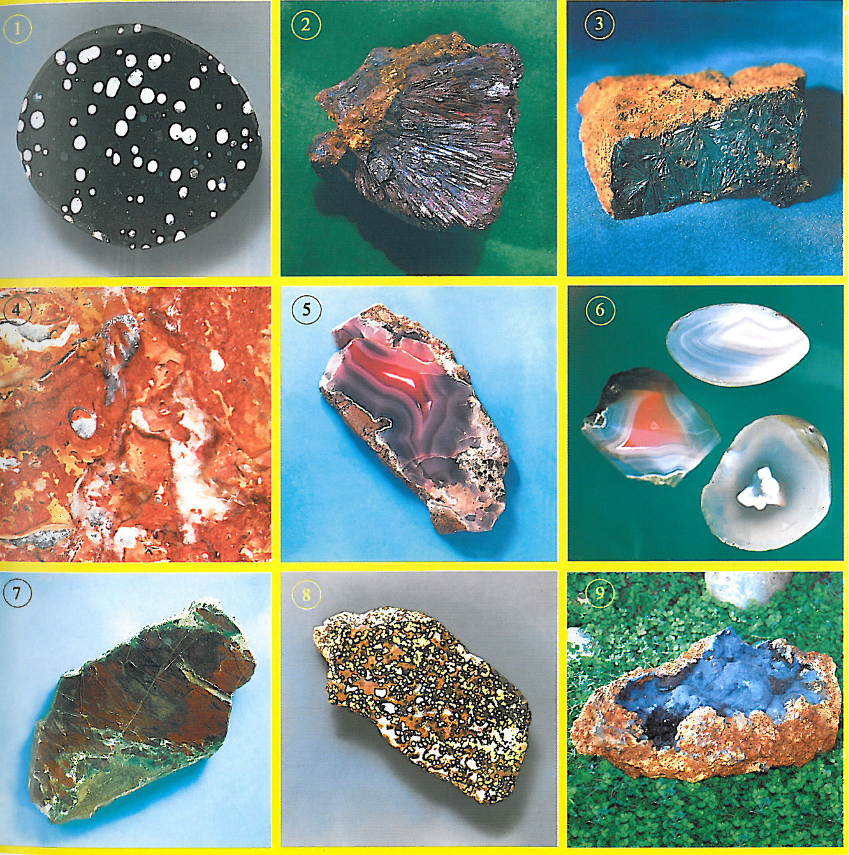

Рис. 2.8 – Мінерали:
1 – андезитовий порфірит; 2 – оксикерчиніт; 3 – бурий залізняк; 4 – жовто-коричневий мармур; 5 – сердолік; 6 – агати; 7 – пейзажна яшма; 8 – парчева яшма; 9 – вівіаніт на залізній руді

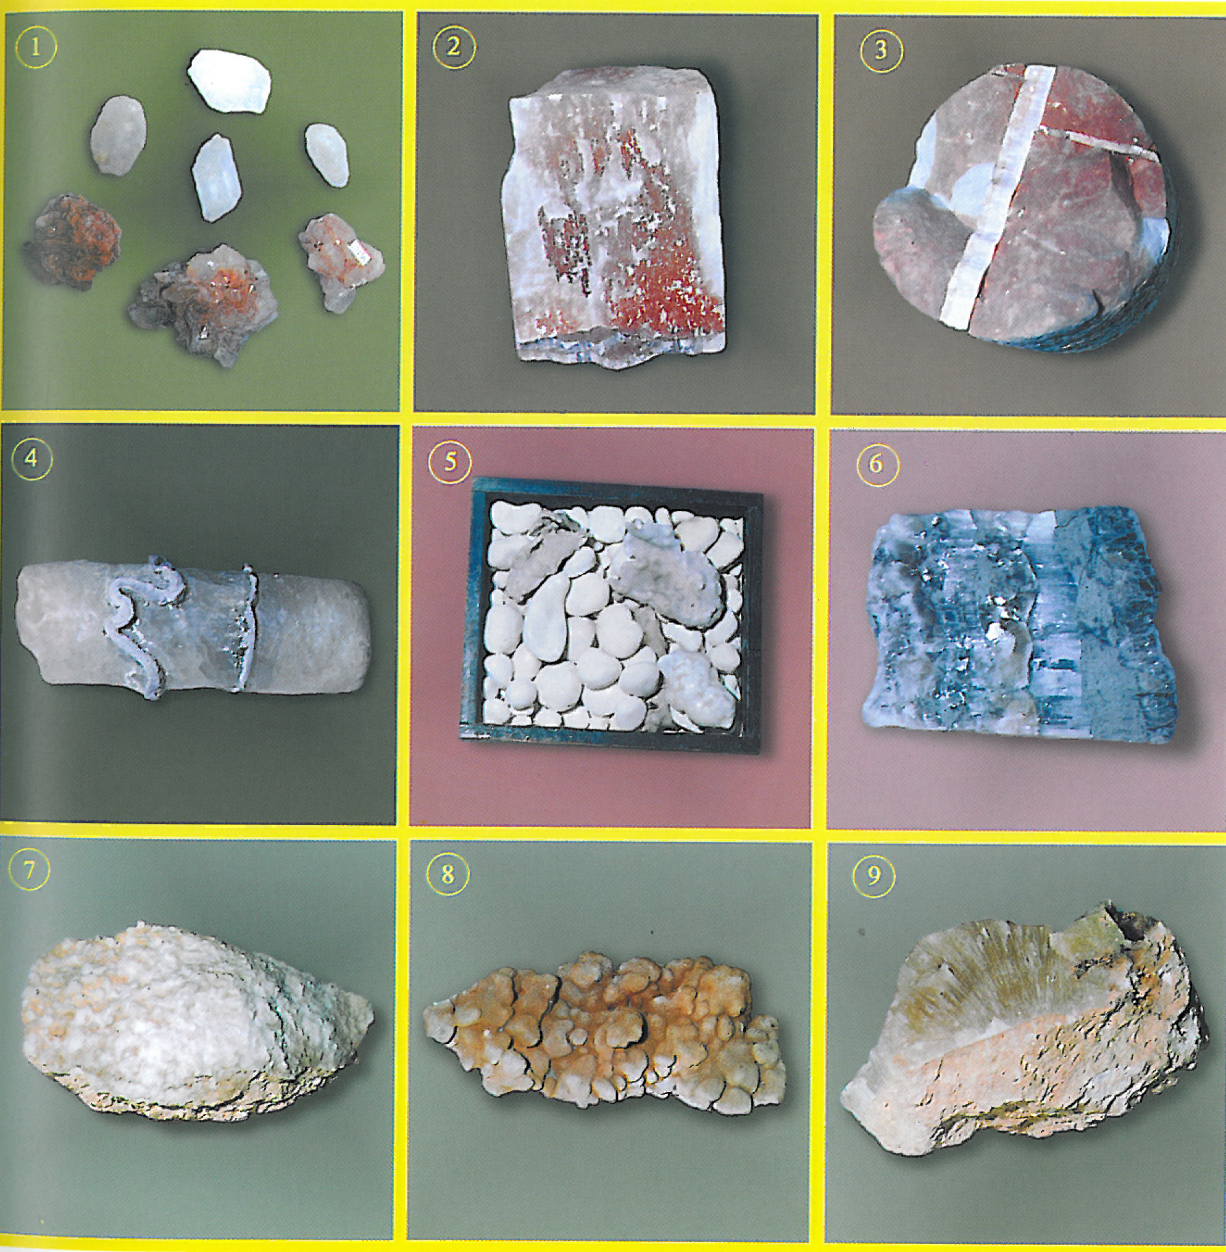

Рис. 2.9 – Мінерали:
1 – кристали, друзоподібні зростки гіпсу; 2 – гіпс з ангідритом; 3 – прожилок селеніту в мергелі; 4 – галіт із прошарками глини; 5 – печерні перли та натічні кірки з карстових порожнин; 6 – крупнозернистий гіпс і селеніт у мергелі; 7 – кірка дрібнокристалічного гіпсу на вапняку; 8 – натічні форми кальциту на вапняку; 9 – мармуровий онікс на вапняку

2.3. Магматизм та магматичні гірські породи

Гірські породи, що утворилися з магматичних розплавів різного складу і генезису мають назву магматичних.
Магматизм – сукупність ендогенних геологічних процесів, породжених внутрішньою енергією Землі й пов’язаних з утворенням і рухом у земній корі магм.
Магма – природний полум’яно-рідинний силікатний розплав, насичений газами, що утворюються у верхній мантії (астеносфері) або
у земній корі. Склад магми залежить від материнських порід, що розплавилися.
Магматизм може бути інтрузивним та ефузивним.
При інтрузивному магматизмі магма досягає земної поверхні, застигає у тріщинах та порожнинах, утворюючи глибинні магматичні тіла, або інтрузії (рис. 2.10). При ефузивному магматизмі магма сягає земної поверхні, виливається і застигає у поверхневих умовах.
Магматизм розвивається на тих ділянках літосфери, де порушується термодинамічна рівновага. Близько 90 % об’єму всієї земної кори становлять породи магматичного походження.
Інтрузивний магматизм проявляється у верхній мантії та земній корі й включає народження магми, її міграцію та утворення інтрузивних (глибинних) магматичних тіл. За місцем виникнення магму поділяють на мантійну і корову.

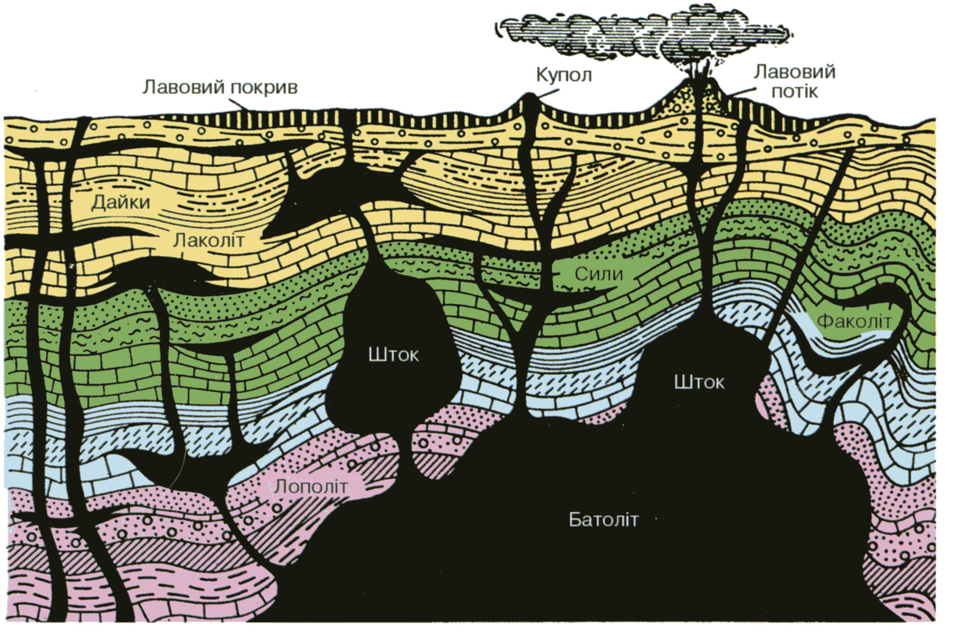

Рис. 2.10 – Інтрузії та ефузивні покриви

Виникнення мантійної магми пов’язане з розплавленням у астеносфері перидотитових порід і виплавленням із них розплаву, що за складом відповідає базальтам (базальтова магма). Корова магма виникає у земній корі на глибинах 10–30 км внаслідок розплавлення магматичних, осадових та метаморфічних порід теплом, яке накопичується при радіоактивному розпаді. За складом корові магми
в основному відповідають гранітам (гранітна магма). Величезні підземні резервуари, що заповнені полум’яно-рідинним розплавом – магмою, називають магматичними вогнищами. Вони бувають первинними, вторинними і проміжними. Первинним вважається місце зародження магми, а вторинним – місце, куди магма перемістилася. За результатами геофізичних досліджень первинні вогнища утворюються на глибинах 200–60 км, а вторинні – 7–5 км. У процесі свого руху магма розпадається на дві фази: розплав та гази. Частка останніх становить 1,5–12 % загального об’єму магми.
Розплав – багатокомпонентна система, що складається з окислів: SiO₂, Al₂O₃, FeO, Fe₂O₃, MgO, CaO, Na₂O, K₂O. У складі газів переважають пара води та летючі сполуки: CO₂ , SO₃, SO₂, H₂S, Cl, F, B. У гранітній магмі переважають окисли кремнію, тому гранітні магми називають кислими, а базальтові магми, багаті на основи Ca, Mg та Fe, – основними.
Магма, що має температуру 1500 ^{о}С і більше, в процесі міграції контактуючи з уміщуючими породами, охолоджується. При цьому відбувається розподіл рідинної частини магми на частини (фракції) за хімічним складом – магматична диференціація, внаслідок якої утворюється важкий, збагачений окислами Ca, Mg, Fe і легкий, насичений окислами Si та Al, розплави. Після цього починається другий етап розщеплення первинного розплаву – кристалізаційна диференціація – послідовна кристалізація спочатку тугоплавких, а потім легкоплавких елементів та сполук. Першими звичайно кристалізуються силікати заліза й магнію, а останніми – сполуки калію й натрію. Процесами асиміляції (плавлення гірських порід) та диференціації первинної магми на частини пояснюється різноманіття магматичних гірських порід. За рахунок цього з розплаву важкої тугоплавкої фракції спочатку утворюються ультраосновні магматичні породи, а вже по-
тім – основні, середні, кислі та лужні.
Залежно від глибини залягання, інтрузії можуть бути абісальними (глибинними) або гіпабісальними (помірних глибин). Перші – великих розмірів (батоліти, штоки), другі – менші, але різноманітніші за формою (лаколіти, дайки та ін.).
Постмагматичні процеси – це процеси, що розвиваються навколо інтрузиву в період та після охолодження і кристалізації магми. В постмагматичних процесах основну роль відіграють гарячі гази
та гідротермальні розчини, з яких кристалізуються мінерали.
Серед них виділяють:
1. Пневматолітовий процес – утворення мінералів з газів при температурі 800–450 ⁰С (кварц, слюда, вольфраміт, молібденіт та ін.).
2. Гідротермальний процес – формування мінералів із високотемпературних водних розчинів за температур від 450 ^{о}С до 90 ^{о}С (кварц; сульфіди ртуті, свинцю, цинку; самородне золото; срібло; мідь та ін.).
3. Метасоматоз – процес зміни газами і термальними розчинами хімічноактивних уміщуючих карбонатних порід (вапняків, доломітів, крейди тощо) із заміщенням карбонатних сполук силікатами кальцію, магнію, заліза, алюмінію з одночасним відкладенням у цих породах рудних мінералів.
Внаслідок цих процесів утворюються і якісно нові породи – скарни.
Постмагматичні явища відіграють велику роль у формуванні багатьох рудних родовищ та родовищ коштовного і виробкового каміння. В Україні це родовища ртуті (Донбас), золота (Закарпаття, Донбас, Український щит), поліметалів (Донбас), коштовного каміння (Український щит) і т. ін. У спеціальній літературі є свідчення про постмагматичний синтез вуглеводневих сполук.
Ефузивний магматизм пов’язаний з виливом магми та водяно-газових флюїдів на земну поверхню. Це явище має назву вулканізму. Вулканізм відбувається на ділянках суші або морського дна, під якими формуються магматичні вогнища. Важливою умовою вулканізму
є рухи земної кори, що призводять до появи розломів – систем глибинних тріщин, котрі з’єднують магматичне вогнище з поверхнею. Основною причиною виверження вулканів є тиск газів у магмі. На найбільш послаблених, обмежених за площею ділянках розломів часто утворюються вулкани центрального типу (рис. 2.11). У випадку, коли зони розломів послаблені на великих за довжиною ділянках, у їхніх межах утворюються вулкани тріщинного типу. Поняття «вулкан» означає вивідний отвір, через який з глибинних надр Землі на поверхню викидаються тверді, рідинні та газові виверження. Часто це поняття включає також і підняття, утворене продуктами виверження, – конус.

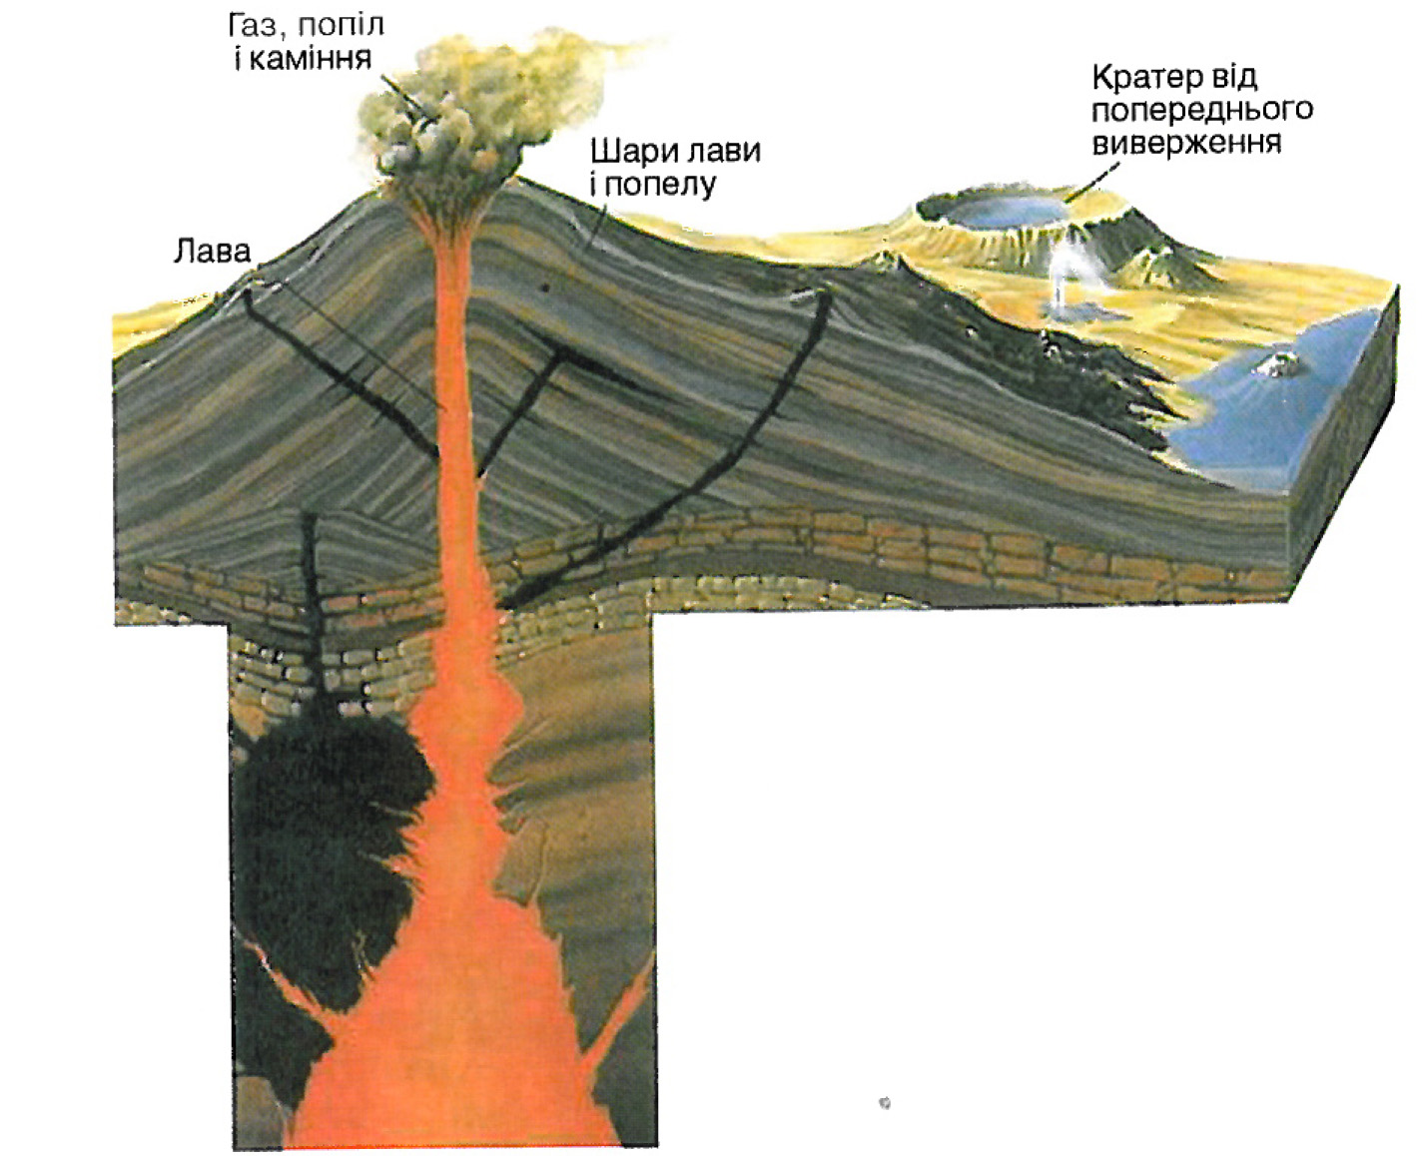

Рис. 2.11 – Розріз вулкану центрального типу

У процесі вулканізму на земній поверхні разом із конусами виникають вулканічні куполи, кальдери, лавові потоки, пемзові покрови, гейзери, гарячі джерела й ін. В ході діяльності вулкану в атмосферу виділяється велика кількість вулканічних газів, що слугують основою для формування земної атмосфери та гідросфери.
Розрізняють платформений, геосинклінальний та орогенний вулканізм. Найінтенсивніший вулканізм у нашу епоху проявляється у серединноокеанічних хребтах, в острівних дугах, рифових долинах і молодих гірських спорудах на континентах. Вулканізм – могутній планетарний процес, який відбувається на Місяці, Марсі, Меркурії, Венері та інших планетах і супутниках.
Вулкани на Землі поділяються на діючі, сплячі та загаслі (поховані). На нашій планеті відомо понад 1 340 вулканів, з яких близько 950 діючих. Вулкани поділяються на наземні (80 %), що розташовані на континентах, острівних дугах, узбережжях океанів, та підводні
(20 %), що знаходяться на океанічних хребтах.
За рік вони виносять із надр не менше ніж 5–6 км³, вулканічного матеріалу. За характером вивержень вулкани поділяються на лавові, змішані та газовибухові. Продуктами виверження є: гази, тверді продукти, а також розчини різного складу та температури.
Лава – магма, що вилилась на поверхню Землі. На відміну від магми вміщує мало летючих речовин через їх дегазацію. Лава, як
і магма, за хімічним складом може бути кислою, середньою та основною. В процесі виверження утворюються такі вулканічні надбудови, як кальдери – конуси вулканів, що просіли у глибину; сомми – молоді конуси в кратерах старих вулканів та ін. Кратери – величезні заглиблення (провалля) в центрі вулканічних конусів – є у більшості вулканів. Діаметр найбільших із них сягає 30 км, а глибина – до тисяч метрів. Кратер безпосередньо сполучається з підвідним каналом, або жерлом вулкану, по якому з глибин надходять продукти виверження. В періоди вивержень жерло заповнюється лавою. Вулкани мають мантійне, корове і змішане живлення. Серед найвідоміших вулканів – Везувій та Етна в Альпах, Ельбрус на Кавказі, Кілеуеа на Гавайських островах, Кіліманджаро в Африці, Кракатау в Індонезії, Лас-Сен-Пік у Південній Америці й ін. В Україні вулкани відомі в Карпатах (вулканічний Вигорлат – Гутинський хребет у Закарпатській області) та
в Криму. Найбільший український вулкан – г. Бужора (1081 м) у Карпатах. Усі вони належать до загаслих. Найбільшим вулканом Землі
є Йєллоустонський (штат Вайомінг, США), що також належить до загаслих. Але за останні 100 років зафіксовано підняття центру кальдери цього вулкану на 8 м, що свідчить про збільшення внутрішнього тиску і можливе виверження. Щорічно на Землі спостерігається близько 50 вивержень вулканів. Як уже зазначалося, продуктами виверження вулканів є гази, вулканічний попіл, вулканогенно-уламкові (пірокластичні) породи та лава. Гази, що входять до складу магми, з наближенням до земної поверхні відокремлюються від розплаву і, випереджаючи його, вириваються в атмосферу. Частина крапельно-рідинної магми, що захоплена ними, перетворюється в повітрі на попіл, пісок,
а іноді й на вулканічні бомби. Висота викиду залежить від сили вибуху. Так, під час катастрофічного виверження вулкану Кракатау хмари газу, попілу та пилу піднялись на висоту 80 км. Гуркіт вибуху було чутно на відстані 4800 км.
Газові хмари не завжди здіймаються вгору. Іноді вони стеляться по землі й завдають великих руйнувань з огляду на їх температуру – до 600–800 ^{о}С і об’єми – десятки і сотні млн м³.
Вулканічний попіл – це дрібні уламки (до 1 мм) мінералів: польового шпату, рогової обманки, піроксенів, лейциту, вулканічного скла. Колір попелу – від світло-сірого і рожевого до бурого і чорного. Попіл може випадати на відстані тисяч кілометрів від вулкану.
Вулканічний пісок представлений уламками 1–2 мм, тому розповсюджується він від місця виверження на менші відстані, ніж попіл.
Лапілі – шматки застиглої лави розміром 3–30 мм. Складаються
в основному з вулканічного скла.
Вулканічні бомби – шматки застиглої лави грушоподібної або веретеноподібної форми (якої вони набувають у польоті). Розміри їх досягають 3 м, а іноді до 15 м і більше. При виверженні великі бомби падають в радіусі 5–7 км, а менші – до десятків і сотень кілометрів.
Тверді продукти вивержень (пірокластичний матеріал) утворють основну масу вивержень.
Поствулканічні явища відбуваються в процесі зменшення активності магматичного вогнища і проявляються у періодичних викидах газів, гарячої водяної пари та інших видів вулканічної діяльності на стадії затухання. Ці явища мають різний характер.
Фумароли – невеликі отвори і тріщинки, по яких підіймаються струмені гарячої водяної пари і газів (Н₂О, НСl, НF, SО₂, СО₂, Н₂S, Н₂ та ін.), що виділяються з магми (первинні фумароли) й ще не захололих лавових потоків та пірокластичних відкладів (вторинні фумароли). Фумароли виникають у кратері, на схилах і біля підніжжя вулканів. Вони поділяються за складом вулканічних газів на струмені сірчаних фумарол – сольфатари та вуглекислих – мофети. Температура сольфатар становить 180–100 ^{о}С, а мофет – нижче ніж 100 ^{о}С.
Гейзери – пароводяні викиди у районі вулкану, що відбуваються
з певною періодичністю. Це явище пояснюється тим, що вода, яка заповнює тріщини у гірських породах, на глибині нагрівається до температури вище ніж 100 ^{о}С. Тиск залягаючого вище водяного стовпа перешкоджає її кипінню. При подальшому нагріванні перегріті води, досягаючи ділянки меншого тиску, миттєво закипають і викидаються вгору у вигляді пари. Після цього охолоджений залишок води знову заповнює верхні канали тріщин. Через деякий час усе повторюється. Виверження води і пари відбувається з чашоподібних западин – грифонів. Гейзери відомі на Камчатці (Росія), в Ісландії, США, Новій Зеландії. В Україні єдиний гейзер діє поблизу с. Вучкове (Закарпаття).
Окрім справжніх, існують також грязьові вулкани (сальзи), – геологічні утворення, з якими пов’язане постійне або періодичне виверження грязьових мас, горючих газів тощо. За формою вони подібні до невеликих конусоподібних вулканів. Висота найбільших грязьових вулканів досягає 300–500 м при діаметрі основи 5‒6 км. Грязьові вулкани, що пов’язані з вулканічною діяльністю, відомі на Камчатці,
у Сицилії, на острові Ява. Вони зустрічаються також у нафтогазоносних областях, де виникають при проривах на поверхню гарячих газів і нафтових вод. Виверження грязьових вулканів супроводжується потужними викидами газів (у т. ч. метану та його гомологів), твердих уламків, мулу на висоту до декількох кілометрів. Такі вулкани існують в Азербайджані, Туркменії, на Тамані (Кубань), у Румунії, Італії, Ірані, Бірмі, Венесуелі та ін. На території України вони є на Керченському півострові та на узбережжі Азовського моря. В останні роки грязьові вулкани виявлено на захід і південь від Севастополя в акваторії Чорного моря. Найбільший з таких вулканів – Центральне озеро (на Керченському півострові) викидає до 100 м³ метану та понад 5000 л грязі за добу.
Розповсюдження вулканів вирізняється закономірною приуроченістю до глибинних розломів, що розділяють окремі літосферні плити. На земному шарі виділяють три вулканічні пояси: Тихоокеанський, Середземноморсько-Індонезійський та Атлантичний (рис. 2.12).
Тихоокеанський пояс простежується від Камчатки до Антарктиди
і включає Курильські, Японські, Філіппинські острови та Нові Гібриди. На східному узбережжі океану вулканічний пояс простягається від Вогняної Землі, через Анди, Кордильєри та Аляску до Алеутських островів. Найбільш відомі вулкани цього поясу: Камай (Аляска), Ісалько, Лассен-Пік (Центральна Америка), Мауна-Лоа та Кілауеа (Гавайські острови), Мон-Пеле (Малі Антильські острови), Байдай-Сан, Фудзіяма, Асама (Японські острови).
На Камчатці відомо 180 вулканів, 23 з яких – діючі. Періодично вивергаються вулкани Ключевська Сопка, Авачинський, Толбачек, Безіменний, Шевелуч, Курильський. Лава – переважно середнього та основного складу. Вулкани Курильських островів розташовані на продовженні глибинних розломів Камчатки. З 398 вулканів – 38 діючих. Серед них Алаїд, Пік Саричева, Ебеко та ін.

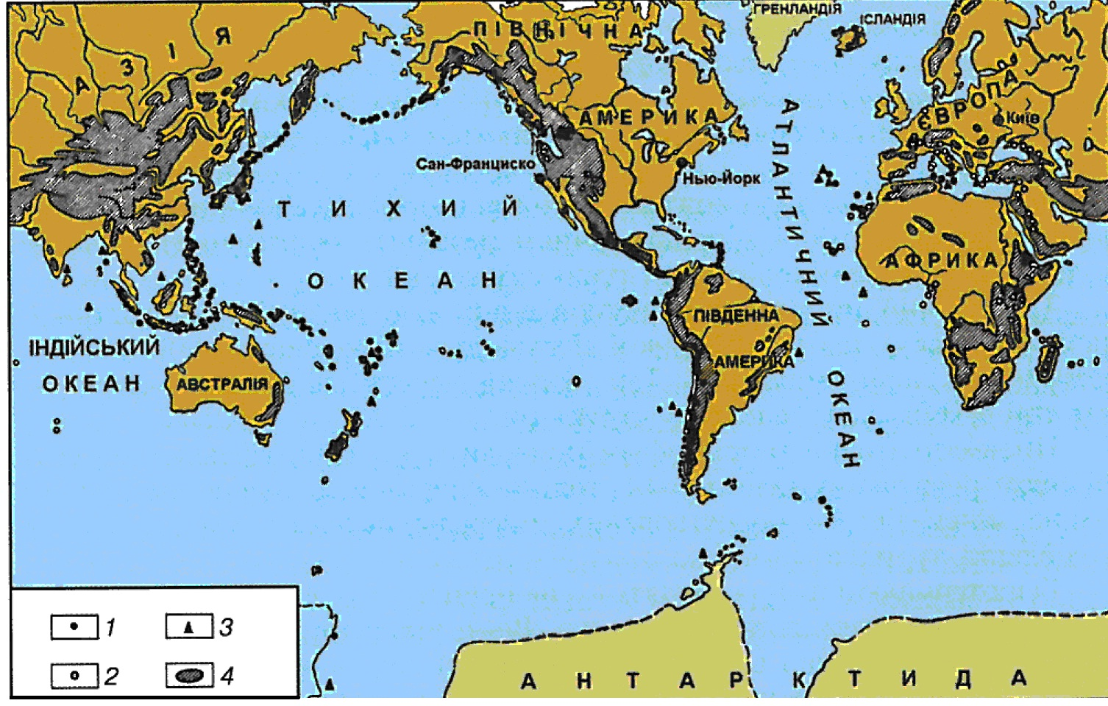

Рис. 2.12 – Схема проявів вулканізму:
1 – діючі вулкани; 2 – згаслі вулкани; 3 – підводні вулкани; 4 – базальтові плато,
підняті на 1000 м і більше над рівнем моря

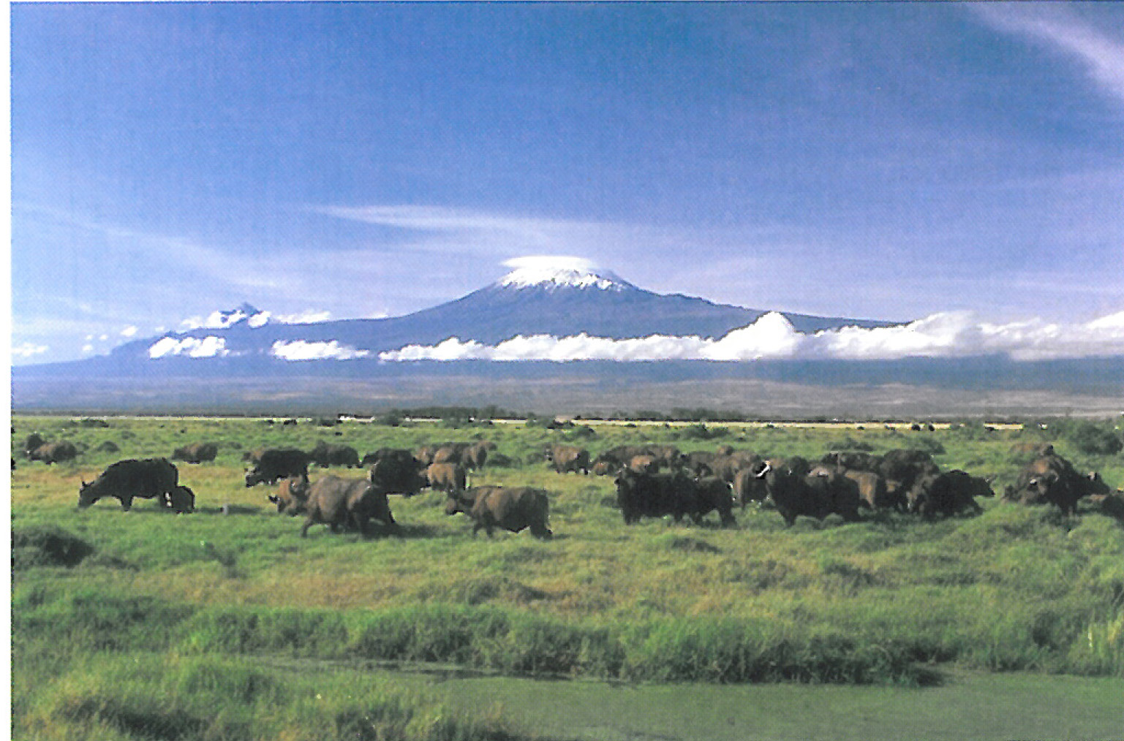

Рис. 2.13 – Гора Кіліманджаро в Африці

Середземноморсько-Індонезійський пояс простягається в субширотному напрямку від Альп через Апенніни, Кавказ, гори Малої Азії, до островів Малайського архіпелагу. На острові Суматра знаходиться 11, Ява – 19, малих Зондських островах – 15 діючих вулканів. Серед них Кракатау, Тамбора, Папандаян. Другим районом розповсюдження вулканів є середземноморське узбережжя, де діють 10 наземних
і 7 підводних вулканів. Найбільшими з них є Везувій, Етна, Стромболі, що періодично діють (Етна – в 2011–2012 роках).
Атлантичний вулканічний пояс об’єднує 67 вулканів, з яких
40 розташовані на островах, а 27 розміщені під водою. Пояс простягається в меридіанному напрямку паралельно берегам Африки і Західної Європи й приурочений до серединного Атлантичного хребта на стику двох океанічних плит. Починаючись біля островів Трістан-да-Кунья, він переходить на острови Св.Єлени, Вознесіння, Зеленого мису, Канарські острови, острів Мадейру, Азорські острови та закінчується вулканами Ісландії, де зосереджено 26 діючих вулканів. Найвідоміші з них – Лакі й Гекла.
Незначна частина вулканів розташована за межами вулканічних поясів: вулкани Африки, островів Індійського океану та ін. В Африці відомо 12 діючих вулканів, у т. ч. й один з найвищих вулканів світу – Кіліманджаро з висотою конуса 5895 м над рівнем моря (рис. 2.13).
Виверження вулканів завдає значних збитків, забирає людські життя. Ознаки сучасної й древньої вулканічної діяльності геологи вивчають за ефузивними породами – базальтами, андезитами, ліпаритами тощо, а також туфогенними породами – туфами, туфобрекчіями та ін.
Класифікація магматичних гірських порід ґрунтується на умовах їх утворення. Породи, що утворилися з магми на великих глибинах, називаються інтрузивними, а утворені в умовах поверхні – ефузивними. Ефузивні породи від інтрузивних можна відрізнити за структурою, що формується в різних умовах кристалізації. Повнокристалічні породи, залежно від розмірів зерен, формують такі структури: крупнозернисту з діаметром зерен більше ніж 5 мм, середньозернисту – 2–5 мм, дрібнозернисту – менше ніж 2 мм.
Для ефузивних порід характерною є скловата (що нагадує скло), захованокристалічна (зерна мінералів не видно неозброєним оком) та порфірова структури (захованокристалічна маса, на фоні якої виокремлюються зерна мінералів).
Текстура магматичних порід є переважно масивною. Основні породоутворюючі мінерали магматичних порід – калієві польові шпати, плагіоклази, нефелін, кварц, піроксени, амфіболи, слюди, олівін. Залежно від процентного складу в породах, породоутворюючі мінерали поділяються на головні (більше ніж 10 %), другорядні (3–4 %) та акцесорні або рідкісні (менше ніж 3 %).
Найпоширеніші форми залягання інтрузивних порід – батоліти, штоки, лаколіти, дайки, жили.
Батоліти – куполоподібні тіла велетенських розмірів (більше ніж
100 км²).
Штоки – мають ту ж саму форму, але їхня площа є меншою за 100 км².
Лаколіти – магматичні тіла грибоподібної форми, що утворюються при проникненні магми у міжпластові тріщини з видавлюванням вгору шарів порід, які залягають вище.
Дайки – лінійно витягнуті вертикальні або крутопадаючі магматичні тіла, що утворилися внаслідок заповнення магмою субвертикальних тріщин у земній корі. Розміри дайок коливаються від міліметрів до декількох кілометрів.
Жили – геологічні тіла, що утворені гірськими породами, які заповнюють тріщини. Вони не витримані ні за товщиною, ні за простиранням.
Для ефузивних порід характерними формами залягання є потоки, куполи, покриви. Потоки – застиглі лавові річки протяжністю до
80 км. Куполи – захоронені або сучасні конуси вулканів. Покриви – плащеподібні тіла, що утворюються при заповненні лавою великих за площею територій.
Магматичні породи поділяються за хімічним складом (в основі чого лежить вміст у породах окислів кремнію SіО₂) на: кислі – (SіО₂>65–52 %), основні – (SіО₂ 52–45 %) та ультраосновні (SіО₂<45 %). Породи, що збагачені окислами калію та натрію, називають лужними.
Кислі породи. Широко розповсюджені у земній корі й складаються з польових шпатів (70 %), кварцу (25 %), слюд та рогової обманки (5 %),
Типовими кислими породами є граніти. Колір їх світло-сірий, рожевий та червоний. Вони мають дрібно-, середньо- та крупнозернисту структуру. Жильні граніти із зернами розміром більше ніж
25 мм називають пегматитами. Залягають граніти у вигляді батолітів, штоків, дайок.
Середні породи за мінеральним складом поділяються на дві групи: діорити, сієніти. Сієніти мають багато спільного з гранітами, але відрізняються відсутністю кварцу і підвищеним вмістом рогової обманки (до 20 %). До них належать близько 0,6 % усіх магматичних порід. Складаються сієніти в основному з плагіоклазів, калієвих польових шпатів, рогової обманки і мають колір, як у гранітів.
Базальти – найбільш розповсюджені серед основних порід. Колір їх – від темно-сірого до чорного. Структура захованокристалічна.
Ультраосновні породи зустрічаються на поверхні досить рідко, утворюючи масиви – невеликі батоліти та штоки. Як олівін, так і піроксен можуть становити до 100 % породи. Найчастіше у земній корі наявні інтрузивні ультраосновні породи – дуніти (олівінові) та перидотити (олівіновів-піроксенові).
Лужні породи становлять ~1 % магматичних порід. Головні їх представники – нефелінові сієніти сірого, рожевого, зеленого кольору, що мають масивну текстуру і залягають у вигляді батолітів та штоків.
Породи групи діоритів складаються з плагіоклазів (~65 %) та рогової обманки (~35 %). Колір – зеленувато-сірий.
Андезити – ефузивні аналоги діоритів, що мають темно-сіре до чорного забарвлення. Їх важко відрізнити від основних вивержених порід – базальтів.
Основні породи. Утворюють глибокі частини дна океанів і деякі океанічні острови. У вигляді невеликих інтрузій виходять на поверхню землі. Основний мінеральний склад: плагіоклази – 55 %, піроксени –
45 %. Глибинні породи основного складу називають габро, а ті, що вилилися (ефузивні), – базальтами, діабазами.
Габро – темно-сірі або зеленувато-сірі інтрузивні породи з середньо- або великозернистою структурою. Габро, що складається переважно з плагіоклаза та лабрадора, є цінним облицювально-виробним матеріалом, який видобувається в Україні (Житомирська і Вінницька області) й має назву лабрадориту.
2.4. Седиментогенез та осадові гірські породи

Осадові гірські породи формують верхню частину літосфери. Вони широко розповсюджені на континентах і дні Світового океану. Їх утворення та накопичення в широкому часовому діапазоні – від раннього протерозою (3,5 млрд років тому) до сучасного періоду ‒ відбувається завдяки процесам седиментогенезу (лат. – седимент – осад, ґенеза – утворення). Товщина шару осадових порід досягає десятків км.
Роль екзогенних процесів у седиментогенезі є провідною, оскільки джерелом їх енергії є сонячне випромінювання.
Седиментогенез – це процеси взаємодії поверхневих геосфер Землі (атмосфери, гідросфери та літосфери) за участю живих рослинних організмів (біосфери), що приводять до формування мінерально-органогенних утворень на суші та у водному середовищі (океанах, морях, річках, озерах, болотах). Енергетичною основою їх є сонячне випромінювання.
Принципова схема утворення осадових гірських порід включає таку послідовність основних процесів породоутворення: седиментація або седиментогенез (накопичення осадів) – катагенез (зміна осадових гірських порід, що супроводжується ущільненням та перекристалізацією осадової речовини) – метагенез (більш глибокі зміни речовини гірських порід на глибині) – гіпергенез (зміни порід під впливом вивітрювання в приповерхневій частині земної кори).
Залежно від характеру осадонагромадження осадові гірські породи поділяються на уламкові (теригенні), хімічні (хемогенні), та біологічні (біогенні). Джерелом речовини осадових порід є:
– продукти вивітрювання (руйнування) магматичних, метаморфічних і древніших осадових порід;
– компоненти водних розчинів;
– продукти життєдіяльності організмів (органічна речовина, гази тощо);
– продукти вулканічних вивержень (тверді частки, гарячі розчини, гази);
– космічний матеріал (кульки заліза, нікелю, силікатів, уламки різних розмірів, космічний пил);
– продукти життєдіяльності людини (для відкладів четвертинного періоду).
Різні екзогенні процеси, що супроводжуються осадконагромадженням, взаємопов’язані між собою. Для них існують як загальні риси, так і суттєві розбіжності. Загальним є те, що кожен із процесів, сприяючи руйнуванню гірських порід, зумовлює утворення осадків. Проте спрямованість, час дії та масштаби їх є різними. Особливо яскраво ці відмінності простежуються за екзогенними геологічними процесами суші й моря. Якщо на суші широко розвинуті процеси ерозії та денудації, що обумовлюють зниження рівня земної поверхні, то на дні світового океану переважають седиментаційні процеси, які призводять до заповнення западин осадками.
Масштаби континентального осадонагромадження різко обмежені за площею і приурочені головним чином до понижень у рельєфі – міжгір’їв, озер, долин річок, боліт тощо. Розповсюдження різних за складом та умовами утворення континентальних відкладів залежить від кліматичних умов. Для областей зі спекотним арідним кліматом характерними є еолові й сольові відклади; для рівнин із вологим гумідним кліматом – алювіальні, делювіальні, елювіальні, озерно-болотяні відклади; для областей материкового зледеніння – моренні, флювіогляціальні, озерно-льодовикові відклади. В океанах, що за площею перевищують сушу майже у два рази, осадконагромадження відбувається майже повсюдно. У мілководних зонах переважають теригенні відклади, які характеризуються значною товщиною осадків, різноманітністю їхнього складу і великою кількістю фауни. У глибоководних зонах розвинуті тонкі глинисті мули та відклади раковин планктону. Морські відклади, як і континентальні, також залежать від кліматичних умов. Так, для теплих морів із нормальною солоністю характерними є коралові мули та рифи, для холодних морських вод – відклади діатомових мулів і т. ін.
Тривалість екзогенних геологічних процесів може бути встановлена за товщиною осадових шарів, часом існування водних басейнів, глибиною ерозійного зрізу та ін. Найдовшим є морське осадконагромадження. За мільйони років на дні морів накопичуються осадки товщиною у сотні й тисячі метрів.
За довгу геологічну історію дії екзогенних процесів на Землі неодноразово змінювалися положення континентів та океанів, кліматичні умови, оновлювалися флора й фауна, тому кожний з геологічних етапів вносить свої особливості у формування осадових товщ та їх розповсюдження.
Формування осадових порід відбувається у декілька етапів. Осади, переходячи у викопний стан, змінюються, ущільнюються і поступово перетворюються на осадові породи. Цьому сприяють процеси діагенезу.
Діагенез (грецьк. – переродження) – сукупність геологічних процесів перетворення пухкого осаду на осадову породу. Зміни відбуваються під покровом молодших за віком відкладів в умовах температури і тисків верхньої зони земної кори. Характер діагенетичних перетворень залежить від Еh середовища (окислювального чи відновлювального), в якому знаходиться осад.
Стадії діагенезу осаду: 1) ущільнення; 2) дегідратація (витіснення води); 3) розчинення та вилуговування; 4) перекристалізація.
Ущільнення відбувається під дією ваги покладів, що залягають вище. Внаслідок цього піски перетворюються на пісковики, мули – на глину, а скупчення раковин – на вапняк. У результаті ущільнення осаду відбувається його дегідратація. З нього віджимається вода. Втрата води часто супроводжується виннесенням легкорозчинних сполук. Розчинення зазнають вуглекислі та сірчанокислі солі кальцію (гіпс, арагоніт, кальцит), іноді сполуки кремнію (опал) та ін. Винесення з мінеральної маси осаду окремих сполук має назву вилуговування. Вилуговування спричиняє утворення в породі дрібних порожнин, або каверн. Кавернозність спостерігається у карбонатних породах, доломітах, вапняках. Згодом порожнини заповнюються іншою мінеральною речовиною. Так у породі з’являються включення піриту, халькопіриту або інших мінералів. У тих частинах осаду, де утворюються підвищені концентрації різних хімічних елементів, відбуваються процеси перекристалізації мінеральної речовини з утворенням кременистих, залізистих або фосфоритових конкрецій.
Характер хімічних перетворень осадів визначається умовами середовища його знаходження. Середовище може бути окислювальним або відновлювальним. За наяаності вільного кисню закисні сполуки заліза та марганцю переходять в окисні сполуки. Так, сидерит [Fе СО₃], окислюючись, переходить у лимоніт – Fе₂О₃.Н₂О. У присутності органічної речовини в осаді утворюється відновлювальне середовище. Бактерії, розкладаючи органічну речовину та вуглеводні, сприяють виділенню з них вуглекислоти та сірководню. Хімічні реакції СО₂ та Н₂S з мінералами приводять до утворення карбонатних сполук і сульфідів (доломіт, сидерит, пірит).
Фації. Осадові породи, що утворились у різних фізико-хімічних умовах, відрізняються за своїм хімічним і мінеральним складом, зовнішнім виглядом та іншими особливостями. Група осадових порід, що утворилася в однакових умовах осадконакопичення й характеризується певними рисами, має назву фація (лат. – лице, вид). За фізико-географічними умовами виділяються морські, континентальні та лагуні фації.
Морські фації залежно від глибини нагромадження осадів поділяють на прибережні, мілководні, помірноглибоководні та глибоководні.
Прибережні фації складені велико- і середньоуламковими осадами (породами), серед яких наявні раковини молюсків, характерних для літоральної зони існування. Мілководні (до 100 м) та помірно-глибоководні (глибше 100 м) фації є дуже різноманітними за складом і фауною. Вони представлені пісками, галечниками, глинами, а також форамініферовими, кораловими, брахіоподовими вапняками і крейдою. Хемогенні відклади представлені бокситами, рудами заліза, марганцю, фосфоритами. Глибоководні й дуже глибоководні фації представлені синіми, червоними, зеленими глинами, глауконітовими пісками, вулканогенно-осадовими відкладами, червоною глибоководною глиною, вапняками, діатомітами та ін.
Лагунні фації, що формуються у відокремлених морських мілководних басейнах, представлені хемогенними породами (вапняки, доломіти, солі, гіпс), а також теригенними відкладами, що є близькими за складом до морських осадків але з наявністю глауконіту, фосфориту, вугленосних порід. Серед них зустрічається фауна мшанок, ракоподібних, риб.
Континентальні фації поділяються на наземні й відклади континентальних водоймищ. До наземних фацій належать: а) фації кори вивітрювання, що складаються з каолінових глин, латеритів та інших продуктів вивітрювання; б) еолові (піщані) фації або фації пустель, представлені пісками, що характеризуються великим розповсюдженням і малою товщиною; в) льодовикові (моренні, алювіо-гляціальні) фації складені з несортованого уламкового матеріалу, гравію, пісків, стрічкастих глин без наявності органогенного матеріалу; г) передгірські фації, що представлені відкладами осипів та тимчасових гірських потоків (брилами, щебінкою, валунами, галечниками, пісками, глинами) і характеризуються відсутністю органічних решток.
Фації континентальних водоймищ уключають: а) річкові фації, приурочені до давніх захованих і сучасних річкових долин, які складаються з алювіальних та делювіальних відкладів; б) фації озер
і боліт, що характеризуються лінзовидною формою залягання й невеликою товщою. Прісноводні фації складені пісками, гравієм, алевритами, глинами, які вміщують органічні рештки. Відклади солоних озер представлені перешаруванням кам’яної солі, сильвініту, гіпсу та інших солей за відсутності органічного матеріалу. Для боліт характерними
є відклади торфу і залізних руд.
Формації – комплекс осадових гірських порід різного петрографічного складу, що утворилися у неоднакових фізико-географічних умовах, але за однакового тектонічного режиму рухів земної кори. Найбільш розповсюдженими є солоносні, червоноколірні та вугленосні формації. Солоносні (галогенні) формації представлені різними за складом хемогенними породами (доломіт, гіпс, ангідрит, кам’яна
і калійна солі та ін.), серед яких можуть бути піски й глини. Товщина соленосних шарів вимірюється десятками і сотнями метрів. Формації червоноколірних порід утворені відкладами річок, їхніх дельт, озерними й прибережно-морськими осадками. Вугленосні формації характеризуються присутністю серед пісковиків, глин, вапняків шарів та лінз вугілля. Товщина вугленосних формацій – до сотень і тисяч метрів.

Класифікацій осадових порід існує багато. Найпростіша з них ґрунтується на їх складі та генезисі (походженні). Згідно з нею, осадові породи поділяються на уламкові (теригенні), органогенні, хемогенні
й пірокластичні.
1. Уламкові, або теригенні, породи залежно від величини уламків поділяються на грубоуламкові – діаметр уламків більший за 1 мм, піщані – 0,05–1 мм, пилуваті – 0,005–0,05 мм та глинисті – не більше ніж 0,005 мм. Уламки у породі можуть бути як відокремленими один від одного, так і зцементованими різним цементом (карбонатним, фосфатним тощо).
Грубоуламкові породи (псефіти) представлені валунами, галькою, гравієм, конгломератами та брекчією.
Валуни – обкатані уламки твердих гірських порід діаметром від 100 до 1000 мм і більше. Зустрічаються у районах діяльності льодовиків, на берегах морів, у долинах гірських річок.
Щебінь – необкатані уламки твердих порід розміром 10–100 мм.
Галька – обкатані уламки твердих гірських порід і мінералів від 10 до 100 мм у поперечнику. Відклади гальки є найпоширенішими серед прибережних морських осадків.
Гравій – обкатані уламки мінералів і гірських порід діаметром від 1 до 10 мм. Валуни, щебінь, галька, гравій використовуються у будівництві як бутовий камінь та для виготовлення бетону. Зцементовані гравійно-галечникові (обкатані) породи мають назву конгломератів. Вони широко представлені серед древніх морських відкладів. Зцементовані необкатані породи називаються брекчією.
Піщані породи включають піски та пісковики. Піски – пухкі породи, що складаються з уламків твердих мінералів, переважно кварцу. Вони, залежно від домішок, бувають глинистими, карбонатними, слюдистими, глауконітовими, залізистими тощо. Якщо піски складаються виключно з кварцу, їх називають кварцовими. Колір пісків – білий, жовтий, бурий, червоний та ін. За структурою піски можуть бути дрібно-, середньо-, велико- й різнозернистими. Текстура їх переважно
є шаруватою. Піски широко використовуються для виробництва скла, цегли та інших будівельних матеріалів. Зцементовані піски називаються пісковиками. За мінеральним складом цементу пісковики бувають кварцовими, глинистими, карбонатними, гіпсовими, залізистими, кременистими тощо. Колір, структура і форма залягання у них
є такими ж, як у пісків. Пісковики використовуються у будівництві як бутовий камінь, для виготовлення щебінки та ін.
Пилуваті породи (алеврити) складаються з найдрібніших зерен кварцу, польового шпату, слюди, глауконіту. Щільну, зцементовану породу, яка на 50 % складається з часток розміром 0,01–0,1 мм, називають алевролітом. Часто серед алевролітів зустрічаються піщані алевроліти, що складаються з рівної кількості алевритових уламкових часток розміром 0,05–0,1 мм і піщаних часток розміром 0,1–0,15 мм. Колір алевролітів звичайно зеленувато-сірий, червонуватий, бурий. Цементом для них слугує глиниста речовина, карбонати, оксиди заліза та кремнію. Застосовуються у будівництві.
Глинисті породи становлять до 50–60 % об’єму осадових порід. Типовий їх представник – глини, що складаються з каолініту та інших глинистих матеріалів. Мінеральні (окисли заліза, алюмінію, міді та ін.)
й рослинні домішки забарвлюють глини у жовтий, бурий, зелений, темно-сірий, червоний і білий кольори. У вологому стані глини пластичні. При випалюванні вони спікаються в кам’янисту масу. Застосовуються для виробництва порцеляни, керамічних виробів, будівельної та вогнетривкої (температура плавлення до 1700 ⁰С) цегли.
2. Органогенні породи утворюються у водоймищах та на узбережжях. Представлені головним чином різними вапняками, крейдою
і кременистими породами, які складаються з раковин або уламків скелетів найпростіших організмів. До органогенних звичайно відносять
і горючі породи – каустобіоліти (торф, викопне вугілля, горючі сланці, іноді – нафту), хоча у їх утворенні величезну роль відіграють хімічні процеси.
При вивчені органогенних порід слід мати на увазі, що формування багатьох з них так або інакше пов’язане з хімічними процесами
і тому породи з чіткими ознаками хімічного та органічного походження правильніше відносити до біохімічних порід.
Вапняки – щільні або пористі породи світло-сірого кольору, іноді забарвлені домішками у світло-жовтий, сірий, темно-сірий та інші кольори. Залежно від організмів, раковини яких утворюють вапняки, останні поділяються на коралові, форамініферові тощо. Залягають
у вигляді шарів та лінз. Застосовуються у металургії, для виробництва вапна та цементу як будівельний матеріал.
Крейда – біла землиста пориста порода. Складається із вапняних решток морських водоростей – коколітофорид та дрібних черепашок форамініфер. У складі крейди іноді трапляються великі раковини молюсків, морських їжаків та інших організмів. Крейда використовується для виготовлення вапна, цементу, зубної пасти та ін.
Мергель – порода, що складається з дрібнозернистого кальциту та глинистого матеріалу. За зовнішнім виглядом – м’яка, іноді тверда кременеподібна порода, забарвлена у білий, жовтувато-сірий або зеленувато-сірий кольори. Застосовується у виробництві цементу.
Діатоміт – порода, що складається з мікроскопічних дрібних діатомових водоростей. Колір – білий. Через дуже високу пористість порода є настільки легкою, що плаває у воді. Застосовується як наповнювач полірувального матеріалу.
3. Хемогенні породи – утворюються у водоймищах при хімічному висадженні мінеральних речовин зі справжніх та суспензійних розчинів. Серед них – солі, фосфорити, боксити, доломіти, мергелі, яшми.
Солі – відклади солоних озер або лагун, що знаходяться в умовах сухого і спекотного клімату. Інколи утворення їх пов’язане з розвантаженням по розломах у море гарячих хлоридно-натрієвих розчинів. До солей належать кам’яна сіль, або галіт – NaCl, сильвін – KCl, сильвініт (суміш галіту 25– 85 % та сильвіну 10–60 %), гіпс – Ca[SO₄].2H₂O, ангідрит – CaSO₄ та ін. Залягають вони у вигляді шарів, лінз, штоків. Структура – кристалічно-зерниста. Використовуються у харчовій, хімічній та інших видах промисловості.
Фосфорити – піщано-глинисті або глинисто-карбонатні породи, що зцементовані фосфатним цементом. Склад їх зернистий, конкреційний, однорідний. У складі фосфоритів зустрічаються зуби акул, які вміщують до 65 % фосфату кальцію. Забарвлення сіре, буре або чорне. Залягають у пластовій формі. Використовуються для виробництва сільськогосподарських добрив.
Боксити – руда на алюміній. Утворюються у корах вивітрювання кристалічних польовошпатових порід. Мають білий, сірий, червоний, бурий колір. Перевідкладені боксити мають озерне та морське походження. Вони бувають як пухкими, так і щільними (з оолітовою структурою). Використовуються для виробництва алюмінію.
Доломіт – CaМg(СО₃)₂ – утворюється у морських солеродних басейнах, найчастіше – шляхом метасоматичного заміщення вапняків, а іноді й внаслідок гідротермальних процесів. Має білий, сірий, зеленкуватий або червонуватий колір залежно від домішок. Розчиняється у НСl. Участі організмів в утворенні доломіту не встановлено. Застосовується у будівництві, металургії (для виготовлення вогнетривкої цегли і металічного магнію), у хімічній та інших галузях промисловості й у сільському господарстві.
Яшма – осадова кремнієва порода, строката і плямиста, що складена дрібнокристалічним кварцом із домішками халцедону. Забарвлена за рахунок окислів заліза та марганцю у різні відтінки червоного та жовтого кольорів. Яшми мають хімічне, вулканогенно-осадове й біохімічне походження. Завдяки високій твердості (7), міцності та гарному забарвленню використовується для коштовних дрібних виробів у ювелірній справі.
4. Пірокластичні (вулканогенно-осадові) породи. Генетично пов’язані з магматичними процесами, але за умовами утворення та зовнішнім виглядом належать до осадових. Продукти вулканічних вивержень, що викидаються в атмосферу, впавши на землю, стають звичайними уламками. Їх перетворення на породу у водних басейнах мало чим відрізняється від утворення інших осадових порід.
Пірокластичні породи класифікують за величиною уламків: вулканічний попіл – з розмірами частинок до 1 мм, вулканічний пісок – від 1 до 2 мм, лапілі – від 2 до 10 мм, вулканічні бомби – більше ніж
30 мм. Цей матеріал у процесі діагенезу перетворюється на гірські породи – туфи, а якщо уламки більші – на туфобрекчії та туфоконгломерати. Нерідко вулканогенний матеріал змішується у потоках води з осадовим, і за значної кількості останнього утворюються різні туфіти.
Туфи – загальна назва зцементованих пористих осадових і вулканогенно-осадових порід. Виділяють вапнякові туфи, вулканічні туфи та гейзерити. В Україні вони є в Криму, в Карпатах і на Поділлі. Використовуються у будівництві.
Туфобрекчія – ущільнена гірська порода, що складається з різних за розміром кутастих, рідше – слабкоокатаних уламків ефузивних гірських порід, зцементованих вулканічним попелом. Туфобрекчії утворюють потужні шари, які входять до складу вулканогенних товщ. Використовуються як будівельний матеріал.
Туфіт – вулканогенно-осадова гірська порода, яка складається з вулканогенного матеріалу, викинутого під час виверження вулкану (шлаків, попелу, пемзи, уламків порід), і змішаного з ним осадового матеріалу. Може містити обкатані уламки інтрузивних гірських порід. Вміст пірокластичного матеріалу – понад 50 %. Цемент може бути карбонатним або глинистим. Використовується як будматеріал.

2.5. Метаморфізм та метаморфічні гірські породи

Метаморфічні гірські породи утворюються в глибоких зонах земної кори внаслідок ендогенних процесів метаморфізму – суттєвої зміни текстури, структури і мінерального складу гірських порід у результаті дії високої температури, тиску, глибинних флюїдів та інших факторів.
Термін метаморфізм (грецьк. – перетворення) було введено
в геологічну науку французьким геологом Ч. Лайелем у 1885 році.
Метаморфічні процеси звичайно відбуваються в інтервалах температур – 1100–300 ^{о}С і тисків 6000–1 атм. Метаморфізм включає перекристалізацію, мінералогічні та хімічні зміни в осадових, магматичних і раніше утворених метаморфічних породах, внаслідок чого всі вони перетворюються на метаморфічні гірські породи.
Генетичний сенс метаморфізму – у зміні первинного хімічного складу мінералів та зародження нових, стійких у тих або інших фізико-хімічних умовах геологічного середовища, що створилося. Під дією зовнішніх чинників (високі тиски й температури, термальні флюїди) відбувається часткова або повна перекристалізація гірських порід, що супроводжується докорінною перебудовою їхньої структури та текстури. Метаморфічні процеси є різноманітними як за формою проявів, так і за характером перетворень.
Метаморфізм гірських порід може бути космогенним, що має місце в астроблемах (великих метеоритних кратерах), і ендогенним, який розвивається під дією на породи тепла, тиску та флюїдів земних надр.
Космогенний метаморфізм земних гірських порід породжується енергією ударних хвиль, яка перетворює поверхневі породи на метаморфічні. Він пов’язаний з різким короткочасним зростанням температури і тиску у момент падіння на Землю великих метеоритів. Внаслідок цього утворюються породи імпактити, в яких зустрічаються мінерали високого тиску (алмази, піропи, коксит, стишовіт та ін.), спільно з продуктами плавлення, деформації й дроблення мінералів початкових порід. Цей вид метаморфізму за розвитком у земній корі та передусім на її поверхні, значно поступається ендогенному метаморфізму.
Ендогенний метаморфізм має багато форм, які об’єднуються у три основні види: регіональний, контактний та ультраметаморфізм.
Регіональний метаморфізм спостерігається на великих глибинах
в умовах високих температур і тисків, що зумовлені потужними товщами гірських порід та термальними флюїдами. Міграція термальних розчинів є причиною метасоматозу (заміщення мінеральних комплексів), температура – причиною перекристалізації мінералів і порід, а спрямований тиск – причиною їх розсланцювання. Всі ці процеси проявляються на великих просторах у зв’язку з формуванням геосинклінальних (рухливих) поясів земної кори і знаходяться поза зоною магматичного впливу. Регіональний метаморфізм геосинклінальних вулканогенно-осадових утворень відбувається в процесі паралельно-послідовного переходу гірських порід до зон, у яких постійно збільшуються термобаричні показники. Все це призводить до зміни структури, текстури, мінерального і хімічного складу гірських порід. При регіональному метаморфізмі піщано-глинисті породи перетворюються на глинисті сланці (алевроліти), щільні вапняки завдяки перекристалізації – на кристалічно-зернисті мармури, уламкові пісковики – на кристалічні кварцити, магматичні породи – на граніти, піщано-глинисті – на гнейси. Сланцева, гнейсова, амфіболітова їх структури зумовлені розвитком регіонального метаморфізму в умовах стресу (спрямованого тиску, що спричиняє деформацію у гірських породах).
Контактовий метаморфізм відбувається у безпосередній близькості від інтрузій або екструзій (виливів) магм під впливом на вмісні породи теплового потоку та флюїдів. На контактах між магмою і такими породами виникають складні фізико-хімічні процеси, що приводять, з одного боку, до контактового метасоматозу, а з іншого – до температурних змін мінералів. Інтенсивність цих процесів залежить від складу магми та вміщуючих товщ. Найбільші зміни відзначаються на контакті кислих магм із карбонатними породами. Зміни стосуються обох сторін контакту. Ореол у бік інтрузиву називають ендоконтактною зоною (зона внутрішнього контакту), а у бік уміщуючих порід – екзоконтактною зоною (зона зовнішнього контакту). Екзоконтактний ореол є набагато ширшим за ендоконтактний і іноді досягає розмірів до 5 км і більше.
Контактних змін зазнають як осадові, так і магматичні породи. Глини й піщано-глинисті породи внаслідок цього перетворюються на щільні роговики. Граніти перетворюються на грейзени. Внаслідок проникнення гідротермальних розчинів у осадові породи вони збагачуються окислами кремнію (окварцювання), вуглекислим кальцієм та магнієм (карбонатизація). Відбуваються й інші перетворення.
Кожний процес охоплює лише певний комплекс порід. Перетворення магнезіальних мінералів у тальк зазнають магматичні мінерали основного та ультраосновного складу й осадові доломіти. В останньому випадку збагачена кремнеземом (SiO₂) гаряча водяна пара перетворює доломіти на тальк. Реакція йде за схемою

3(Ca,Mg )[CO₃]₂+4SiO₂+H₂O → Mg₃[Si₄O₁₀](OH)₂+3Ca[CО₃]+3CO₂ .
доломіт тальк кальцит

З порід контактного метаморфізму найпродуктивнішими для пошуків корисних копалин є грейзени та скарни. З грейзенами пов’язані родовища олова, вольфраму, молібдену, літію, урану. В скарнах трапляються родовища міді, залізних руд, золота, урану, поліметалів.
Ультраметаморфізм. Вищим ступенем метаморфізму є ультраметаморфізм (ультра лат. – більше, над), що торкається найглибших зон земної кори. До явищ ультраметаморфізму належать мігмітизація, гранітизація, анатексис, палінгенез. Ультраметаморфізм гірських порід наявний як на етапі занурення геосинклінальних областей, так і на етапі їх інверсійно-складчастого розвитку.
Ультраметаморфізм занурення – процес розплавлення гірських порід, що відбувається внаслідок зростання регіонального прогресивного метаморфізму без суттєвого привнесення мінеральної речовини при температурах, вищих за геотермічний рівень плавлення гірських порід гранітного складу. Цей вид метаморфізму є найбільш характерним для архейського та ранньопротерозойського етапів розвитку земної кори, коли величина регіонального теплового потоку була значно більшою за сучасну, а процеси палінгенезу й анатексису відбувалися вже на глибинах 5–9 км.
Палінгенез – процес, що веде до вторинного утворення магми шляхом повного або часткового плавлення магматичних гірських порід в нижніх ділянках земної кори при інтенсивному їх прогріванні.
Повне переплавлення, що призводить до утворення магми, називають анатексисом (грецьк. ана – вища міра, тексис – розплавлення).
Ультраметаморфізм здіймання – сукупність складного комплексу процесів, що розвиваються на інверсійно-складчастих етапах еволюції в умовах значного привнесення речовини та теплової енергії
в зоні інтенсивної тектонічної активності, кінцевим результатом яких
є формування магматичного розплаву гранітного складу (гранітизація).
Гранітизація – перетворення хімічного і мінерального складу гірських порід різного генезису, внаслідок яких утворюються граніти. Ділянки метаморфічних гранітів зустрічаються серед товщ докембрійських гнейсів та кристалічних сланців, що становлять ядра більшості сучасних гірських масивів. Про те, що ці граніти матаморфогенні, а не магматичні, свідчить відсутність слідів укорінення, характерних для магматичних утворень й оточення гранітоїдних порід метаморфічними товщами.
Проведені експерименти дозволили отримати з різних за складом метаморфічних порід гранітний розплав та пояснити виплавляння гранітів у товщах глибокометаморфізованих гірських порід. Глибокометаморфізовані породи докембрію, що представлені переважно гнейсами, амфіболітами, кристалічними сланцями тощо, є характерними для континентальних літосферних плит. Океанічні плити складаються породами з нижчими ступенями метаморфізму.
Структури метаморфічних порід, що втратили релікти первинних мінералів, мають назву кристалобластових (кристалобластичних). Серед них – профіробластова, профіровиднобластова, лепідобластова (сланцева), гранолепідобластова (гнейсова), гранонематобластова, мікрогранобластова (роговикова) та ін.
Метаморфічні породи мають сланцеві та гнейсові текстури, що
є однорідними або смугастими. Смугасті текстури поділяються на реліктові (успадковані від шаруватих товщ, що зазнали метаморфічних змін) і метаморфічні (що виникли внаслідок метаморфічної диференціації). Сланцева та гнейсова структури властиві регіонально-метаморфічним породам, а роговикові – продуктам контактового метаморфізму.
Мігматити – складні гірські породи контактово-метаморфічного походження, які утворюються із суміші магми та порід, що з нею контактують і мають ін’єкційні текстури (текстури проникнення). Метаморфічні породи характеризуються також великою кількістю деформаційних текстур (будинаж та ін.).
Класифікація метаморфічних порід ґрунтується на особливостях їх утворення. Найчастіше розрізняють дві їх групи, що відрізняються за характером метаморфізму – контактним чи глибинним. Породи першої групи мають локальне розповсюдження, а другої – регіональне.
Тип метаморфічних порід першої групи визначається складом первинних гірських порід і роллю мінералізаторів, що привнесені
з глибинних надр. За цією ознакою виділяють, по-перше, породи, які утворилися із вивержених порід шляхом їх перекристалізації за значного надходження мінералізаторів поствулканічного походження (газів та розчинів), і по-друге, контактно-метаморфічні породи, що утворилися за незначного привнесення флюїдів.
До перших належать серпентиніти, пов’язані з ультраосновними виверженими породами: грейзени, що утворилися за рахунок гранітів, та пропіліти, пов’язані головним чином з порфіритами та порфірами. До других – контактні роговики, частково мармури і т. ін. Ширше розвинуті метаморфічні породи другої групи – кристалічні сланці, що зобов’язані своїм походженням регіональному метаморфізму.
Гнейси – повнокристалічні, сланцюваті, світло забарвлені або барвисті породи, що складаються з польових шпатів, кварцу й слюди. Слюди розташовані або окремими листочками, або утворюють найтонші прошарки (смугасті гнейси). Текстура їх буває лінзоподібно-сланцевою. Назву гнейсам надають за найхарактернішими мінерала-
ми – головними та другорядними. Породи як магматичного, так і осадового походження перетворюються на гнейси під дією метаморфізму. В них часто спостерігаються тонкошарові ін’єкції (протикання) гранітів у первинно-осадові породи (мігматити).
Слюдяні сланці (біотитові, мусковітові та двохслюдисті) відрізняються від гнейсів відсутністю або незначною кількістю польових шпатів. Колір їх темний. Сланцюватість буває паралельною, хвилястою. Зернистість є чіткою і зазвичай меншою, ніж у гнейсів.
Слюдисті мікросланці (філіти) – найменш метаморфізовані з-поміж кристалічних сланців. Утворюють переходи до різних глинистих сланців, від яких відрізняються повнокристалічною структурою та шовковистим блиском паралельних площин, які покриті найдрібнішими пластинками слюди. Слюди майже завжди є світлими. Серед них часто зустрічається хлорит, який забарвлює породу в зеленуваті відтінки.
Амфіболіти складаються з майже однакових кількостей амфіболу та плагіоклазу і відповідають за складом породам групи габро й темнозабарвленим діоритам. Це масивні та сланцюваті породи – від крупнозернистих до дрібнокристалічних. Від амфіболових гнейсів відрізняються темним сіро-зеленим або темно-зеленим забарвленням.
Амфіболові сланці – тонкозернисті породи, що макроскопічно майже не відрізняються від амфіболітів. Складаються з рогової обманки з кварцом або без нього.
Хлоритові сланці – зелені (переважно темно-зелені), м’які (легко ріжуться ножем). Складаються в основному з мінералу хлориту.
Талькові сланці – зеленкуваті (внаслідок наявності хлориту та серпентину), масні на дотик і дуже м’які породи.

Контрольні питання

- Що таке мінерал? Дайте його визначення.
- З чим пов’язані ендогенні процеси мінералоутворення і за рахунок якої енергії вони виникають?
- Як утворюються магматичні, осадові та метаморфічні мінерали?
- Що таке кристалічний та аморфний стан мінералів. Чим вони відрізняються один від одного?
- Що таке сингонія?
- Що таке кристалічні гратки?
- Що таке вісі симетрії?
- Назвіть основні фізичні властивості мінералів.
- Як класифікують мінерали?
- Які фактори впливають на гідротермальне мінералоутворення?
- Які гідротермальні мінерали ви знаєте?
- Які магматичні мінерали ви знаєте?
- Які метаморфічні мінерали ви знаєте?
- Які осадові мінерали ви знаєте?
- Що таке гірська порода?
- Що розуміють під структурою та текстурою гірських порід?
- Що таке магматичні гірські породи і з якого середовища вони утворюються?
- Чим відрізняються інтрузивні породи від ефузивних?
- Схарактеризуйте основні форми залягання магматичних гірських порід.
- Що таке скарни і внаслідок яких процесів вони утворюються?
- Що таке вулканізм, де і як він відбувається?
- Коли відбуваються поствулканічні процеси?
- Класифікація магматичних порід. Приклади.
- Що таке осадові породи і в яких умовах вони формуються?
- Схарактеризуйте основні типи осадових гірських порід.
- Що називається діагенезом осаду та чим він визначається?
- Що називається катагенезом та які його наслідки?
- Дайте визначення метаморфізму та наведіть його різновиди.
- Наведіть приклади метаморфічних порід.
- Якими можуть бути енергетичні джерела породоутворення?

РОЗДІЛ 3

ВИВІТРЮВАННЯ ГІРСЬКИХ ПОРІД

Вивітрювання – процес руйнування і зміни гірських порід в умовах земної поверхні або приповерхневої зони під впливом екзогенних факторів (сонячного тепла, води, атмосферних газів та організмів). Відповідно виділяють фізичне, хімічне й біологічне вивітрювання. Всі види вивітрювання гірських порід є взаємопов’язаними і проходять одночасно. Перевага того або іншого з них залежить від кліматичних умов.
Уперше термін застосовано до «обточених» вітром залишків гірських порід у пустелі.
Продукти вивітрювання, що складаються з елювію, називають корою вивітрювання. Виділяють кори вивітрювання, до складу яких входять переважно продукти фізичного руйнування, і кори, які утворюються продуктами хімічного й біологічного вивітрювання: каолінову, латеритну, монтморілонітову, окислених руд, ґрунтів та ін.
Каолінова кора вивітрювання розвивається переважно на гранітах. У її будові помітна зональність. Над свіжими, не зміненими гранітами звичайно залягають слабкокаолінізовані, тріщинуваті граніти, які вище переходять у глинисту масу, складену каолінітом і гідрослюдами (слюдоподібні мінерали, що утворюються при розкладанні слюди).
У верхній частині розрізу кора вивітрювання представлена білим каолінітом, зернами кварцу та польових шпатів, що не розклалися, й лускоподібними слюдистими мінералами. Така кора вивітрювання розвинута на гранітних масивах Українського кристалічного щита.
Латеритна кора вивітрювання зустрічається в районах із вологим тропічним кліматом. Розвивається вона переважно на лужних
та основних магматичних породах, а представлена гідроокисами заліза та алюмінію і має цегляно-червоний колір. Латеритні породи, що збагачені окислами алюмінію, мають назву бокситів. Кора вивітрювання латеритного типу відома на території Африки, Південної Америки, Австралії та в інших районах. В Україні кора такого типу відома
в Закарпатті, Приазов’ї і на Українському щиті. А у викопному вигля-
ді – у Дніпровсько-Донецькій западині, Карпатах та інших регіонах.
Ґрунти – поверхневий шар літосфери, що характеризується родючістю. Дослідження показали, що, окрім первинних мінералів (кварцу, польових шпатів, слюди тощо), ґрунти вміщують продукти хімічного вивітрювання (каолініт та ін.), органічні кислоти, перегній або гумус (лат. гумус – земля). Гумус – аморфна органічна речовина бурого або чорного кольору, яка надає ґрунтам забарвлення. Вона складається з білків, жирів, вуглеводнів, смоли, воску та інших продуктів розкладання органічних тканин. Значну роль у процесах ґрунтоутворення відіграють органічні кислоти.
Ґрунти утворюються на будь-яких за складом гірських породах. Спочатку на породі оселяються бактерії, лишайники, мохи. Розкладаючи мінерали і насичуючи їх органічною речовиною, найпростіші організми готують підґрунтя для більш високоорганізованих рослин типу кущів та дерев. У будові ґрунтів виділяють декілька генетичних горизонтів. Верхній, елювіальний горизонт характеризується переважним вимиванням речовин, що накопичуються у наступному – ілювіальному горизонті. Ґрунтовий шар поступово переходить у материнську породу. Ґрунти різних кліматичних зон різняться за складом, кольором, товщиною. Виділяється близько 30 генетичних типів ґрунтів, серед яких в Україні розвинуті: 1) лісові (підзолисті) ґрунти, які є характерними для північних регіонів країни; 2) ґрунти лугового степу (чорноземи), що формуються у центральних областях і становлять третину всіх європейських чорноземів; 3) ґрунти сухих степів (каштанові) розвинуті у південних областях; 4) ґрунти субтропічної зони (чорноземи), які утворюються в умовах теплого субтропічного клімату Криму. Окрім сучасних, на невеликій глибині у четвертинних і древніших відкладах іноді зустрічаються викопні ґрунти, що утворилися у минулі геологічні епохи.

3.1. Фізичне вивітрювання

Цей вид вивітрювання проявляється у механічному руйнуванні мінералів гірських порід без зміни їх складу під впливом добових
і сезонних коливань температури, замерзання й відтавання води у тріщинах, механічного виносу часток мінеральної речовини водою або вітром. Фізичне вивітрювання є найхарактернішим для територій
з арктичним кліматом, високогірних районів та пустель.
Нерівномірне надходження сонячного тепла не лише у різні пори року, а й доби зумовлює періодичне нагрівання та охолодження гірських порід. Коливання температури супроводжується багаторазовою зміною об’єму зернят мінералів, що призводить до об’ємних деформацій. У результаті з’являються спочатку дрібні, а потім і великі тріщини. Об’ємні деформації залежать від коефіцієнта об’ємного розширення (що чисельно дорівнює збільшенню об’єму при нагріванні на 1 ^{о}С за умови, що при 0 ^{о}С об’єм дорівнював одиниці) мінералів, який залежить від їх складу та фізичних властивостей. У кварці, наприклад, він дорівнює 0,00031, польовому шпаті (ортоклазі) – 0,00017. Поступово тріщини все глибше проникають у гірську породу. Цьому сприяє також і вода, яка при замерзанні збільшується в об’ємі на 9 %
і силою до 87 МПа давить на стінки тріщин, розширюючи їх. У полярних областях, де лід виконує основну роль у руйнуванні гірських порід, вивітрювання називають морозним. Однією з причин утворення тріщин у гірських породах є періодичне зволоження їх дощовими водами. При багаторазовому зволоженні та висиханні сили зчеплення між частками породи зменшуються і вона розпадається на частини
(уламки). Швидше розтріскуються породи крихкі та крупнозернисті, що складаються з мінералів різного кольору. Повільніше руйнуються породи в’язкі, дрібнозернисті, які складаються зі світлозабарвлених мінералів (рис. 3.1).
Важливу роль у процесах фізичного вивітрювання відіграють кліматичні умови. За різкоконтинентального, арктичного та арідного клімату руйнування відбувається більш інтенсивно, ніж при помірно-
му кліматі, що пов’язане з більш різкими коливаннями температур
у денний і нічній час. Наприклад, у пустелях влітку земна поверхня вдень нагрівається до 70–80 ^{о}С, а вночі стовпчик термометра опускається до 0 ^{о}С. Оголені, не покриті рослинністю схили руйнуються швидше, ніж ділянки, на яких ростуть трава, кущі та дерева.

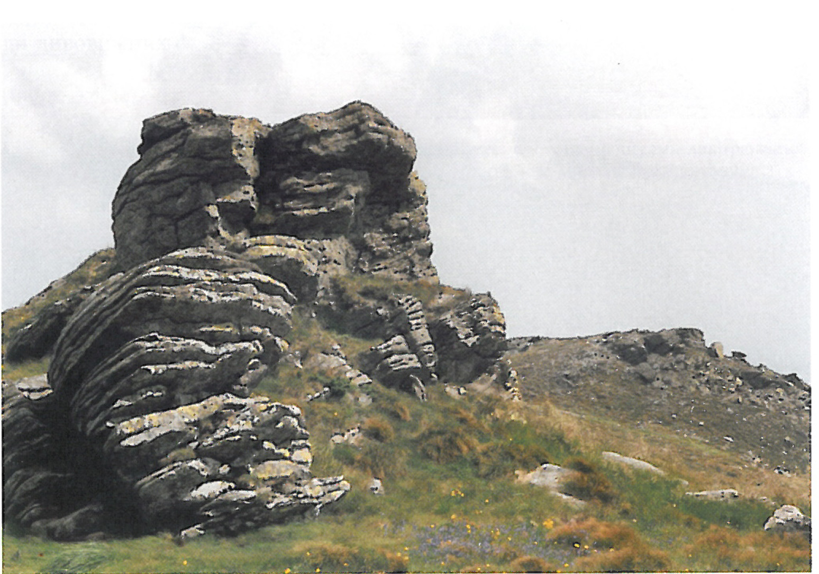

Рис. 3.1 – Вивітрені пісковики

У процесі вивітрювання монолітні породи стають тріщинуватими
і вкриваються уламками. Стійкість уламків на схилах визначається кутом природного нахилу (при якому пухкий матеріал здатний утримуватися на схилі). Для різних порід він коливається від 27 до 37^{о}. На кут природного нахилу впливає не лише склад порід, але й розміри, форма уламків, ступінь насичення їх водою. Обрушення уламків
з великих схилів може бути спричинено громом, криком, пострілом,
а особливо – землетрусом. Падаючи, уламки подрібнюються і накопичуються біля підніжжя схилів з утворенням конусів обсипання. Такі продукти вивітрювання називаються колювієм (лат. колювіо – скупчення).
Скупчення уламків, що залишилися на місці руйнування, дістали назву кам’яних розсипів. Часто уламки зі схилів зносяться дощовими водами, і тоді вони мають назву делювію. Переміщення уламків зі схилів буває повільним і швидким, а іноді й катастрофічним. Масове падіння уламків зі схилу називають обвалом. Причинами обвалу можуть бути землетруси, снігові лавини, зливи, буревії та ін. З метою запобігання обвалам цементують найнебезпечніші тріщини або заздалегідь завалюють нестійкі гірські породи. Найпоширенішими видами фізичного вивітрювання є інсоляційне вивітрювання – процес руйнування гірських порід у результаті їх розтріскування у наслідок різких коливань температури, особливо при нагріванні Сонцем.

3.2. Хімічне вивітрювання

Це процес хімічного перетворення або руйнування мінералів
і гірських порід під дією природних вод (атмосферних, поверхневих, ґрунтових, підземних), який супроводжується їх розчиненням та вилуговуванням. Вода, у якій містяться різні хімічні сполуки, призводить до розчинення, окислення, гідролізу, гідратації й дегідратації мінералів.
Інтенсивність хімічного вивітрювання залежить від багатьох причин, головними з яких є рельєф місцевості, кліматичні умови, хімічні властивості гірських порід та час дії води на них. Для хімічного вивітрювання найсприятливішим є рівнинний, слабко розчленований рельєф. В умовах теплого й вологого клімату хімічне вивітрювання йде до повного розкладу первинних продуктів, а у холодному кліматі відбуваються лише часткові зміни мінералів. Внаслідок хімічного вивітрювання природні води насичуються різними хімічними елементами та сполуками і часто змінюють свій хімічний склад.
Розглянемо найпоширеніші процеси хімічного вивітрювання.
Розчинення. Залежить від мінерального складу гірських порід, хімічної активності води, природних та кліматичних умов. Легко розчиняються галоїди, сульфати, деякі карбонати. Велику роль відіграє хімічна активність води, що залежить головним чином від вмісту іонів Н⁺ і ОН⁻. Кислі розчини, що збагачені іонами Н⁺, здатні розчиняти сполуки кальцію, магнію, натрію, заліза. Лужні розчини, збагачені іонами ОН⁻, розчиняють навіть важкорозчинні сполуки включно із кварцом. Розчинна здатність природних вод посилюється в умовах теплого та вологого клімату.
Процес розчинення, який супроводжується винесенням з гірських порід легкорозчинних хімічних сполук, має назву вилуговування. Вилуговування супроводжується утворенням у породі шпарин і порожнин. Прикладом може слугувати вилуговування з карбонатних порід легкорозчинних зерен кальциту, що призводить до появи в них каверн та карстових порожнин.
Окислення гірських порід та мінералів відбувається як під дією вільного кисню, що знаходиться у воді, так і вологи повітря. При цьому сульфіди переходять у сульфати, карбонати та інші кисневі сполуки; закисні сполуки заліза та міді – в окисні, а останні – у гідроокиси, які є стійкішими в умовах земної поверхні.
Характерним є процес окислення піриту (FeS₂):

4FeS₂+11H₂O +15O₂= 2Fe₂O₃.3H₂O+8H₂SO_{4 .} (3.1)
пірит лімоніт

У ході цієї реакції окислення утворюється мінерал лімоніт і сірчана кислота. Лімоніт займає місце піриту, а сірчана кислота переходить у водний розчин. Зони окислення виділяються на фоні первинних руд забарвленням. Так, у чорних магнетитових породах зона окислення має червонуватий або бурий кольори.
Гідроліз – реакція обмінного розкладу між речовиною і водою. Водні розчини не лише насичують мінерали водою, але й спричиняють їх хімічний розклад, що супроводжується розчиненням та обміном речовин. Цей процес призводить до руйнування кристалічних граток мінералів і утворення нових хімічних сполук. У природі гідроліз найяскравіше виражений у силікатів. Мінерали цього класу, що утворилися в умовах високих температур та тисків, на земній поверхні за наявності води й двоокису вуглецю розпадаються на складові (компоненти) і в процесі обміну утворюють нові хімічні сполуки. Одні з цих сполук легко переходять у розчин і виносяться із зони вивітрювання,
а інші залишаються на місці, формуючи кори вивітрювання. До легкорозчинних належать кислі й вуглекислі солі натрію, калію, кальцію, магнію. До важкорозчинних – водні окисли кремнію, алюмінію, заліза.
Одним із характерних прикладів гідролізу є каолінізація польових шпатів, які становлять ледь не половину всіх мінералів земної кори. Тверді зерна польових шпатів за наявності води і двооксиду вуглецю розкладаються з утворенням землистого каолініту, аморфного опалу та легкорозчинних солей калію, натрію, кальцію. Процес гідролізу проходить за схемою:

K2O.Al2O3.6SiO2+nH2O+CO2→Al2O3.2SiO2.2H2+SiO2.nH2O+K2CO3. (3.2)
ортоклаз каолініт опал поташ
У зоні помірного клімату гідроліз польових шпатів називають за кінцевим продуктом – каоліновим вивітрюванням. У регіонах з тропічним кліматом розклад алюмосилікатів іде глибше, до утворення водних окислів алюмінію – бокситів:

Al₂O₃.2SiO₂+2Н₂О+СО₂+nH₂O ↔Al₂O₃.mH₂O+ SiO₂.nH₂O. (3.3)
каолініт боксит опал

Гідратація (водонасичення) – явище приєднання води безводними мінералами. При цьому молекули води входять до структури мінералу і можуть бути видалені лише в процесі його прокалювання при температурі більше ніж 400 ^{о}С. Класичним прикладом гідратації мінералів є перетворення ангідриту у гіпс. Поглинаючи воду, безводний ангідрит перетворюється на сульфат кальцію (гіпс), що вміщує воду:

CaSO₄+2H₂O↔CaSO₄.2H₂O. (3.4)
ангідрит гіпс

Насичення водою супроводжується перебудовою кристалічної решітки мінералу і збільшенням його об’єму. Гіпс порівняно з ангідритом збільшується в об’ємі на 33 %. Процес гідратації супроводжується також розвитком тріщинуватості гірських порід.
Дегідратація (зневоднення) – процес виділення води з мінералів та гірських порід. Відбувається шляхом відокремлення молекул води від сполук, що вміщують гідроксильні групи, кристалізаційну і цеолітну воду. Дегідратація в природі пов’язана із сонячною радіацією, внутрішньою теплотою Землі, з дією водозабираючих солей і призводить до розтріскування мінералів і гірських порід.
Продукти хімічного вивітрювання, що залишилися на місці руйнування гірських порід, мають назву елювію (лат. eluvio – вимивання). Залишкові продукти вивітрювання зберігають усі особливості складу материнської породи, її форму залягання і текстуру. В будові елювію спостерігається вертикальна зональність. Верхні шари зазвичай уміщують продукти фізичного вивітрювання і змінені значно більше, ніж нижні.
Хімічне вивітрювання, що проходить під водою, має назву гальміроліз. Підводне вивітрювання відбувається в умовах водного середовища за нестачі вільного кисню та двоокису вуглецю. Внаслідок цього утворюються червоні глибоководні глини, бентонітові глини, конкреції заліза та марганцю.

3.3. Біологічне вивітрювання

Біологічне вивітрювання є наслідком життєдіяльності тварин, рослин і мікроорганізмів. Органічний світ змінює і руйнує гірські породи, діючи на них як механічно, так і хімічно. Земляні хробаки буравлять та розпушують ґрунти. Підраховано, що у середньому кожні 0,5 га ґрунтів уміщує до 150 000 хробаків, які за рік піднімають до поверхні від 10 до 15 т тонко подрібненого матеріалу. Величезну роботу здійснюють різні групи бактерій (на 1 га ґрунту мікроорганізми становлять від 3 до 7 т його маси).
Механічна робота рослин полягає у руйнуванні гірських порід корінням, яке проникає у тріщини.
Хімічна дія живих організмів та рослин проявляється як за їхнього життя, коли вони виробляють органічні кислоти, так і після їхнього відмирання, коли відбувається хімічний розпад живої речовини. Вуглекислота, а також аміак, органічні кислоти та інші азотисті сполуки енергійно руйнують гірські породи. Продукти розкладання решток тварин та рослин перетворюються на гумус, який не лише забезпечує родючість ґрунтів, а й одночасно є потужним хімічним фактором руйнування гірських порід. Безпосередньо розкладають породи нітрифікуючі бактерії, що засвоюють азот із ґрунтів, а вуглець – із карбонатів.
У сучасну пору наймасштабніший та найінтенсивніший вплив на гірські породи приповерхневої частини літосфери спричиняє людина, життєдіяльність якої викликає фізичне, хімічне та біологічне вивітрювання гірських порід.

Контрольні питання

- Що називається вивітрюванням гірських порід і які існують його типи?
- В яких формах проявляється геологічна діяльність вітру?
- За яких умов відбувається фізичне вивітрювання?
- Які існують види продуктів вивітрювання?
- Під дією чого відбувається хімічне вивітрювання?
- Від чого залежить інтенсивність хімічного вивітрювання?
- Охарактеризуйте хімічне вивітрюванн: окислення, гідратацію, розчинення, гідроліз.
- Які процеси призводять до формування алювіальних відкладів?
- Які процеси призводять до формування делювіальних відкладів?
- Які процеси призводять до формування елювіальних відкладів?
- Які процеси призводять до формування ілювіальних відкладів?
- Які процеси призводять до формування пролювіальних відкладів?
- Які процеси призводять до формування еолових відкладів?
- Які процеси призводять до формування колювіальних відкладів?
- Яка різниця між розчиненням та вилуговуванням мінералів
і гірських порід?
- Які основні фактори і процеси біологічного вивітрювання?
- Що таке кора вивітрювання і які її типи утворюються в різних умовах?
- Які корисні копалтни утворюються в корах вивітрювання?

РОЗДІЛ 4

ПІДЗЕМНІ ВОДИ

Підземними називаються води, що знаходяться у гірських породах у різних фізичних станах – рідинному, твердому та пароподібному. Вивчає підземні води наука гідрогеологія.
Вода – одна з найпростіших природних сполук водню з киснем. За звичайних умов – це безбарвна рідина без запаху і смаку. Молекулярна маса – 18,0153. Густина – 1,0.
Вода входить до складу мінералів, заповнює пори й тріщини
у гірських породах. У верхньому п’ятикілометровому шарі земної кори зосереджено близько 60 млн км³ води, або 42 % від загального об’єму гідросфери. У глибоких зонах земної кори вода має високу температуру (іноді більше ніж 100–200 ^{о}С), переважно хлоридний натрієвий склад і високу мінералізацію – до 200–300 г/дм³ (що переводить її у стан розсолів). У верхній частині літосфери (до 1000 м) переважають холодні, прісні, гідрокарбонатні та гідрокарбонатно-сульфатні води.
Підземні води здатні пересуватися як у горизонтальному, так
і у вертикальному напрямках. Вертикальний рух вод буває висхідним та нисхідним. У першому випадкові вони піднімаються різними каналами фільтрації під дією високого тиску надр (геостатичного, геодинамічного, гідростатичного, теплового й ін.), а у другому – занурюються внаслідок дії гравітаційних сил.
Виходи підземних вод на денну поверхню називаються джерелами. Підземні води здійснюють розчинення, перенесення та відкладення мінеральної речовини.
Вода зустрічається у гірських породах у рідинному, пароподібному та твердому станах. У вигляді льоду вона наявна у породах
у тих районах земної кулі, де середньорічні температури є нижчими за нуль градусів. Водяна пара насичує породи в областях з арідним кліматом. Але головним чином вода знаходиться у земній корі в рідинному стані. Розрізняють декілька видів води у гірських породах.
Кристалізаційна (хімічно зв’язана) вода– входить до складу кристалічних граток мінералів. Прикладами є гіпс – Ca[SO₄].2H₂O та лімоніт – Fe₂O₃.nH₂O.
Гігроскопічна вода – присутня у слабковологих породах, облямовуючи тонким (молекулярним) шаром зерна мінералів. Утворюється шляхом конденсації водяної пари з ґрунтового повітря і видаляється лише при нагріванні.
Плівкова вода – формує на зернах мінералів тонку плівку, що здатна пересуватися під дією молекулярних сил.
Капілярна вода – заповнює дрібні пори розміром до 1 мм. Утримується в них силами поверхневого натягу. Як і плівкова вода, при сильному випаровуванні вона переміщується з нижчезалягаючих горизонтів у вищезалягаючі. Капілярні води вміщуються у тонкопористих породах (глинах, суглинках, супісках і т. ін.).
Кристалізаційна, гігроскопічна, плівкова та капілярна води суттєвої ролі у геологічних процесах не відіграють.
Гравітаційна вода – вміщується у великих порах (більше за 1 мм)
і тріщинах. Вона здатна переміщуватися під дією сил тяжіння (гравітації) з вищезалягаючих горизонтів у нижчезалягаючі. На відміну від попередніх типів вод її називають вільною. Гравітаційна вода відіграє дуже важливу роль у підземному стоці води.
За походженням підземні води поділяються на інфільтраційні, седиментаційні, конденсаційні та магматогенні (ювенільні).
Інфільтраційні води утворюються при інфільтрації (просмоктуванні) у ґрунт атмосферних опадів та поверхневих вод. Вони відіграють найсуттєвішу роль у підземному кругообігові у приповерхневій зоні літосфери (зоні вільного водообміну).
Седиментаційні води – води, що знаходяться в осадах і захоронені з ними на різних стадіях їх переформування у гірську породу – діагенезу та катагенезу. Вони можуть бути одного віку з тими породами, у яких містяться (реліктові води). Проте седиментаційні води внаслідок ущільнення водовміщуюючих порід часто переміщуються
у контактуючі товщі іншого віку, а іноді (розсоли) і в нижні частини гідрогеологічного розрізу (води седиментаційні переміщені).
Конденсаційні води – утворюються при конденсації водяної пари
у ґрунтах, а також внаслідок скипання при різкій зміні температури
і тиску в глибоких водоносних горизонтах. Велике значення у поповненні запасів підземних вод вони мають у пустельних регіонах.
Магматичні води – води глибинного, магматичного походження, які Е. Зюсс (1902 р.) назвав ювенільними (лат. juvenilis – юний). Утворюються в процесі охолодження магм, вміст води у яких досягає
10–12 %. У чистому вигляді, за винятком магматичних розплавів, майже не зустрічаються, оскільки у гідросфері змішуються з іншими генетичними типами вод.

4.1. Гідрогеологічні властивості гірських порід

Здатність гірських порід поглинати та утримувати воду має назву вологоємності, яка визначається об’ємом порожнин у породі або її пористістю. Пористість визначають у процентах за формулою:

n= Vn/V 100%, (4.1)

де n – пористість, %;
Vn – об’єм пор у досліджуваному зразку;
V – об’єм зразка.
Пористість гірських порід коливається у широких межах
(табл. 4.1).

Таблиця 4.1
Пористість деяких гірських порід
Породи | Пористість, %
Породи | Мінімальна | Максимальна
Граніти і гнейси | 0,02 | 0,60
Мармури | 0,20 | 0,40
Глинисті сланці | 0,50 | 7,5
Кременисті сланці | 0,85 | 0,90
Вапняки | 0,50 | 13,50
Доломіти | 1,05 | 22,0
Туф вапняковий | 20,2 | 32,2
Пісковики | 3,5 | 28,5
Піски | 35,0 | 42,0
Глини | 25,0 | 55,0
Леси | 40,0 | 55,0

Водопроникність гірських порід – здатність їх пропускати крізь себе воду. Вода в породах може переміщуватися під впливом сили тяжіння (гравітаційний рух), зовнішнього тиску, капілярних (капілярний рух), адсорбційних та капілярно-осмотичних сил за наявності різниці концентрацій розчинених у воді речовин у різних ділянках породи (осмотичний рух), електричного струму за різниці потенціалів (електроосмос), температурного градієнту (конвекція, термоосмос), випарювання, замерзання, тиску флюїдів (газів, пари, рідини) тощо.
Породи, які здатні акумулювати і під дією природних перепадів тисків фільтрувати воду чи інші флюїди (нафту, газ) через наявні порожнини (пори), перешаровуються з породами, пори яких представлені здебільшого субкапілярними каналами діаметром менше ніж
2 мкн і за природних перепадів тиску є практично непроникними для флюїдів. Такі породи називаються водотривкими (водотривами, флюїдотривами). Вони переважно представлені глинами, аргілітами, щільними карбонатними та силікатними породами і солями.
Рух підземних вод у літосфері може бути турбулентним або ламінарним. Турбулентний рух притаманний водам карстових чи відкритих макротріщинних систем. Основним видом руху вільних підземних вод є ламінарна фільтрація. З огляду на велику внутрішню поверхню пор, їхні невеликі поперечні перетини і неоднорідність, при фільтрації виникають великі опори рухові води, чим пояснюється невелика їх швидкість та підпорядкованість закону Дарсі.
Рідина, що фільтрується, утворює фільтраційний потік – умовний потік рідини через пористе або пористо-тріщинне середовище (водоносний пласт). При цьому умовно вважається, що фільтрація охоплює всю товщу породи, хоча насправді потік реалізується тільки через пори і тріщини, що з’єднані між собою.
До елементів фільтраційного потоку належать: п’єзометричний напір, напірний градієнт, гідроізоп’єзи (умовні лінії рівних напорів), умовні лінії фільтрації, швидкість фільтрації, витрати потоку.
Лінійний потік фільтрації (закон Дарсі) можна записати у вигляді:

Q=, (4.2)

де Q – витрати потоку;
k_{ф} – коефіцієнт фільтрації, величина якого залежить від властивостей фільтраційного середовища і рідини, що фільтрується;
F – площа поперечного перетину фільтраційного середовища;
∆Н – градієнт напору на шляху напору фільтраційного потоку ∆l.
В гідрогеології дуже важливим є питання про нижню межу коректності застосування закону Дарсі для опису руху підземних вод, тобто про мінімальні проникності середовища, мінімальні гідравлічні градієнти й швидкості фільтрації та максимальні величини в’язкості рідини, що фільтрується (як води, так і розсолу), при яких їхній рух підпорядковується закону Дарсі у його «класичному» вигляді.
Коефіцієнт фільтрації – величина, що характеризує ступінь водопроникності гірських порід, значення якого дорівнює швидкості ламінарного руху через породи за умов, що п’єзометричний ухил дорівнює одиниці. Його розмірність – см/с, м/доб. та ін. У порід
з високою проникністю (галечник, гравій, грубозернистий пісок) коефіцієнт фільтрації перевищує 10 м/доб., а у слабководопроникних порід (супіски, суглинки) – 0,01–0,001 м/доб.
Породи з низьким коефіцієнтом фільтрації (нижче ніж
0,001 м/доб.) вважаються водонепроникними, або водотривкими.
Водопроникні породи характеризуються здатністю віддавати во-
ду – водовіддачею. Водовіддача визначається коефіцієнтом, який вираховується як співвідношення об’єму води, що бере участь у процесах фільтрації, до об’єму водоносної породи. Чим більшими є розміри каналів фільтрації (пор, тріщин), тим вищим є коефіцієнт водовіддачі.
Гідрогеологічні властивості гірських порід мають суттєвий вплив на формування підземних вод, їх динаміку, режим та експлуатаційні властивості.

4.2. Будова водоносного горизонту та умови циркуляції
(динаміка) підземних вод

Осадові товщі, з якими пов’язані основні запаси підземних вод, складаються з перешарованих водопроникних та водотривких гірських порід. Під впливом сили тяжіння атмосферні опади і поверхневі води поступово просмоктуються у пласти, що залягають нижче, накопичуючись на першому водотриві. Так утворюються водоносні горизонти ґрунтових вод – водопроникні шари гірських порід, що вміщують воду та залягають над водонепроникними пластами.
У будові будь-якого водоносного горизонту виділяють такі елементи: ложе (водотрив), водоносний шар (горизонт) та дзеркало (рівень) ґрунтових вод.
Найменша відстань між водотривами або дзеркалом ґрунтових вод і водотривам має назву товщини водоносного горизонту. Положення ложа водоносного шару в просторі може бути горизонтальним, похилим та викривленим (синклінальним). Ділянка земної поверхні, з якої водоносний горизонт поповнює водою свої запаси, називається областю живлення. Якщо водоносний горизонт розкривається яром, річковою долиною або іншим природним пониженням, підземні води виходять на денну поверхню. Область витоку вод має назву області розвантаження, тобто дренування, а місця виходу води – джерелами, або криницями. У зоні розвантаження дзеркало водоносного горизонту викривляється і набуває вигнутої або вироподібної форми. Розвантаження глибинних підземних вод відбувається по зонах розривних тектонічних порушень.
За наявності області розвантаження води переміщуються у бік структури, що розкрила водоносний горизонт. Швидкість руху води вимірюється в метрах за добу і коливається від частки метра до
100 м/добу. У дрібнозернистих пісках швидкість руху води 1–5 м/добу, а у крупнозернистих і галечниках – від декількох десятків до
100 м/добу.
У межах однієї ділянки може бути не один, а декілька водоносних горизонтів, які відділені один від одного водотривкими шарами. Системи суміжних водоносних горизонтів з подібними гідродинамічними та гідрогеохімічними умовами утворюють водоносні комплекси.
Зі збільшенням глибини залягання напори, температура і мінералізація підземних вод збільшуються, а вік їх стає старшим.
Оскільки підземні води циркулюють у гірських породах, підземна гідросфера просторово суміщена з верхньою частиною літосфери,
з якою утворює практично єдину систему – літогідросферу.
Рух гравітаційних (вільних) підземних вод здійснюється у колекторах різних типів: порових, тріщинних, карстових та їх модифікаціях, і визначається геогідродинамічною зональністю. У більшості басейнів підземних вод формуються природні геогідродинамічні системи трьох генетичних типів: інфільтраційні, елізійні та термогідродинамічні
(рис. 4.1).

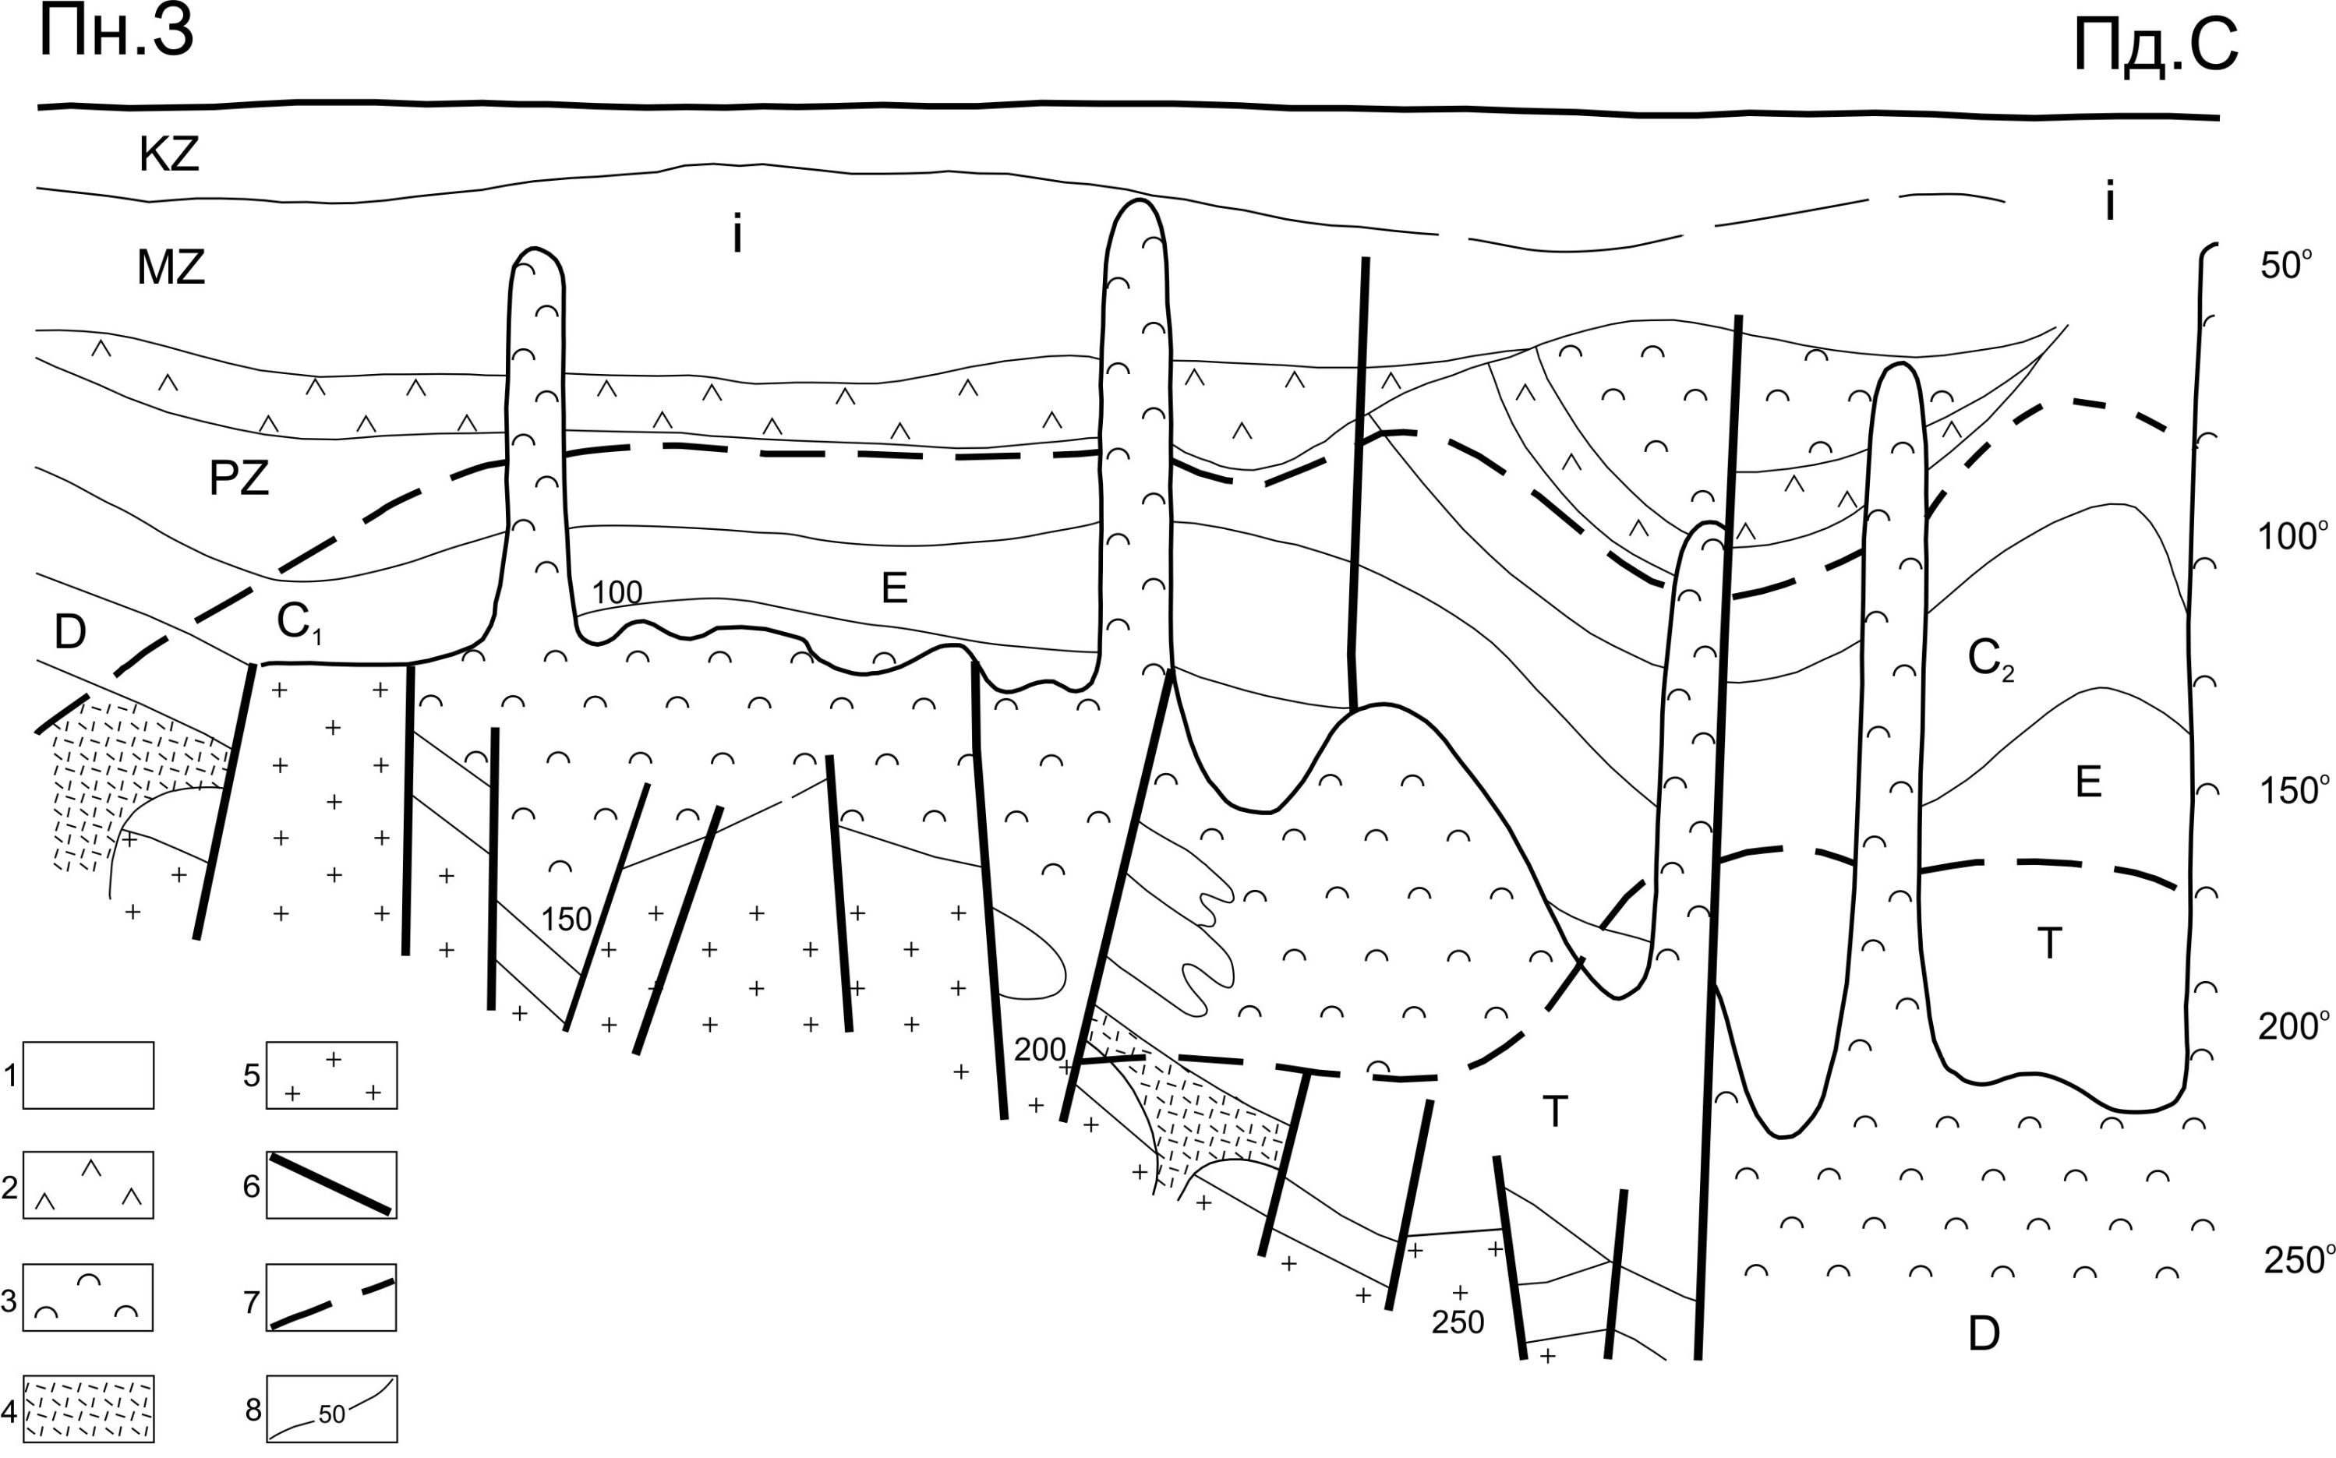

Рис. 4.1 – Геогідродинамічні системи Дніпровсько-Донецького
водонапірного басейну (за В. Колодієм, 1983)

Геогідродинамічні системи: І – інфільтраційні; Е – елізійні; Т – термогідродинамічні;
1 – осадові породи; 2 – соленосна формація перми; 3 – соленосна формація девону;
4 – вулканогенні породи; 5 – кристалічний фундамент; 6 – розломи;
7 – границі водонапірних систем; 8 – геоізотерми, ⁰С

Інфільтраційні системи розвинуті у водоносних горизонтах та комплексах, що залягають на глибині перших сотень метрів (Дніпровсько-Донецька западина, Донецька складчаста споруда). Підземні води, що знаходяться тут у колекторах різних типів – порових, тріщинних і карстових, переміщуються під дією гідростатичного напору, величина якого визначається різницею гіпсометричних позначок між ділянками живлення та розвантаження водоносних горизонтів. Швидкості руху підземних вод змінюються від n.10⁻³ до n.10² м/добу,
а водоносні горизонти відрізняються гарною «промитістю» через інтенсивний водообмін.
Елізійні водонапірні системи формуються у водоносних горизонтах і комплексах, які залягають під потужними регіональними водотривкими товщами (соляними, глинистими та ін.) на глибинах перших тисяч метрів. Підземні води, що знаходяться у тріщинних
і тріщинно-порових колекторах, рухаються з дуже малими швидкостями, що іноді не перевищують n.10⁻³ м/рік. Вони зіставляються зі швидкостями тектонічних коливальних рухів земної кори і зміною структурних планів водоносних комплексів. Швидкості рухів підземних вод при вертикальному їх розвантаженні по зонах тектонічних порушень
(у тріщинних колекторах) сягають n.10⁰ – n.10¹ м/рік.
Термогідродинамічні водонапірні системи розвинуті у найбільш занурених високотемпературних товщах палеозою. Внаслідок процесів термогідратації з гірських порід відбувається відділення вод та флюїдів, міграція яких має місце у порово-тріщинних колекторах зі ще меншими, ніж в елізійних системах, швидкостями і повністю визначається тектонічними напругами у земній корі. В умовах, у яких розвантаження цих вод по зонах розломів ускладнюється, в окремих місцях формуються локальні осередки надгідростатичного пластового тиску.
Геогідродинамічній зональності відповідає гідрогеохімічна зональність, що визначається закономірною зміною хімічного складу підземних вод у межах окремих гідрогеологічних структур як за площею, так і у розрізі. Гідрогеохімічні зони виділяються за мінералізацією, іонно-сольовим та газовим складом підземних вод.
У природі, як правило, не спостерігається чітких границь між різними гідрогеохімічними зонами (відносно однорідними за фізико-хімічними особливостями підземних вод, водоносними горизонтами та комплексами). У гідрогеологічних структурах із глибиною зростає мінералізація і лужність підземних вод, а хімічний склад їх закономірно змінюється. Так, у гідрогеологічному розрізі Дніпровсько-Донецького водонапірного басейну сформувалися підземні води різного хімічного складу – від гідрокарбонатних кальцієвих до хлоридних натрієвих, величина рН яких коливається від 4,5 до 9,2,
а мінералізація змінюється від 0,1 до 320,2 г/дм³. Серед них згори вниз виділяються такі основні геохімічні типи вод: 1) гідрокарбонатний (кальцієвий, магнієвий, кальцієво-магнієво-натрієвий) з мінералізацією 1,0–3,0 г/дм³ і рН 6,8–7,2; 2) гідрокарбонатно-сульфатний (різного катіонного складу) з мінералізацією 1,0–3,5 г/дм³ і рН 6,7–7,4; 3) сульфатний (кальцієвий, натрієвий, магнієвий) з мінералізацією 3,0–7,0 г/дм³ і рН 5,04–7,6; 4) сульфатно-хлоридний, хлоридно-сульфатний (натрієвий, кальцієвий, магнієвий) з мінералізацією 3,0–8,0 г/дм³
і рН 6,5–7,8; 5) гідрокарбонатний (гідрокарбонатно-хлоридний) натрієвий з мінералізацією 0,1–2,0 г/дм³ і рН 7,8–9,0; 6) хлоридний натрієвий (кальцієвий) з мінералізацією до 320–340 г/дм³ і рН до 9,5.
Комбінація гідрогеохімічних зон може бути різноманітною, що відбиває пряму, зворотну, перемінну та складну гідрогеохімічні зональності розрізу.
Під прямою зональністю розуміють послідовне збільшення мінералізації і геохімічного типу вод із глибиною. Зворотна зональність або гідрогеохімічна інверсія характеризує зменшення мінералізації вод у розрізі з глибиною. У випадку перемінної (складної) зональності не існує чітко визначеної зміни гідрогеохімічних показників з глибиною.
Той або інший тип гідрогеохімічного розрізу залежить від історії геологічного розвитку регіону, складу водоносних порід, тектонічної активності, структурної будови, глибини ерозійного зрізу тощо.
Існують різні класифікації підземних вод, що ґрунтуються на їх походженні, динамічних особливостях, хімічному складі, мінералізації, температурі, наявності в них газів, радіоактивності тощо. Найуніверсальнішою є класифікація за умовами залягання, за якою підземні води поділяються на капілярні, верховодку, пластові, тріщинні та карстові.
Капілярні води заповнюють пори та шпарини у найвищому шарі ґрунтів, не мають водотриву і займають «висяче» положення у шарі водопроникних порід. Перебувають у прямій залежності від кліматичних умов та пори року і забезпечують вологою рослини.
Верховодка – найвищий водоносний шар, у якому вода накопичується у невеликих лінзах водонепроникних або слабкопроникних порід. Має невелику товщину (1–2 м) і є обмеженою у просторі.
Ґрунтові води – перший від поверхні водоносний горизонт, що відрізняється від верховодки значним розповсюдженням. Глибина залягання – від декількох сантиметрів до десятків метрів. Живлення здійснюється за рахунок інфільтрації опадів та поверхневих вод
у осадові породи. Шари гірських порід, крізь які відбувається просмоктування води з поверхні, мають назву зони аерації (інфільтрації). У її основі знаходиться зона насичення (водопроникні породи, що заповнені водою). Рівень ґрунтових вод не є постійним. Він залежить від кліматичних та погодних умов: підвищується під час дощів та повеней і знижується під час спеки. Ґрунтові води, що рухаються, називаються ґрунтовими потоками. Використовуються ці води для місцевого водопостачання і часто експлуатуються колодязями.
Пластові (міжпластові) води, що є характерними для зони насичення, залягають у водоносному горизонті між двома водотривами, один із яких підстилає водоносний горизонт, а інший перекриває. Живлення здійснюється за рахунок перетоку підземних вод із верхніх та нижніх водоносних горизонтів і комплексів. За характером напору ці води поділяються на безнапірні та напірні.
Напірні підземні води, що містяться у водоносному горизонті між двома шарами водонепроникних порід називаються артезіанськими (рис. 4.2). Розкриті свердловинами, вони під дією гідростатичного тиску піднімаються вище водотривкої покрівлі й часто фонтанують.
В Україні виділяють три великі басейни артезіанських вод: Дніпровсько-Донецький, Волино-Подільський та Причорноморський.
Тріщинні води – підземні води, що містяться в тріщинах гірських порід і циркулюють зонами тріщинуватості у кристалічних, вулканогенних і осадових породах. Розрізняють тріщинно-жильні, тріщинно-порові, тріщинно-пластові і тріщинно-карстові води. Режим, хімічний склад і мінералізація тріщинних вод мінливі. Горизонти тріщинних
вод частіше за все характеризуються відносно високими фільтраційними властивостями, низькою мінералізацією, безнапірним або слабконапірним режимом. Використовуються для водопостачання.
В Україні виділяються великий басейн тріщинних вод Українського кристалічного щита та невеликі масиви тріщинних вод Карпат, Криму та південного схилу Воронезького кристалічного масиву.
Карстові води – підземні води, що приурочені до карстових порожнин у карбонатних, галогенних, галогенно-карбонатних та інших гірських породах. Інколи залягають в артезіанських басейнах у пластовій формі. Характеризуються високими швидкостями фільтрації
та турбулентним рухом. Хімічний склад залежить від складу порід. Це можуть бути як прісні гідрокарбонатні (кальцієві, магнієві, натрієві) води, так і хлоридно-натрієві розсоли з мінералізацією вище 100 г/дм³. Розвинуті карстові води у карбонатних породах Донбасу, Карпат, Криму, галогенних товщах Дніпровсько-Донецької западини.

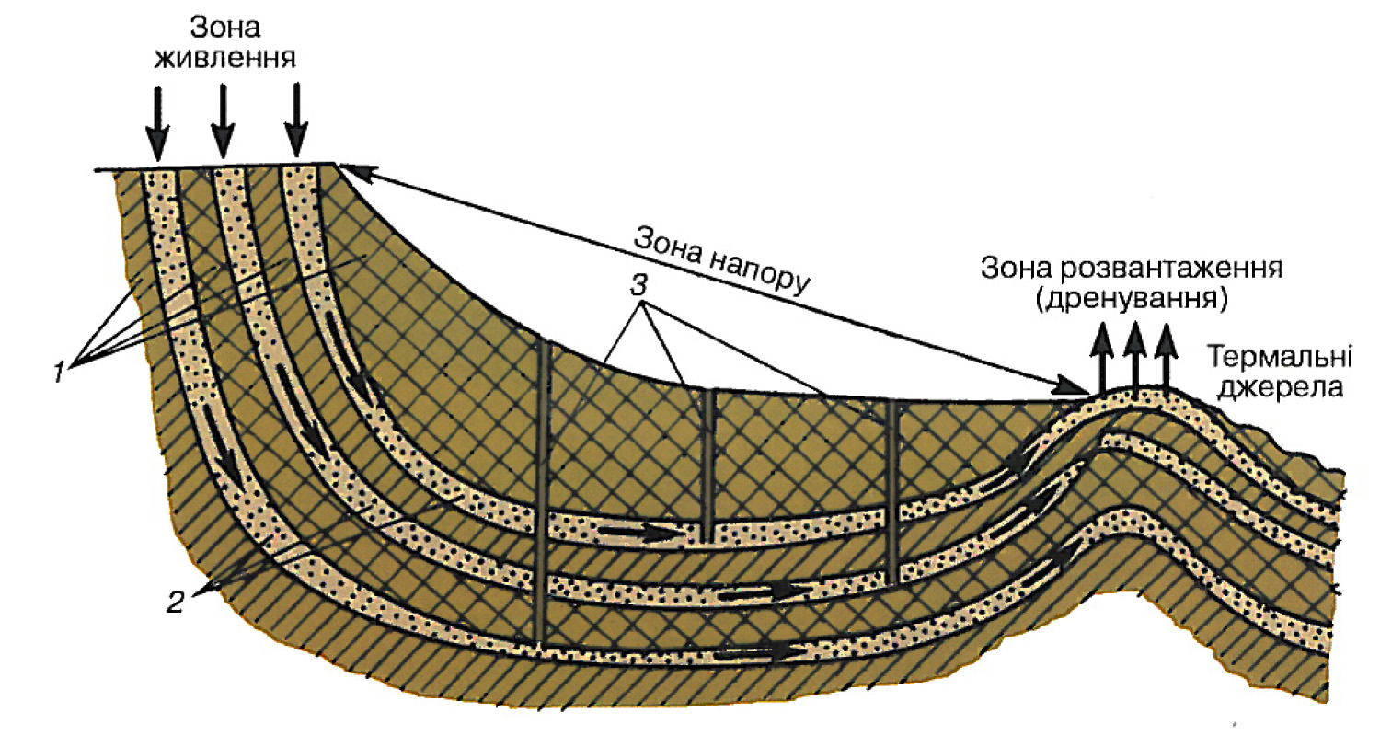

Рис. 4.2 – Схема будови артезіанського басейну:
1 – водонепроникні породи; 2 – водопроникні шари з напірною водою;
3 – фонтануючі свердловини

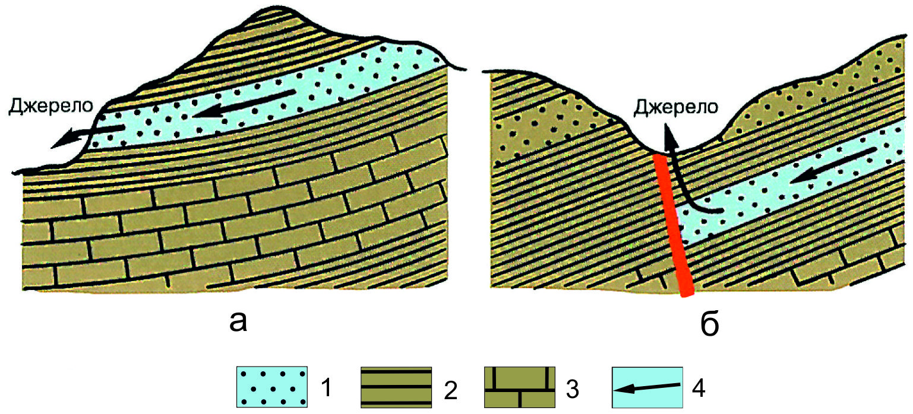

Рис. 4.3 – Джерела підземних вод:
а – низхідне; б – висхідне; 1 – водоносні піски; 2 – водотривкі глини; 3 – вапняк;
4 – напрямок руху підземних вод біля джерела

Природні виходи підземних вод на денну поверхню називаються джерелами. Джерела утворюються на рельєфних формах, що розкрили водоносні горизонти: на берегах річок, морів; на схилах гір, ярів або
в зонах розривних тектонічних порушень. За напрямком течії підземної води джерела поділяються на низхідні та висхідні (рис. 4.3).
Низхідні джерела є типовими для розвантаження вод верховодки та ґрунтових вод, а висхідні – для пластових артезіанських вод. За температурою вони поділяються на холодні та гарячі (термальні), а за ступенем мінералізації – на прісні та мінералізовані.
Кількість води, що виливається з джерела (а також свердловини, яка розкриває водоносний горизонт) за одиницю часу, має назву дебіт.

4.3. Фізичні властивості та хімічний склад підземних вод
Підземні води залежно від особливостей фільтрації й глибини залягання водоносних горизонтів характеризуються фізичними та хімічними властивостями.
До фізичних властивостей належать колір, прозорість, запах, смак та температура води. Підземні води зазвичай не мають кольору. Лише за наявності в них домішок вони набувають різних відтінків. Так, жовтий і червонуватий відтінки надають воді окисні сполуки заліза; зеленувато-блакитний – закисні сполуки заліза та сірководень; сірий – суспензійні та колоїдні частки, бурий – органічні продукти тощо.
Смак підземним водам надають розчинені в них солі: NaCl – солоний, KCl – гіркий і т. ін. Підземні води у більшості випадків не мають запаху. Проте води, що вміщують H₂S, мають запах протухлих яєць, а органічні речовини надають воді запах болота. Температура підземних вод змінюється від 8–10 до 350–400 ⁰С. Найнижчі температури характерні для регіонів із довічною мерзлотою, а найви-
щі – для вулканічних вод. Залежно від температури підземні води поділяються на холодні (нижче 20 ⁰С), теплі (20…37 ⁰С), гарячі
(37…42 ⁰С) та термальні (більше 42 ⁰С). В Україні переважають холодні, а у гірських районах Карпат і Криму трапляються теплі та гарячі води. Підземні води, що не мають кольору, прозорі, холодні, без запаху і приємні на смак використовуються для питного водопостачання. Лікувальні води можуть мати ті або інші властивості, що відрізняють їх від питних вод.
Хімічний склад питних вод визначається геологічною історією розвитку гідрогеологічних структур, мінеральним складом водовміщуючих порід, умовами циркуляції вод, кліматом і, нарешті, антропогенним впливом. Причому антропогенні та кліматичні фактори впливають найбільше на підземні води верхніх водоносних горизонтів (передусім на верховодку та ґрунтові води). Циркулюючи у колекторах різних типів, підземні води, розчиняючи мінерали та породи, збагачуються різними хімічними елементами і сполуками.
Підземні води – складні водні розчини. У їхньому складі виділяються: макро- та мікро компоненти, гази, органічні речовини, мікроорганізми. Велике значення мають ізотопи хімічних елементів як самої води, так і розчинених в ній речовин. На сьогодні у підземних водах різними методами аналізу визначається 85 (із 105) хімічних елементів таблиці Менделєєва, які характеризують загальний хімічний тип води, її властивості та мають те або інше наукове чи практичне значення.
Згідно з Державним стандартом, природні води за величиною мінералізації поділяються на такі групи: прісні (до 1 г/кг), солонкуваті (від 1 до 20 г/кг), солоні (20–35 г/кг) та розсоли (більше 35 г/кг). У свою чергу розсоли поділяються на дуже слабкі (менше 70 г/кг), слабкі (70–140 г/кг), міцні (140–270 г/кг), дуже міцні (270–350 г/кг) та надміцні (від 350 до 760 г/кг).
Макрокомпоненти визначають хімічний тип води, її загальну мінералізацію (сухий залишок) та назву за загальним хімічним складом. Основними макрокомпонентами є найрозповсюдженіші у земній корі катіоногенні (Ca, Mg. Na, K, Fe) й аніоногенні (Cl, S, C, Si) елементи. Можливість накопичення у водах певної мінералізації окремих макрокомпонентів визначається розчинністю сполук, що утворені головними катіоногенними елементами з головними аніоногенними. Збільшення мінералізації підземних вод відбувається за рахунок появи у розчинах більш розчинних сполук. Наймінералізованішими (М до 760 г/дм³) є надміцні хлоридні натрієві розсоли,
а найменш мінералізованими (М менш ніж 10 мг/дм³) – ультрапрісні гідрокарбонатні натрієві води.
Мікрокомпоненти містяться у підземних водах у незначних кількостях, що визначаються міліграмами, мікрограмами та частками мікрограмів у 1 дм³. Іноді їх концентрації досягають кількостей, що дорівнюють вмісту макрокомпонентів. У цьому випадку вони входять у формулу хімічного складу води, визначаючи її загальний хімічний тип. Багато з мікрокомпонентів (Fe, Mn, Cu, Zn, Pb, Al, Be, Mo, As, Se, Sr, F та ін.) повинні обов’язково визначатися у прісній питній воді, оскільки від них залежить її токсикологічні й інші показники.
Різні типи мінеральних вод здійснюють на організм людини лікувальний вплив саме завдяки вмісту в цих водах біологічно активних мікроелементів (Fe, Br, I, B, As, Si, F). З промислових вод (які
є гідромінеральною сировиною) вилучаються такі мікрокомпоненти, як I, Br, B, Li, Pb, Sr W, S, Y та ін. Загальна кількість хімічних елементів, що вже вилучаються з підземних вод у промислових масштабах і перспективних для вилучення, досягає 30. Широке застосування при гідрогеохімічному пошуку (за хімічним складом підземних вод) як елементи-індикатори дістали Ag, As, Au, B, Cu, F, Fe, Hg, Li, Mo, Ni, Pb, Zn, Sn, V, U, Ra тощо (усього більше 50 елементів).
У підземних водах вміщується широка гама органічних сполук, що представлені всіма групами (вуглеводні, білки, ліпіди) та класами (карбонові кислоти, вуглеводні, спирти, альдегіди, кетони, аміни, ефіри), що вивчає органічна хімія. Найважливішою характеристикою водорозчинних органічних речовин є величина їх загальної кількості та вміст хімічних елементів, які входять до складу індивідуальних органічних сполук (С_{орг}., N_{орг}., Р_{орг}.).
З мікроорганізмів у підземних водах найбільше значення мають бактерії, мікроскопічні водорості, найпростіші та віруси. До групи бактерій належить більша частина одноклітинних мікробів.
Гази у підземних водах знаходяться у сорбованому, розчиненому та вільному станах. Між вільними і розчинними газами існує динамічна рівновага, яка порушується при зміні температури й тиску. Основними газами підземних вод є: О₂, N₂, CO₂, H₂S, H₂, NH₃, He, Rn, Ne, Ar, Xe, Kr. За походженням вони поділяються на групи: 1) повітряні (N₂,O₂, CO₂, Ne, Ar), що надходять у підземні води з атмосферного повітря; 2) біохімічні (CH₄, CO₂ N₂ H₂S, H₂, О₂, важкі вуглеводні), що утворюються внаслідок розкладу мікроорганізмами органічних і мінеральних речовин; 3) хімічні (CO₂ H₂S, H₂, CH₄, CO, N₂, SO₂, NH₃), які утворюються внаслідок взаємодії води та породи;
4) радіоактивні та ядерних реакцій (He, Rn).
Ізотопи – різновиди одного й того ж хімічного елементу, що відрізняються масою атомів. Існують стабільні та радіоактивні ізотопи хімічних елементів як самої води (Н та О), так і макро- та мікрокомпонентів, що вміщуються в ній.
Вивчення природного ізотопного складу підземних вод і штучних радіонуклідів як індикаторів гідрогеологічних, гідрогеохімічних, екологічних процесів має величезне значення. Це, перш за все, визначення віку підземних вод, ідентифікація областей живлення підземних вод, визначення віку нафтогазових покладів, вирішення питань охорони природного середовища та ін.
Для аналізу хімічного складу підземних вод найчастіше застосовуються фізико-хімічні (колориметричні, кінетичні, люмінесцентні, електрохімічні) та фізичні (спектральні, радіоактиваційні, рентгеноспектральні) методи.
Результати хімічного аналізу підземних вод можуть бути представлені у різних формах – іонній, еквівалентній та процент-еквівалентній. Найпоширенішою формою відображення складу підземних вод є формула Курлова (псевдодріб, у чисельнику якого вказано вміст у процент-еквівалентній формі найголовніших аніонів, а у знаменнику – вміст основних катіонів). Причому величину вмісту елементів та сполук записують у вигляді хімічних індексів.
Іони розташовують у порядку зменшення концентрацій у розчині. Ті іони, що вміщуються у кількості меншій за 1 процент-еквівалент,
у формулі звичайно не вказують. При визначенні хімічного типу води враховують лише ті іони, концентрації яких дорівнюють 25 і більше процент-еквівалентів. Перед дробом записують найважливіші газоподібні компоненти води і величину її загальної мінералізації (М)
у г/дм³. Після дробу пишуть значення рН (а також температури Еh та ін.), наприклад:

М_{2,5} pH 7,2; Eh+0,5. (4.3)

У нафтогазовій гідрогеології аналізи вод відображають у іонній, еквівалентній, процент-еквівалентній формах, використовуючи так звані характеристики за Пальмером. Зображення хімічного складу вод можливо і за допомогою графіків-кіл (графік – коло Толстіхіна) та інших геометричних фігур. Дуже часто гідрогеологи-нафтовики використовують класифікацію В. Суліна.
Особливою формою графічного зображення хімічного складу підземних вод є гідрогеохімічні карти й розрізи.

Контрольні питання
- Які води називають підземними?
- За рахунок чого відбувається переміщення підземних вод?
- Які види води зустрічаються у гірських породах?
- Що називається джерелом?
- Які за походженням типи підземних вод вам відомі?
- Як утворюються ювеніальні води?
- Що таке пористість гірських порід і як вона визначається?
- Водопроникність гірських порід та її визначення?
- Що таке водотриви, флюїдотриви?
- Сформулюйте закон Дарсі та поясніть де він застосовується?
- Що називається коефіцієнтом фільтрації?
- Що таке водовіддача гірських порід і як вона визначається?
- Як утворюються приповерхневі водоносні горизонти та яка їх будова?
- Що називається водоносним горизонтом і водоносним комплексом?
- Які класифікації підземних вод існують і на чому вони ґрунтуються?
- Чим відрізняються безнапірні та напірні підземні води?
- Як поділяються підземні води за ступенем мінералізації?
- Схарактеризуйте фізичні властивості підземних вод.
- Як поділяються підземні води залежно від температури?
- На які групи поділяються природні води за величиною мінералізації?

РОЗДІЛ 5

ТЕКТОНІЧНІ ПРОЦЕСИ

Тектонічні процеси (грецьк. тектонос – створюючий) – це процеси перерозподілу мас гірських порід у літосфері Землі та верхній мантії (тектоносфері), енергетичним джерелом яких є ендогенна енергія. Генерація її пов’язана з фізико-хімічними перетвореннями на різних рівнях глибин земних надр (радіоактивний розпад, хімічні реакції) та формуванням гравітаційного поля Землі (внаслідок впливу на неї Сонця, Місяця, планет Сонячної системи і Галактики в цілому).

5.1. Прояви тектонічних процесів
Механічним проявом тектонічних процесів є тектонічні рухи, які призводять до зміни як форм залягання, так і внутрішньої структури гірських порід. За напрямком зсувних зусиль їх поділяють на радіальні, або вертикальні, та тангенційні, або горизонтальні. За швидкістю – на повільні й швидкі, за інтервалом дії – на постійні й періодичні, за ча-
сом – на сучасні, що охоплюють історичний період часу (останні
6–8 тис. років), неотектонічні, що відбувалися у четвертинному та неогеновому періодах і давні, що проходили на Землі у донеогеновий час. За наслідками дії на літосферу тектонічні рухи поділяються на коливальні, складчасті та розривні.
Радіальні рухи спрямовані вздовж радіусів Землі по вертикалі. Рухи мають висхідний або низхідний характер і призводять до підйому або занурення земної поверхні. За швидкістю розповсюдження по площі та змінах, що відбуваються у земній корі, вертикальні рухи розподіляються на коливальні, хвильові та брилові.
Коливальні рухи – повільні вікові підняття або занурення земної поверхні. Вони охоплюють значні площі. Відбуваються плавно, постійно й так повільно, що практично не відчуваються людиною. Їхні наслідки можна помітити лише через великі проміжки часу за змінами висотного положення елементів рельєфу. Так, занурення земної кори у Нідерландах і сусідніх країнах, що продовжується вже більше ніж 700 років, призвело до того, що значна частина узбережжя Західної Європи протяжністю більше 1600 км занурилися нижче від рівня припливних морських течій. Щоб запобігти затопленню земель у цих районах будують дамби.
Хвильові рухи – різновид коливальних рухів, що викликають на одних ділянках земної кори підняття, а на суміжних – занурення. Хвильові рухи можна прослідкувати на прикладі коливань відміток поверхні території України. В напрямку з півночі на південь відбувається зміна підняття зануреннями і навпаки. У деяких регіонах підняття місцевості сягають 10–12 мм/рік і більше (район м. Константинівка, Донеччина), а в інших занурення зі швидкістю до 5–7 мм/рік (південне узбережжя Криму).
Брилові рухи, створюючи величезний тиск на шари гірських порід
у надрах, розламують товщу земної кори на окремі частини або брили. Брилові рухи відбуваються швидко, різко і мають непостійний характер. На суші та океанічному дні брилові структури мають вигляд гірських піднять (Карпати, Крим) або глибоких проваль (Дніпровсько-Донецький палеорифт).
Тангенційні рухи на відміну від радіальних мають горизонтальну спрямованість. Розрізняють обертальні, складкоутворюючі та зсувні тангенціальні рухи.
Обертальні рухи проявляються на межі фізично різнорідних геосфер Землі: ядра та мантії, мантії та земної кори. Вони пов’язані із силами обертання Землі (звідси і їхня назва). Маючи різні кількість руху та момент інерції, земні оболонки в процесі обертання зміщуються одна відносно другої. Зовсім інші причини лежать в основі складкоутворюючих рухів, що спричиняють зминання шарів гірських порід у складки. Складкоутворення – результат дії як гравітаційних, так і тектонічних сил на субпластичні маси гірських порід. Більшість геологів пояснюють складкоутворення дією сил бокового стискання, що проявляються на найрухливіших ділянках земної кори. Складкоутворення звичайно супроводжується гороутворенням (Карпати, Кавказ, Кримські гори та ін.).
Рухи зсувного типу визначаються як тангенційними, так і вертикально спрямованими силами. Вони проявляються вздовж розломів океанічної та континентальної кори, що обмежують окремі літосферні плити.
За спрямуванням тектонічні рухи поділяються на суттєвовертикальні та суттєвогоризонтальні. Як ті, так й інші можуть бути поверхневими (покривними), що торкаються лише самих верхніх шарів земної кори, коровими, які розповсюджуються на всю земну кору, і глибинними, що охоплюють також і верхню мантію Землі. Залежно від характеру деформацій серед зазначених типів тектонічних рухів виокремлюються рухи складчастого, блокового та брилового характеру.
Тектонічні рухи деформували шари земної кори протягом усього її існування, створюючи різноманітні тектонічні структури. Вивченням тектонічних рухів земної кори у геологічному минулому займається наука геотектоніка. Найновіші та сучасні тектонічні рухи вивчає неотектоніка. Рухи земної кори зумовлюють магматизм, відіграючи суттєву роль у процесах утворення покладів вуглеводнів та інших корисних копалин. Вони змінюють рельєф Землі, створюючи високі гори і глибокі западини.

5.2. Коливальні рухи
З коливальними рухами земної кори пов’язане зміщення берегової лінії морів та океанів. Відступ моря, що зумовлений підйомом земної кори, має назву морської регресії. У разі занурення земної кори відбувається зворотне явище – трансгресія (наступ моря на сушу із затопленням значних її площ). Оскільки швидкість коливальних рухів вимірюється частками міліметра або декількома міліметрами на рік, їхні видимі наслідки виявляються лише через певний час. Але це не означає, що на коливальні рухи можна не звертати уваги. На Чорноморському узбережжі Криму прибережна смуга у районі Коктебельської бухти систематично занурюється під рівень моря. Внаслідок цього під водою стали зникати санаторні пляжі. Такі явища спостерігаються у різних регіонах світу. Так, на каліфорнійському узбережжі США трансгресія океану затопила половину військово-морської верфі. Храм Сераніса, що був побудований у ІІ ст. до н. е. на березі Неаполітанської затоки (Італія) багато разів занурювався у воду і знову піднімався над рівнем моря.
Сучасні коливальні рухи реєструють аерокосмічними, геодезичними та геофізичними приладами. Чисельні виміри висот поверхні континентів над рівнем моря свідчать про те, що одні ділянки суші й зараз здіймаються, а інші занурюються. Вищими стають відмітки островів Північного Льодовитого океану (Шпіцберген, Нова Земля). Здіймаються височини Гренландії, Ісландії, Скандинавії, південної Аляски, узбережжя Великих Озер у Північній Америці та інші райони. Швидкість здіймання поверхні – від часток міліметра до перших сантиметрів на рік. Здіймання охоплює і Донецький кряж.
Занурення поверхні суші реєструється у Північній Європі на південному березі Англії, у Каліфорнії, Перу, Австралії, в Україні – на узбережжі Чорного та Азовського морів й у багатьох інших регіонах світу.
Вивчення коливальних рухів здійснюється історичними, геодезичними, геоморфологічними та геологічними методами.
Історичний метод полягає в обстеженні історичних пам’яток, вивченні археологічних знахідок і документів (зокрема карт).
Геодезичний метод ґрунтується на повторному нівелюванні через кожні 7–8 років. Отримані дані порівнюють із попередніми результатами і за ними визначають положення поверхні суші. Цей метод дозволяє точно встановити амплітуди тектонічних рухів, зокрема
і дуже слабких.
Геоморфологічний метод лежить в основі вивчення найновіших тектонічних рухів. За формами рельєфу земної поверхні та за зміною їхнього висотного положення визначають характер коливань земної кори. Гори з морськими відкладами на вершинах свідчать про тривалі підняття великих ділянок земної кори, а западини – про занурення територій.
Геологічні методи застосовуються для вивчення як найновіших, так і давніх тектонічних рухів. До них належать: стратиграфічний метод; метод зіставлення товщини пластів; фаціально-палеогеографічний аналіз; аналізи послідовності нашарувань, перерв та неузгодженостей, геофізичні методи.
В основі стратиграфічного методу лежить зіставлення фацій. Зміна у геологічному розрізі морських фацій на континентальні свідчить про підняття ділянки, а континентальних на морські – про занурення.
Здіймання може закінчитися виходом накопичених на морському дні осадів на денну поверхню. У разі нового занурення цієї ділянки нові морські осади нагромаджуватимуться на розмитій поверхні.
В цьому випадку з розрізу випадатимуть окремі шари, порушуватимуться безперервність осадконакопичення та вікова послідовність відкладів. Такі порушення можна встановити за допомогою аналізу перерв і неузгоджень у відкладах. Наявність розмиву у гірських породах та відсутність у геологічному розрізі окремих стратиграфічних підрозділів, свідчить про континентальну перервуйі стратиграфічну неузгодженість в осадконакопиченні.
Швидкість і час тектонічних рухів установлюють за допомогою фаціально-палеогеографічного аналізу та аналізу товщини пластів. На основі першого – визначають спрямованість і швидкість тектонічних рухів за формами рельєфу земної поверхні, умовами осадконакопичення, літологічним складом порід. У другому випадку за товщиною осадових шарів судять про тривалість процесів осадконакопичення.
За результатами аналізів осадових товщ будують палеогеографічні криві, на яких у певному масштабі показано послідовність нашарування осадків.
Все більшої популярності набувають аерокосмічні методи вивчення тектонічних рухів.
Тектонічні рухи є одним з визначальних факторів, що контролюють хід геологічних процесів. Вони впливають на умови осадконакопичення, у тому числі й на розміщення скупчень нафти, газу та інших корисних копалин, зумовлюють геологічну будову земної кори, створюють позитивні й негативні форми рельєфу, змінюють контури суші та моря.

5.3. Тектонічні деформації та елементи залягання
гірських порід
Тектонічні деформації (deformatio – викривлення) – зміна форм
і об’ємів геологічних порід в окремих частинах земної кори під дією тектонічних сил. Деформації поділяються на пружні (пластичні), пластичні та розривні. При пружних деформаціях після зняття навантаження форма тіла відновлюється. Пластичні й розривні деформації гірських порід є незворотними. Більшість із них при підвищенні навантажень зазнають усіх трьох видів деформації. Деформація гірських порід відбувається внаслідок дії статичних (гірничий тиск) чи динамічних (тектонічні рухи) навантажень.
Пластичні деформації особливого значення набувають у глибоких зонах земної кори. Вони відбуваються шляхом тектонічних рухів у певних напрямках без розриву шарів порід. Розривні деформації супроводжуються розривом пластів внаслідок перевищення зусиль, що викликають пластичні деформації.
Гірські породи, що утворюють земну кору, займають у ній певне просторове положення, маючи форму і розміри. У магматичних порід форма залягання найчастіше буває неправильною (батоліти, штоки, жили), а в осадових вона, переважно, є витриманою за розповсюдженням та товщиною. Форма залягання гірських порід, набута ними при формуванні, називається первинною, або непорушеною формою.
Найпоширенішою формою залягання осадових порід є шар, чи пласт, – геологічне тіло, що складене однорідною осадовою породою. У його будові виділяють покрівлю – верхню обмежуючу поверхню і підошву. Найкоротша відстань між ними – товщина шару. Інколи осадові породи залягають у вигляді лінзи – геологічного тіла, що виклинюється в усіх напрямках.
Положення шару в просторі визначається елементами залягання: простяганням, падінням, кутом падіння (рис. 5.1).

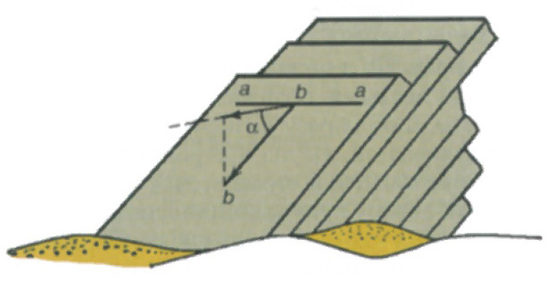

Рис. 5.1 – Елементи залягання гірських порід:
а-а – лінія простягання; б-б – лінія падіння; α – кут падіння

Простягання шару або його протяжність у просторі виражається лінією простягання, що утворюється перетином горизонтальної площини з поверхнею шару, падіння – лінією падіння, яка лежить
у площині шару і є перпендикулярною лінії простягання. Просторове положення цих ліній вимірюється азимутами.
Азимут простягання – це правий вертикальний кут, що утворений магнітним меридіаном та лінією простягання; азимут падіння (на відміну від азимуту простягання) як напрямок вимірювання має лінію падіння; кут падіння – кут, що утворюється між лінією падіння та її проекцією на горизонтальну площину. Елементи залягання визначаються за допомогою гірничого компаса (рис. 5.2).

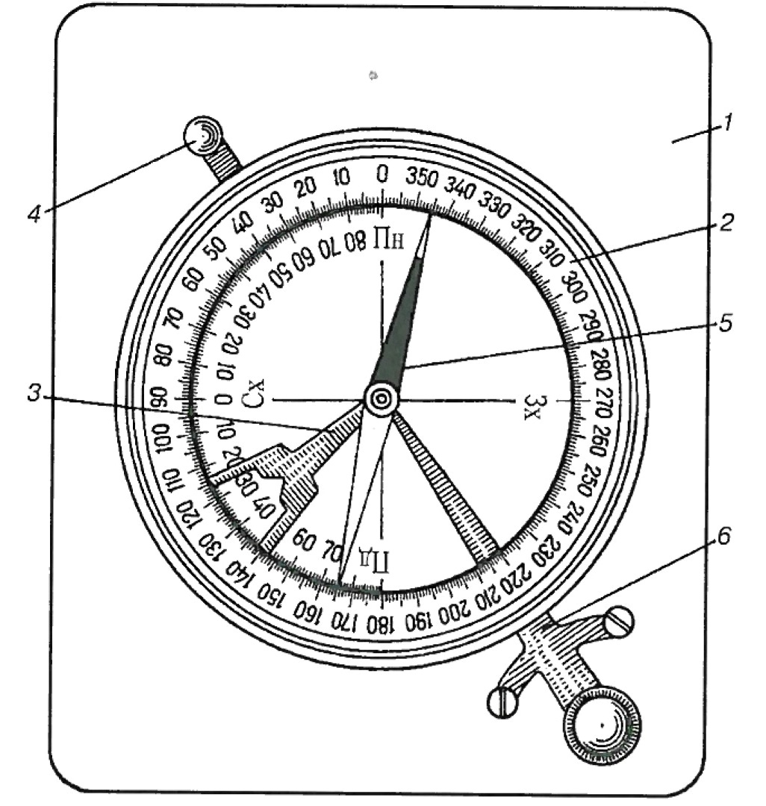

Рис. 5.2 – Гірничий (геологічний) компас:
1 – основа компаса; 2 – лімб; 3 – висок; 4 – гальмовий пристрій для виска;
5 – магнітна стрілка; 6 – гальмовий пристрій для магнітної стрілки

Гірничий компас – магнітний прилад, що використовується
у геологічній практиці для орієнтування на місцевості, візуальних зйомок та визначення елементів залягання гірських порід.
Різноманітні за формою та напрямком тектонічні рухи є причиною порушення первинного залягання гірських порід.
Під дією коливальних, складкоутворюючих, брилевих або зсувних рухів магматичні тіла, метаморфічні й осадові товщі змінюють положення у просторі. Шари пластичних осадових порід під впливом горизонтальних і вертикальних деформуючих зусиль вигинаються, набуваючи форми складок.
Жорсткіші породи (типу пісковиків), вигинаючись, розбиваються тріщинами.
Зміну первинного залягання гірських порід називають тектонічним порушенням. Тектонічні порушення поділяються на складчасті, або плікативні (лат. plikatus – складчастий) та розривні, або диз’юнктивні (лат. disjucto – розділяю). Вид порушень дозволяє відтворити історію рухів земної кори на цій ділянці у далекий геологічний час,
а також встановити, були це гороутворюючі рухи або рухи, що спричинені іншими процесами.
Сформовані внаслідок тектонічних рухів тектонічні структури зазвичай сприяють створенню умов для нагромадження скупчень нафти та газу, а також формуванню інших родовищ корисних копалин. Так, у розривних структурах рудоносні розчини відкладають гідротермальні мінерали свинцю, міді, ртуті, золота, срібла і т. ін. Складчасті структури є свого роду пастками для накопичення гідротермальної мінералізації та вуглеводнів. Розривні порушення інколи руйнують родовища, що утворились раніше. Тому вивчення тектонічних форм та динаміки їх утворення дозволяє геологам орієнтуватися при пошуках та розвідці родовищ корисних копалин.
Дослідженнями тектонічних порушень займається наука геотектоніка, а геологічними формами, які утворилися внаслідок тектонічних рухів – структурна геологія.

Складчасті тектонічні порушення
Основним видом складчастих порушень є складка. Складкою називають хвилястий вигин у шарі гірських порід, що утворився в процесі їх пластичних деформацій.
Складки бувають опуклими – антиклінальними й увігнутими – синклінальними (рис. 5.3). У їхній будові розрізняють крила, замок
і ядро.
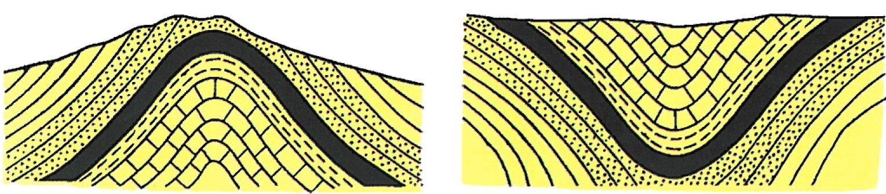
а б

Рис. 5.3 – Типи складок:
(а) – антиклінальний, (б) – синклінальний

Крила – бокові частини складки. Місце їхнього замикання (найбільшого вигину) називають замком. Частина складки, що знаходиться між крилами та замком, утворює її ядро. У ядрах антиклінальних складок залягають породи давнішого віку, ніж на крилах, а у синкліналь-
них – молодші породи.
Для вивчення складок та визначення положення їх у просторі існують поняття про геометричні елементи складки – осьові поверхні, шарніри, осі та кути складки.
Осьова площина (поверхня) – це уявна площина, що проходить через замок складки і поділяє її приблизно на дві симетричні частини. Розрізаючи складку вздовж, осьова площина утворює лінію перетину
з поверхнею кожного шару гірських порід – шарнір складки. Скільки
у складці шарів, стільки ж і шарнірів. Шарнір поводить себе у просторі так, як і складка. Якщо складка занурюється на глибину або відхиляється вбік, то шарнір вимальовує у просторі хвилясту лінію.
Подовжуючи осьову поверхню до перетину з земною поверхнею, отримаємо нову лінію перетину – вісь складки, яка збігається з її простяганням. Якщо продовжити у просторі крила аж до їхнього перетину, отримаємо кут складки α (рис. 5.4).
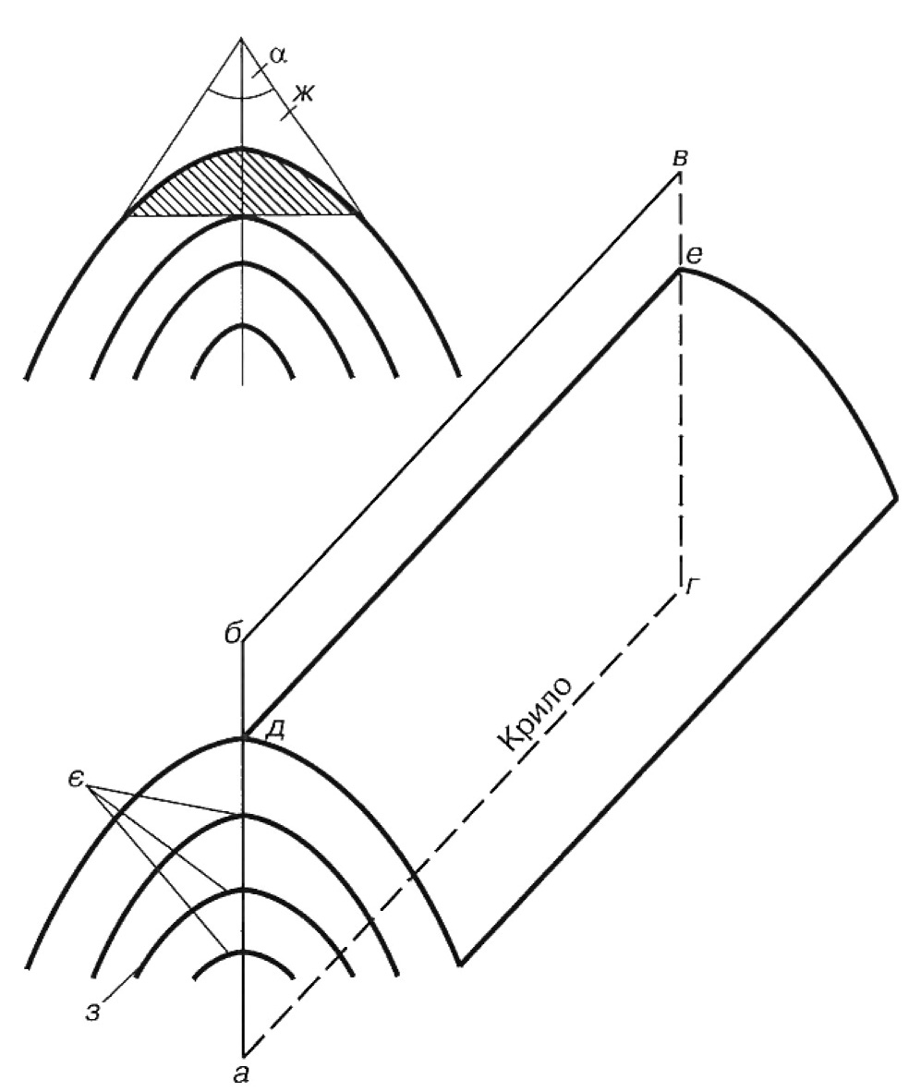

Рис. 5.4 – Елементи залягання складки:
а – кут складки; а, б, в, г – осьова площина; д, е – вісь складки;
є – шарніри складки; ж – замок (склепіння); з – ядро складки; а, д – висота складки
Більшість складок має лінійно-витягнуту форму. Їх протяжність – від десятків метрів до сотень кілометрів. Розміри складок визначаються висотою, шириною та довжиною. Довжина має лінійні виміри від одного замкнення (в плані) до іншого. Оскільки складчасті структури зазвичай є чергуванням антикліналей і синкліналей, за висоту складки приймають відстань між найвищою точкою антиклінальної і найнижчою – суміжної синклінальної складки, яка вимірюється по покрівлі або підошві того ж самого шару порід. Ширина складки визначається відстанню між двома сусідніми антиклінальними або синклінальними складками.
Окремі складки у природі трапляються рідко. Частіше вони спостерігаються у вигляді цілих комплексів різних за морфологією та походженням структур.
За положенням у просторі осьової площини та крил виділяють складки: прямі, косі, перевернуті, лежачі, перекинуті. Своєрідні східчасті складки (у яких одне крило вертикальне, а інше субгоризонтальне) називають флексурами. (рис. 5.5). За морфологічними особливостями замка виділяють гребенеподібні, сундучні, віялоподібні та ізоклінальні складки.

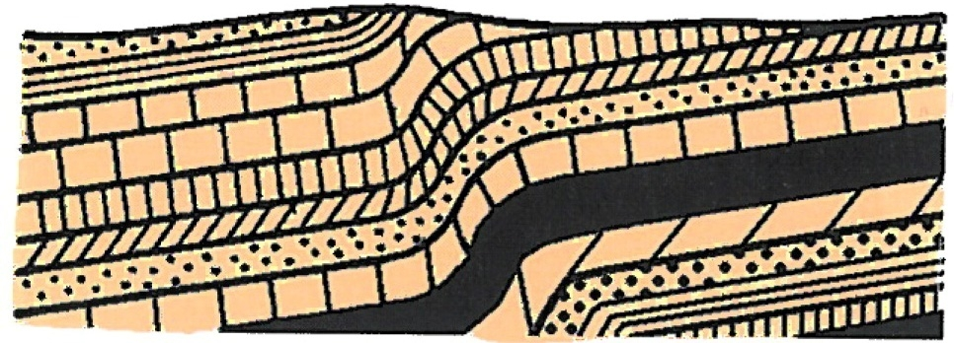

Рис. 5.5 – Складка – флексура

Найрозповсюдженішими є замкнені структури – брахіскладки (грецьк. брахіс – короткий) – відносно невеликої довжини (сотні метрів, перші кілометри) складчасті структури, у яких довжина співвідноситься з шириною не більше ніж 5:1, а шарнір є дугоподібно вигнутим. Серед них виділяються брахіантикліналі та брахісинкліналі. Брахіантиклінальні структури часто служать пастками нафти і газу
у різних регіонах світу включно з Україною. Якщо співвідношення довжини й ширини складок є близьким до 1:1, то антиклінальні складки мають назву куполів, а синклінальні – мульд. Куполи, що формуються внаслідок віджимання з глибин пластичних порід (солей, глин), дістали назву діапірових структур (рис. 5.6).

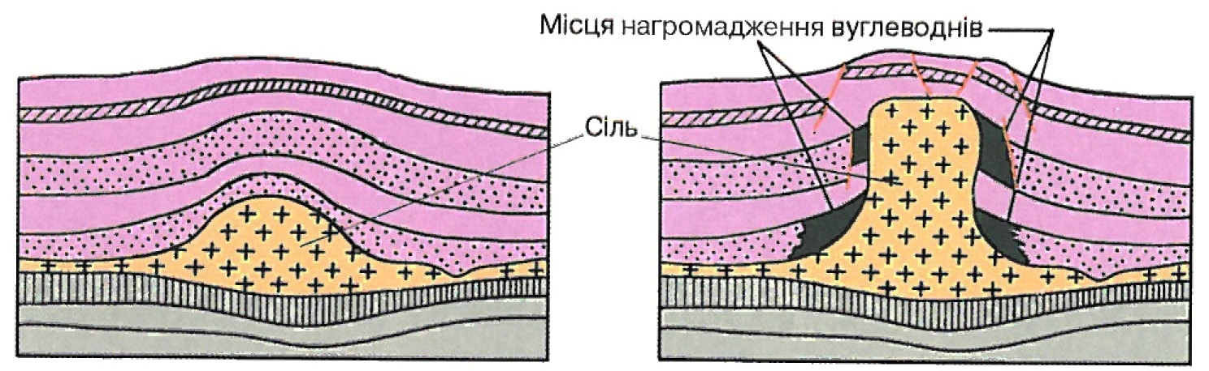

Рис. 5.6 – Діапірові структури

Характер складок визначається властивостями гірських порід
і ступенем тектонічної активності земної кори. У регіонах із відносно спокійним тектонічним режимом земної кори розповсюджені окремі складки з похилим падінням крил. Там, де відбувалися активні тектонічні рухи, утворюються групи лінійно-витягнутих складок із крутим падінням крил. Пластичні породи утворюють складки складніших форм.
Група складок має назву складчастості.
У переважній більшості випадків складки у земній корі утворюються внаслідок магматичних, метаморфічних і тектонічних процесів. Особливе місце займають тектонічні рухи, які створюють найкрупніші складчасті структури.
Коливальні рухи спричиняють утворення крутих, похилих, замкнених у плані груп складок, що мають назву антикліз (антиклінальні структури) і синекліз (синклінальні структури).
Більш складну форму і значну довжину мають структури гірських районів – антиклінорії й синклінорії. Антиклінорії – складні антиклінальні структури протяжністю у сотні кілометрів, що утворюються внаслідок підйому земної кори. На крилах вони ускладнюються дрібнішою складчастістю (передові хребти гір).
Синклінорії – великі за площею ділянки занурення, що заповнені зім’ятими у складки і молодшими, ніж у сусідніх регіонах, відкладами.
Вивчення геологічної будови земної кори свідчить, що зім’ятими у складки стають не лише окремі пласти, але й цілі товщі гірських порід. Складчастість нижніх товщ часто відрізняється від складчастості порід, які залягають вище. Межа, котра ділить товщі різного віку з різними кутами залягання порід дістала назву кутового неузгодження.

Розривні тектонічні порушення
Тектонічні порушення з розривом пластів гірських порід мають назву розривних. Розрив має вигляд тріщини, що ділить монолітну породу на частини або блоки. Залежно від напрямку діючих сил блоки гірських порід після розриву або залишаються у попередньому стані, або зміщуються відносно один одного. Тому всі розривні порушення поділяють на дві групи: розриви без зміщення і розриви зі зміщенням.
Розриви без зміщення (тріщини). Тріщини наявні у будь-яких гірських породах. Вони вирізняються за розмірами, положенням у просторі та походженням. Тріщини, що є непомітними для неозброєного ока, мають назву мікротріщин. Тріщини, які видно, зазвичай мають ширину від декількох міліметрів до десятків метрів. Більшість із них заповнені мінеральною речовиною. Мінеральні тіла, що заповнюють тріщини, мають назву жил. Тріщини бувають відкритими, закритими та сліпими. Сліпі тріщини не мають виходу на поверхню.
За положенням у геологічному просторі розрізняють тріщини горизонтальні (кут падіння 0–10^{о}), похило падаючі (10–50^{о}) та круто падаючі (50–90^{о}). Найчастіше тріщини утворюють системи, які мають назву тріщинуватість.
Глибина тріщин визначається природою їх утворення. Екзогенні тріщини, пов’язані з процесами фізичного вивітрювання, мають глибину до перших десятків метрів. Ендогенні тріщини простежуються геофізичними приладами на глибини від сотень метрів до десятків кілометрів.
Утворення таких тектонічних форм пов’язане головним чином з дією ендогенних сил, спрямованих на стискання або розтягнення гірських порід.
У розривному порушенні зі зміщенням розрізняють змішувач, крила або блоки та амплітуду зміщення. Зміщувач (С) – тріщина, вздовж якої відбувається зміщення розірваних ділянок земної кори. Поверхня стінок зміщувача звичайно згладжена, а у твердих порід – відполірована. Іноді на стінках спостерігаються подряпини, залишені уламками твердих мінералів. За напрямком подряпин визначають
і напрямок переміщення блоків. Блоки або крила (А, Б) – це ділянки земної кори (шару, товщі), що знаходяться по обидва боки від змішувача (рис. 5.7).

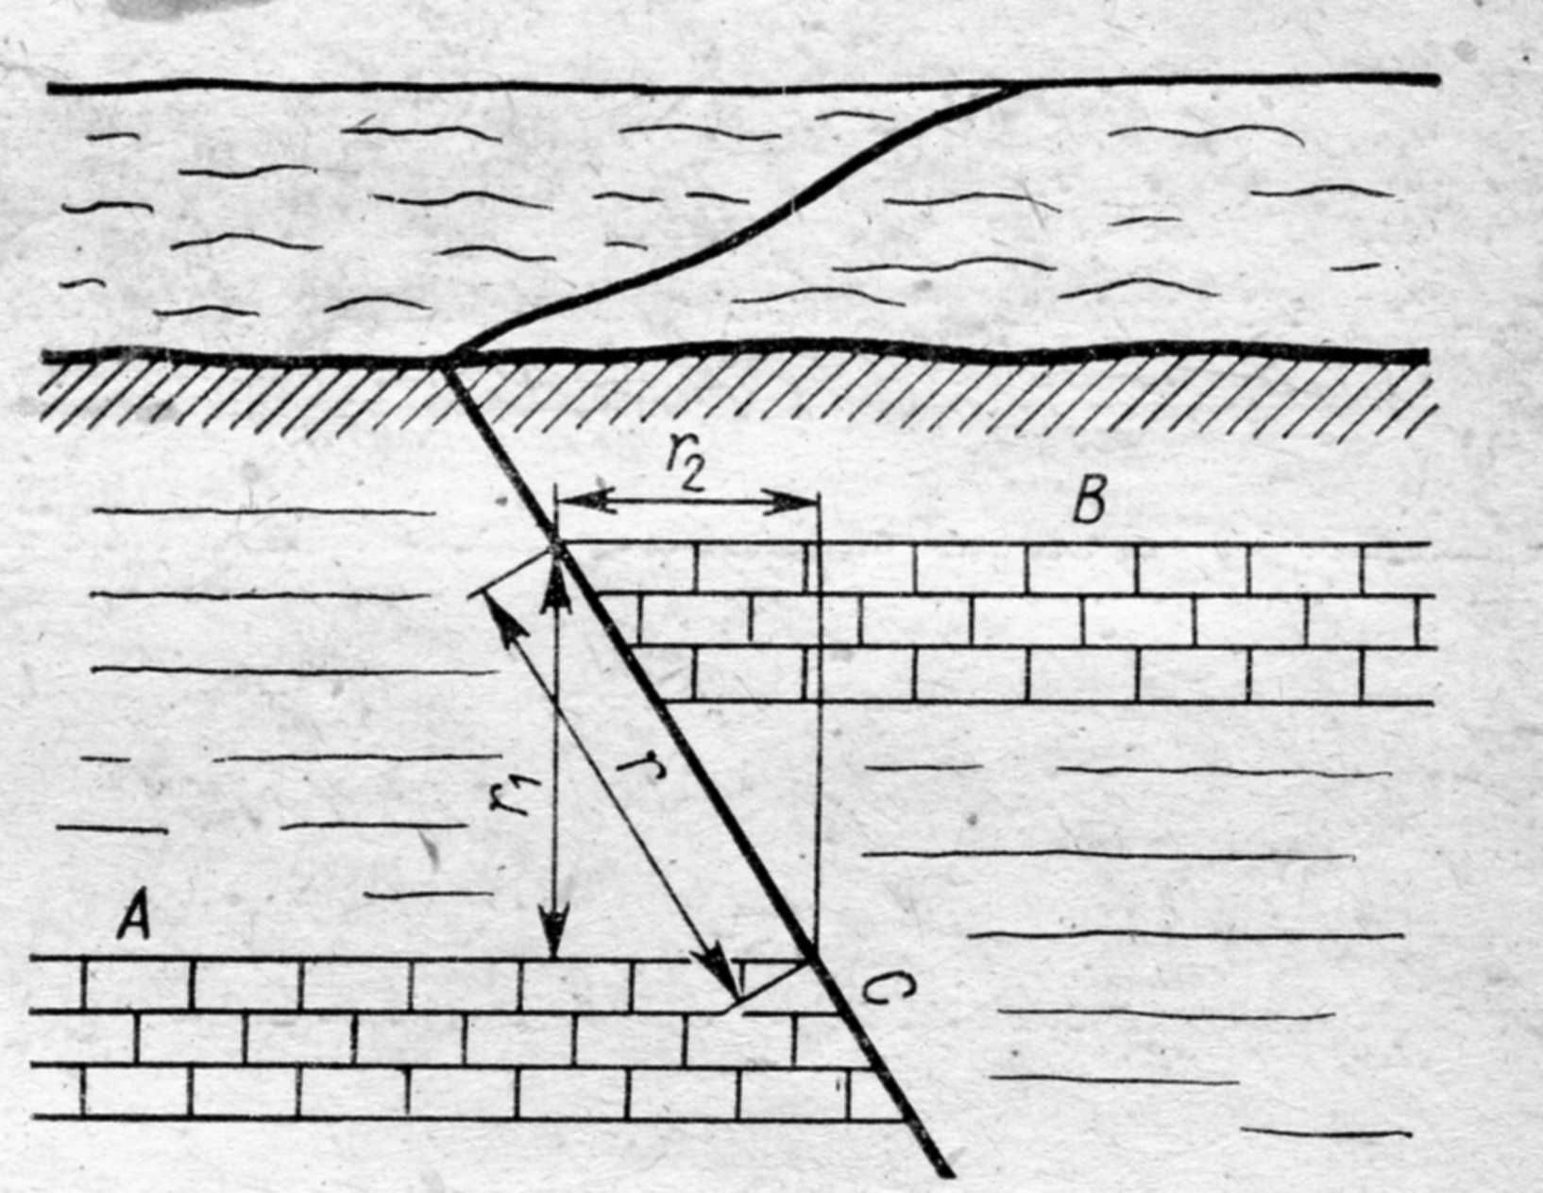

Рис. 5.7 – Елементи розривного порушення:
А – лежаче крило (занурене), В – висяче крило (здійняте), С – змішувач,
r – амплітуда справжня, r₁ – амплітуда вертикальна, r₂ – амплітуда горизонтальна

По відношенню одне до одного крила бувають здійнятими, зануреними, пересунутими. Зануреним називають блок або крило, що зміщене відносно іншого вниз. Здійнятим – крило, що переміщене вгору. За похилого положення змішувача крила, які знаходяться вище від змішувача, називають висячими, а під ним – лежачими. Відстань, на котру зміщено крила відносно одне одного, є амплітудою зміщення. Вона буває вертикальною, горизонтальною та істинною. Вертикальна амплітуда – відстань між покрівлею (підошвою) крила здійнятого і покрівлею (підошвою) крила зануреного. Точно так, але за змішувачем визначається й істинна амплітуда.
Горизонтальна амплітуда вказує, наскільки крила розірваного пласта розсунуті по горизонталі. За напрямком переміщення блоків, просторовим положенням змішувача та деякими іншими особливостями виокремлюють такі типи розривних порушень, як скиди, підкиди, зсуви, насуви та ін.(рис. 5.8).
Скид – розривне порушення, у якого змішувач нахилений у бік зануреного крила, а висяче крило зміщене вниз відносно лежачого. Вважається, що скиди утворюються при розтягуванні ділянок земної кори.
При стисканні земної кори висяче крило переміщується вгору по змішувачу, утворюючи розривне порушення – підкид. У підкидів змішувач нахилений у бік здійнятого крила, а висяче крило розташоване вище від лежачого.

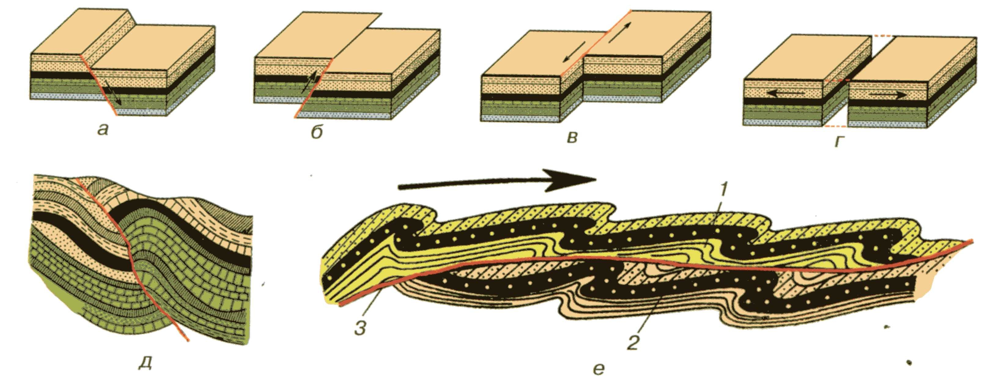

Рис. 5.8 – Розривні тектонічні порушення:
а – скид, б – підкид, в – зсув, г – розсув, д – насув, е – покрив, (шаряж);
1 – алохтон, 2 – автохтон, 3 – поверхня волочіння

Насув морфологічно нагадує підкид. Відрізняється від нього більш похилим положенням змішувача: у підкидів змішувач нахилений під кутом більше 45^{о}, у насувів – до 45^{о}. Інша відмінна риса насувів – значні амплітуди, що вимірюються сотнями метрів, а іноді й десятками кілометрів.
Зсув формується при горизонтальних переміщеннях блоків земної кори вздовж похилого або круто падаючого змішувача. Іноді зсуви співіснують зі скидами або підкидами, утворюючи структури комбінованого типу – підкидозсуви, або скидозсуви. Для них характерним
є зміщення блоків як у вертикальному, так і у горизонтальному напрямках.
До складних розривних порушень належать східчасті скиди та підкиди, горсти і грабени.
Східчастий скид – система паралельних змішувачів, відносно якої спостерігається східчасте занурення блоків.
Східчастий підкид утворюється у випадку, коли між паралельними змішувачами знаходяться східці підкиду.
Горст (нім. horst – височина, пагорб) – здійнята блокова ділянка земної кори, що обмежена розривними порушеннями (скидами або підкидами).
Грабен (нім. graben – рів) – провалля або западина, що утворена при зануренні блока ділянки земної кори по скиду або підкиду.
Розломи – велетенські розриви в літосфері, що своїми коріннями часто сягають мантії (глибинні розломи). На поверхні Землі розломи визначаються за зонами сліпих та відкритих тріщин. Вони добре простежуються з космосу. Ширина зон розломів 1–2 км, іноді – десятки кілометрів. Довжина розломів – сотні й тисячі кілометрів. Уздовж розломів відбувається переміщення блоків земної кори.
Геологічна роль розломів дуже велика. Вони є каналами, по яких глибокі зони Землі сполучаються з верхніми шарами земної кори і її поверхнею. По них укорінюється магма, надходять гарячі флюїди та гідротермальні розчини, здійснюється сучасний тепломасоперенос.
З розломами часто пов’язані родовища нафти, газу та інших корисних копалин.
Глибинні розломи відокремлюють окремі літосферні плити. Пов’язані вони як із сучасними, так і з давніми тектонічними рухами земної кори. На океанічному дні вздовж глибинних розломів, які часто є межею океанічних літосферних плит різних порядків, протягуються серединно-океанічні хребти.

Контрольні питання
- Що є енергетичним джерелом тектонічних процесів?
- Якими є наслідки тектонічних процесів?
- Як поділяються тектонічні рухи?
- Як тектонічні рухи впливають на рельєф?
- Поясніть явища морської регресії та трансгресії.
- Що лежить в основі вивчення коливальних рухів?
- Як встановлюється швидкість і час тектонічних рухів?
- Якими методами реєструють коливальні рухи?
- Якими бувають тектонічні деформації?
- Для чого використовується гірничий компас у геологічній практиці?
- На які види поділяються тектонічні порушення?
- Що називається антиклінальною складкою і якими елементами вона характеризується?
- Що називається синклінальною складкою і якими елементами вона характеризується?
- Що називається флексурою?
- Що характеризує брахіантикліналь або купольну структуру?
- Що називається діапіровою (соляною) структурою?
- Чим характеризуються розривні тектонічні форми?
- Яка різниця між насувом і скидом?
- Що характеризують вертикальна та горизонтальна амплітуда зміщення?
- Який блок у розривній тектонічній структурі має назву «лежачого», а який «висячого» крила?
- Чим відрізняється горст від грабена?
- Що називається розломом?
- З якими процесами пов’язані екзогенні та ендогенні тріщини?

РОЗДІЛ 6

ВІК ЗЕМНОЇ КОРИ.
ПОНЯТТЯ ПРО ГЕОХРОНОЛОГІЮ

Геохронологія (грецьк. гео – Земля, хронос – час, логос – наука) – вчення про вік, тривалість і послідовність формування гірських порід, що утворюють земну кору. На її основі геологічний час поділено на окремі частини, визначено геологічні етапи в історії Землі та її органічного світу, розроблено геохронологічну шкалу. Розрізняють відносну та абсолютну (ядерну, ізотопну) геохронологію.

6.1. Відносна геохронологія. Геохронологічна шкала
Відносна геохронологія визначає відносний вік осадових, метаморфічних і вулканічних порід на основі принципу послідовності нашарування (т. зв. закон послідовності нашарування датського дослідника Н. Стено, 1669), згідно з яким за непорушеного залягання кожний пласт, що залягає вище, є молодшим за той, що знаходиться під ним. Одночасність утворення порід встановлюється за співвідношенням із товщами шаруватих гірських порід. Основою шкали відносного геологічного часу – геохронологічної шкали – стала загальна стратиграфічна шкала, яку було розроблено внаслідок багаторічної практики європейських геологів у другій половині XIX ст. У першому варіанті її було запропоновано і прийнято на Міжнародному геологічному конгресі у 1881 р. Ця шкала неодноразово доповнювалася
і змінювалася аж до сьогодення. Сучасний варіант її наведено нижче (табл. 6.1). Кожному геохронологічному підрозділові відповідає підрозділ стратиграфічний – речовинний вираз частки геологічного часу. Стратиграфічні підрозділи об’єднуються в стратиграфічну шкалу, що відбиває послідовність нагромадження осадових, вулканічних та метаморфічних утворень.
Згідно з прийнятим геохронологічним розподілом, геологічний час поділяється на два нерівнозначних еони (лат. аеоn – довготривалий період часу) – криптозой та фанерозой. Криптозой (грецьк. криптос – захований, таємний, зое – життя) охоплює проміжок геологічного часу в 3 млрд років. Протягом нього сформувалися базальтова та гранітна оболонки земної кори. Органічні решітки у породах криптозою (за винятком верхніх його товщ) відсутні. До фанерозою (грецьк. фане-
рос – явний) відносять верхні товщі земної кори, що характеризуються достовірними органічними рештками. Вони поділяються на ери. Дві перших – архейська та протерозойська – входять до складу криптозою, а три інших – палеозойська, мезозойська та кайнозойська – до складу фанерозою.

Таблиця 6.1
Геохронологічна шкала

Еон | Ера  (ератема, група) | Період  (система) | Епоха  (відділ) | Поча-ток,  млн р.  тому | Трива-лість,  млн р.
1 | 2 | 3 | 4 | 5 | 6
Фанеро-зойський | Кайнозойська  (KZ) | Четвертин-ний  (Q) | Сучасна | 0,7
Фанеро-зойський | Кайнозойська  (KZ) | Четвертин-ний  (Q) | Пізня (верхній) | (1,8)
Фанеро-зойський | Кайнозойська  (KZ) | Четвертин-ний  (Q) | Середня  (середній) | (1,8)
Фанеро-зойський | Кайнозойська  (KZ) | Четвертин-ний  (Q) | Рання (нижній) | (1,8)
Фанеро-зойський | Кайнозойська  (KZ) | Неогеновий  (N) | Пліоцен | 25+2 | 25
Фанеро-зойський | Кайнозойська  (KZ) | Неогеновий  (N) | Міоцен | 25+2 | 25
Фанеро-зойський | Кайнозойська  (KZ) | Палеогено-вий  (Р) | Олігоцен  (верхній) | 66+3 | 41
Фанеро-зойський | Кайнозойська  (KZ) | Палеогено-вий  (Р) | Еоцен  (середній) | 66+3 | 41
Фанеро-зойський | Кайнозойська  (KZ) | Палеогено-вий  (Р) | Палеоцен  (нижній) | 66+3 | 41
Фанеро-зойський | Мезозойська  (MZ) | Крейдовий  (К) | Пізня (верхній) | 132+5 | 66
Фанеро-зойський | Мезозойська  (MZ) | Крейдовий  (К) | Рання (нижній) | 132+5 | 66
Фанеро-зойський | Мезозойська  (MZ) | Юрський  (І) | Пізня (верхній) | 185+5 | 53
Фанеро-зойський | Мезозойська  (MZ) | Юрський  (І) | Середня  (середній) | 185+5 | 53
Фанеро-зойський | Мезозойська  (MZ) | Юрський  (І) | Рання (нижній) | 185+5 | 53
Фанеро-зойський | Мезозойська  (MZ) | Тріасовий  (Т) | Пізня (верхній) | 235+10 | 50
Фанеро-зойський | Мезозойська  (MZ) | Тріасовий  (Т) | Середня  (середній) | 235+10 | 50
Фанеро-зойський | Мезозойська  (MZ) | Тріасовий  (Т) | Рання (нижній) | 235+10 | 50
Фанеро-зойський | Палеозойська (PZ) | Пермський  (Р) | Пізня (верхній) | 280+10 | 45
Фанеро-зойський | Палеозойська (PZ) | Пермський  (Р) | Рання (нижній) | 280+10 | 45
Фанеро-зойський | Палеозойська (PZ) | Кам’яно-вугільний  (C) | Пізня (верхній) | 345+10 | 65
Фанеро-зойський | Палеозойська (PZ) | Кам’яно-вугільний  (C) | Середня  (середній) | 345+10 | 65
Фанеро-зойський | Палеозойська (PZ) | Кам’яно-вугільний  (C) | Рання (нижній) | 345+10 | 65
 |  | Девонський  (Д) | Пізня (верхній) | 410+10 | 55
 |  | Девонський  (Д) | Середня  (середній) | 410+10 | 55
 |  | Девонський  (Д) | Рання (нижній | 410+10 | 55
 |  | Силурій-ський (S) | Пізня (верхній) | 435+10 | 30
 |  | Силурій-ський (S) | Рання (нижній) | 435+10 | 30
 |  | Ордовик-ський  (О) | Пізня (верхній) | 490+15 | 65
 |  | Ордовик-ський  (О) | Середня  (середній) | 490+15 | 65
 |  | Ордовик-ський  (О) | Рання (нижній) | 490+15 | 65
 |  | Кембрій-ський  (Є) | Пізня (верхній) | 570+20 | 80
 |  | Кембрій-ський  (Є) | Середня  (середній) | 570+20 | 80
 |  | Кембрій-ський  (Є) | Рання (нижній) | 570+20 | 80
Крипто-зойський  (докемб-рійский),  тривав понад  3 млрд р. | Протерозойська (PR),  понад 2 млрд р.  Архейська,  (AR) понад  1 млрд р. | Венд |  | 650–680 | 80–100
Крипто-зойський  (докемб-рійский),  тривав понад  3 млрд р. |  | Рифей |  | 1650–2600 | 1100–950
Крипто-зойський  (докемб-рійский),  тривав понад  3 млрд р. |  |  | Має лише  місцеві  підрозділи | понад  3500 | понад  1000

Ерам відповідають одиниці стратиграфічної шкали – ератеми, або групи, які мають назви ер (архейська, протерозойська, палеозойська, мезозойська, кайнозойська ератеми). Архейська
і протерозойська ератеми через недостатню вивченість відкладів не мають загальноприйнятих стратиграфічних підрозділів (окрім місцевих), тому їх часто виділяють як докембрій. Ери фанерозою, завдяки достатній вивченості відкладів, поділяються на 12 періодів, у складі яких виділяють 33 епохи.
Для скороченого позначення геохронологічних підрозділів застосовують індекси. Ери та ератеми позначаються двома великими літерами (архей – АR), періоди і системи – однією (Перм – Р), епоха, або відділ позначаються цифрою в основі літери (К₂ – верхня крейда). Позначками віку, що прийняті у геохронологічній шкалі, широко користуються у геологічній практиці при складанні геологічних карт, розрізів та інших геологічних документів. Для зручності читання застосовуються кольори, у які фарбують виходи на земну поверхню гірських порід того або іншого стратиграфічного підрозділу. Наприклад, відклади юрського віку фарбуються у блакитний колір, палеогенового – в оранжевий, карбону – в сірий, перми – у коричневий, архею – у червоний і т. ін.
Для стратиграфічного розчленування товщ гірських порід за віком у геології використовують палеонтологічні методи досліджень, що ґрунтуються на вивченні викопних решток організмів і рослин (відносна геохронологія). До недавнього часу це був єдиний спосіб визначення віку гірських порід.

6.2. Абсолютна геохронологія
З розвитком науки і передусім, ядерної фізики з’явилися нові можливості точнішого датування часу утворення мінералів та гірських порід. Ідеться про ядерні або ізотопні методи визначення їхнього віку, які дістали назву абсолютної геохронології.
Абсолютна або ядерна (ізотопна), геохронологія встановлює вік гірських порід (головним чином метаморфічних і магматичних), а також руд та мінералів у одиницях астрономічного часу (у млн років). Ґрунтується вона на явищі радіоактивного розпаду хімічних елементів за умови, що швидкість його протягом усього часу існування Землі залишалася постійною, специфічною для кожного елемента. Вимірювання віку проводиться за вмістом у породах та мінералах материнських і дочірніх продуктів радіоактивного розпаду. Вік породи
t вираховується за формулою:

(6.1)

де λ – константа розпаду;
D – число атомів нерадіоактивної речовини, що виникла за час розпаду t;
М – число атомів радіоактивного елемента у цей момент.
Для визначення віку використовуються такі методи ядерної геохронології: свинцевий (уран – торій – свинцевий), калій – аргоновий, рубідій – стронцієвий, які застосовуються головним чином для визначення віку докембрійських і фанерозойських порід. Вік найновіших геологічних утворень (верхньопліоценових та четвертинних) визначається радіовуглецевим, ураноіонієвим, термолюмінісцентним, фторовим та іншими методами.
Справжній вік порід можна встановити, одночасно застосовуючи незалежні радіометричні методи досліджень.

6.3. Геологічна історія земної кори
Докембрій. Докембрійська історія характеризує початкову стадію геологічного розвитку Землі. Це найдовша і мало вивчена стадія, що продовжувалася більше трьох млрд років. Докембрій охоплює архейську та протерозойську ери. Докембрійські породи у більшості випадків закриті молодшими відкладами. Представлені вони переважно породами магматичного та метаморфічного походження – гранітами, гнейсами, сланцями, кварцитами та амфіболами. Метаморфічні породи на ¾ складаються з первинноосадових порід і порівняно
з магматичними ширше розповсюджені у верхній частині літосфери.
З осадових порід у верхніх товщах докембрію розповсюджені конгломерати, пісковики, кристалічні вапняки, доломіти. У слабкометаморфізованих породах нижнього протерозою та рифею іноді зустрічаються рештки форамініфер, кишковопорожнинних, синьо-зелених водоростей та інших організмів.
Високорозвинений органічний світ протерозою вказує, що життя на Землі з’явилося в археї або ще раніше. Наявність серед докембрійських утворень інтрузій магматичних порід і лав свідчить про прояви інтенсивного магматизму. Докембрійські породи звичайно зім’яті
у складки і розірвані тріщинами. Рухи земної кори, що неодноразово повторювалися, зробили будову земної кори складною. До кінця докембрію у межах окремих літосферних плит були сформовані Східноєвропейська, Північноазійська (Сибірська), Південноазійська (Китайська), Північноамериканська (Канадська), Індостанська, Австралійська, Африканська, Південноамериканська та Східноантарктична платформи, які були об’єднані в один суперконтинент Гондвану. У докембрійських породах зосереджено 70 % запасів хрому, 70 % – заліза, 70 % – нікелю, 90 % – золота і кобальту, 50 % – урану.
Палеозой. Його тривалість близько 340 млн років. Різниця у фауні, петрографічному складі порід та інші ознаки дозволили поділити палеозойську групу порід на шість стратиграфічних систем: кембрійську, ордовікську, силурійську, девонську, кам’яновугільну й пермську. За палеозойської ери (грецьк. палеос – давній) на Землі відбувалися величезні зміни. Змінилися рельєф, клімат і органічний світ. Паралельно з розвитком морських організмів (рис. 6.1) на суші з’явилися наземні тварини – спочатку земноводні, а потім плазуни. У рослинному світі на початку палеозою з’явилися плаунові, членистостебелові, папоротники, які наприкінці ери досягли свого розквіту і стали вихідним матеріалом для утворення чисельних родовищ вугілля (Донецький та Львівсько-Волинський вугільні басейни України, Кузнецький та Підмосковний вугільний басейни Росії й ін.).
Зміни рельєфу були спричинені тектонічними рухами земної кори. Гороутворюючі (орогенні) процеси раннього палеозою сприяли утворенню гір Ісландії, Великої Британії, Скандинавії, Казахстану та інших, а середини – кінця палеозою – формуванню гірських споруд Уралу, південного Тянь-Шаню, Алтаю, Західного Сибіру, Донбасу, Апалачів, Австралійських Кордильєрів та інших. З часом деякі з них були зруйновані геологічними процесами (гори Донбасу, Західного Сибіру, Південного Уралу, Казахстану). Коливальні рухи земної кори спричиняли багаторазові здіймання та занурення докембрійських платформ і зміщення берегової лінії моря.
Зміни у співвідношенні суші й моря мали серйозний вплив на клімат палеозою. У карбоні на більшості платформ Північної півкулі клімат був теплим та вологим, а у пермі – сухим та спекотним. Про це свідчать багаточисленні родовища вугілля, відкриті у верхньопалеозойських відкладах. У південній півкулі у цей час клімат був дуже холодним. Тут існувало декілька центрів зледеніння. Моренні відклади, що підтверджують розповсюдження льодовиків, виявлено у північних районах Африки, Південної Америки, Австралії.

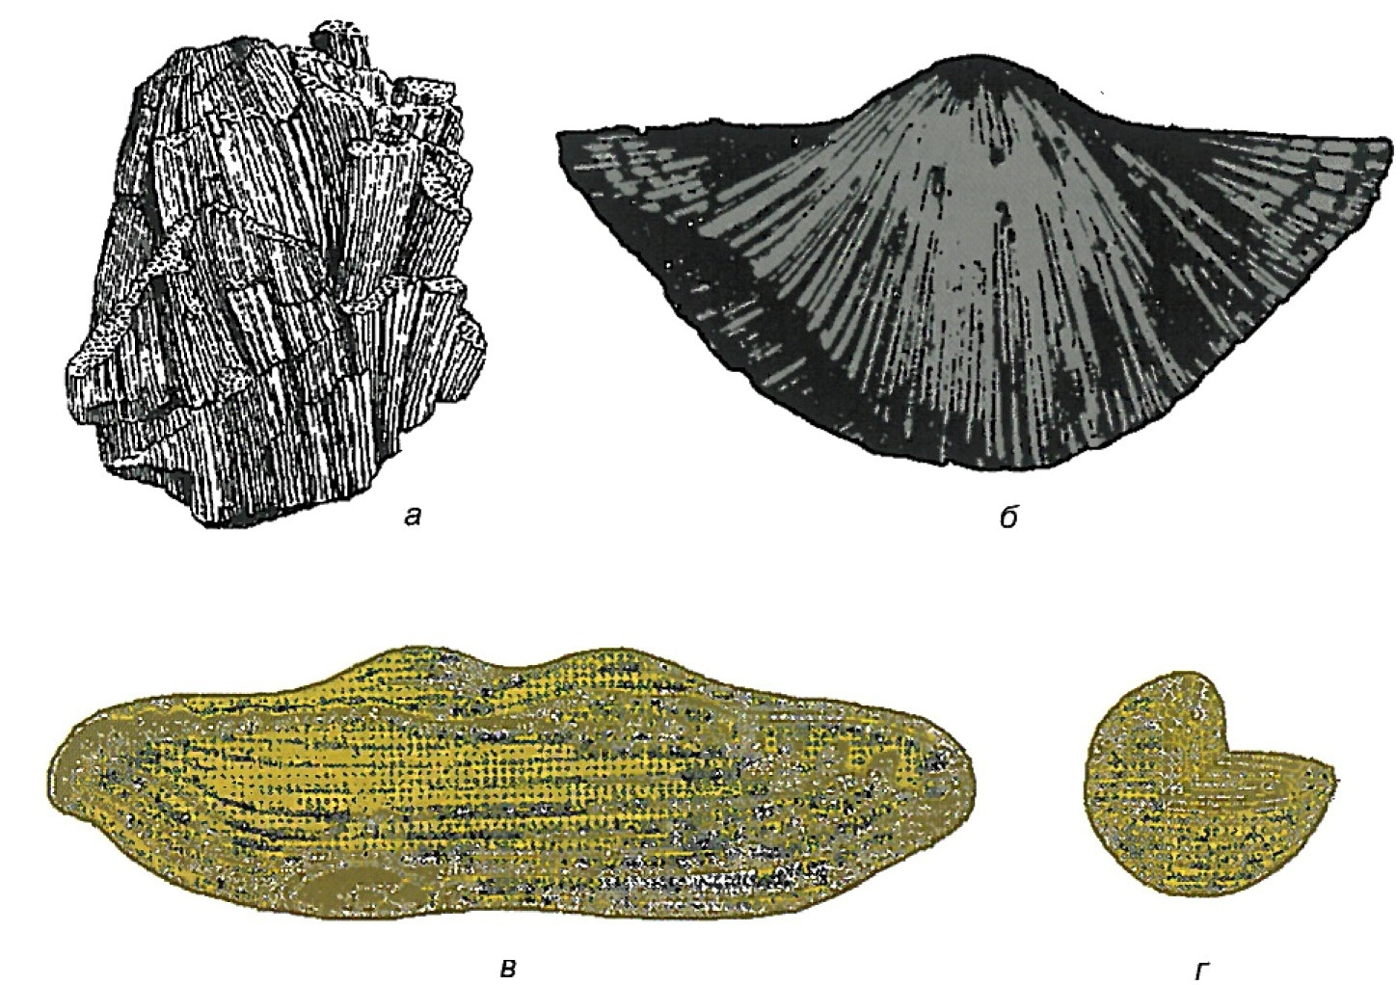
Рис. 6.1 – Основні викопні раковини молюсків карбону:
а – Chaetetes; б – Productus giganteus; в – Fusulina; г – Schwagerin

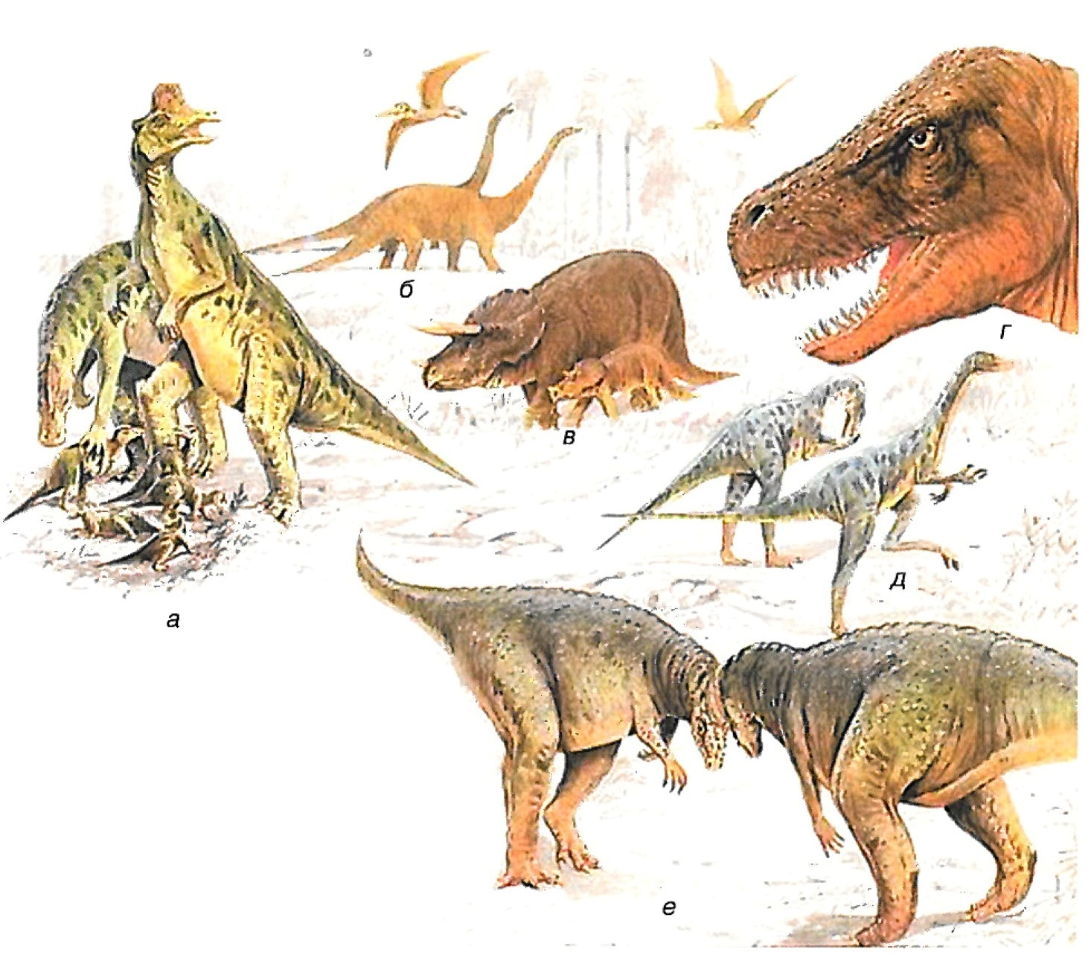
Рис. 6.2 – Представники тваринного світу мезозойської ери:
а – Corythosaurus; б – Alamosaurus; в – Triceratops; г – Tyrannosaurus; д – Ornitomimus; е – Pachycephalosaurus

З палеозойськими породами пов’язано більшість нафтогазових родовищ України, Сибіру, Поволжя, Білорусі, вугілля Донбасу, Кузбасу, Сілезії, а також родовищ чорних, кольорових, рідкісних і благородних металів, солей, фосфоритів, бокситів та інших корисних копалин.
Мезозой. Мезозойська ера (грецьк. мезос – середній) продовжувалася понад 170 млн років. За органічними рештками її породи поділяються на три системи – тріасову, юрську і крейдову.
На початок ери багато з палеозойських тварин і рослин (трилобіти, голчастошкірі, корали та інші) вимерли й на зміну їм прийшли головоногі та двостворчасті молюски, мезозойські ящури, птахи, а із рослин – голонасінні. З’явилися нові, невідомі раніше, представники голчастошкірих, форамініфер, риб, черевоногих молюсків. На суші й у воді мешкали плазуни, а у повітрі літали птахи (рис. 6.2). Лісові масиви мезозойських континентів складалися переважно з голонасінних рослин, а у крейдяному періоді до них приєдналися і покритонасінні.
Орогенічні процеси у мезозої розвивалися в області Тихоокеанського кільця, завершивши утворенням хребтів і цілих гірських систем Чукотки, Камчатки, Східного Сибіру, Далекого Сходу Росії,
а також Скелястих гір у Північній Америці, гір Східного Китаю та Індокитаю.
На початку мезозою відбувся розподіл Гондвани на п’ять частин: Австралійську, Індостанську, Африканську, Бразильську й Антарктичну. В північній півкулі у цей час відокремилися північна Америка та Євразія. Одночасно було закладено велетенські западини Індійського, Атлантичного та Північного Льодовитого океанів.
Клімат на початку мезозою у Північній півкулі залишався теплим
і вологим, про що свідчать вугленосні відклади у багатьох регіонах (Сибірська платформа, Індокитай), родовища нафти й газу (Західний Сибір, п-в Мангишлак) та ін.
В Україні з мезозойськими відкладами пов’язані деякі нафтогазові родовища, родовища фосфоритів, крейди, доломіту, глин, пісків та інших корисних копалин.
Кайнозой. Кайнозойська ера (грецьк. кайнос – новий) продовжується останні 67 млн років. Кайнозойська група порід поділяється на три системи: палеогенову, неогенову та четвертинну. Відклади цих систем, що вкривають як дно сучасних морів та океанів, так і континенти, вміщують безліч органічних решток. Органічний світ кайнозою характеризується появою нових форм тварин і рослин з одночасним збільшенням кількості видів. У кайнозойських морях широкого розповсюдження набувають двостворчасті та черевоногі молюски, риби, найпростіші організми. На суші місце майже повністю вимерлих плазунів займають ссавці. У палеогені та неогені серед ссавців з’являються хоботні (мамонти), конеподібні, гризуни, а у кінці неогену – людиноподібні мавпи. Наймолодший, четвертинний, період, який нараховує близько мільйона років, позначився появою людини.
Рослинний світ кайнозою характеризується розквітом покритонасінних рослин. Але поряд із ними розвиваються і голонасінні, папоротники, мохи.
У кайнозої були сформовані такі гірські споруди, як Альпи, Балкани, Карпати, Кавказ, Памір, Алтай, Гімалаї, Анди. Про продовження ендогенних тектонічних процесів свідчить сучасний вулканізм, землетруси та брилові підняття.
Тектонічні рухи, наприклад, зумовили утворення рифтових систем (проваль по розломах), на місці яких утворились озера та внутрішні моря (африканські озера Ківу, Танганьїка, сибірське озеро Байкал, Червоне море та ін.).
У кінці кайнозою відбулися кліматичні зміни у Північній півкулі.
В неогені почалося похолодання, що охопило у четвертинному періоді північні райони Європи, Азії, Північної Америки. Почалося зледеніння цих областей. Центрами були Канадський щит, Гренландія, Нова Земля, Скандинавські гори, Полярний Урал. Потепління у кінці пізньочетвертинної та на початку сучасної епохи викликало розтавання льодовиків і поступове формування сучасних кліматичних умов. Льодовики залишили не тільки величезну кількість уламків (морени)
у вигляді брил, гравію, піску, строкатих глин та суглинків, а й льодовикові озера (Шацькі озера на Волині, Україна та ін.).

Контрольні питання
- Яким є геологічний вік Землі?
- За допомогою яких методів визначають відносний вік геологічних порід?
- На чому ґрунтується стратиграфічний метод визначення віку гірських порід?
- Назвіть еони, ери, періоди та епохи геологічного розвитку Землі?
- У якому періоді ми з вами живемо?
- За допомогою яких методів визначають абсолютний вік гірських порід?
- Схарактеризуйте призначення та структуру геохронологічної шкали.
- Яка з ер займала найдовший період в історії розвитку Землі?
- Чи існувала жива матерія на Землі в археї?
- Що ознаменувало початок біологічної еволюції на Землі?
- Коли з’явилися перші наземні тварини?
- Коли були сформовані гірські споруди України?
- Які гірські споруди були сформовані у кайнозої?
- До якої епохи належить формування сучасної людини?
- До якої ери приурочена герцинська епоха складчастості?
- Як називають складчастість, що виникла наприкінці тріасу?
- На основі яких факторів та процесів поділяють періоди розвитку нашої планети?

РОЗДІЛ 7

ГЕОЛОГІЧНА БУДОВА
ТЕРИТОРІЇ УКРАЇНИ

Територіально Україна розташована у південно-західній частині Східноєвропейської платформи. Вона оточена гірськими спорудами, які є частиною Середземноморської альпійської складчастої області. У будові платформи беруть участь породи докембрійського, палеозойського, мезозойського і кайнозойського віку, що утворюють три структурних поверхи: докембрійський, палеозойський та мезокайнозойський.
На платформенній частині України виділяються такі найважливіші геологічні структури: Український кристалічний щит та Воронезька антекліза; Дніпровсько-Донецька западина; Донецька складчаста споруда; Причорноморська, Львівська і Закарпатська западини; Волино-Подільська та Скіфська плити; Передкарпатський прогин; гірські споруди Карпат, Добруджи та Криму; шельф Чорного та Азовського морів (рис. 7.1).

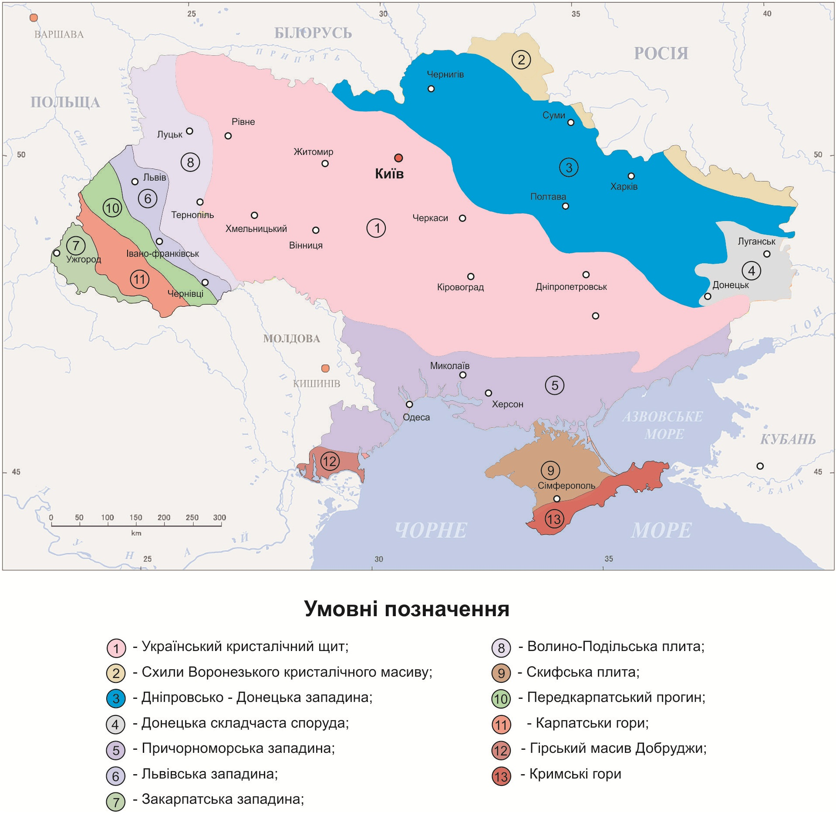

Рис. 7.1 – Схема геологічної будови України
7.1. Український кристалічний щит
і Воронезька антекліза
Український кристалічний щит займає центральну частину України. Він складений сильно дислокованими магматичними, метаморфічними і метасоматичними комплексами архею й нижнього протерозою. Найдавніші породи датуються 3,6 млрд років тому.
Український кристалічний щит – брилове підняття кристалічного фундаменту Східноєвропейської платформи, що в межах України простягається вздовж середньої течії Дніпра смугою довжиною понад
1000 км і шириною близько 250 км. Це найдавніша докембрійська споруда, яка сформувалася понад 3,7 млрд років тому. Обмежений Дніпровсько-Донецьким і Прип’ятським палеорифтами на заході
та півночі, щит похило занурюється в південному напрямку, де перекривається платформенним чохлом палеозойських, мезозойських та кайнозойських відкладів.
У будові щита із заходу на схід виділяється п’ять великих меридіанних блоків (зон): Волино-Подільський, Білоцерківсько-Уманський, Кіровоградський, Придніпровський і Приазовський. Їх розділяють зони глибинних розломів – Оріхово-Павлоградська, Тальновська, Криворізька та інші, які були закладені в пізньому археї та активно розвивалися у протерозої. Український кристалічний щит на 85–
90 % утворений метаморфічними гірськими породами (мігма-
титами, гнейсами, гранітогнейсами, кристалічними сланцями тощо) та на 10–15 % магматичними гірськими породами (гранітоїдами, габро, діабазами й ін.) архейського і протерозойського віку. В центральній частині вони виходять на денну поверхню або перекриті незначною товщею осадових порід, а на бортах щита занурюються під відклади Дніпровсько-Донецької та Причорноморської западин.
Український кристалічний щит вирізняється високою рудопродуктивністю. З гірськими породами різного віку тут пов’язані такі корисні копалини, як залізні та уранові руди, руди рідкісних і благородних металів, будівельні матеріали, дорогоцінне каміння, мінеральні води тощо. З корами вивітрювання й осадовими відкладами пов’язані потужні родовища марганцю, ільменіту, циркону, каолінів. Потенційні ресурси цих корисних копалин у межах щита займають провідне місце в Європі та світі. Окремі типи рудних формацій
є винятковими і встановлені тут вперше (наприклад, рідкіснометалічні та ураноносні лужні метасоматити, золоторудні об’єкти в тектонометасоматичних зонах, камерні пегматити та інші корисні копалини).
Воронезька антекліза (грецьк. – виступ), або Воронезький кристалічний масив своєю південною частиною заходить на Північно-Східну частину України. Так, як і Український щит, структурно вона
є виступом докембрійського фундаменту Східноєвропейської платформи, що перекритий палеозойськими та мезокайнозойськими породами. На території України антекліза, на південному зануреному блоці якої в осадовому комплексі утворилася Старобільсько-Мілерівська монокліналь, межує з Дніпровсько-Донецькою западиною.
Формування структури почалося в девоні, а її південного крила –
у карбоні внаслідок розширення Донецької западини (синеклізи). Докембрійський фундамент антеклізи перекритий осадовим чохлом, товщина якого у склепінній частині не перевищує 100–150 м. Воронежський кристалічний масив добре вивчений у районі Курської магнітної аномалії, де він розбурений великою кількістю свердловин і розкритий численними гірничими виробітками. Фундамент утворений тими
ж породами та структурними комплексами, що й фундамент Українського кристалічного щита. Він розбитий системами глибинних розломів, декотрі з яких мають продовження (через ДДЗ) і на Українському щиті.
Осадовий чохол антеклізи складений породами середнього
і верхнього девону, карбону, верхньої юри, верхньої крейди, палеогену та четвертинними відкладами. Породи девону розвинуті на склепінні й північному крилі Воронезького щита і представлені континентальними та лагунними відкладами, які іноді вміщують багато рослинних реш-
ток – барвистими пісковиками, доломітами, глинами, лінзами гіпсу, кам’яною сіллю та потужною червоноколірною піщано-глинистою товщею. Кам’яновугільні відклади розповсюджені як на північному крилі, так і на південно-східному, «українському» схилі антеклізи. Це вапняки з прошарками глин, доломітів, пісковиків та пісків, у яких іноді вміщується вуглиста речовина. Верхня юра представлена глинами і пісковиками з фауною амонітів, які перекривають древніші утворення. Широкого розповсюдження набули породи верхньої крейди (біла крейда, мергелі, піски з різноманітною фауною амонітів, белемнітів, пелеципод, форамініфер і т. ін.). Палеоген представлений усіма ярусами і є подібним до палеогену Українського щита. Четвертинні відклади складені делювієм, лісовидними суглинками, алювієм.
В осадових комплексах Старобільсько-Мілерівської монокліналі встановлено поклади вуглеводнів.

7.2. Дніпровсько-Донецька западина
Дніпровсько-Донецька западина (ДДЗ), що входить разом із Донецькою складчастою спорудою (ДСС) до Дніпровсько-Донецького авлакогену, є частиною Сарматсько-Туранського лінеаменту
і розміщена в межах Східноєвропейської платформи. Барановицько-Астраханським глибинним розломом на півночі та Прип’ятсько-Маничським на півдні вона відділяється відповідно від Воронежської антеклізи та Українського кристалічного щита. Північно-західна межа її проводиться по Брагінсько-Львівській сідловині, а південно-східна – в області розвитку герцинських складчастих споруд (відкритий Донбас). Ця геологічна структура водночас входить до складу Дніпровсько-Прип’ятської нафтогазоносної провінції та Дніпровсько-Донецького артезіанського басейну.
Відкриття родовищ нафти і газу сприяло проведенню різних геолого-геофізичних досліджень регіону, вивченню його тектоніки, літології, стратиграфії, гідрогеології та ін.
Осадова товща ДДЗ залягає на докембрійському фундаменті, що складається з трьох структурнр-формаційних комплексів: ранньоархейського, пізньоархейського та нижньопротерозойського. Вони представлені ультраметаморфічними, інтрузивними, вулканогенними та метаморфізованими осадовими породами. Серед них: кристалічні сланці, гнейси, граніти, плагіоклази, амфіболіти, кварцити та інші.
Осадовий чохол у центральній та північно-західній частинах ДДЗ починається девонськими відкладами, що залягають безпосередньо
на фундаменті. Вони складаються з потужної товщи аргілітів, алевролітів, пісковиків, мергелів, вапняків, доломітів, кам’яної солі, гіпсів, ангідритів, пірокластичних та ефузивних порід загальною товщиною від 2000 до 7500 м. У розрізі девону виділяють два відділи – середній (ейфельський і живетський яруси) та верхній (франський і фаменсь-
кий яруси). Нафтогазоносність приурочена до надсольової товщі.
В розрізі кам’яновугільної системи ДДЗ виділяють нижній, середній та верхній відділи. Нижньокам’яновугільний відділ складають турнейський, візейський та серпуховський яруси. Породи турнейського ярусу, представлені глинистими, біоморфно-детритовими і бітумінозними вапняками, пісковиками, аргілітами. Візейські відклади мають найбільшу площу поширення, залягаючи на різних стратиграфічних рівнях турнейського ярусу. Вони представлені вапняками, теригенними і вуглистими породами.
Серпуховські породи представлені аргілітами з прошарками вугілля, пісковиками, вапняками. Відклади середнього карбону (башкирського і московського ярусів) неузгоджено залягають на породах нижнього карбону. Башкирський ярус представлений глинисто-карбонатними, глинисто-алевролітовими, карбонатними та вуглистими породами. Осадова товща московського ярусу складається з теригенних порід, які ритмічно перешаровуються малопотужними прошарками вугілля і вапняків. Верхній карбон представлений циклічною товщею переважно піщано-глинистих відкладів при незначному вмісті вапняків, доломітів, вугілля та вуглистих сланців. У південно-східній частині западини верхній карбон поділяється на світи за «донбаською схемою» (ісаївську, авіловську, араукаритову) і характеризується чергуванням аргілітів та пісковиків з прошарками алевролітів, вапняків і доломітів. Промислова нафтогазоносність пов’язана з зонами розущільнення в породах різних типів.
У розрізі пермської системи в ДДЗ встановлено лише нижній відділ, в якому виділяють асельський та самарський яруси. Породи асельського ярусу поділяються на три світи: картамиську, микитівську та слов’янську. Картамиська світа представлена червоноколірними теригенними відкладами, а дві верхні – карбонатно-соленосними, карбонатно-сульфатно-соленосними та теригенними породами. Промислова газоносність пов’язана з карбонатними горизонтами.
Тріасові відклади розповсюджені по всій ДДЗ. Вони поділяються на три відділи: нижній, середній та верхній. У нижньому виділяють дронівську та нижню частину серебрянської світи, що утворена буро-червоними і світло-коричневими піщано-глинистими породами. Середньотріасовий відділ (верхня частина серебрянської світи) являє собою пісковики з прошарками гальки та гравію. Верхньотріасові відклади – це протопівська та новорайська світи, що представлені грубопіщаними та глинисто-алевритовими породами.
Юрська система представлена середнім та верхнім відділами. Середньоюрські відклади поділяються на байоський та батський яруси. Байоські відклади – морські глини з прошарками пісковиків, пісків, вапняків-черепашників поширені на всій території ДДЗ. Батський ярус складений глинами з сидеритами, туфогенними морськими пісковиками з прошарками глин, вапняків і бурих залізняків. Серед середньоюрських відкладів виділяють келовейський, оксфордський, кімеріджський та волжський яруси. Це чорні та сірі глини, світло-сірі
і глауконітові (зелені) піски з прошарками глин і вапняків-черепашників. На південь і схід вони поступово заміщуються строкатою, барвистою лагунно-континентальною товщею.
Породи крейдової системи, що належать до континентальних фацій нижньої крейди складені переважно піщано-глинистими породами, а морських – піщаними. Верхньокрейдові відклади поділяються на дві зони. У нижній зоні це теригенні (піски, пісковики, галька, гравій), а у верхній – карбонатні (крейда, мергелі) породи.
Палеогенові відклади, що представлені опоками, алевролітами, мергелями, глинами, пісками, пухкими пісковиками, розповсюджені на всій території ДДЗ.
Неогенові породи складають верхні частини розрізів вододілів
і пліоценові річкові тераси. В основному, це піски та глини з прошарками вапняків.
Антропогенові (четвертинні) відклади покривають практично всю територію ДДЗ і представлені різноманітними алювіально-елювіальними утвореннями.

7.3. Донецька складчаста споруда
Донецька складчаста споруда (ДСС) є південно-східною частиною Дніпровсько-Донецького прогину (авлакогену), що сформувалася як і ДДЗ у кристалічному фундаменті Східноєвропейської платформи між Воронезькою антеклізою на півночі та Українським кристалічним щитом на півдні. Виникнення її пов’язане з герцинськими тектонічними рухами. В процесі геологічного розвитку прогин заповнювався теригенно-ефузивними карбонатними вуглистими і галогенними осадовими породами девонського, кам’яновугільного, пермського, тріасового, юрського, крейдового, палеогенового, неогенового і четвертинного віку. Осадовий комплекс порід утворює три структурних поверхи: палеозойський, мезозойський та кайнозойський. Осадова товща інтенсивно розбита розривними порушеннями і зім’ята у складки. Великі і малі лінійні складки, а також чисельні купольні структури протягуються, головним чином, у субширотному (північно-західному) напрямку вздовж зон глибинних розломів. У палеозої внаслідок орогенезу на місці прогину утворилася гірська система, яка потім зруйнувалася внаслідок процесів пенепленізації (вирівнювання рельєфу).
У кінці пізньої перми відбулася заальська фаза герцинського тектогенезу, в результаті якої утворилося більшість структурних форм регіону. При цьому східну частину Дніпровсько-Донецького авлакогену завдяки гороутворюючим процесам було інверсовано (піднято) і перетворено на Донецьку складчасту споруду. Натомість у його зануреній західній частині утворилася Дніпровсько-Донецька западина.
У Донецькій складчастій споруді основними тектонічними елементами є глибинні регіональні розломи, що розриваючи земну кору, досягають мантії. Основний структурний розвиток ДСС (як і ДДЗ), відбувався на фоні пізньогерцинської тектонічної активізації. Проте рухи окремих блоків земної кори мали місце і на її платформеному етапі. Це стало визначальним фактором осадконагромадження
і формування структурного плану осадової товщі регіону, в якому глибинні розломи проявляються у вигляді зон розривних порушень
з амплітудами від десятків метрів до перших кілометрів, а також лінійних антиклінальних складок та купольних структур. З глибинними розломами пов’язане надходження рудогенеруючих розчинів до верхніх шарів літосфери, міграція вуглеводнів, формування хімічного складу вод глибоких горизонтів, явища неотектоніки та сучасного тепломасопереносу.
У ДСС виділяються глибинні розломи двох основних напрямків: субмеридіальні та субширотні. Більш давніми є субмеридіальні розломи, що закладені у ранньопротерозойський час. Розломи субширотного, «донецького» напрямку мають палеозойський (герцинський) вік і чітко проявляються в осадовій товщі.
На платформенному етапі палеозойські породи, що сформувалися на розвитку ДСС, характеризуються нагромадженням величезної (до 20 км) товщі осадових (теригенно-вулканогенної, карбонатної, вугленосної, червоноколірної та галогенно-карбонатної) формацій. У нижній частині товщі знаходяться породи девонського віку.
Девонські відклади залягають на еродованій поверхні докембрійської магматично-метаморфогенної товщі. Виходи її відомі на півдні ДСС, у зоні її зчленування з Приазовським масивом Українського кристалічного щита.
Стратиграфічно породи девону поділяються на три світи (яруси): миколаївську («білий девон»), долгинську («буристий девон») та роздольненську («сірий девон»). Представлені вони бурими конгломератами та грубозернистими пісковиками, палеобазальтами, вапняками, гравелітами, алевролітами, туфами і лавами основного складу.
Кам’яновугільні відклади залягають як на породах девону, так і на кристалічному фундаменті. Їхня загальна товщина зростає від 4–5 км на північному заході до 12 км на південному сході. Поділяються вони на три відділи, які у свою чергу розчленовуються на яруси. Шари вапняків, вугілля та пісковиків добре прослідковуються по простиранню і відіграють роль маркуючих горизонтів. Відклади нижнього карбону (С₁), що представлені карбонатно-теригенними породами (вапняки, доломіти, пісковики, аргіліти) мають товщину до 3200 м.
Відклади середнього карбону (С₂), які є основною вугленосною товщею, вміщують більше 100 шарів і прошарків вугілля. В нижній частині розрізу переважають глинисті і піщано-глинисті породи, що вміщують гідротермальне зруденіння Нагольного кряжу (Луганщина) та Микитівки (Донеччина). Загальна товщина порід середнього карбону – 4500 м.
Утворення верхнього карбону (С₃) охоплюють майже третину загального розрізу кам’яновугільних відкладів ДСС, маючи товщину близько 3000 м. У верхній частині розрізу збільшується значення строкатих піщано-глинистих порід на фоні зменшення як кількості вапняків, так і загальної вугленосності.
Пермська система представлена, головним чином нижньопермськими відкладами, що поділяються на чотири світи (яруси): картамиську (мідістих пісковиків), микитівську (вапняково-доломітову), слов’янську та краматорську (соленосні), з якими пов’язані великі родовища кам’яної солі (Артемівське, Словянське та ін.).
Мезозойські породи загальною товщиною до 1000 м залягають на розмитій поверхні палеозойських товщ. Найширше розповсюдження вони мають у західній, північно-західній та східній часинах ДСС.
Тріасова система представлена пісковиками, конгломератами, строкатими глинами, вапняками, бурими залізняками, сидеритами, лінзами вугілля загальною товщиною до 500 м. Розломи субширотного «донецького» напрямку мають палеозойський (герцинський) вік і чітко проявляються в осадовій товщі.
Юрська система, породи якої мають товщину до 350 м, розчленовується на три відділи: нижню юру, (монтморилонітові глини з прошарками сидеритів та глинистих вапняків, місцями – базальні конгломерати, бурі залізняки та грубозернисті пісковики); середню юру (піщані глини, вапняки, слюдисті та глауконітові пісковики, алевроліти, залізисті пісковики) та верхню юру (алювіальні піски, лінзи бурого вугілля, мілководні вапняки і пісковики, оолітові і кременисті вапняки).
Крейдова система. Породи цієї системи досягають товщини
650 м. Представлені вони континентальними пісками, глинами і пухкими вуглистими пісковиками, кварц-глауконітовими пісками, піщаними мергелями та товщами білої крейди.
Кайнозойські відклади представлені головним чином пісками та глинами, які залягають на розмитій поверхні палеозою та мезозою.
Палеогенові осадки, що відсутні у центральній частині Донбасу, досягають максимальної товщини (до 950 м) у північно-західній частині ДСС, заповнюючи соляні надштокові депресійні воронки та міжкупольні прогини. Тут до них приурочені промислові родовища бурого вугілля.
Неогенові відклади найповніше представлені у південній частині Донецького прогину, де окрім пісків і глин зустрічаються вапняки. Загальна товщина неогенових порід – 50–70 м.
Антропогенові (четвертинні) осадки розповсюджені повсюдно
і представлені алювіально-елювіальними утвореннями товщиною від 1до 40 м.

7.4. Причорноморська западина
Причорноморська западина є субширотною синеклізою блокової будови, що заповнена осадовими породами мезозойсько-кайнозойського віку, товщина яких зростає у південно-східному напрямку (до 6–7 км у районі Сиваша). Під осадовими породами западини залягають платформені відклади палеозою та докембрійські породи фундаменту Східноєвропейської платформи. Западина поділена локальними синкліналями та антикліналями на декілька блоків, один з яких, Сивашський вал, утворює Перекопський перешийок і поділяє Причорноморську западину на власне Причорноморську та Азово-Кубанську западини (депресії).
Геоструктурно на території Причорноморської западини виокремлюються південний схил докембрійської платформи (Український щит) та елементи складчастих споруд Добруджи. Формування западини почалося з кінця ранньокрейдяного часу (близько 110 млн років тому). У будові земної кори в межах Причорноморської западини прослідковуються три структурних поверхи (нижній, середній та верхній), які мають різну геологічну будову. Нижнім поверхом є кристалічний фундамент південних схилів Українського щита. Два верхніх поверхи представляють різновіковий осадовий чохол товщиною від 300–400 м.
Границі Причорноморської западини визначаються умовно. На півночі – це схил Українського щита, що у рельєфі відбивається Придніпровською височиною; на сході – палеозойська Скіфська плита; на заході – складчасті споруди Добруджи (Фрунзенсько-Арцизький розлом вздовж долини р. Прут); на півдні – шельфова зона Чорного моря.
Причорноморська западина виникла внаслідок довготривалого занурення південних схилів Українського щита, що найінтенсивніше відбувалося у пізньому мезозої – кайнозої. Розломи широтного та меридіального напрямків обумовили блокову будову кристалічного фундаменту. Морфоструктурні блоки досить чітко відбиваються
у сучасному рельєфі у вигляді височин та западин.
Причорноморську синеклізу заповнюють палеозойські, мезозойські та кайнозойські відклади. Палеозой, що відомий лише у північно-західній частині западини, сягає товщини близько 1000 м і представлений пісковиками, сланцями та гравелітами силурійського віку. Мезозойські відклади в межах Причорноморської синеклізи відомі лише в окремих місцях. До юрських відкладів умовно відносять товщу, яка вміщує рештки деревини в долині р. Молочної. Крейдяні відклади відомі у природних виходах на денну поверхню на північному заході западини (Гуляй-Поле) та на Тарханкутському півострові (Крим). Окрім того, вони виявлені свердловинами поблизу Одеси, Великого Токмака та у деяких інших місцях. Крейдові відклади представлені крейдою, мергелями та глауконітовими пісками товщиною більше
400 м.
Кайнозойські породи дуже широко розвинуті у западині. Це комплекси пісків і глин еоцену та піщано-глинистих відкладів олігоцену товщиною до 100 м кожний. Неогенові осадки представлені піщано-вапняковою товщою (чокракського, караганського і конського горизонтів) загальною товщиною 50–60 м. Верхній міоцен представлений сарматським та міотичним ярусами. Відклади сарматського ярусу (чорні глини та піщано-глинисто-вапнякові породи) сягають товщини 140 м. Міотичні осадки складаються вапняками, пісками та глинами. Відклади четвертинного віку – бурі глини, леси, суглинки мають загальну товщину до 20 м.
Причорноморська западина є важливою нафтогазоносною провінцією України, з якою пов’язані стратегічні плани енергозабезпечення держави.

7.5. Волино-Подільська та Скіфська плити
Волино-Подільська плита це геологічна структура, що утворилася в межах Волино-Подільського блоку – західної зануреної частини Українського щита. Простягається від Прип’яті до Дністра і відокремлюється від УКЩ глибинним розломом. Складається з окремих блоків нижчого рангу. Від суміжних геоструктур відрізняється за віком, складом, ступенем метаморфізму кристалічних порід та структурними формами.
Фундамент її сформовано з магматичних і метаморфічних гірських порід архейського та ранньопротерозойського віку, розчленованих на окремі фрагменти. Структурно плита поділяється на моноклінальний схил Українського щита і палеозойський прогин – Галиць-
ко-Волинську синеклізу, в межах якої фундамент залягає на глибині 7000 м.
За геоморфологічними ознаками в межах Волино-Подільської плити виділяються Волинська і Подільська височини, Подільська низовина і пасмо горбистих піднять – Розточчя.
Найдавніші породи – метаморфічні гнейси та кристалічні сланці які асоціюють із породами архейського інтрузивного комплексу. Присутні і нижньопротерозойські породи: гнейси, кристалічні сланці та метавулканіти, що гранітізовані інтрузіями різного складу, а також граніти, габро та анортозити.
Скіфська плита – молода платформа в межах Середземноморського геосинклінального поясу у південно-західній частині Європи. Знаходиться на півдні України і охоплює центральну частину Кримського півострова і шельф Чорного та Азовського морів. Фундамент плити сформувався протягом байкальсько-кіммерійського тектонічного етапу і складений розбитими розломами вулканогенно-осадовими відкладами геосинклінального формування. Осадовий чохол утворювався нерівномірно, починаючи з пізнього протерозою. Представлений він слабко дислокованими платформенними породами. З середини-кінця крейдового періоду на більшій частині Скіфської плити відновилися геосинклінальні умови, що дало початок виникненню найновішої Азово-Чорноморської геосинклінальної системи.

7.6. Львівська западина
Окрім Дніпровсько-Донецької западини, що знаходиться на лівобережжі України, розтинаючи її з півночі на південний схід, виділяються і інші геосинклінальні прогини, найбільшим з яких є Львівська западина.
Львівська западина (Львівський палеозойський прогин) – геологічна структура у межах Волинської, Львівської, Івано-Франківської, Чернівецької та Тернопільської областей. Складена породами кристалічного фундаменту, який занурюється в західному напрямі на
160–7000 м, відкладами рифею-венду (пісковики, аргіліти, базальти, туфи загальною товщиною 1000–1200 м), нижнього палеозою (пісковики, аргіліти, вапняки – до 2000 м), девону (вапняки, пісковики, мер-гелі – до 1700 м), карбону (пісковики, аргіліти, вугілля кам’яне – до 1200 м). У палеозойській товщі прогину виділяють зону дислокацій, що перекриває давніші (байкальські) структури Західноєвропейської платформи та моноклінальну частину, що розташована на західному краї Волино-Подільської монокліналі. Серед четвертинних відкладів переважають леси. У рельєфі прогину виділяють Волинську та Подільську височини. З карбоновими відкладами западини пов’язаний Львівсько-Волинський кам’яновугільний басейн, а також родовища вуглеводнів Прикарпатської нафтогазоносної провінції.

7.7. Гірські споруди Карпат, Криму та Добруджи
На території України знаходяться гірські споруди Карпат, Криму
і Добруджи. Вони входять до тектонічно-активного Альпійського (Серидиземноморського) геосинклінального складчастого поясу, що сформувався з байкальських, каледонських, герцинських, кіммерійських
і альпійських орогенних утворень.
Карпати. Гірська система на сході центральної Європи, що знаходиться на території України, Угорщини, Польщі, Чехії, Словаччини
і Румунії. В Україні Карпати займають територію Львівської, Івано-Франківської, Черновицької (Передкарпаття) та Закарпатської областей.
Карпатська гірська система, що має ширину до 430 км простягається на 1500 км. В Україні при ширині 100–110 км вона має довжину 250 км. Це один з найголовніших вододілів Європи між Балтійським і Чорним морями. Виділяються Західні, Східні (частина
яких – українська) та Південні Карпати, Бескиди, Західні Румунські гори і Трансільванське плато. Висоти гір в середньому не перевищують 800–1200 м, а найвища гора – Герлаховскі-Штіт сягає 2655 м (Татри, Західні Карпати). В Україні найвищою вершиною є гора Говерла – 2061 м.
Карпати утворюють північно-східну гілку Альпійської складчастої геосинклінальної області Європи. Виділяються великі структурні елементи північно-західного – південно-східного простягання: Передкарпатський прогин, Зовнішні (Флішеві або Складчасті Карпати) та Внутрішні Карпати і Закарпатський прогин.
Передкарпатський передовий прогин – геологічна структура, що простягається вздовж смуги зчленування гірської споруди Карпат зі Східно-Європейською та Скіфською платформами протяжністю більше 1700 км (в межах України – 300 км) і шириною до 75 км. У прогині, заповненому неогеновими та четвертинними моласовими відкладами, виділяються три зони: Зовнішня (Більче-Волинська), Центральна (Самбірська) та Внутрішня (Бориславо-Покутська). Дві останні часто об’єднуються в одну – Внутрішню зону. Внутрішня зона, що закладена на геосинклінальній флішевій основі, прогиналася на початковому орогенному етапі розвитку (міоцен) з накопиченням нижніх, а потім
і верхніх моласів. Зона є складно дислокованою у «лускаті» складки, які розділені похилими насувами. Центральна зона, сформована у ранньому міоцені, теж має складну внутрішню структуру. У сучасному вигляді Внутрішня і Центральна зони – це рухливі алохтонні (привнесені зовні) геосинклінальні покрови, насунуті на автохтонну (утворенну на місці) стабільну, зовнішню зону, що була сформована у ранньому міоцені на платформеній основі. Доміоценовий фундамент Зовнішньої зони занурюється у бік Карпат. У тому ж напрямку зростає і товщина вулканогенно-осадових відкладів.
Зовнішні Карпати складені потужною товщею (більше 4–5 км) крейдових і палеогенових осадків, що утворюють систему лінійних, розірваних насувами, лускатих складок (скиб), які перекинуті і насунуті на Передкарпатський прогин з амплітудою більше 20 км. Зовнішні Карпати є типовою міогеосинкліналлю, розчленованою на окремі структурно-фаціальні (тектонічні) зони. Фундамент зовнішніх Карпат представлений корою перехідного та океанічного типів, релікти якої (виходи лав порфіритів, сплітів, їхніх туфів) складають масиви у прирозломних шовних зонах. Основною фазою складчастості є передміоценова (ранньонеогенова). Зовнішні і Внутрішні Карпати розділені глибинним насувом, що утворює Марморошські та Пекінські Бескиди.
У Внутрішніх Карпатах на території України виділяють Марморошський кристалічний масив і зону Підгаля. Перший складається
з пакету покровів метаморфічних порід докембрію, середнього і верхнього палеозою і мезозою, що сформовані у середньокрейдовий час. Мінімальні амплітуди зміщень – 12–15 км. Загальний напрямок руху літосферних мас – від Внутрішніх Карпат до Зовнішніх.
Закарпатський внутрішній прогин складений вулканогенно-осадовими породами неогену. У ньому виділяють Солотвинську (Верхньотисенську) і Чоп-Мукачивську западини та Вигорлат-Гутинську вулканічну гряду. У Солотвинській западині, з надр якої видобувається кам’яна сіль, розвинуті солянокупольні (діапірові) структури. Закарпатський прогин з заходу відокремлений від Панонської западини Припанонським глибинним розломом (зоною Березовської вулканічної пагорбковості). Вздовж внутрішнього краю Карпатської дуги проходить найкрутіший у Європі Внутрішньокарпатський вулканічний пояс, що охоплює Чоп-Мукачівську та внутрішній край Солотвинської западини. Вулканічний пояс розвивався багатофазово (з раннього міоцену до пліоцену включно), поступово мігруючи від краю масиву у бік Флішових Карпат. Процеси все молодшого вулканізму відбувалися
у напрямку з північного заходу на південний схід, вздовж усього вулканічного поясу. Головні центри кайнозойських вивержень знаходяться в зонах поздовжніх глибинних розломів.
Кримські гори. Гірська система на півдні Кримського півострова. Простягається на 180 км з південного заходу на південний схід. Ширина гірської смуги до 60 км. У рельєфі чітко виділяються три майже паралельних гряди з крутими північними схилами: Головна, Внутрішня і Зовнішня. Висоти гір – 700-1200 м. Максимальна висота – 1545 м (г. Роман-Кош).
Кримські гори – складчасто-брилова тектонічна структура, що
є частиною Середиземноморського (Альпійського) рухливого поясу. Межі цієї споруди визначаються глибинними розломами. Виділяють ядро та північно-західне і південне крила структури. В будові ядра беруть участь дислоковані верхньотріасові та нижньоюрські глинисті сланці і пісковики (фліш), що неузгоджено перекриті похилоскладчастими, тектонічно деформованими молодшими породами крейди та кайнозою. З рифових вапняків сформована Головна гряда, основними структурними елементами якої є Південнобережне, Балаклавське, Туацьке, Качинське антиклінальні підняття та Західно-Кримська, Східно-Кримська і Судакська синклінорні зони. Ці споруди ускладнені численними розривними порушеннями скидового, зсувного та насувного характеру. В будові північного крила беруть участь верхньокрейдові палеогенові, неогенові, місцями – нижньокрейдові породи: вапняки, крейда, мергелі, що залягають моноклінально. Формування Кримської складчасто-брилової споруди почалося у мезозої, в процесі кіммерійської складчастості. Процес супроводжувався інтенсивною вулканічною діяльністю. На кінець ранньої крейди на місці сучасних Кримських гір виникло єдине велике підняття, яке до кінця палеогену було розмите та вирівняне (пеніпленізоване). На початку неогену кіммерійська складчаста споруда під впливом альпійських гороутворюючих процесів піднялася на висоту 1500 м і більше та перетворилася на сучасну гірську споруду.
Добруджи – складова карпатської складчастої системи у пониззі Дунаю. Частина її знаходиться в межах території України – на південному заході Одещини. Утворилася в результаті двох тектонічних циклів, які відповідно мали місце протягом байкальсько-герцинського та кіммерійського тектонічних етапів розвитку Скіфської плити. В середині альпійської епохи тут відбуваються слабкі гороутворюючі процеси, внаслідок яких і сформувалися невисокі (десятки і перші сотні метрів) гори. Як Карпати та Кримські гори, масив Добруджи, основна частина якого – на території Румунії, входить до складу Середземноморського рухливого поясу.

Контрольні питання

- Які найважливіші геологічні структури виділяються на території України?
- Яку частину країни займає Український кристалічний щит? Що він являє собою?
- У якій частині України знаходиться Воронезька антекліза?
- Які основні риси Дніпровсько-Донецької западини?
- Які відділи виділяють в розрізі кам’яновугільної системи?
- Які тектонічні елементи виділяються у Донецькій складчастій споруді?
- Які породи складають Донецьку складчасту споруду?
- Внаслідок чого виникла Причорноморська западина?
- Які особливості геологічної будови Скіфської плити?
- З яких порід та якого віку сформовано фундамент Волино-Подільської плити?
- Яку структуру має Львівська западина?
- З якими відкладами пов’язаний кам’яновугільний басейн та родовища вуглеводнів Прикарпатської нафтогазоносної провінції?
- Які гірські споруди знаходяться на території України?
- Яка гірська система є найголовнішим вододілом Європи між Балтійським і Чорним морями?
- До якої трансрегіональної складчастої системи входять гори Карпат, Добруджи й Криму?
- Якими тектонічними елементами характеризується геологічна будова Карпатських гір?
- Назвіть основні структурні елементи Кримських гір?

РОЗДІЛ 8

ГЕОЛОГІЯ РОДОВИЩ НАФТИ І ГАЗУ

Нафта і природний вуглеводневий газ – одні з найголовніших енергетичних джерел сучасного суспільства. Саме завдяки їх використанню в промисловості і побуті стало можливим здійснення науково-технічної революції у ХХ столітті. І сьогодні найбагатшими
у світі є нафто- та газовидобувні країни.
Родовища нафти і газу утворюються в різних геологічних умо-
вах – як на суші так і у морських бассейнах (переважно у шельфових зонах). Геологія нафтогазових родовищ розглядає процеси їх формування, закономірності розповсюдження та особливості залягання покладів у геологічних структурах, генезис (походження) вуглеводнів та методику прогнозування, пошуку, розвідки та розробки нафтогазових родовищ. На геологічній основі здійснюється підрахунок ресурсів
і запасів вуглеводневої сировини в надрах.

8.1. Хімічний склад нафти і газу
Нафта і природний газ - складні горючі суміші вуглеводнів різних класів, що вміщують домішки невуглеводневих речовин. Останні захоплюються ними з середовища нафтогазоутворення або асимілюються у каналах вуглеводневої фільтрації і часто свідчать про особливості походження нафти і газу. В надрах вуглеводні постійно взаємодіють із підземними водами.
Нафта – багатокомпонентна вуглеводнева масляниста рідина, що має колір від бежевого до чорного. Її основний елементарний склад: вуглець 80…88 %; водень 11…14,5 %; сірка 0,01…5,0 %; кисень 0,05…0,7 %; азот – 0,01…0,6 %. У нафті присутні різні мікродомішки (до 50 хімічних елементів). Це так звані мікроелементи (понад 30 металів і близько 20 неметалів). Серед них: V, Ni, Fe, Zn, Al, Hg, Cd, Cu, Mn, Se, As, Pb, Sb, Ba, Mo, Cr, Ag, Au, Na, Ca, Br, Si,Sr, Co, Ti, Ga, Ge, Sn та ін. Частина металів у нафті знаходиться у формі солей органічних кислот і хілатних комплексів, у яких атом металу розміщений в центрі парафінового циклу або у порожнинах конденсованих ароматичних фрагментів, а основна маса – в формі складних полідентантних сполук. Багато з таких комплексів можуть вступати в іонний обмін з металами, що присутні у розчинах або на поверхні гірських порід, які контактують із нафтою. Найбільша кількість металів міститься в асфальтно-смолистих речовинах (ванадій, нікель, кобальт та ін.).
Густина нафт коливається в межах 650-1050 кг/м³. Теплота згорання – від 43,7 до 46,2 МД/кг.
Вилучені з різних нафт вуглеводні належать до трьох головних рядів: метанового – С_{n}H_{2n+2} (алкани, парафіни), нафтенового – С_{n}H_{2n} (циклопарафіни, циклани) та ароматичного – С_{n}H_{n} (арени).
Технологічні класифікації нафт ґрунтуються на вмісті в них:
а) сірки – малосірчані (до 0,5 %), сірчані (0,51–2,0 %), високосірчані (>2,0 %); б) смол – малосмолисті (<18 %), смолисті (18–35 %), високосмолисті (>35 %); в) парафіну – малопарафінисті (<1,5 %), парафінисті (1,50–6,0 %), високопарафінисті (>6 %).
Склад нафти характеризується також рідинно-газовими фракціями, що виникають у певних температурних інтервалах.
Природні вуглеводневі гази – багатокомпонентна суміш вуглеводнів метанового ряду і невуглеводневих компонентів, що здатні горіти. Зустрічаються у літосфері (переважно в осадовому комплексі гірських порід) у вигляді вільних скупчень, а також у розчиненому
(в нафті і пластових водах), розсіяному (сорбовані породами) і твердому (у вигляді газогідратних покладів) станах. Представлені метаном (до 85–90 %), етаном, пропаном, бутаном і пентаном (сумарний вміст до 20 %), а також парою рідинних вуглеводнів. Невуглеводневі компоненти представлені переважно азотом, вуглекислим газом, водяною парою, сполуками сірки (сірководень, меркаптани, сірчистий оксид вуглецю та ін.), гелієм, аргоном, воднем, парою ртуті тощо.
Вміст СО₂ у горючому природному газі – від часток відсотка до
10‒15 %, а іноді і більше. Концентрація N не перебільшує 2–3 %, але
в окремих нафтогазоносних басейнах його вміст може сягати 30–50 %. Відомі родовища з переважним вмістом азоту – до 80 %. Кількість сірководню звичайно не перевищує тут 2–3 %, проте іноді вона сягає
15–20 % і більше. Концентрації гелію, як правило, складають соті
і тисячні частки відсотка, досягаючи іноді 5–8 %. З природних горючих газів в різних країнах видобувають сірку, гелій, ртуть та інші цінні компоненти.
Газовий конденсат. Дуже часто в природному газі вміщуються рідинні вуглеводневі частки. Ступінь насиченості ними визначається конденсатністю (см³/см³, г/м³), якою обумовлюється і утворення конденсату.
Конденсат – вуглеводнева суміш (С₅+С₆+вищі), що знаходиться
в газоконденсатному покладі у газоподібному стані і випадає у вигляді рідини зі зниженням пластового тиску (до тиску початку конденсації)
в прцесі розробки покладу.
Під сирим конденсатом мають на увазі рідинні вуглеводні (С₅+вищі) з розчиненими в них газоподібними компонентами (метаном, етаном, бутаном, пропаном, сірководнем тощо).
Тиск початку конденсації – це тиск у пласті, за якого конденсат покладу починає переходити з пароподібного стану у рідинний, що призводить до перетворення однофазової системи у двофазову. Конденсат присутній у більшості газових родовищ.
Газові гідрати (кристалогідрати) – утворюються в умовах певних тисків і температур. Молекули води за допомогою водневого зв’язку утворюють кристалічні гратки, у структурні порожнини яких проникають рухливі молекули метану та інших вуглеводневих газів. Тверді сполуки (клатрати), що утворюються таким чином, мають назву газогідратів. Підвищення температури чи зниження тиску супроводжується руйнуванням граток і розкладанням гідратів на газ і воду.
Скупчення газогідратів у водних басейнах (Чорне море, Північний Льодовитий океан та ін.) і у зонах багатолітньомерзлих порід (Полярний Урал, Скандинавія, Аляска, Північна Канада та ін.) створюють газогідратні поклади, для формування і збереження яких не потрібні літологічні покришки. За певних термодинамічних умов вони самі відіграють роль непроникних екранів для звичайних нафтогазових покладів.
Умови утворення гідратів у кожному окремому випадку залежать від складу газу, тиску та температури. Кожній вуглеводневій сполуці притаманна окрема критична температура гідратоутворення. Критична температура гідратоутворення (^{о}С) дорівнює: для метану – 21,5; етану – 14,5; пропану – 5,5; ізобутану – 2,5; н-бутану – 1,0. Починаючи з пентанів вуглеводні не утворюють гідратів.
Хімічна формула газогідрату метану – СН₄.7Н₂О; етану – С₆Н₆.8Н₂О; пропану – С₃Н₈.18Н₂О і т. ін.
Густина природних газогідратів – від 900 до 1100 кг/м³.

8.2. Походження нафти і газу
Походження (генезис) нафти і газу – є дискусійною проблемою вже на протязі більше 100 років. Вона має не лише наукове, а й величезне практичне значення. Знання умов та джерел формування нафтогазових покладів дозволяє не лише продуктивно проводити їх прогнозування, пошук та розвідку, а й раціонально здійснювати розробку родовищ.
Оскільки єдиної думки про походження нафти та вуглеводневих газів не існує, розглядаються дві протилежні за сутністю наукові концепції – органічного і неорганічного генезису вуглеводнів. Оскільки теорія органічного походження вуглеводнів виглядає обгрунтованішою, прихільників її є значно більше. Геологи, спираючись на неї, відкрили багато родовищ в усьому світі. Ці родовища пов’язані в основному зі складчастими (антиклінальними) структурами в осадових товщах різного віку і складу. Завдяки роботам Г. Потоньє (1905), І. М. Губкіна (1932), а пізніше А. Леворсена (1954), В. В. Вебера (1955) і М. М. Страхова (1956) було розвинуто теорію нафтоматеринських світ і показано можливі схеми формування вуглеводнів з розсіяної в них органічної сировини.
Принципова схема перетворення органічної речовини на нафту
і газ є такою. Органічна речовина рослинного і тваринного поход-
ження відкладається в осадових породах у розсіяному або концентрованому вигляді. Найсприятливіші для цього умови створювалися
у прибережних (шельфових) зонах морів, у лагунах і затоках, в озерах та болотах. Перетворенню органічної речовини на нафту або газ сприяє відновлювальне середовище. Історично-геологічні закономірності розповсюдження покладів вуглеводнів свідчать про переважно органогенне їх походження у верхній, розвіданій частині осадової товщі,
з якою пов’язано 90 % відомих родовищ нафти і газу. Про це свідчить
і ізотопний склад вуглецю у вуглеводнях, який є подібним до його складу в органічній речовині.
Проте, не варто відкидати і можливість утворення нафти і газу абіогенним шляхом. Відносно неорганічного синтезу вуглеводнів донедавна існувало три гіпотези (карбідна, космічна і вулканічна). А у 60-х роках український геолог академік В. Б. Порфір’єв обґрунтував магматичну гіпотезу утворення вуглеводнів. Карбідну (мінеральну) гіпотезу утворення вуглеводнів при взаємодії пари води з карбідами важких металів ще у 1877 р. висунув Д. І. Менделєєв. Гіпотезу космічного генезису запропонував у 1889 р. М. О. Соколов.
Експерименти та фізико-хімічні розрахунки доводять можливість утворення вуглеводнів шляхом неорганічного синтезу. Проте виникає питання, чи є можливим утворення величезних об’ємів вуглеводнів – нафти і газу – саме таким шляхом? З іншого боку, як пояснити за допомогою органічної теорії нафтогазонагромадження формування родовищ нафти і газу у кристалічних масивах та зонах глибинних розломів? На ці питання цілком коректні відповіді дає магматична гіпотеза нафти і газу. В. Б. Порфір’єв та його послідовники (І. І.Чебаненко і Г. М. Доленко, Є. Б. Чекалюк і В. А. Краюшкін та інші) довели, що утворення родовищ нафти та газу пов’язане з процесами, які відбуваються у верхній мантії Землі. Звідти вуглеводні мігрують по зонах глибинних розломів до земної поверхні, де і можуть формуватися нафтогазові родовища в порово-тріщінних породах-колекторах фундаменту й осадового чохла.
Існують також «змішані» гіпотези походження нафти і газу
(М. І. Павлюка, І. І. Чебаненка). Вони намагаються примирити прихильників органічного та неорганічного походження вуглеводнів.
Аналіз цих теорій дає вагомі підстави зробити висновок про полігенне (як органічне так і неорганічне) походження нафти і газу. На думку авторів, у верхніх осадових шарах літосфери переважають вуглеводні органічного походження. А у мантійних областях, в зонах глибинних розломів, а у деяких випадках і в межах кристалічних щитів та масивів – вуглеводні, що утворилися неорганічним шляхом. Справедливість такого припущення досить часто підтверджується ізотопними дослідженнями.
8.3. Поняття про породи-колектори
Нафта і газ разом із водою циркулюють в літосфері у породах-колекторах, що характеризуються відносно високою проникністю. За мінеральним складом нафтогазові колектори поділяються на кварцові, кварц-польовошпатові, карбонатні та еваторитові (хемогенні). Продуктивні пласти-колектори характеризуються великим розмаїттям, що обумовлюється різним мінеральним складом скелета, типом міжзернового цементу, глинистістю, розміром пор і зерен породи та ін. За типом порового простору виділяються: міжзернові, міжзерново-тріщінні, тріщинні, тріщинно-кавернові і кавернові.
Пористість гірських порід характеризує наявність в них порожнин (пор). Саме завдяки пористості породи можуть вміщувати рідини і гази. Розрізняють загальну, відкриту та закриту пористість. Загальна пористість – сумарний об’єм відкритих та закритих пор мінералу або гірської породи. Відкрита пористість – об’єм пор, які сполучаються з атмосферою (або іншим середовищем в якому знаходиться порода (мінерал). Закрита пористість – об’єм пор, що не сполучаються із зовнішнім середовищем (обчислюється за різницею між загальною та відкритою пористостями).
У нафтогазовій геології виділяють ще й ефективну пористість – об’єм пор, який зайнятий рухомим флюїдом (нафтою, газом) при повному насиченні порового простору цим флюїдом. Вона є меншою за відкриту пористість на об’єм зв’язаних (залишкових) флюїдів.
Величина пористості тісно пов’язана з речовинним складом гірських порід. В мулах, лесах вона досягає 80 %; в осадових гірських породах (вапняки, доломіти, пісковики) змінюється від одиниць до
35 %; у вулканогенно-осадових породах (туфопісковики, туфіти) –
в межах 5–20 %; в магматичних породах – не більше 5 %. Пористість визначає такі фізичні властивості гірських порід, як міцність, швидкість поширення пружних хвиль, стисливість, електричні, теплофізичні та ін. параметри. У нафтогазовій геології методи промислової геофізики основані на використанні залежностей між цими параметрами.
Пористість обумовлює проникність – здатність породи пропускати через систему сполучених пор рідини (воду, нафту та ін.) і гази або інші суміши за наявності перепаду тиску. Проникність кількісно характеризує фільтраційні властивості колектору.
Через відсутність зв’язку між порами порода може бути непроникною навіть за високої загальної пористості (крейда, мергель, деякі глини). Проникність тих самих порід для різних флюїдів неоднакова: породи, непроникні для нафти і води, можуть бути проникними для газу (внаслідок його більшої проникної здатності), а породи, що непроникні для високов’язких нафт – проникними для малов’язких.
У нафтогазових колекторах як пористість так і проникність залежать від геостатичного тиску (зворотня залежність) і температури (пряма залежність).
Наповненість порового простору нафтою і газом характеризується коефіцієнтами нафто- і газонасиченості. Вони визначаються як експериментально (в лабораторних умовах) так і в процесі промислово-геофізичних досліджень у свердловинах (методи електричного опору, нейтронні методи).

8.4. Умови залягання нафтогазових покладів
Поклад нафти або газу – природне, локальне скупчення нафти
і газу в одному або декількох сполучених між собою пластах-колекторах, що контролюються єдиним (спільним) водо-нафтовим чи газо-нафтовим контрактом. Якщо скупчення вуглеводнів досить велике
і рентабельне для розробки, його називають промисловим покладом нафти і газу.
Форма і розміри покладу вуглеводнів пов’язані з формою і розміром пастки. Основний параметр покладу – його запаси.
Вуглеводневі флюїди в земній корі залягають в обмеженому пористому просторі. Існування їх обумовлюється співвідношенням колекторів з непроникними породами – покришками.
Покришка – комплекс малопроникних гірських порід, що перекривають продуктивний колектор і перешкоджають руйнуванню покладу вуглеводнів. До порід, що утворюють покришки належать солі, глини, аргіліти, гіпси, крейда, щільні вапняки та ін. Наявність у геологічному розрізі покришок – основна умова збереження покладів нафти і газу в літосфері, де вони зберігають свої ізоляційні властивості при певних умовах температур і тисків протягом довгого геологічного часу. За певного перепаду тиску екрануюча здатність покришки зменшується, і через неї може відбуватися фільтрація вуглеводнів. Це
ж відбувається і при збільшенні температури. Товщина покришок коливається від кількох метрів до десятків і сотень метрів (в регіональних покришках). Кращими (найгерметичнішими і найбільшими за площею) покришками є соленосні товщі, а найпоширенішими – глинисті.
Виходячи з розмірів, розрізняють покришки регіональні, зональні
і локальні. Регіональні – розвинені в межах нафтогазоносних областей та провінцій – характеризуються великою потужністю та літологічною однорідністю. Зональні покришки поширені в межах цілої зони нафтогазонакопичення або декількох родовищ, а локальні – одного родовища.
Нафта і газ в земних надрах знаходяться у природних резервуарах, формування яких обумовлено наявністю порід-колекторів, що перекриваються покришками. За колекторськими властивостями і умовами залягання розрізняють: пластові, масивні, пластово-масивні та літологічно обмежені резервуари (рис. 8.1).

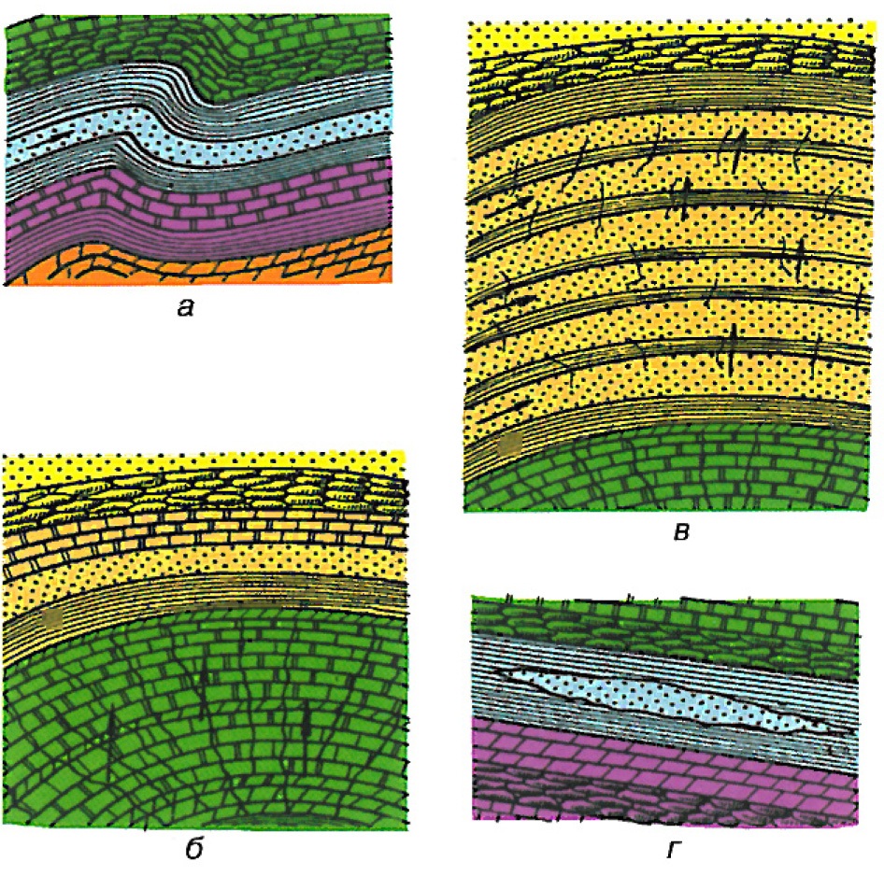
Рис. 8.1 – Природні резервуари вуглеводнів:
а – пластовий; б – масивний; в – пластово-масивний; г – літологічно обмежений

Поза ділянками накопичення вуглеводні у природних резервуарах знаходяться у постійному русі. Разом з водою та іншими флюїдами вони фільтруються крізь зони проникності у гірських породах. З глибиною швидкість їх руху зменшується, проте в зонах тектонічних розривних порушень (розломів) вона має високі значення і на великих глибинах.
Пластовий резервуар звичайно характеризується невеликою товщиною і розповсюджується на величезні площі (сотні і тисячі км²). Знизу і зверху він обмежується флюїдонепроникними породами. Флюїди у такому резервуарі рухаються із зон найбільшого напору (найбільшої глибини) до зон найменшого напору (найменшої глибини).
Масивний резервуар ‒ велика товща (до 1,0 км і більше) проникних порід, що перекрита згори і з боків непроникними породами. Часто резервуари такого типу формуються у древніх (викопних) рифах. Фільтрація вуглеводнів тут відбувається у бік покришки.
Пластово-масивний резервуар – комбінація пластового і масивного резервуарів. Це, як правило, товщі колекторів, що перешаровуються
з флюїдотривкими пластами. Але внаслідок існування чисельних тектонічно послаблених ділянок (зон розривних порушень) у цьому масиві гірських порід, увесь він є єдиною флюїдодинамічною системою. У такому резервуарі вуглеводні фільтруються як у горизонтальному (по породах – колекторах) так і у вертикальному (по зонах розривних тектонічних порушень) напрямках.
Літологічно обмежений резервуар – це товща порід-колекторів, що з усіх боків оточена флюїдонепроникними породами. Він, зазвичай має вигляд лінзи. Флюїди через невеликі розміри резервуару рухаються у ньому в обмеженому просторі.
Ємність нафтогазових резервуарів визначається їхніми розмірами
і величиною пористості колектора. Найбільшу ємність мають перші три типи резервуарів.
В межах природніх резервуарів знаходяться ділянки накопичення (скупчення) вуглеводнів, що мають назву пасток.
Пастка нафти і газу – частина пласта-колектора, умови залягання якого і взаємовідношення з екрануючими породами забезпечують накопичення і тривале збереження тут вуглеводнів (нафти
і газу). Це – застійна частина природного резервуару, де встановлюється рівновага між нафтою, газом і водою, внаслідок якої флюїд вже не може рухатися у геологічному просторі.
За генезисом (походженням) пастки поділяють на структурні, літологічні, стратиграфічні, рифогенні та змішані (літолого-стратиграфічні, структурно-літологічні тощо) (рис. 8.2).
Структурні пастки пов’язані з антиклінальними складками (структурами) – антикліналями та куполами. Вони утворюються внаслідок тектонічних рухів, які супроводжуються стисканнями та розривами шарів гірських порід. Екранування вуглеводнів у таких пластах здебільшого тектонічне. Часто в ядрах антиклінальних структур знаходиться сіль, що винесена по тектонічно прослаблених зонах (діапірові структури). У таких випадках пласти солі є надійним флюїдотривом (покришкою) для скупчень нафти і газу).
Літологічні пастки формуються завдяки зміні речовинного складу порід пов’язаній з виклинюванням пластів-колекторів або із заміщенням колекторів непроникними шарами.
Стратиграфічні пастки пов’язані зі стратиграфічними неузгодженнями у шарах гірських порід, що представлені колекторами та флюїдотривами. Часто такі пастки утворюються на антикліналях, якщо неузгодженості представлені флюїдотривами. На монокліналі стратиграфічна пастка може утворитися в разі виклинювання пласта-колектора, підошва і покрівля якого межує з непроникними породами.

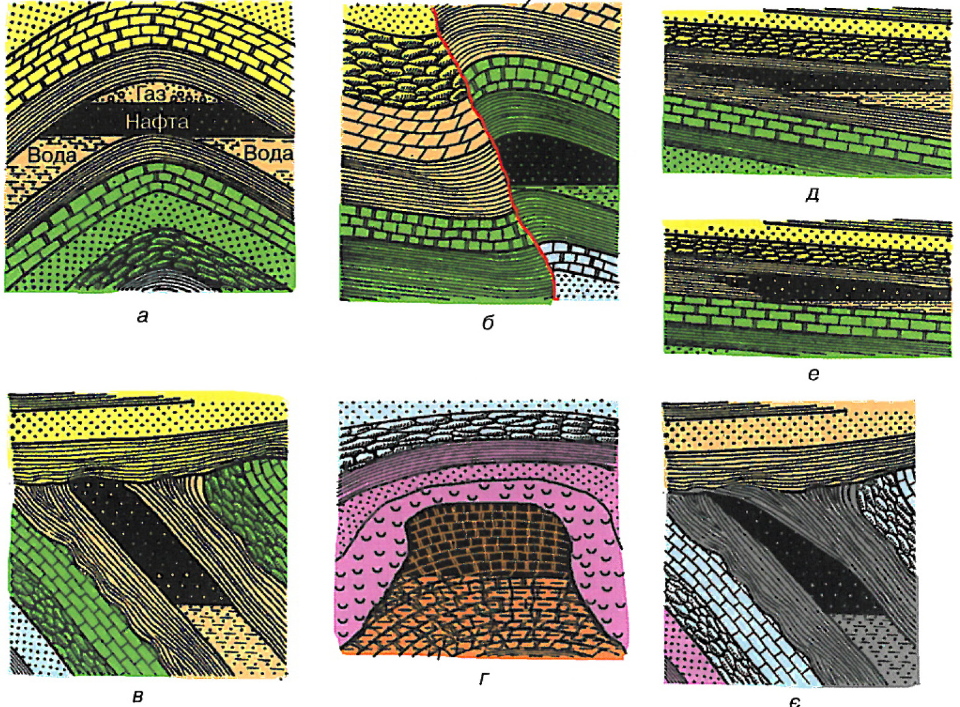

Рис. 8.2 – Пастки нафти і газу:
а – структурна склепінна; б – структурна тектонічно екранована; в – стратиграфічна;
г – рифогенна; д – літологічна із виклинюванням колектора; е – літологічна
із заміщенням колектора непроникними шарами; є – пастка комбінованого типу (літолого-стратиграфічна)

Рифогенні пастки формуються в похованих рифових тілах, створених у минулі геологічні епохи різними коралами. Це відбувається у випадку перекриття їх непроникними шарами (солями, глинами і т. ін.).
Пастки змішаного типу утворюються внаслідок поєднання двох або більше зазначених раніше факторів.
За пошуковими і генетичними ознаками виділяють пастки: склепінчасті, тупікові (екрановані) та лінзоподібні.
Склепінчасті пастки утворюються в склепінних частинах антикліналей, під соляними куполами, глиняними діапірами, інтрузивними масивами, у похованих рифових масивах і ерозійних виступах під покришками.
Пастки екранованого типу виникають на крилах антикліналей, на флексурах і моноклиналях за наявності літологічних або гідродинамічних екранів.
Лінзоподібні (літологічно обмежені) пастки утворюються в лінзоподібних колекторах (похованих піщаних барах, руслових і дельтових пісках, пористих зонах карбонатних порід).

8.5. Ресурси і запаси нафти і газу
Для визначення наявності у надрах певної території нафти і газу використовують такі поняття як «ресурси» і «запаси».
Ресурси – очікувана кількість нафти, газу та конденсату в надрах геологічного об’єкта (нафтогазоперспективного комплекса, провінції тощо). Ресурси мають імовірний характер.
Запаси – визначена кількість нафти, газу і конденсату, що знаходяться у нафтогазоносних пластах виявлених покладів (родовищ).
При виконанні геологорозвідувальних робіт з уточнення будови та нафтогазонасиченості гірських порід, ресурси можуть бути переведені у запаси. Запаси від ресурсів відрізняються тим, що існує факт встановлення продуктивності пласта, тобто факт відкриття покладу.
За ступенем геологічної вивченості ресурси нафти і газу поділяються на дві групи: прогнозні і перспективні.
За ступенем обґрунтованості серед прогнозних ресурсів вуглеводнів виділяють:
- категорія Д₂ – прогнозні ресурси значних регіональних геологічних структур, нафтогазоносність яких ще не доведено;
- категорія Д₁ – прогнозні ресурси літолого-стратиграфічних комплексів в межах значних регіональних структур із доведеною нафтогазоносністю.
Перспективні ресурси (категорія С₃) – обсяги нафти і газу у геологічних об’єктах, що підготовлені до глибокого буріння та кількісно оцінені за результатами геолого-геофізичних досліджень. Перспективні ресурси є основою для геолого-економічної оцінки доцільності проведення пошуково-розвідувальних робіт.
Запаси нафти і газу за ступенем вивченості поділяють на дві групи: розвідані і попередньо розвідані.
Попередньо розвідані запаси (категорія С₂) – група запасів нафти
і газу, кількість, якість, технологічні властивості, гірничо-геологічні та інші умови залягання яких вивчені з повнотою, достатньою для техніко-економічного обґрунтування промислового значення родовища. До категорії С₂ належать запаси покладу (або його частини), нафтогазоносність якого визначена за результатами випробування та дослідження свердловин, а також поверхневих геологічних та геофізичних досліджень. До цих запасів належать також запаси нерозвіданих частин покладів, що прилягають до ділянок із розвіданими запасами. Попередньо розвідані запаси використовують для визначення перспектив родовища, планування геологорозвідувальних робіт чи геолого-промислових досліджень, а також для проектування розробки покладів.
Розвідані запаси – обсяги нафти і газу, кількість, якість, технологічні властивості, гірничо-геологічні та інші умови залягання яких вивчені з повнотою, достатньою для складання проектів розробки та облаштування родовищ.
Геологічне вивчення розвіданих запасів є різним за площею та детальністю. У відповідності з цим розвідані запаси поділяють на такі категорії:
- категорія С₁ – запаси покладу (його частини), промислова нафтогазоносність якого встановлена за результатами дослідно-промислової розробки та випробування свердловин із промисловими припливами нафти або газу, а також геологічних і геофізичних досліджень у невипробуваних свердловинах, із детальністю, достатньою для обґрунтування економічної доцільності промислової розробки родовища;
- категорія В – запаси покладу (його частини), нафтогазоносність якого встановлена на основі отриманих промислових припливів нафти чи газу, на різних гіпсометричних позначках, а також основні особливості покладу, що визначають умови його розробки, вивчені з повнотою, достатньою для виконання проекту розробки покладу.
- категорія А – запаси покладу (його частини) вивчені з детальністю, яка забезпечує повне визначення типу, форм і розмірів покладу, ефективної нафто- і газонасиченої товщини, типу колектору, характеру зміни колекторських властивостей, нафто- і газонасиченості продуктивних пластів, складу нафти, газу і конденсату, а також основних особливостей покладу, від яких залежать умови розробки родовища.
Родовища нафти виявлені на всіх континентах окрім Антарктиди,
а також у шельфових зонах Світового океану. У світі відомо понад 30 тис. родовищ нафти, з них 15…20 % ‒ нафто-газові. Близько 85 % світового видобутку нафти дають 5 % родовищ. Найбільші її запаси –
у Саудівській Аравії, Кувейті, Росії, Ірані, Іраку, Норвегії, США, Азербайджані, Мексиці, Венесуелі, ОАЕ, Бразилії.
Переважна кількість розвіданих запасів природного газу (понад 90 %) знаходиться в газових або газоконденсатних родовищах. Розвідані запаси газу в світі – понад 80 трлн м³. З надр видобуто близько 60 трлн м³ при щорічному видобутку понад 2 трлн м³ газу. Розвідані запаси газу складають (в млрд т умовного палива): світові – 180; європейські – 70; українські – 1,5. За прогнозами вичерпання планетарних запасів природного газу слід очікувати у 2050–2070 роках.
Усього в світі відомо більше 10 тис. газових родовищ, однак основні запаси газу зосереджені у невеликому числі унікальних (більше 1 трлн м³) і найбільших (0,1–1,0 трлн м³) газових і газоконденсатних родовищ.
За геологічним віком газоносність осадових порід розподіляється таким чином: у палеозойських відкладах – 23,5 %; в мезозойських – 65,5 % і у кайнозойських – 11,0 %. З піщаними колекторами пов’язано 76,3 % запасів, а з карбонатними – 23,7 %. Глинистими покришками контролюється 65,7 % запасів газу, соленосними – 34,3 %. Переважна більшість запасів газу зосереджена в пастках структурного типу.
Найбільші запаси природного газу зосереджені в надрах США, Норвегії, Канади, Мексики, Алжиру, Росії, Туркменистану, Індонезії. Слід зазначити, що перші промислові нафтові родовища Європи відкрито в Україні у 1810 р., м. Борислав (Івано-Франківськ).

Контрольні питання
- Що називається нафтою?
- На чому ґрунтуються технологічні класифікації нафти?
- Які гази мають назву природних горючих газів?
- Як утворюється газовий конденсат?
- Які існують наукові теорії походження нафти та вуглеводневих газів?
- Як органічна речовина перетворюється на нафту і газ?
- На чому ґрунтується неорганічна теорія виникнення нафти й газу?
- Що таке природні геологічні колектори нафти і газу?
- На які типи поділяються нафтогазові колектори?
- Чим характеризується пористість гірських порід?
- Яка різниця між загальною і відкритою пористістю?
- Що таке ефективна пористість?
- Якими параметрами визначається проникність гірських порід?
- Що називають покладом нафти та газу?
- Які породи відіграють роль покришки?
- Що таке вуглеводнева пастка?
- Що таке резервуар нафти і газу?
- Що таке зона розущільнення гірських порід?
- Які типи нафтогазових пасток ви знаєте?
- Схарактеризуйте літологічні та тектонічно екрановані пастки?
- Що таке ресурси та запаси нафти й газу?
- На які категорії поділяються ресурси та запаси вуглеводнів?
- Де зосереджена переважна більшість світових ресурсів нафти і газу?
- Які найбільші нафто- та газоносні регіони України?
- У яких геологічних умовах утворюються газогідрати?

РОЗДІЛ 9

Гідрогеологічні особливості родовищ нафти і газу

Підземні води є постійним супутником нафти і газу у земній корі. Міграція вуглеводневих флюїдів у гірських породах часто супроводжується циркуляцією підземних вод термогідродинамічних, елюзійних та інфільтраційних водонапірних систем. Ці води характеризуються значними напорами, високою мінералізацією (до 320 г/дм³), лужністю (рН 7,5–8,5) та переважаням у їх складі хлор-іона, натрій-іона при майже повній відсутності сульфат-іона. Інколи лужні во-
ди нафтогазових родовищ мають дуже низку мінералізацію (до 1–
5 мг/дм³) та гідрокарбонатний натрієвий склад (конденсаційні води). Всі вони отримали назву «нафтових вод».
Вперше нафтові води описав канадський геолог Т. Гант. Їхня унікальність завжди привертала увагу багатьох дослідників. Тому зараз існує ціла наукова галузь, що має назву нафтогазова (або промислова) гідрогеологія, основи якої закладано в роботах російських (А. Абрамович, В. Сулін, Н. Ігнатович, А. Карцев, М.Альтовский, В. Швець,
А. Ніканоров та ін.), американських (І. Талмер, Дж. Роджерс, Д. Крауфорд, А. Лаверсен, Дж. Уайт та ін.), українських (А. Романюк,
Є. Гавриленко, В. Колодій, О. Штогрин, Л. Гуцало, А. Бабинець,
О. Лукін, Л. Швай, Ю. Застежко, А. Тердовідов, В. Терещенко та ін.) дослідників і вчених із інших країн.
Особливе місце серед цих праць зараз займають роботи відомого українського геолога О. Лукіна, який вневнено доводить єдність і взаємозв’язок гідрогеологічного, геодинамічного, літологічного, структурного, геохімічного та інших факторів нафтогазонагромадження в земних надрах.

9.1. Умови знаходження води, нафти і газу
у природних резервуарах
Умови знаходження води, нафти і газу в природному резервуарі залежать від взаємодії ряда факторів: співвідношення густини флюїдів (рідинно-газових сумішів), відносної насиченості порового простору кожним із компонентів, гідродинамічних умов у колекторському пласті, а також його літологічних особливостей і порової проникненості.
У пастках, що одночасно вміщують нафту, газ і воду, флюїди закономірно розподіляються по вертикалі, і кожний з них займає горизонтальний шар. Найлегша складова флюїду – газ – розташовується
у поровому просторі у верхній частині пастки. Основною речовиною, що заповнює пори продуктивного шару, є нафта. Ще нижче поровий простір буває заповнений водою (рис. 9.1).

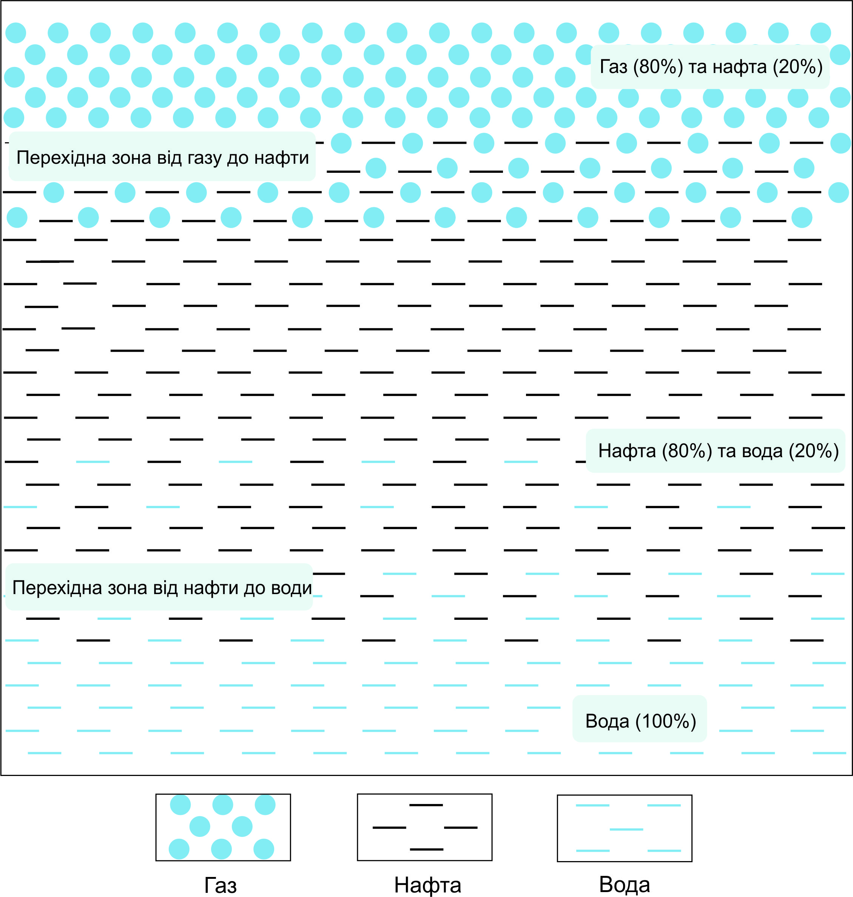

Рис. 9.1 – Відносний розподіл газу, нафти та води у типовому
природному резервуарі
Межа між нафтою і водою має назву водонафтового контакту (ВНК). У пастках, де нафта відсутня, а пасткові флюїди представлені лише газом і водою, межа між ними називається газоводяним контактом (ГВК) (рис. 9.2).
Величина нахилів ГВК є прямим показником умов збереження покладів нафти і газу від механічного руйнування підземними водами.
Слід зазначити, що порова вода знаходиться у природному резервуарі повсюдно. Вона може займати до 50 % цього об’єму.
Вода не надходить у свердловину доти, доки кількість нафти і газу
у породах – коллекторах не зменшиться до такого рівня, за якого порода стає більш проникною для води, ніж для інших складових флюїду (нафти і газу).
Характер ВНК (водонафтового контакту) покладу свідчить про умови акумуляції нафти і газу у пастці та особливості її геолого-структурного формування.
Оскільки нафта, газ та вода утворюють єдину флюїдну систему, нафтогазові родовища можна розглядати як окремі елементи великих гідрогеологічних структур. Серед них на особливу увагу заслуговують водонапірні басейни, які складаються з напірних водоносних горизонтів та комплексів, що контролюються депресійними регіональними тектонічними структурами, заповненими осадовими породами. Тому нафтогазове районування великих територій часто співпадає з гідрогеологічним.
Свердловини, що в процесі пошуку та розвідки нафтогазових родовищ розкрили пористі породи лише з водою або воду з непромисловими кількостями нафти і газу (тобто ті, що не виявили нафтогазову заляж), мають назву «сухих», «водяних» або непродуктивних.
Як було зазначено раніше, нижня поверхня границі більшості нафтогазових і газових покладів є водонафтовим або газоводяним контактом. Вільні води, що оточують заляж, заповнюючи поровий простір нижче та навколо неї, мають назву підошовних або крайових вод залежно від їх положення відносно покладів (рис. 9.3).
Зі зниженням дебітів нафти і газу із більшості свердловин починають надходити нафтові води (розсоли), об’єми яких постійно збільшуються. Це порові, підошвені або краєві води. На деяких покладах вода надходить разом із нафтою зі свердловин вже на ранніх стадіях експлуатації, а в інших випадках видобування нафти або газу ніколи не супроводжується значними кількостями води. Пластові води у товщах, що залягають вище покладу, мають назву верхніх вод. Води з водоносних формацій, що залягають між продуктивними горизонтами, називаються проміжними.

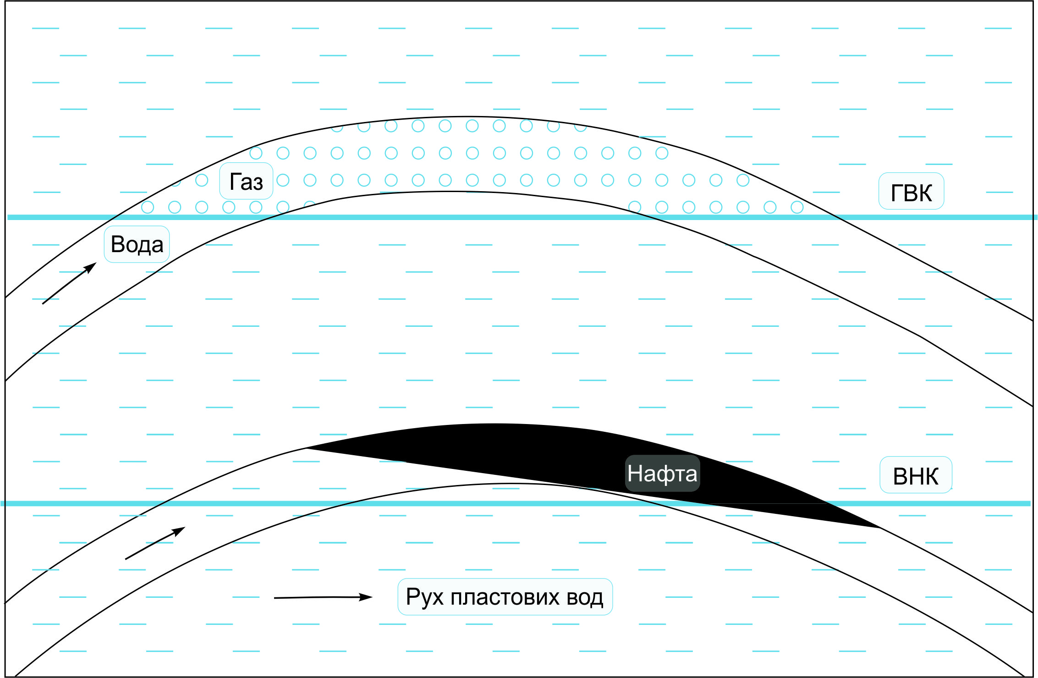

Рис. 9.2 – Газоводяний (ГВК) та водонафтовий (ВНК) контакти
у покладі нафтогазового родовища

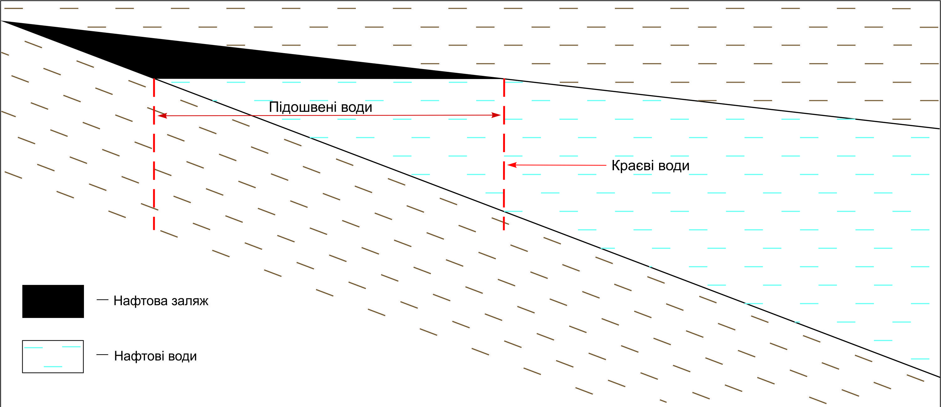

Рис. 9.3 – Положення у розрізі підошовних та крайових вод відносно
нафтового покладу
  - Генетичні та геохімічні особливості підземних вод
нафтогазових родовищ
За походженням води нафтогазових родовищ можуть бути поділені на метеорні, поховані та змішані.
Метеорні води – це води, які інфільтруються у пористі та проникні породи верхніх горизонтів геологічного розрізу. Присутність карбонатів та бікарбонатів, а іноді і сульфатів у водах якогось із нафтогазових родовищ вказує на те, що ці води хоча б частково надходять сюди з поверхні.
Похованими у нафтогазовій гідрогеології називають води, що знаходилися у колекторах до розкриття їх бурінням. Більшість похованих вод або розсолів характеризуються значним вмістом хлоридів та натрію. Концентрації NaCl в них є набагато більшими ніж у океанській воді. Загальногідрогеологічне значення терміну «поховані» води полягає у тому, що це сингенетичні або автохтонні води, що потрапили в осад одночасно з його утворенням та збереглися в ньому після його перетворення на гірську породу.
Змішані води вміщують хлоридні, гідрокарбонатні та сульфатні іони. Це вказує на їх складну природу формування внаслідок процесів змішування похованих та інфільтраційних вод.
Води нафтогазових родовищ можуть бути вільними та зв’язаними.
Вільні пластові води, маючі різний склад та походження, мігрують тими ж самими каналами фільтрації, що й вуглеводневі флюїди. Натомість зв’язані води існують в поровому просторі нафтогазового резервуара. Тут основна частина зв’язаної води є абсорбованою мінеральними частками або утримується капілярними силами. Такі води зі збільшенням водонасиченості до підошви покладу, переходять у вільні. Саме вільні води витісняються нафтою і газом під час формування покладів вуглеводнів.
Води нафтогазових родовищ найчастіше характеризуються лужністю. Показник концентрації водневих іонів (іонів гідрогену) в них становить 7,5–9,0, а окисно-відновний потенціал (Eh) нафтових вод, що вимірюється у мілівольтах, звичайно має від’ємні значення. Це вказує на їх відновний характер завдяки глибокому заляганню та ізольованості від земної поверхні.
Підземні води нафтових і газових родовищ мають переважно хлоридний натрієвий склад і великий набір мікроелементів та газів, серед яких вуглеводні, галогени, азотисті сполуки, метали, інертні гази та ін.
Мірою вмісту розчинених у воді мінеральних речовин є її загальна мінералізація, що визначається масою сухого залишку після випарювання.
За загальною мінералізацією серед нафтових вод виділяють:
  - ультрапрісні – до 0,1;
  - прісні – 0,1–1,0;
  - слабо мінералізовані – 1,0–3,0;
  - середньої мінералізації – 3,0–10,0;
  - високої мінералізації – 10,0–35,0;
  - розсоли – понад 35,0.
У свою чергу розсоли нафтогазових родовищ за ступенем мінералізації поділяються на слабкі (до140 г/дм³), міцні (140–270 г/дм³) та дуже міцні (270–340 г/дм³). Наявність у воді іонів кальцію і магнію обумовлює її жорсткість, яка є прямо пропорційною вмісту цих елементів.
Гази нафтових і газових родовищ є природними сумішами переважно вуглеводів метанового ряду із загальною хімічною формулою
C_{n} H_{2n+2} (від метану до бутану). Як домішки, а іноді й у суттєвих кількостях зустрічаються H₂S, CO₂, N₂, а у незначних – H, Ar, He, пара Hg та інші. Природні гази розчиняються у воді і нафті. Їх розчинність залежить від тиску, температури та складу газу. У підземних водах
у розчинному стані присутні метан і його гомологи, діоксид вугле-
цю, азот, сірководень, інертні гази – гелій, аргон, неон, радон та інші.
За В. Колодієм (2009), вміст розчиненого у водах кисню досягає
20 см₃/дм₃, H₂S – 2000 cм³/дм³, а Н₂ – до 1000 см³/дм³.
З водою гази утворюють молекулярні розчини. У підземних водах нафтогазоносних структур переважають СН₄ і його гомологи, а серед інших газів присутні СО_{2,} N₂, NO, H₂, інертні гази.
Об’єм газу, що розчинений в одиниці об’єму води за нормальних умов (тиску 760 мм рт. ст. і температурі 20 ºС), називається газонасиченістю води. Вона є сумою об’ємів усіх розчинених у воді газів і виражається в одиницях об’єму газу на об’єм води (_{HM}³/_{М}³або _{HCM}³/_{СМ}³).
Вміст вуглеводневих газів у водах нафтових і газових родовищ іноді перевищує 13 000 см³/дм³. Фактичну газонасиченість підземних вод можна визначити лише на основі аналізу глибинних проб, відібраних спеціальним пробовідбірником (КІІ – 65 та ін.).
Підземні води нафтогазових родовищ вміщують різноманітні органічні речовини (ОР), серед, яких (в мг/дм³) жирні (n·10⁻³ – n 10³) та нафтенові () кислоти; ароматичні вуглеводні – бензол толуол феноли азотисті сполуки сполуки фосфору та інші. Проте
у цих водах найбільш розповсюдженими є вуглеводні, що присутні
у нафтогазових покладах.
Формування хімічного складу пластових вод нафтогазоносних родовищ обумовлюється палеогідрогеологічними умовами, складом порід водоносних товщ, глибинами залягання та іншими факторами. Основні компоненти їх іонно-сольового складу є Cl⁻ та Na⁺. Підпорядковане значення мають та , а також та . У дуже міцних розсолах іон Са²⁺ може домінувати над іоном Na⁺. Тому, окрім переважно хлоридних натрієвих, тут зустрічаються також хлоридні кальцієві розсоли, а також гідрокарбонатні натрієві води. Останні, з мінералізацією у 5–10 разів меншою за показники гідрогеохімічного фону, мають назву конденсаційних або салюційних.
Конденсаційні води облямовують поклади вуглеводнів. Вони відрізняються високим вмістом йоду, брому, амонію, сіліцію, калію, стронцію, літію, рубідію, цезію та ін.
Якщо вміст мікроелементів у пластових водах (розсолах) збільшується зі збільшенням мінералізації, то у прісних конденсаційних водах така залежність відсутня. Це є свідченням того, що формування цих геохімічних типів вод відбувалося за різними схемами.

9.3. Гідрогеохімічні показники нафтогазоносності
Підземні пластові води родовищ нафти і газу мають специфічні особливості, які використовуються як показники при прогнозуванні нафтогазоносності надр. При цьому виділяють локальний (на окремих структурах і ділянках) та регіональний (на великих площах) види прогнозування.
Оскільки підземні води є основним носієм не лише мінеральної речовини, а й теплової енергії, вони виступають головним чинником процесів тепломасопереносу в земній корі. Води, що мають підвищену температуру, часто спостерігаються у зонах нафтогазових родовищ, які контролюються розломними структурами. Це явище пов’язане
з висхідним розвантаженням вуглеводневих флюїдів, підземних вод
і теплового потоку по тих же самих каналах фільтрації. Ось чому гідрогеотермічні аномалії є важливим індикатором скупчень нафти
і газу в надрах.
Для прогнозу нафтогазоносності використовують також геохімічний тип вод і характер їхньої загальної мінералізації, сульфатність, вміст мікроелементів (амоній, йод, бром, бор, ртуть, гелій, стронцій, ванадій) та інші особливості.
Найбільш загальними показниками нафтогазоносності у стабільних платформених умовах є хімічний склад (хлоридний натрієвий) підземних вод та їх висока мінералізація. У зонах альпійської активізації, що проявляється і у сучасних тектонічних рухах, надійним показником є гідрокарбонатні натрієві води з низькою мінералізацією.
Важливим критерієм оцінки нафтогазоносності є сульфатність підземних вод, яка різко знижується при наближенні до контуру нафтогазового покладу.
Органічні речовини, розчинені у підземних водах, належать до прямих показників присутності скупчень вуглеводів у надрах, оскільки вони не лише є джерелом утворення нафти і газу, а й можуть надходити у підземні води з нафтового покладу внаслідок конвективного та молекулярного дифузійних процесів. Слід зазначити, що присутність органічної речовини у підземних водах пов’язана в основному з покладами нафти і газоконденсату.
Досить надійним показником нафтових покладів є радіоактивність підземних вод за рахунок збагачення їх солями радію. Натомість самі нафти відрізняються низьким вмістом радію.
Вміст у підземних водах ароматичних вуглеводнів (бензолу і толуолу) також може слугувати прямим показником нафтогазоносності.
З наближенням до нафтових і газоконденсатних покладів концентрація їх значно підвищується.
Феноли, що у водах нафтових та газоконденсатних родовищ досягають концентрацій 20–30 мг/дм³, можуть бути ознакою наявності
в надрах легких нафт та газоконденсату.
Гази, що присутні у підземних водах, – важливий показник нафтогазоносності. Найбільше значення мають вуглеводневі гази,
а також гелій, пара ртуті, азотисті сполуки (N, NO, NO₂, NH₃ ) та інші.
Загальна газонасиченість підземних вод визначається як кількість газу, розчиненого в одиниці об’єму води. Найбільша газонасиченість вод спостерігається у зонах метанової газоносності.
Гідрогеохімічні аномалії, що є ділянками різкої зміни хімічного складу підземних вод порівняно з фоновими показниками, є важливим критерієм прогнозування і пошуку родовищ нафти та газу. Це визначається тією величезною роллю, яку вода відіграє у формуванні та руйнуванні вуглеводневих покладів у земних надрах.
Аномальні ділянки характеризуються контрастністю, під якою розуміють співвідношення вмісту компонентів у воді в межах аномалії до їх фонових (середніх) значень. Чим більшою є контрастність, тим надійнішою у прогнозному значенні є аномалія.
Здебільшого гідрогеохімічні аномалії приурочені до тектонічно послаблених ділянок, де відбувається висхідне розвантаження вод глибоких горизонтів, нафтогазових флюїдів, теплового потоку та хімічних елементів і сполук глибинного генезису. Дуже часто на денній поверхні або поблизу неї розвантажуються хлоридні розсоли або прісні гідрокарбонатні конденсаційні (салюційні) води, що є важливою ознакою можливої присутності покладів нафти або газу. Це так звана «гідрогеохімічна інверсія», прояви якої часто супроводжують родовища вуглеводнів.

Контрольні питання
- Чому підземні води є постійним супутником нафти і газу?
- Якими ознаками характеризуються нафтові води?
- Як формуються газоводний (ГВК) та водонафтовий (ВНК) контакти?
- Що називається підошовними та крайовими водами?
- Що називається верхніми та проміжними водами?
- Які генетичні типи вод присутні у нафтогазових родовищах?
- Які розчинені гази присутні у підземних водах?
- Якими факторами зумовлюється формування хімічного складу вод нафтогазових родовищ?
- Що називається конденсаційними (салюційними) водами?
- Які гідрогеологічні показники використовуються для прогнозування нафтогазоносності?
- Якою є природа формування гідродинамічних аномалій?
- Що називається гідрогеохімічною інверсіяєю?
- Які гідрогеохімічні аномалії вказують на можливу присутність скупчень вуглеводнів?
- Схарактеризуйте гідрогеотермічні показники нафтогазоносності.

РОЗДІЛ 10

КОРИСНІ КОПАЛИНИ УКРАЇНИ

За потужністю мінерально-сировинної бази Україна входить
у число провідних держав світу. Займаючи усього 0,4 % земної суші, де проживає 0,8 % населення планети, вона у своїх надрах має 5 % світового мінерально-сировинного потенціалу. В Україні розвідано понад 20 тис. родовищ та проявів більше 200 видів корисних копалин, 120
з яких людство використовує сьогодні. З них більше 8 тис. родовищ
94 видів корисних копалин мають промислове значення. Найбільше економічне значення мають кам’яне вугілля, нафта і газ, залізні і марганцеві руди, самородна сірка, кам’яна і калійна солі, нерудні будівельні матеріали, мінеральні води. Їх родовища знаходяться у різних геологічних регіонах. За розвіданими запасами деяких корисних копалин Україна випереджає РФ, США, Велику Британію, Францію, ФРН, Канаду та інші великі держави світу. Зокрема за запасами і видобутком залізних, марганцевих, титано-цирконієвих руд, багатьох видів неметалічної сировини Україна займає провідне місце серед країн Європи
і світу.

10.1. Горючі корисні копалини
На початок 2011 року в Україні державним балансом враховано
385 родовищ вуглеводнів у трьох нафтогазоносних регіонах. Із них
у Східному регіоні – 228, у Західному – 112, а у Південному – 45 родовищ. Початкові потенційні ресурси вуглеводнів держави складають близько 9,4 млрд т умовного палива.
Основною нафтогазоносною структурою є Дніпровсько-Донецька нафтогазоносна область, що відкрита у 1950-х роках із перспективною площею 78 тис. квадратних кілометрів.
Нафтові і газові поклади приурочені до нещільних зон порід кристалічного фундаменту і відкладів девонського, кам’яновугільного, пермського, тріасового і юрського віку, що містяться у теригенних
і карбонатних породах. Нафтові родовища залягають переважно на глибинах до 4500 м, газові і газоконденсатні – до 5000–6000 м. Найбільші родовища газу – Шебелинське, Західно-Хрестищенське, Єфремівське (сумарні запаси перевищують 970 млрд м³). Найбільші нафтові родовища – Леляківське, Гнідницевське, Глинські-Розбишівське, які дали понад 80 % нафти Дніпровсько-Донецької нафтогазоносної провінції. (рис. 10.1).
Карпатська нафтогазоносна область охоплює Передкарпаття, Українські Карпати і Закарпаття.

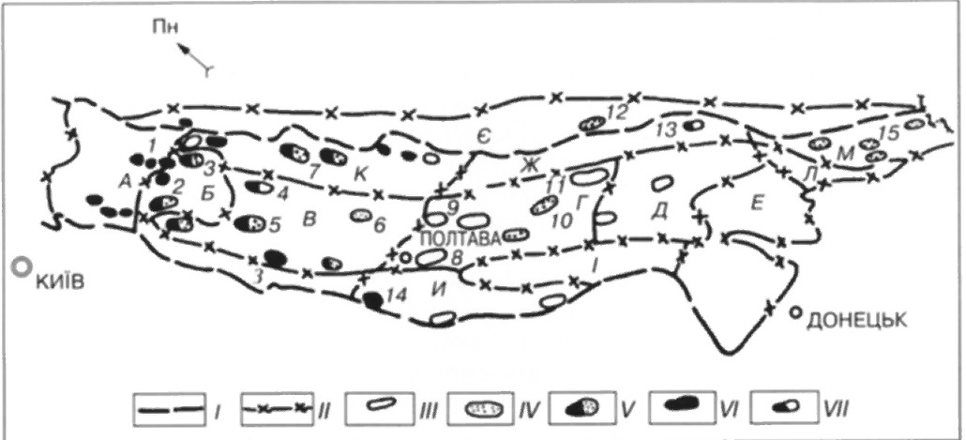

Рис. 10. 1 – Схема нафтогазогеологічного районування
Дніпровсько-Донецької западини:
І – крайові розломи; ІІ – межі нафтогазоносних районів;
А – Монастирищенсько-Софіївський, Б – Срібненський,
В – Глинсько-Солохівський, Г – Машівсько-Шебелинський,
Д – Співаківський, Е – Кальміус-Бахмутський, Є – Північного борту,
Ж – Рябухінсько-Північноголубівський, З – Антонівсько-Білоцерківський,
И – Руденківсько-Пролетарський, І – Жовтнево-Лозівський, К – Анастасіївсько-Рибальський, Л – Лисичанський, М – Красноріцький; ІІІ-перспективні площі;
ІV – газові родовища; V – нафтогазові родовища; газонафтові родовища;
VI – нафтові родовища; VІІ – газоконденсатні, нафтогазоконденсатні родовища; родовища (цифри на карті): 1 – Ярошівське, 2 – Леляківське, 3 – Талалаївське,
4 – Глинсько-Розбишівське, 5 – Яблунівське, 6 – Солохівське, 8 – Машівське,
9 – Західнохрестищенське, 10 – Єфремівське,11 – Шебелинське, 12 – Коробочкинське;
13 – Дружелюбівське, 14 – Зачепилівське, 15 – Ольхівське

Більшість родовищ – у Передкарпатському прогині. Поклади нафти зосереджені у палеогенових, а газу – у верхньоюрських, верхньокрейдових та міоценових відкладах. Глибина залягання нафтових родовищ – 500–4800 м, газових – від 100 до 500 м. Поклади вуглеводнів приурочені головним чином до піщаних, рідше – карбонатних товщ. Найбільші нафтові родовища – Волинське і Бориславське (рис. 10.2).
Причорноморсько-Кримська нафтогазоносна провінція охоплює Причорноморську западину з Кримським півостровом, а також акваторію Чорного і Азовського морів. Тут розвідано понад 60 родовищ нафти і газу. Промислові газові, газоконденсатні і нафтові поклади знаходяться у палеогенових і нижньокрейдових гірських породах на глибинах 100–4500 м. На шельфі Чорного моря родовища газу є вже на глибинах 300–750 м.

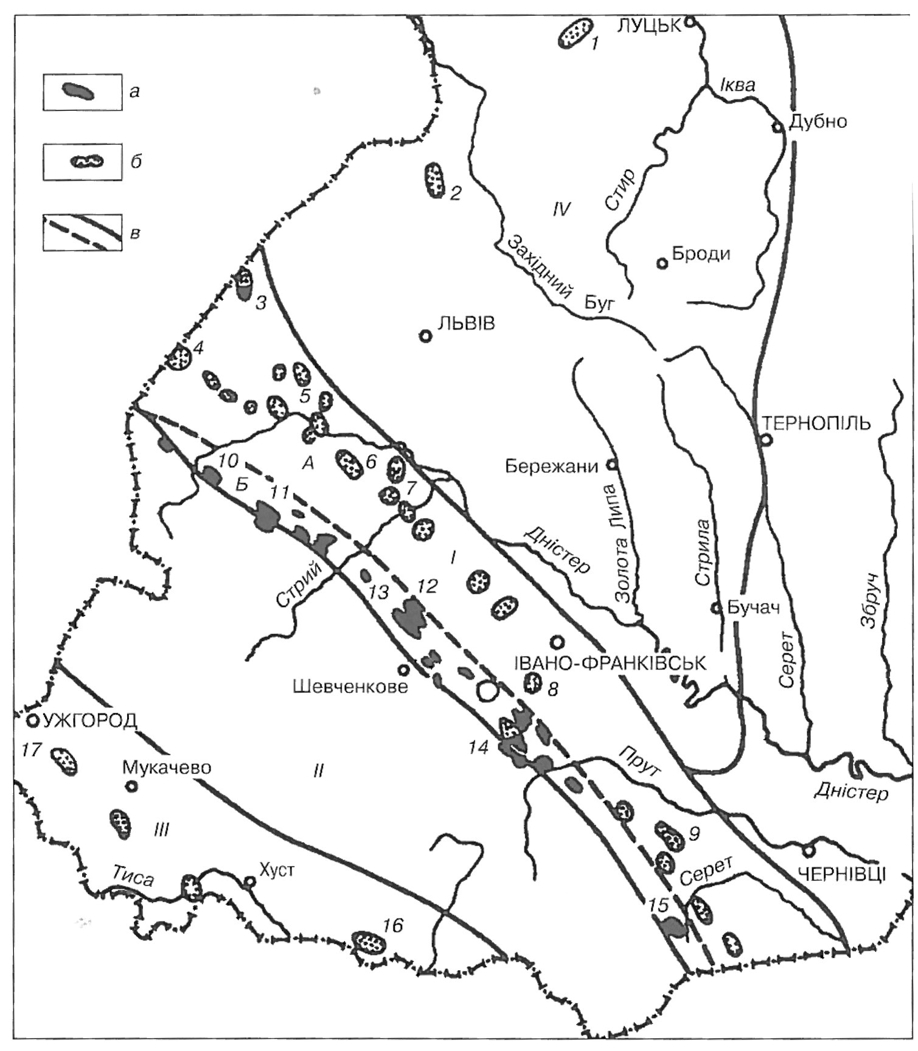

Рис. 10.2 – Схема Волино-Карпатської нафтогазоносної провінції.
Родовища: а – нафтові, б – газові, в – межі нафтогазоносних областей;
нафтогазоносні області: І – Передкарпатська, ІІ – Складчастих Карпат,
ІІІ – Закарпатська, ІV – Волино-Подільська

Найбільші газові родовища – Штормове, Фонтанівське, Голіцинське. Переважна більшість вуглеводневих родовищ пов’язана з зонами глибинних розломів (рис. 10.3).
Кам’яне вугілля – єдина горюча викопна сировина, запаси якої
у двох вугільних басейнах – Донецькому та Львівсько-Волинському можуть забезпечити потреби України у найближчі 200–300 років.
У паливно-енергетичному балансі держави вугілля займає провідне місце. Якщо в структурі світових запасів вугілля становить 67 %, наф-
та – 18 % і газ – 15 %, то в Україні відповідно, 94,5 %, 2 %, і 3,6 %. Ресурси вугілля в державі до глибини 1500 м на початок ХХІ ст. складають більше 115 млрд т. Розвідані його запаси – понад 60 млрд т, а перспективні – ще понад 20 млрд т.

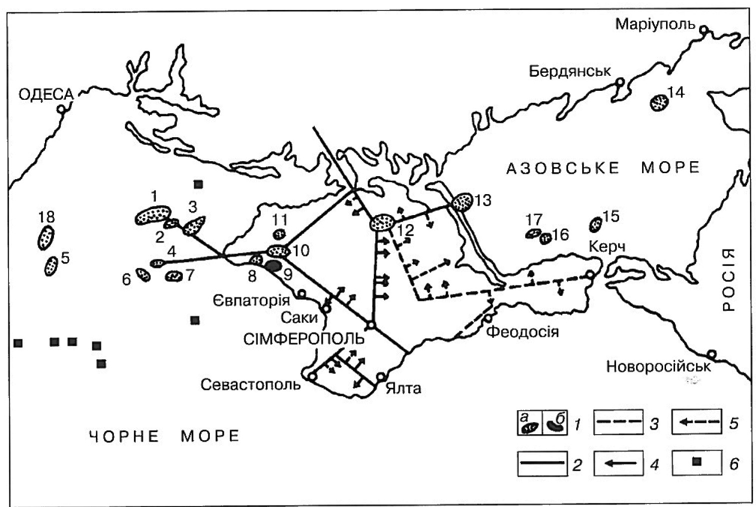

Рис. 10.3 – Схема родовищ вуглеводнів в Криму та українській
акваторії Чорного і Азовського морів:
1 – родовища газу(а) і нафти (б), 2 – діючі газопроводи,
3 – проектні газопроводи, 4 – діючі газопроводи-відводи,
5 ‒ проектні газопроводи-відводи. 6 – виходи природного газу з дна моря

Умови залягання вугілля в Донбасі є складними: глибина більше
1000 м, товщина пластів, що відрізняються крутизною, – 0,5–2,0 м. Видобуток вугілля у Львівсько-Волинському басейні простіший. Товщина пластів до 2,0 м, а запаси 1 млрд т.
Буре вугілля, родовища якого в основному зосереджені у Дніпровському вугільному басейні, а також на Донбасі, у Закарпатській, Харківській, Полтавській областях майже не розробляються. Вони пов’язані з палеоген-неогеновими відкладами. Головні родовища – Коростишивське (Житомирська обл.), Звенигородське (Черкаська обл.), Олександрівське (Кіровоградська обл.). Запаси бурого вугілля в Україні – до 3,0 млрд т.
Горючі сланці. Значні запаси горючих сланців (3,7 млрд т) відкриті у Болтишській западині на межі Кіровоградської і Черкаської областей, де вони приурочені до палеогенових відкладів. Вміст креогену в них 30–40 %, вихід смол 10–20 %. Поклади цього виду корисних копалин виявлено також у Дніпровсько-Донецькій западині, на Волино-Подільській плиті, в Карпатах і Кримських горах. Важливість горючих сланців для України зростає у зв’язку з технологічними можливостями промислового вилучення з них природного газу.
Торф. В Україні є понад 2500 родовищ торфу, запаси якого оцінюють у 2,2 млрд т. Поклади його зосереджені у Поліссі – Волинській, Рівненській, Київській, Чернігівській, а також у Львівській областях. Промислова розробка торфу в нашій державі постійно знижується.

10.2. Інші корисні копалини
Залізо. За розвіданими запасами залізних руд Україна займає перше місце у світі (16 %). Далі йдуть Росія і Австралія (по 15 %), Ки-
тай (11 %),США (9 %), Бразилія і Казахстан (по 6 %), інші країни –
22 %.
Загальні запаси залізних руд в Україні оцінюються у 27,4 млрд т.
З 88 родовищ 60 розташовані у Криворізькому басейні, запаси якого становлять 18,7 млрд т. У Кременчуцькому басейні їх 4,5 млрд т,
у Білогірському районі (Запорізька область) – 2,5 млрд т. Прогнозні ресурси залізних руд в Україні оцінюються у 20 млрд т.
Родовища залізних руд матаморфогенні, пов’язані з залізисто-кремнистими формаціями докембрію (Кривбас, Кременчуцький, Білозерський, Приазовський та інші райони) і осадовими породами неогену (Керченський басейн).
Марганець. Головні запаси (близько 2,3 млрд т) зосереджені
в Нікопольському марганцеворудному басейні (33 % розвіданих запасів країни) і Велико-Токмацькому родовищі (67 %). Руди осадові, приурочені до відкладів олігоцену. Виділяють три типи руд: карбонатні, оксидні і змішані.
Мідь, кобальт, нікель. Самородна мідь відкрита в межах Волино-Подільської плити у трапових покривах базальтів докембрію. Прогнозні ресурси оцінюються у 25 млрд т. Рудопрояви міді відомі і у червоноколірних нижньопермських пісковиках картамиської світи (Р_{1кr})
у Бахмутській улоговині північно-західної частини Донбасу. Запаси кобальту в Україні незначні – 8 тис. т (0,1 % світових). Є також невеликі прояви та родовища нікелю з сумарними запасами – 190 тис. т (0,4 % світових). Невеликі родовища кобальт-нікелевих руд виявлені на Побужжі (6 родовищ – Капітонівське, Деренюхське та інші) і в Придніпров’ї (4 родовища – Девладівське, Тернавське та ін.). Вони пов’язані з корою вивітрювання метаморфічних порід протерозою.
Поліметали. Родовища і прояви свинцево-цинкових руд відомі
у палеозойських породах Закарпаття (Мужиївське, Брегівське, Беганське), на Донбасі (Нагольний кряж, Слов’янське), у ДДЗ (Біляївське) і у Передкарпатті (Волинський прогин). Промисловий інтерес представляють Закарпатські вулканогенно-гідротермальні родовища
і епітермальне Біляївське (Харківська область). Закарпатське поліметалічне зруденіння пов’язане з міоценовими вулканічними зонами
і приурочене до внутрішніх вулканічних дуг. Жильні рудні тіла, що контролюються розривними порушеннями розмірами до 5 м місять до 2 % Рb і 4,5 % Zn, а також Ag. На Нагольному кряжі відомо понад
500 рудних зон, окремі рудні тіла яких сягають 4–5 м. Поліметалічна мінералізація Слов’янської брахіантикліналі знаходиться у верхньопермських відкладах. Вміст Pb – 1 %, Zn – 3–10 %. Зруденіння бітумно-поліметалічного типу. На Біляївській солянокупольній структурі свинцево-цинкове зруденіння приурочене до надсоляної брекчії. Вміст
Pb 0,1–10,3 %, Zn 0,4–15,72 %. Перспективні ресурси тут становлять 1,11 млн т з середнім вмістом суми поліметалів в руді 6,14 %.
Алюміній. Мінеральною базою алюмінію в межах України є родовища бокситів, нефелінових руд та алунітів. Україна бідна на боксити. У корі вивітрювання Українського щита виявлено лише
3 родовища: Високопільське, Нікопольське та Смілянське з сумарними запасами до 20 млн т. Запаси нефелінових руд Мазурівського і Калино-Шевченківського родовищ складають близько 3,0 млрд т, однак переробка руд цього типу вимагає значних енергоресурсів, тому освоєння родовищ поки що є нерентабельним.
Титан. Україна має найбільші в Європі запаси та ресурси титану. Виявлено 15 родовищ цього металу, 4 з яких розробляються (в межах Київської, Харківської, Дніпропетровської і Донецької областей). Родовища титану представлені корінними, залишковими і розсипними покладами. Основною мінеральною базою є ільменітові (FeTiO₂)
і рутил – циркон – ільменітові розсипи кайнозою із вмістом ільменіту до 25 %, а апатиту до 12 %. Товщина рудних пластів у розсипах кори вивітрювання – 25–30 м при вмісті ільменіту до 150–200 кг/м³.
Рідкісні метали. Різноманітні за віком, складом та походженням родовища рідкісних металів виявлені в докембрійських породах Українського щита у Волинському, Подільському, Центральному, Криворізько-Кременчуцькому і Приазовському геологічних районах. Всі відомі рудні об’єкти приурочені до гранітних пегматитів, берилієвих лужних метасоматитів, карбонатів, нефелінових та лужних сієнітів.
За так званим коефіцієнтом унікальності (відношення прогнозних ресурсів до їх кларку в земній корі) найбільші рідкіснометалічні родовища України віднесені до певних категорій. На УКЩ за запасами різні родовища належать до: а) ніобію: гігантських – Чернігівське (Новополтавське), великих – Октябрське та Яструбецьке; б) цирконію: гігантських – Яструбецьке, середніх – Чернігівське, Октябрське, Азовське; в) рідкісних земель: крупних – Чернігівське та Яструбецьке, середніх – Октябрське і Азовське; г) танталу: крупних – Чернігівське та Октябрське; д) стронцію: крупних – Чернігівське; е) молібдену: крупних – Вербинське та Східно-Сергіївське, середніх – Балка Мазурова; є) літію: середніх – Полохівське. Потужним джерелом рідкісних металів можуть стати нерідкіснометалічні родовища у яких присутні промислові концентрації рідкісних металів, а також високомінералізовані води Донбасу, ДДЗ та інших регіонів з високим вмістом літію, рубідію, цезію, стронцію, германію та інших елементів, що у багатьох країнах використовуються в якості гідромінеральної сировини.
Ртуть і сурма. За загальними запасами ртуті Україна займає 5-те місце у світі (після Іспанії, Алжиру, Китаю і Киргизії). Ртутні руди представлені гідротермальними вулканогенними родовищами у Закарпатті (Боркут, Кам’яний кар’єр та інші) та епітермальними у До-
нецькій ртутній провінції (родовища Микитівського рудного поля). Сумарні балансові запаси ртуті у нашій державі – 29 тис. т. Руди представлені кіновар’ю (HgS) з домішками антимоніту (Sb₂S₃). Сурма є важливим супутнім компонентом ртутних руд Микитівського рудного поля. Розвідані запаси її тут складають близько 4200 тис. т. Внаслідок різкого зменшення використання ртуті у промисловості через її токсичність Микитівський ртутний комбінат у 80-х роках було закрито.
Германій. Запаси германію (у вугіллі і лігнітах) в Україні складають 36 тис. т. Окрім того, германій є в залізних рудах Криворізького та Кременчуцького родовищ.
Молібденові руди встановлено на Українському щиті, де виявлено
4 рудопрояви. Прогнозні ресурси найбільш вивченого Вербинського рудопрояву становлять 9,5 млн т при середньому вмісті Мо 0,054 % до глибини 150 м.
Хромітові руди. Родовища цих руд відомі на Побужжі і приурочені до гіпербазитів докембрію. На Капітонівському родовищі, де товщина рудних тіл – від 0,2 до 12,0 м вміст оксиду хрому в руді –
9–40 % (середнє – 29 %), запаси становлять 600 тис. т. На базі родовища можна виробити 52–53 тис. т концентрату із вмістом Cr₂О₃ близько 50 %.
Руди олова і вольфраму локалізуються переважно в північно-західній частині Українського щита (Сушано-Пержанська зона). Загальні запаси тут складають близько 100 тис. т при вмісті олова від 0,1 до 1–2 %. Руди комплексні, містять каситерит, колумбіт, вольфраміт, флюорит. Загальні прогнозні ресурси вольфраму оцінюються у 105 тис.т металу.
Магнезіальні руди з платиноїдами встановлені у Середньому Побужжі, де вони приурочені до ультрабазитів, у яких вміст оксиду магнію становить 43 %, нікелю – 35 %, платиноїдів – 0,4 %. Перспективні ресурси цих руд тут – 546 т, а прогнозні ресурси в межах України – до 300 т (~0,6 % світових).
Золото. В Україні виділяють три основні золотоносні провінції: Карпатську, Українського щита і Донецьку. Тут виявлено 6 золоторудних регіонів із ресурсним потенціалом в декілька тис. т золота при середньому вмісті 6–8 г/т. Близько 75–80 % загальних ресурсів золота зосереджено в УКЩ, до 16 % – в Карпатському регіоні і до 10 % –
у надрах Донбасу. В Українських Карпатах виявлено 3 золоторудні родовища (Мужиївське, Брегівське, Сауляк) та численні рудопрояви корінного і розсипного золота. Найперспективнішою є провінція Українського щита. Тут виявлено декілька родовищ (Клинцівське, Балка Широка, Балка Золота, Бердянське, Сергіївське, Майське та інші), понад 10 рудопроявів і більше 20 перспективних ділянок. Золоте зруденіння пов’язане з гнейсо-мигматитовими комплексами верхнього протерозою. На УКЩ виділяють 7 золоторудних формацій: золото-уранову, золотосульфідно-уранову, золото-скарнову, золото-аргілізитову, золотосульфідно-кварцову, золото-кварцову, золото-срібно – сульфідну. У Донецькій провінції виявлені родовища корінного та розсипного золота, які приурочені до чорносланцевої формації карбону. Найважливіше значення має Нагольчанський рудний вузол, у якому є золото-сульфідні та поліметалічно-золото-срібні руди Бобриківського, Гостробугорського, Єсаулівського та Нагольно-Тарасівського рудних полів. Рудні тіла залягають на глибинах від 300–400 м до
3300 м. Перспективні прояви золота є у Криму, горах Добруджи, на шельфі Чорного та Азовського морів. Загальні запаси золота в Україні оцінюються в 30 т, а підтверджені – у 20 т. Загальні прогнозні ресурси золота в породах УКЩ становлять 2400 т.
Уран. За ресурсами і запасами урану Україна займає 1-ше місце
в Європі. Росія за цими показниками перевищує Україну але її родовища знаходяться на Азійському континенті. Всі родовища матаморфогенні.
Графіт. Держбалансом враховано 5 родовищ графіту. Родовища кристалічного графіту (Заваліївське, Троїцьке та інші) пов’язані з тілами графітових гнейсів і їх корою вивітрювання. Рудні тіла містять
в середньому 6 % графіту. Балансові запаси графітової руди – близько 126 млн т, графіту – 7843 тис. т.
Кам’яна сіль пов’язана з пермськими (Донбас, ДДЗ), юрськими (Переддобруджа) і неогеновими (Передкарпаття і Закарпаття) галогенними формаціями. Пластові родовища експлуатуються шахтами в Донбасі (Артемівське, Ново-Карфагенське) і в Передкарпатті (Губицьке, Верхньострутинське), солянокупольні – в Дніпровсько-Донецькій западині (Єфремівське, Роменське), на Донеччині (Слов’янське) і Закарпатті (Солотвинське). Вміст NaCl у солях досягає 98–99 %. Значні запаси хлориду натрію містить ропа солоних озер і лиманів (Сиваш та ін.)
та природні підземні розсоли (Передкарпаття). Держбаланс врахував
14 родовищ із загальними балансовими запасами більше ніж
16,6 млрд т (в основному – кам’яна сіль).
Калійні солі пов’язані з неогеновою формацією Передкарпатського передового прогину, де відомо понад 20 родовищ (Стебниківське, Калуш-Голинське та інші). Середній вміст К₂О – 10–11%. Балансові запаси – 250 млн т.
Апатити. Родовища виявлено на УКЩ. Пов’язані вони з докембрійськими габро-анортозитами, карбонатами і корами їх вивітрювання. Існує три родовища апатит-титан-рідкіснометалічних руд із вмістом Р₂О₅ від 2,5 до 10 %. Запаси апатиту складають близько 67 млн т (Р₂О₅), а ресурси – 130 млн т.
Плавиковий шпат (флюорит) утворює родовища у Північно-Західній частині УКЩ, Волино-Подільському регіоні та у Приазов’ї (де існує єдине враховане Покрово-Киреєвське родовище з запасами
2,0 млн т руди (СаFe₂). Загалом по Україні цей показник становить 221,8 млн т.
Сірка. За розвіданими запасами самородної сірки Україна займає одне з перших місць у світі і перше місце серед країн СНД. Родовища зосереджені у Передкарпатському сірконосному басейні. Нараховується 12 родовищ, 5 з яких розробляється. Пластово-лінзові сірчані поклади приурочені до неогенової гіпсо-ангідритової товщі і представлені вапняково-сірчаними рудами із вмістом S до 20–27 %. Найбільші родовища – Немирівське, Язівське, Подорожненське, Роздольське та Яворівське. Балансові запаси руди – 665 млн т, а сірки – 166 млн т.
Фосфорити. Родовища фосфоритів в Україні пов’язані з Придніпров’ям (Незванське), Сумською (Кролевецьке) і Харківською (Ізюмське) областями. Є вони також у Криму (Покрово-Керченське та ін.). Запаси складають 300 млн т руди і 6,7 млн т Р₂О₅.
Дорогоцінне та декоративне каміння вивчене в Україні недостатньо. Винятком є самоцвіти Волині, альмандин Закарпаття, опал Катеринівського прояву та квадрит Жовторічнянського родовища. Розвідано 8 родовищ і виявлено понад 300 проявів близько 40 видів ювелірного та ювелірно-виробного каменю. Всі вони, а також родовища декоративного каменю зосереджені головним чином у чотирьох геологічних структурах: Українському кристалічному щиті, Карпатських та Кримських горах і Дніпровсько-Донецькій западині. У геологічних утвореннях України виявлено таке дорогоцінне каміння: алмаз, рубін, топаз, смарагд, гірський кришталь, моріон, димчастий кварц, аметист, цитрин, хризопраз, опал, фенакіт, циркон, хризоліт, піроп, альмандин, геліор, аквамарин, турмалін, бурштин, халцедон, сердолік, агат, тигрове, котяче та соколине око, родоніт, нефрит, лабрадор, амазоніт, содаліт, яшма, кварцит, джеспіліт, обсидіан, скам’яніле дерево, пірофіліт, родохрозит, мармуровий онікс, мармур, гагат та ін. Найвідоміші родовища коштовних каменів України: Волинське (топаз, берил, кварц, графічний пегматит), Клесівське (бурштин), Головинське та Федорівське (іризуючий лабрадор), Калюсицьке (мармуровий онікс), Прилуцьке (родоніт, родохрозит), Кур’янівське та Нагорнянське (агальматоліт). Найунікальніші родовища знаходяться на Українському щиті. В цілому запаси самоцвітів є у Волинській і Рівненській областях, Приазов’ї та в Кривому Розі. Тут трапляються берил, топаз, бурштин, аметист, агат, яшма, гірський кришталь.
Алмази всіх відомих генетичних типів в кінці ХХ ст. виявлені на Українському щиті, Донецькій складчастій споруді та Скіфській плиті. Відкриттям стали перші знахідки алмазів з кімберлітових структур (трубок) Приазов’я.
Облицювальний камінь. В Україні розвідано понад 300 родовищ природного облицювального каменю. Основним джерелом його
є УКЩ, в межах якого зосереджено близько 140 родовищ гранітів, чарнокітів, габро, лабрадоритів із високими технічними і декоративними властивостями.
Будівельні та індустріальні корисні копалини. В Україні відомі численні родовища гіпсу (Пісківське, Михайлівське, Артемівське та ін.), каоліну (Глуховецьке, Володимирське, Великогадомінецьке та інші), бентонітових і палигорскітових глин (Черкаське, Горське та інші), цеолітів (Сокирницьке), флюсових вапняків і доломіту (Оленівське, Новотроїцьке, Каракубське та інші), вогнетривких глин (20 родовищ, зокрема Часів-Ярське, Новорайське, Новоселицьке, Пологівське та інші), кварцитів (Овручське, Баничське), формувальних пісків (Оріхівське, Пологівське та інші), кварцових пісків (Великоглібовичське та інші), озокериту (Бориславське), природних пігментів (Целик), магнезиту (Правдинське), нефеліну в Приазов’ї та інші. Держбаланс враховує такі родовища: 35 – гіпсу, 34 – каоліну, 6 – бентонітових глин, 22 – піску формувального, 8 – доломіту, 5 – кварциту
і кварцових пісків.
За запасами гідромінеральних ресурсів Україна – серед перших
в Європі. Розвідано 200 родовищ мінеральних вод: вуглекислих, сульфатних, родонових (Поляна Квасова, Шаян, Трускавець, Свалявська група, Миргород, Березовське, Куяльник та інші). Родовища термальних вод відомі в Закарпатті (Ужгородське та інші) і в Криму (Саки, Красне, Колодязне та інші). Глибина їх залягання від 300 до 3000 м, температура води – від 40–80 до 110 ^{о}С. Дебіти свердловин сягають 2500 м³/добу.

Контрольні питання

- Який мінерально-сировинний потенціал має Україна у світі?
- Скільки родовищ та проявів корисних копалин розвідано в Україні?
- Які види корисних копалин мають найбільше промислово-економічне значення для нашої країни?
- Скільки нафтогазових провінцій відомо в Україні?
- Скільки родовищ вуглеводнів розвідано в Україні?
- У межах яких геологічних структур знаходиться Карпатська газоносна область?
- У якій геологічній структурі розташована Дніпровсько-Донецька нафтогазоносна область?
- Які території охоплює Причорноморсько-Кримська нафтогазоносна провінція?
- На яких глибинах в Україні залягають нафтові, газові та газоконденсатні поклади?
- Які нафтові та газоконденсатні родовища є найбільшими в Україні?
- Яке місце у паливно-енергетичному балансі держави займає кам’яне вугілля. Чому?
- Яке місце у світі Україна займає за розвіданими запасами залізних руд?
- Які металеві родовища є в Україні?
- Які родовища рідкісних елементів розвідано в Україні?
- Де і в яких породах знаходяться родовища золота в Україні?
- З якими геологічними структурами пов’язані родовища кам’яної та калійної солей?
- Які родовища дорогоцінного каміння розробляють в Україні?
- Які будівельні матеріали є в надрах України?
- Скільки родовищ мінеральних вод розвідано в Україні?
- За якими видами мінеральної сировини Україна посідає провідне місце у світі та Європі?

РОЗДІЛ 11
ВИДИ І МЕТОДИ ГЕОЛОГІЧНИХ ДОСЛІДЖЕНЬ

Наші знання про Землю постійно розширюються. Зростають глибини видобування корисних копалин. Проводяться нові дослідження великих глибин включно з мантією Землі. Вивчаються процеси тепломасопереносу. Подальше вивчення сейсмічності дозволяє прогнозувати землетруси. Серед актуальних проблем геології – дослідження хімічного складу різних сфер планети, що дозволяють пояснити геохімічні процеси у її глибинах (явища метаморфізму, гідротермального рудоутворення, формування покладів нафти і газу та ін.). Гідрогеологія, що спрямована на вивчення ресурсів, процесів формування і руху підземних вод, намагається забезпечити суспільство основним її життєвим ресурсом – водою. Натомість нафтогазова геологія вивчає можливості забезпечення суспільства найважливішими енергетичними ресурсами – нафтою і газом. Таким чином, метою геологічних досліджень є розширення ресурсної бази існування людства.

11.1. Методи досліджень в геології
Первинним методом вивчення земних надр є геологічна зйомка – сукупність робіт, результатом яких є складання карт. Карти будують на топографічній або географічній основі, на яку наносять як гірські породи, що виходять на денну поверхню, так і породи, що залягають на глибині. Умовними позначками записують їхній склад, вік, елементи залягання, тектонічні порушення і т. ін. Геологічна зйомка здійснюється наземним способом із застосуванням технічних засобів. При наземній зйомці використовують природні виходи гірських порід, гірські виробітки та бурові свердловини. Геологічна зйомка супроводжується геофізичними і геохімічними дослідженнями.
Геофізичні методи вивчають фізичні поля Землі: електромагнітне, гравітаційне, теплове та інші. З їх допомогою досліджують глибини, яких не досягають глибокі шахти і свердловини. Так, за допомогою сейсмічних методів зондуються найглибші сфери планети аж до мантії та ядра.
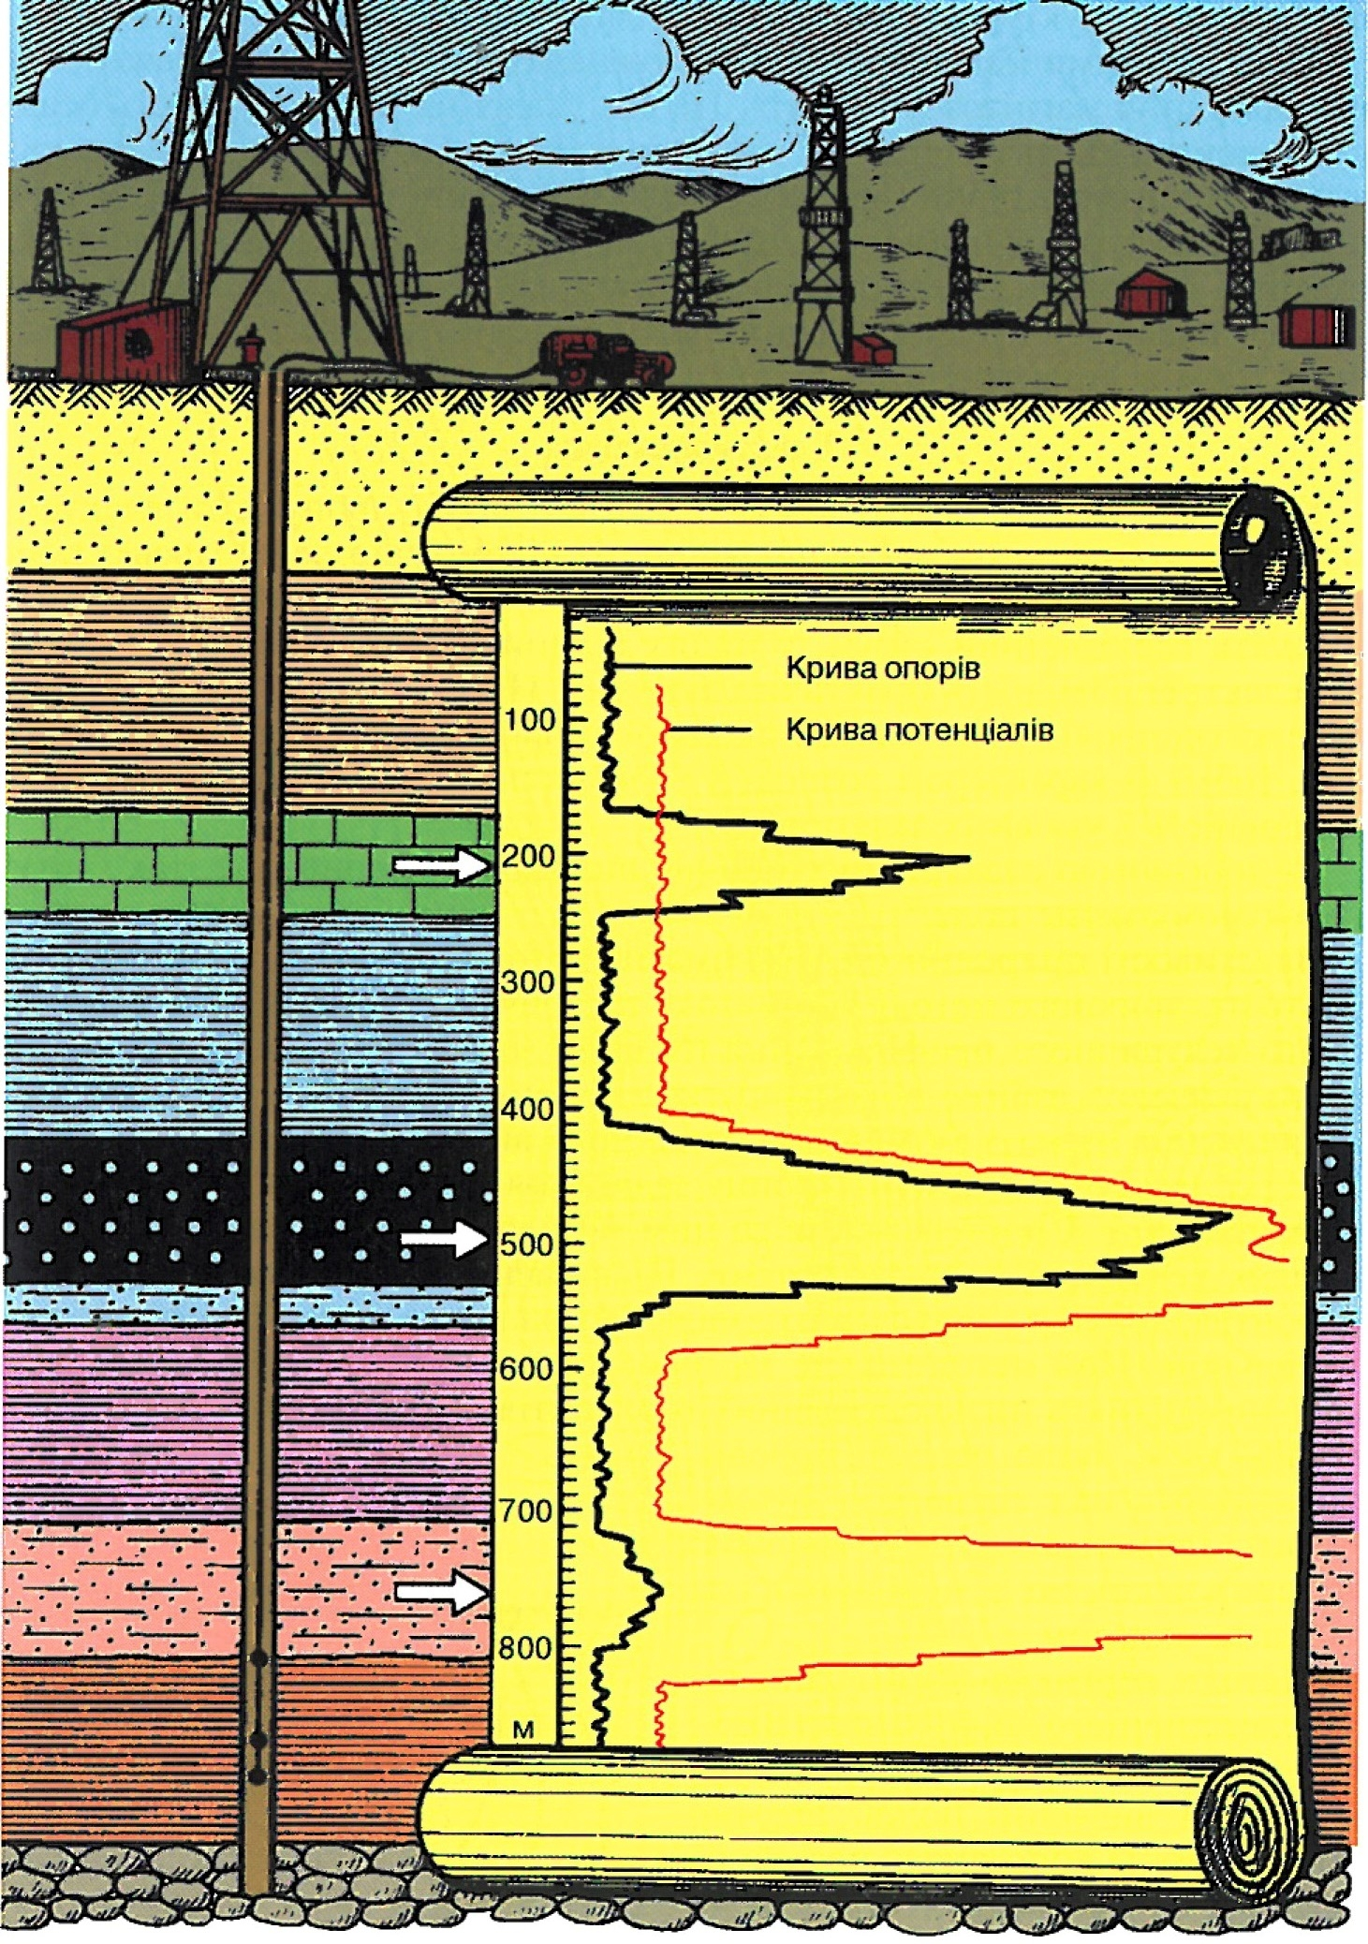

Рис. 11.1 – Схема результатів електричного каротажу в свердловині

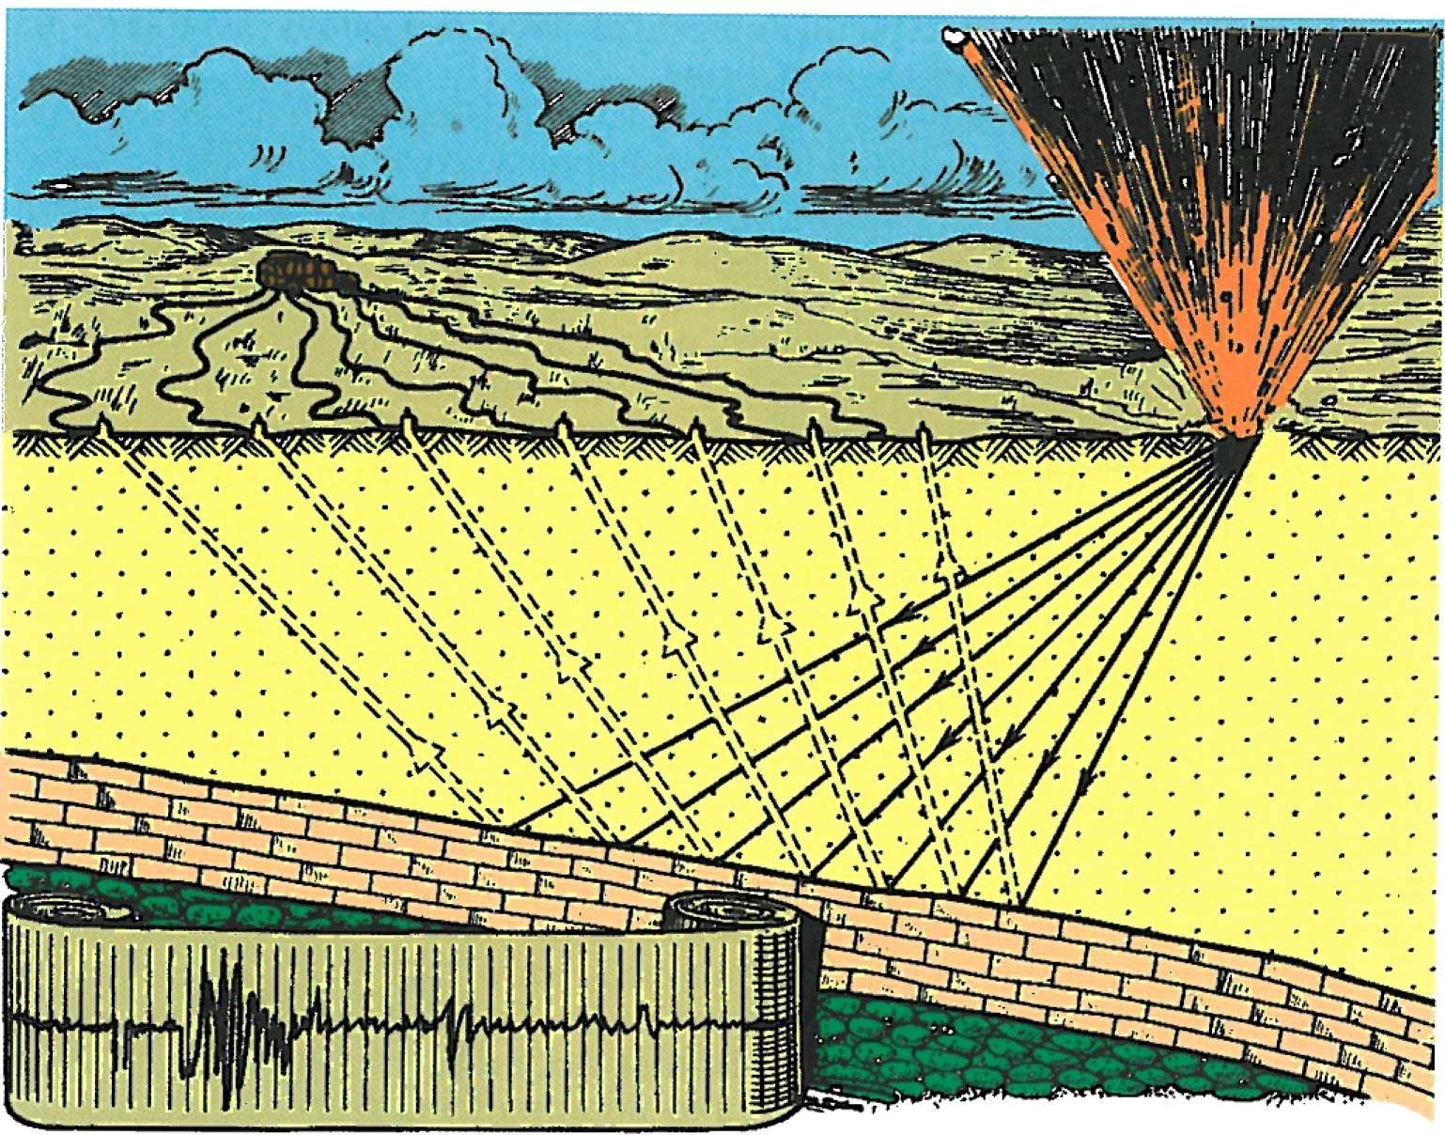

Рис. 11. 2 – Схема розповсюдження та відбиття пружних сейсмічних хвиль
у процесі сейсмічної розвідки та вигляд сейсмограми
Все ширше застосовують методи підземної геофізики – радіохвильового просвічування, наведеної поляризації, свердловинної електророзвідки (рис. 11.1).
Ці методи мають велике значення не лише в процесі виконання геологозйомочних робіт, але і при пошуках та розвідці родовищ корисних копалин.
1. Метод глибинного сейсмічного зондування (ГСЗ). Це головний метод вивчення глибинних зон Землі (рис. 11.2).
В його основі – поведінка сейсмічних хвиль на різних рівнях земних надр. За допомогою сейсмічних хвиль можна встановити щільність та фазовий стан речовини, визначити глибини меж оболонок Землі (кори та верхньої мантії), структуру глибинних розломів, магматичних осередків і т. ін. Використовується три типи сейсмічних хвиль: повздовжні, поперечні та поверхневі. Вони народжуються підземними поштовхами, що спричинені природними або штучними джерелами. Метод важливий для виявлення зон розущільнення в породах, з якими пов’язують поклади вуглеводнів.
2. Метод зіставлення швидкостей сейсмічних хвиль. Ґрунтується на зіставленні сейсмічних хвиль у земній корі та у зразках гірських порід.
Лабораторні дослідження, які проводяться зі зразками гірських порід в умовах, наближених до великих глибин (високі температура та тиск), доводять, що швидкості розповсюдження сейсмічних хвиль
у деяких магматичних породах відповідають швидкостям сейсмічних хвиль у нижніх шарах земної кори і верхньої мантії. На основі таких співставлень було зроблено висновок, що під осадовою товщею земної кори залягають породи, які подібні до гранітів та базальтів, а кристалічні породи верхньої мантії є близькими за щільністю до перидотитів. Використовується для виявлення нафтогазових резервуарів
і пасток.
3. Гравіметричні методи – застосовуються для вивчення сили тяжіння Землі. Дослідження показали, що прискорення вільного падіння поступово збільшується з глибиною, досягаючи максимуму на границі мантії з ядром. У ядрі воно зменшується і в центрі Землі дорівнює нулю. Різна щільність гірських порід обумовлює локальні відхилення сили тяжіння від нормальних або розрахункових її значень у верхніх шарах земної кори. Ці відхилення, що мають назву гравітаційних аномалій, широко використовуються при пошуках як родовищ нафти і газу, так і інших корисних копалин.
4. Магнітометричні методи ґрунтуються на дослідженні магнітних властивостей гірських порід і руд, в масивах яких встановлюються магнітні аномалії. Кожна з них характеризує той чи інший мінеральний комплекс, що часто залягає на глибинах у тисячі і десятки тисяч метрів.
5. Геотермічні методи використовуються для визначення ділянок висхідного розвантаження теплових потоків, що надходять із глибинних зон Землі. Геотермічні аномалії, в межах яких температура гірських порід і підземних вод є вищою за фонову, вказують на існування сучасних осередків тепломасопереносу в земній корі. Ці методи є дуже важливими для виявлення висхідного розвантаження нафтогазових флюїдів.
6. Геохімічні методи (літогеохімічний, гідрогеохімічний, газогеохімічний, біогеохімічний) дозволяють досліджувати не лише загальний хімічний склад гірських порід і мінералів, підземних вод
і природних газів, а й (що найголовніше) визначити геохімічні аномалії у різних природних середовищах. За допомогою цих аномалій проводяться пошуки родовищ вуглеводнів та інших корисних копалин, вивчається екологічний стан геологічного довкілля та вирішуються інші теоретичні і практичні задачі.
7. Буріння свердловин дає можливість безпосередньо вивчати мінеральну речовину земних надр. Маючи зразки гірських порід (керн)
з різних глибин, які піднімають на поверхню у бурових трубах, ми можемо дати відповіді на різні питання, що нас цікавлять. Але разом із керновим існує і безкернове буріння. У такому випадку гірські породи вивчаються різними геофізичними методами шляхом опускання
у свердловину певних приладів (промислова геологія). Ті або інші фізичні характеристики у порівнянні з еталонними параметрами
дозволяють визначити не лише тип і склад породи, а й її властивос-
ті. Свердловини буряться на різну глибину в залежності від призначення (геологічні, інженерно-геологічні, гідрогеологічні, нафтогазові, структурні, параметричні, розвідувальні, експлуатаційні та ін.). Так, інженерно-геологічні свердловини розкривають породи від декількох до перших десятків метрів, нафтогазові бурять до 3–7 км, а глибини параметричних свердловин, що вивчають геологічний розріз літосфери сягають і 10 км (Кольська надглибока). Свердловини – найважливіший вид досліджень при пошуках і розвідці родовищ нафти і газу, підземних вод, вугілля, металічних та неметалічних корисних копалин.
Останніми десятиліттями широко застосовуються аерокосмічні методи досліджень. Вони ґрунтуються на фотографуванні поверхні Землі з повітря і космосу, а також на реєстрації приладами випромінювання різних видів: теплового, інфрачервоного, надвисокочастотного та інших. З фотографій складаються комплексні фотоплани,
а потім на їх основі будують регіональні геологічні карти, які, втім, не відрізняються високою детальністю. Масштаби карт залежать від висоти зйомки. Розшифровування знімків відбувається як за тональністю забарвлення відзнятих полів, так і шляхом порівняння знімків із геологічними і тектонічними картами регіонів, що добре вивчені. Найчіткіше дешифруються розломи, соляні куполи та інші геологічні структури. Розломи на фотографіях звичайно мають вигляд ліній чорного або темно-сірого кольору.
Існують і інші види геологічних досліджень, які об’єднуються
у комплекс геологорозвідувальних робіт.
Геологічне вивчення як перспективних районів, так і окремих родовищ корисних копалин, відбувається послідовно. В процесі його проведення все повніше визначаються особливості їх геологічної будови, гірниче-геологічних характеристик, якості корисних копалин
і т. ін.
Попереднім видом геологорозвідувальних робіт є прогнозування як окремих родовищ корисних копалин, так і перспективних геологічних районів. Прогнозування здійснюється на основі не лише геологічного вивчення територій, а й метода аналогій (співставлення територій з подібною геологічною будовою на одній з яких розвідано родовища тих або інших корисних копалин).

11.2. Геологорозвідувальні роботи
Геологорозвідувальні роботи на тверді горючі копалини поділяються на шість стадій:
1. Регіональні геолого-зйомочні та геофізичні роботи. За їхніми результатами виокремлюються перспективні на виявлення корисних копалин структури, товщі та площі для постановки пошукових робіт.
2. Пошук родовищ спрямований на виявлення родовищ корисних копалин. Він виконується у три підстадії: а) загальний пошук; б) детальний пошук на площах, де були виявлені перспективні прояви корисних копалин; в) пошуково-оцінювальні роботи із застосуванням гірничих виробіток та бурових свердловин. За результатами цієї підстадії оцінюється промислове значення виявленого родовища.
3. Попередня розвідка, в процесі якої визначаються загальні параметри родовища, форми і розміри рудних тіл, якість та технологічні властивості руд. За результатами проведених робіт підраховуються запаси корисних копалин за категоріями С₂ і С₁ та складається техніко-економічне обґрунтування (ТЕО) проведення детальної розвідки.
4. Детальна розвідка здійснюється лише на родовищах або окремих їх ділянках, промислова цінність яких доведена попередньою розвідкою. В результаті детальної розвідки у родовищах підраховуються запаси корисних копалин за категоріями С_{2,} С , В і А.
5. Дорозвідка родовищ проводиться в межах гірничого відводу
в частинах родовища, що недостатньо вивчені (флангах, глибоких горизонтах, окремих ділянках). За категоріями С_{2,} С , В і А підраховуються запаси, які виявлено в результаті цих робіт.
6. Експлуатаційна розвідка відбувається одночасно з проходкою гірниче-підготовчих виробіток. Вона забезпечує раціональне поточне видобування корисних копалин водночас уточнюючи дані, отримані на попередніх етапах розвідки в межах родовища.
Геолого-розвідувальні роботи на нафту і газ складаються з двох етапів: пошукового і розвідувального.
1. Пошуковий етап поділяється на 3 стадії: а) регіональні геолого-геофізичні роботи (дрібномасштабні геологічні і структурно-геоморфологічні зйомки в комплексі з геохімічними, гідрогеологічними та ін. дослідженнями; аеромагнітна та гравіметрична зйомки, електророзвідка та сейсморозвідка, а також буріння опорних, параметричних
і структурних свердловин); б) підготовка площ (структур) до глибокого пошукового буріння. Включає структурну геологічну зйомку середнього і крупного масштабів, детальну сейсморозвідку, гравірозвідку, електророзвідку, структурне та параметричне буріння, оцінку прогнозних ресурсів і запасів; в) пошук родовищ (покладів). Включає буріння та комплексні геолого-геофізичні дослідження у свердловинах. За їх результатами підраховуються запаси категорій С₂ та С₁ і проводиться попередня геолого-економічна оцінка (ГЕО) окремих покладів та родовищ для обґрунтування проведення або припинення подальших розвідувальних робіт.
2. Розвідувальний етап, задачею якого є підготовка родовища до розробки. Для родовищ нафти і газу цей етап включає: а) комплекс геофізичних та ін. досліджень, які проводяться у розвідувальних свердловинах; б) вивчення структури родовища; в) виокремлення продуктивних шарів; г) визначення можливих дебітів нафти, газу, конденсату і води; д) прогнозування пластових тисків; е) обґрунтування показників, потрібних для проектування експлуатаційних робіт включно з капітальними вкладеннями у промислове будівництво. Важливим на цьому етапі є вивчення гідрогеологічних характеристик родовища та окремих продуктивних пластів.
В Україні перспективними є пошуки нафти і газу в шельфах Чорного та Азовського морів, де розвідано десятки родовищ вуглевод-
нів (рис. 11.3), а також скупчень «нетрадиційного» газу.

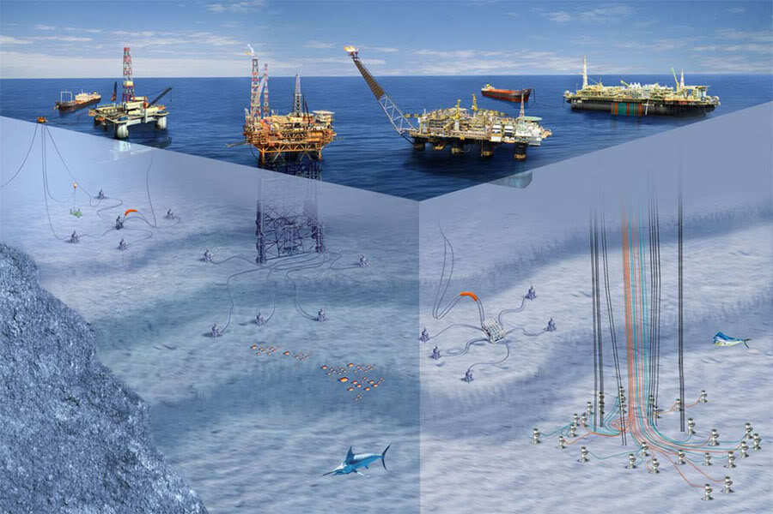

Рис. 11.3 – Морські бурові платформи

11.3. Геологічна документація. Складання геологічних карт,
розрізів та стратиграфічних колонок
Геологічне вивчення будь-якого району починається з геологіч-
ної зйомки. Вона проводиться з метою встановлення геологічної будови району і виявлення площ, перспективних для пошуку і розвідки родовищ корисних копалин. З усіх видів робіт ведеться геологічна документація: складаються геологічні карти, геологічні розрізи, стратиграфічні колонки.
Геологічна карта – це графічне зображення на топографічній основі особливостей геологічної будови певної території. На карту наносять границі розповсюдження, склад, вік та умови залягання гірських порід, а також тектонічні структури (як складчасті так і розривні), розміщення корисних копалин та інші дані. Деякі особливості території досліджень відображають на спеціальних картах – тектонічних, гідрогеологічних, геохімічних, корисних копалин та інших.
Призначення геологічних карт визначають їх масштаби. До дрібномасштабних відносять оглядові карти масштабу 1:1000 000 і дрібніше. Їхня мета – показати геологічну будову окремих країн і континентів. Для території України видані оглядові геологічні карти масштабів 1:1000000 та 1:500000. Найрозповсюдженішими у геологічній практиці є середньомасштабні карти (1:200000 – 1:50000). Ними користуються для перспективної оцінки району або пошуків тих чи інших видів корисних копалин.
Найбільшою повнотою відомостей та детальністю зображень характеризуються крупномасштабні і детальні карти (масштаби 1:25000 – 1:5000).
Вони використовуються для зображення геологічної будови родовищ корисних копалин, окремих їх ділянок або покладів. На картах середніх і крупних масштабів горизонталями зображують рельєф місцевості.
Топографічна основа геологічних карт середніх і великих масштабів – схематична топографічна карта, на якій для орієнтировки і прив’язки до місцевості залишені горизонталі, гідрографічна мережа та окремі населені пункти.
Під час складання геологічних карт звичайно допускають деяку умовність – на них не показують наймолодші (четвертинні) відклади, за винятком тих територій, де ці відклади досягають великої товщини (десятків або сотень метрів). Це обумовлено тим, що четвертинні відклади плащеподібно майже всюди перекривають давніші породи. Тому для відображення четвертинних відкладів складають спеціальні карти.
Склад і вік гірських порід на геологічних картах зображують умовними позначками. Вік порід позначають індексами та відповідними кольорами. Для позначення віку гірських порід на геологічних картах прийнято єдину для всіх країн світу колірну шкалу. Так, докембрій нерозчленований має рожевий колір, а архей – темно-рожевий, протерозой – ясно-рожевий, палеозой нерозчленований – коричневий, кембрійська система – блакитно-зелений, ордовикська і силурійська – світлий сіро-зелений, девонська – коричневий, кам’яновугільна – сірий, пермська – темно-жовтогарячий, мезозой нерозчленований – зелений, тріасова система – фіолетовий, юрська – блакитний, крейдова – зелений, кайнозой нерозчленований – жовтий, палеогенова система – охристий, неогенова – світло-жовтий, четвертинна – сірувато-зеленуватий. Для позначення віку гірських порід, крім пофарбування, обов’язково вказують вікові індекси, які подають латинськими літерами.
Індекси відділів складаються з індексів систем із додаванням до них праворуч унизу цифрового знака в порядку розміщення відділів (наприклад, нижньокам’яновугільний відділ – С₁; середньокам’яновугільний – С₂; верхньокам’яновугільний – С₃).
Індекси ярусів утворюються з індексів відділів із додатковим літерним знаком (перша або перша і наступна приголосні літери назви ярусу), що ставиться поруч зі знаком відділу (наприклад, С_{2m} – московський ярус).
Дуже часто на земну поверхню виходять магматичні породи, вік яких встановити не завжди можливо. Тому для них на геологічних картах позначається не вік, а їхній склад. Для кислих і середніх інтрузій – червоний колір, для основних – густо-зелений, для ультраосновних – густо-фіолетовий.
Петрографічні (літологічні) карти відображають тільки склад гірських порід, що виходять на поверхню.
На палеогеографічних картах показують контури морів і суші, розташування гірських споруд, зони вулканізму, особливості того або іншого періоду, епохи або віку.
На тектонічній (структурній) карті певними умовними знаками позначають розміщення основних типів структур (складчастих зон, зон розломів, передгірських прогинів тощо), а також окремих антиклінальних та синклінальних складок і розривних порушень з урахуванням їх гіпсометричного (висотного) положення в геологічному просторі
(рис. 11.4).
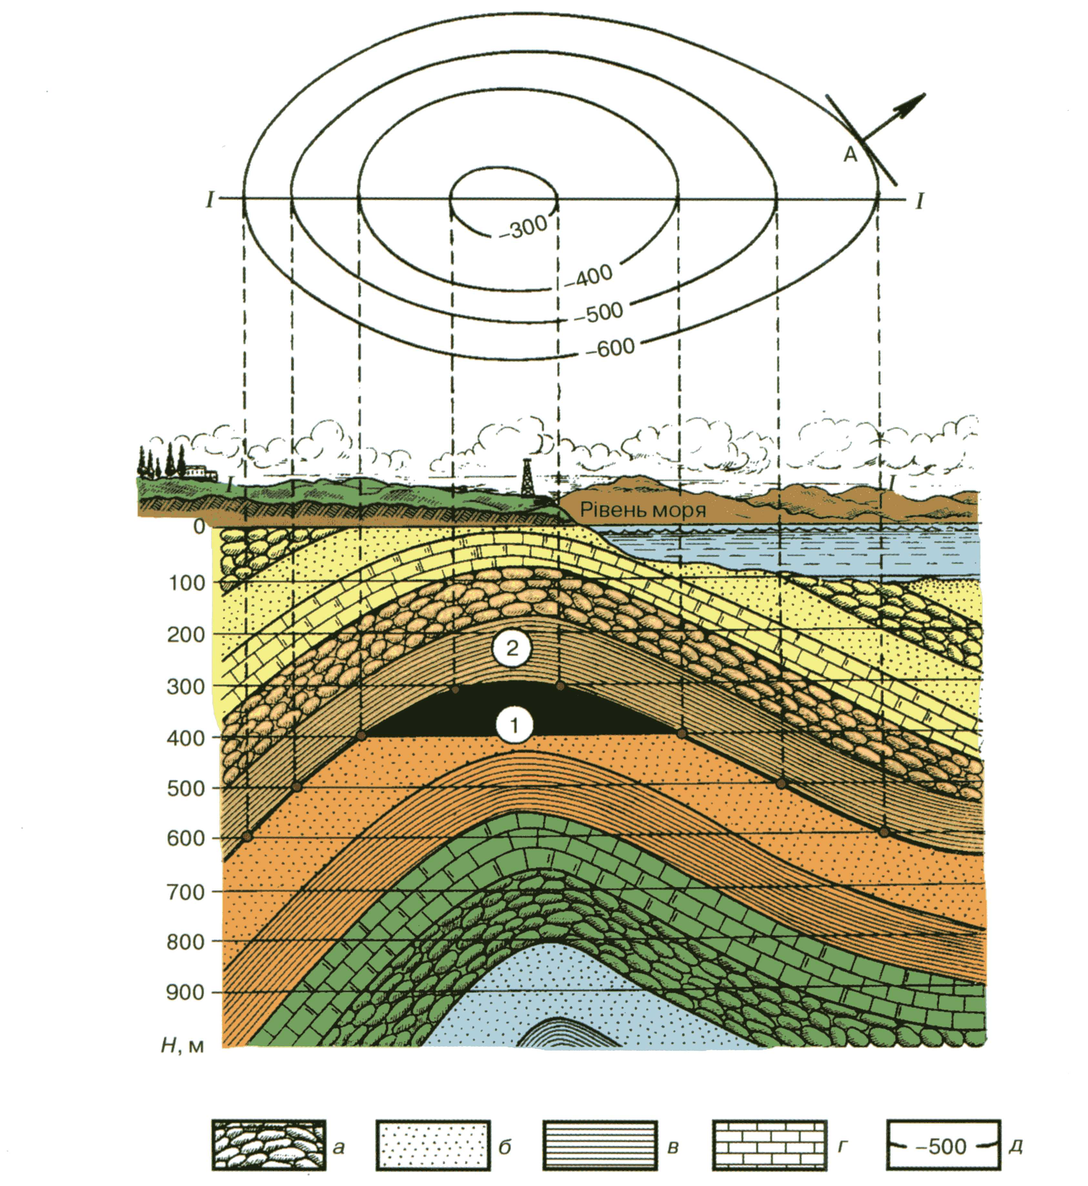

Рис. 11.4 – Відображення геологічної будови за допомогою
структурної карти:
1 – пласт, покрівлю якого відображає структурна карта; 2 – пласт, підошву якого
відображає структурна карта; І-І – лінія профілю; а – гравеліт: б – пісковик;
в – глина; г – вапняк; д – ізогіпси
На геофізичних картах відображають в ізолініях гравітаційні, магнітні, радіоактивні аномалії.
На геохімічних картах відображають хімічний склад гірських порід, підземних вод, газів, а також геохімічні аномалії, з якими часто пов’язані різноманітні процеси та явища у земній корі.
Геологічні карти допомагають зрозуміти особливості тектонічної будови території. Вони характеризують вік та склад гірських порід
і підземних вод, розташування ділянок формування різних геофізичних та геохімічних аномалій. Аналізуючи ці карти можна прогнозувати можливе знаходження родовищ корисних копалин і у тому числі скупчень нафти і газу. До карти завжди додається пояснювальна записка.
Якщо геологічні карти здебільшого характеризують геологічні особливості певних ділянок літосфери у горизонтальній проекції, то геологічні розрізи розкривають геологічну будову окремої території на глибині (рис. 11.5).
Геологічний розріз – графічне зображення у вертикальній площині геологічної будови ділянки. Зазвичай його складають по лінії, що є перпендикулярною простиранню гірських порід за даними геологорозвідувальних та гірничих виробок (бурових свердловин, шахт, шурфів та ін.), геофізичних досліджень та геологічних побудов з урахуванням кутів залягання порід.
Для побудови розрізу на геологічній карті обирають напрямок (лінію) розрізу, позначаючи його літерами або римськими цифрами
(А-А` або І-І`). На аркуші паперу проводять допоміжну або нульову лінію, на яку наносять точки перетину лінії розрізу з горизонталями
(а₁, а₂, а₃) та границями виходів порід (1, 2, 3). Ліворуч, нижче допоміжної лінії наносять вертикальну пряму, на якій вказують вертикальний масштаб. Часто вертикальний і горизонтальний масштаби є однаковими. Проте якщо товщина шарів, що вказані на розрізі, є дуже малою і в одному (горизонтальному) масштабі не може бути показаною, то вертикальний масштаб збільшують до необхідної величини. Опустивши перпендикуляри з точок а₁, а₂, і т. ін., розташованих на допоміжній лінії, до перетину їх з лініями відповідних відміток вертикальної шкали, отримують ряд точок. З’єднавши точки плавною лінією, отримують криву – топографічний профіль місцевості за лінією розрізу. На криву з точок 1, 2, 3 опускають перпендикуляри. Точки перетину будують місцями виходу границь шарів порід на денну поверхню. Знаючи елементи залягання пласта порід (кут падіння, лінії падіння та простягання) під відповідним кутом до обрію прокладають продовження його границі нижче топографічного профілю. Якщо шар породи залягає горизонтально, то з точки перетину проводять горизонтальні лінії, а якщо похило, то у точці перетину будують кут його падіння. Між границями шарів штриховими позначками вказують їхній літологічний склад. У відповідності до географічних сторін, буквами позначають орієнтировку розрізу, а індексами вказують вік порід. За відсутності на карті горизонталей принцип побудови розрізу залишається таким самим, за винятком побудови топографічного профілю. Замість нього поверхню позначають будь-якою хвилястою лінією у відповідності зі складом гірських порід, що виходять на денну поверхню.
Побудова геологічного розрізу за даними лише геологорозвідувальних виробок також починається з побудови топографічного профілю, на який наносять виробки (свердловини та ін.), що знаходяться на лінії розрізу. З точок їх розташування на глибину у прийнятому масштабі будують колонки свердловин: границі одновікових (або однакового складу) шарів з’єднують лініями, позначають виробки, їхні глибини та орієнтують розріз.
Для детальнішої характеристики геологічних особливостей певного району, окрім геологічної карти, колонок по окремих свердловинах, геологічних розрізів і схем складають ще зведену стратиграфічну колонку.
На ній відображають характерну для всієї території досліджень послідовність формування пластів гірських порід, їх речовинний склад, перерви в осадконагромадженні, товщину і вік, хоча в окремих місцях деякі пласти (товщі) порід можуть бути відсутніми. Для скорочення розмірів зведеної стратиграфічної колонки, якщо окремі товщі порід досягають великої потужності, допускається зменшення графічного зображення її умовним розривом. Складаються вони на матеріалі опису керну декількох або багатьох свердловин чи інших гірничих виробіток. Границі порід, попри їх можливе похиле залягання, проводяться
в колонках горизонтально. Там, де вікова послідовність нашарування відкладів є непорушеною, границі проводяться у вигляді прямих ліній, а там, де окремі стратиграфічні підрозділи випадають – хвилястих. Склад порід зображується штрихованими знаками. Колонки є доповненням до геологічних карт і розрізів (рис. 11.6).

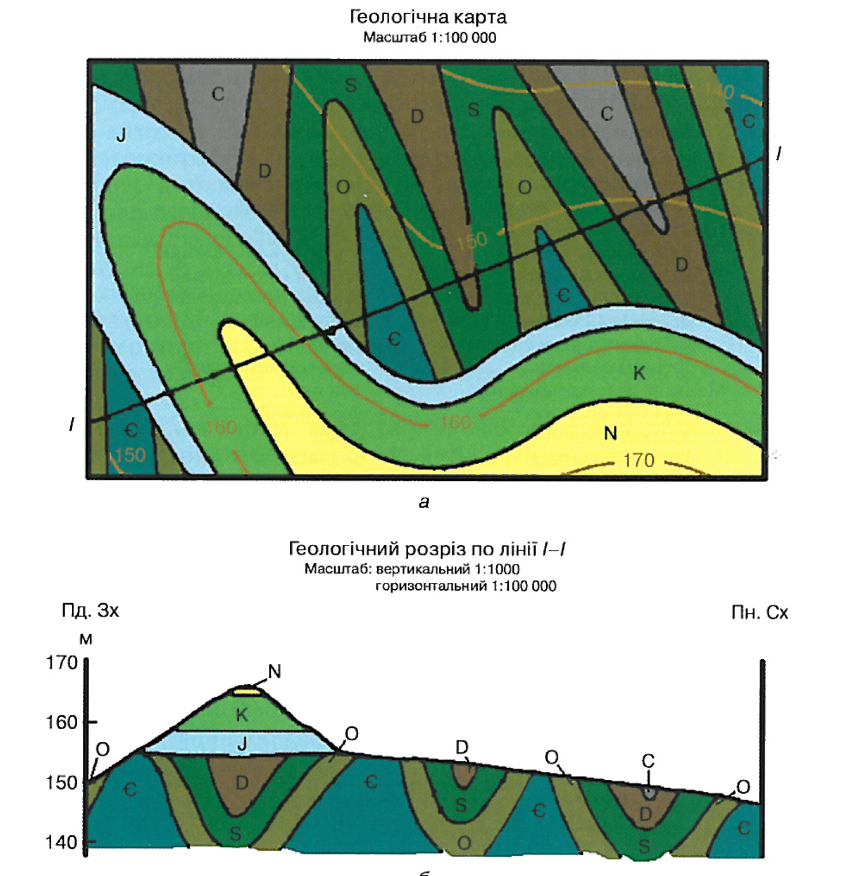

Рис. 11.5 – Схематична геологічна карта (а) та геологічний
розріз по лінії І-І (б)

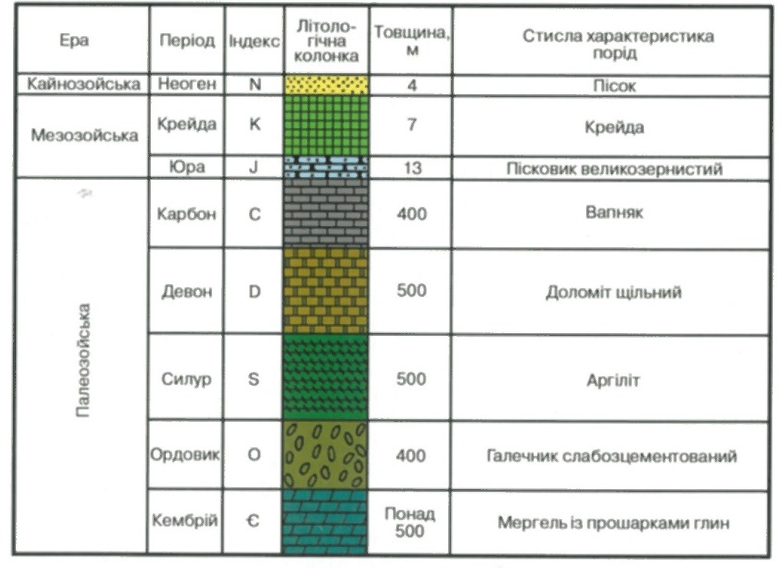

Рис. 11.6 – Стратиграфічна колонка
З метою вивчення і картування підземних вод проводять комплекс польових досліджень – гідрогеологічні зйомки, метою яких є складання гідрогеологічних карт. Гідрогеологічні зйомки включають гідрогеологічні, геологічні, геофізичні, інженерно-геологічні та гідрогеохімічні дослідження.
Масштаби гідрогеологічних зйомок залежать від завдань гідрогеологічних досліджень: для оглядових карт – 1:500000; для зображення загальних гідрогеологічних умов – 1:200000–1:100000; для обґрунтування вибору ділянок водозаборів і вивчення обводненості родовищ корисних копалин – 1:50000– 1 :10000. Кожен масштаб зйомки передбачає певну кількість точок спостережень, встановлених існуючими нормами на геологорозвідувальні роботи. У результаті проведення гідрогеологічної зйомки складається гідрогеологічна карта.
Гідрогеологічна карта – це картографічне зображення узагальненої інформації про гідрогеологічні умови певної території. На ній показано умови залягання і склад водовмісних порід, їхнє стратиграфічне положення, характер живлення та розвантаження, напрямки руху, хімічний склад підземних вод тощо.
Обов’язковими елементами гідрогеологічної карти є умовні позначення (легенда), гідрогеологічні розрізи та колонки. Умовні позначення наносяться за допомогою систематизованих у певному порядку знаків, які відображають зміст карти і розрізів. Умовні позначення складаються з таких основних розділів:
- гідрогеологічні підрозділи (водоносні горизонти, комплекси, водотривкі товщі);
- водопункти і водозабірні споруди (джерела, свердловини, колодязі та ін.);
- гідрогеодинамічні показники;
- хімічний склад підземних вод;
- гідрогеологічне районування;
- інші ознаки (газовий склад вод, антропогенне забруднення
і т. ін.).
Існує кілька типів гідрогеологічних карт. Найпоширенішим є тип зведеної гідрогеологічної карти, яка ґрунтується на матеріалах чотирьох карт: карти фактичного матеріалу, карти основних водоносних горизонтів, карти водоносності порід дочетвертинного віку та карти водоносності четвертинних відкладів.
На карті фактичного матеріалу вказуються пункти відбору проб води – свердловини, джерела, колодязі. Біля кожного водопункту зліва записується його номер, праворуч – глибина до рівня води і позначка статичного рівня.
На карті основних водоносних горизонтів виділяються контури їхнього поширення, вказуються літологічний склад і опорні гідрогеологічні свердловини.
На картах водоносності порід дочетвертинного і четвертинного віку вказуються гідрогеологічні райони, вік та літологічний склад
і водоносність порід, позначаються опорні бурові свердловини, колодязі, джерела.
Вік гірських порід зображується кольорами, що відповідають кольорам геологічної карти, а літологічний склад порід – умовними позначками чорного кольору. Гідрогеологічні райони, що характеризують розподіл тих чи інших водоносних горизонтів на території досліджень, глибину та умови їхнього залягання, водоносність порід, хімічний склад підземних вод та інші гідрогеологічні фактори, оконтурюються потовщеними лініями з цифровими позначеннями району.
На гідрогеологічній карті позначають розвідані родовища питних підземних вод, ділянки зниження рівнів підземних вод (депресійні ділянки), а також райони їх техногенного забруднення.
Спеціальні гідрогеологічні карти виконуються з певною метою. Їх зміст залежить від мети досліджень. Це можуть бути карти з гідродинаміки, гідрогеохімії, запасів і ресурсів вод. До карт додається пояснювальна записка.
Кожна з гідрогеологічних карт звичайно супроводжується (одними або кількома) геолого-гідрологічним розрізом. Лінію розрізу проводять на карті, позначаючи як і у випадку з геологічним розрізом, великими літерами (А`-А`) або римськими цифрами (І`-І`). Розріз складають за даними випробування підземних вод у свердловинах, що здійснюється різними методами та приладами (пробовідбірниками). Останні спускають у свердловину на бурильних трубах або на тросах (в залежності від глибини свердловини та гідрогеологічних умов).
На гідрогеологічному розрізі, що будується за принципами геологічного, вказують гідрогеологічні горизонти і водотриви, хімічний склад і температуру підземних вод, а також напрямки їх руху, живлення і розвантаження та інші параметри підземної гідросфери.
Гідрогеологічна колонка, відображає узагальнений порядок просторового положення в земній корі водоносних горизонтів і комплексів та водотривких товщ. На ній кольором і позначками вказують літологічний склад відкладів, коефіцієнт фільтрації, хімічні типи вод та деякі інші характеристики.

Контрольні питання

- Якою є практична мета геологічних досліджень?
- У чому полягає основний результат геологічної зйомки?
- Яка фізична основа методу глибинного сейсмічного зондування?
- На чому ґрунтуються магнітометричні методи досліджень?
- Що досліджується за допомогою геохімічних методів?
- Яка мета аерокосмічних методів досліджень?
- Для чого використовуються геотермічні методи досліджень?
- Що визначається гравітаційними методами досліджень?
- З якою метою буряться геологорозвідувальні свердловини?
- На чому ґрунтується прогнозування родовищ корисних копалин?
- Які види досліджень включає розвідка нафтогазових родовищ?
- На які стадії поділяються геологорозвідувальні роботи на тверді горючі копалини?
- На які стадії поділяється пошуковий етап при геологорозвідувальних роботах на нафту і газ?
- Що називається геологічною картою?
- Які види геологічних карт ви знаєте?
- Що є основою для побудови геологічної карти?
- Які види масштабів геологічних карт ви знаєте?
- Що відображають геохімічні карти?
- Що називається геологічним розрізом?
- У якому порядку розташовують стратиграфічну колонку, умовні позначення і геологічні розрізи?
- Які характеристики наводять у стратиграфічній колонці?
- З якою метою проводять гідрогеологічні зйомки?
- Що відображається на гідрогеологічній карті та розрізі?
- Чим відрізняється структурна карта від топографічної?

РОЗДІЛ 12
ПОНЯТТЯ ПРО НООСФЕРУ. ОХОРОНА НАДР ТА ГЕОЛОГІЧНОГО ДОВКІЛЛЯ.
ГЕОЛОГІЧНА СЛУЖБА, ОСВІТА
ТА НАУКА В УКРАЇНІ

Наслідки втручання людини у земні надра за своїми масштабами є не меншими, а іноді і перевищують наслідки деяких геологічних процесів. Так, загальна кількість вийнятих за рік при розробці шахт
і кар’єрів гірських порід перевищує за своїми об’ємами кількість продуктів виверження, що кожний рік викидаються вулканами. Просідання ґрунтів у місцях експлуатації рідинних та газоподібних корисних копалин за швидкістю є не меншим за занурення земної поверхні при тектонічних коливальних рухах. У геологічній діяльності людини можна виділити руйнівну роботу, переробку мінеральної сировини, розміщення розкритих порід та промислових відходів і т. ін.

12.1. Людська діяльність як геологічний фактор
Руйнація верхніх шарів земної кори на території України здійснюється при проходці шахт, кар’єрів, тунелів, прокладці каналів, ритті котлованів, сільськогосподарській діяльності тощо. Поява на глибині великих порожнин об’ємом у мільйони кубічних метрів і обрушуван-
ня крівлі над ними призводить до утворення на земній поверхні проваль, діаметром більше 60–100 м. Подібні явища спостерігаються в Донбасі, на Криворіжжі, Закарпатті та інших місцях.
Іншою формою руйнування літосфери є розробка родовищ нафти, газу, підземних вод. Внаслідок цього спостерігається зниження щільності продуктивних шарів і просідання порід над ними, яке відбувається поступово і часто супроводжується невеликими землетрусами, магнітуда яких іноді сягає 4–6. На поверхні вони можуть спричинити руйнування будівель і споруд. Так, відкачка артезіанських вод у Мехіко (Мексика) призвела до опускання земної поверхні на 8,5 м. Це стало причиною руйнування великої кількості будівель. Просідання крівлі карстових порожнин, що утворилися у соляних шахтах комбінату «Артемсіль», призвело до руйнування будівель і споруд у м. Соледар на Донеччині. Просідання виникають і при довготривалих додаткових навантаженнях на поверхню суші. Такі навантаження можуть обумовлюватися будівництвом великих кількостей споруд, гребель, водосховищ. Під спорудами утворюються зони стискання і зсуву. Глибина зон просідання вимірюється від 2 до 50 м. Внаслідок просідань під містами утворюються пониження рельєфу чашоподібної форми, які облямовуються на зовнішньому боці кільцевими зонами піднять. Значні порушення спостерігаються в межах водосховищ, де величезні маси води зі значною силою тиснуть на ложе водосховища, викликаючи ущільнення порід під ним.
Переробка мінеральної сировини, розміщення розкритих порід
і промислових відходів. У процесі переробки та використання мінеральної сировини значна частка її розсіюється, збагачуючи поверхневі шари земної кори тими або іншими хімічними елементами та сполуками. За підрахунками фахівців у найближчі 30–40 років у складі поверхневих відкладів промислових регіонів вміст заліза підвищиться у 2–4 рази, свинцю – у 10–12, ртуті – у 100, арсену – у 200 разів.
Практична діяльність людини призводить у більшості випадків до розсіювання хімічних елементів. Натомість природні процеси часто концентрують їх в одному місці у вигляді родовищ корисних копалин. Розсіювання металів на поверхні Землі відбувається набагато швидше, ніж формуються нові родовища. Розсіюється більшість металів, а накопичуються лише деякі з них (золото, срібло, залізо, поліметали, мідь та ін.). Значна частина продукції, що виробляється людиною, та її побутових і біологічних відходів з часом переходить у антропогенні відклади (грецьк. антропос – людина).
Антропогенні відклади в залежності від призначення, характеру переробки мінеральної сировини і вилучення гірських порід поділяються на гірничі відвали, будівельні ґрунти, промислові та господарсько-побутові відходи, відклади штучних водоймищ.
За характером накопичення виділяють насипні та наливні антропогенні відклади.
Гірничі відвали накопичуються біля шахт і кар’єрів, що проводять розробку руд, вугілля, нерудної сировини. Біля шахт зазвичай виростають пагорбкові форми рельєфу, що складаються з пустих порід, які вміщують деяку кількість промислово цінних мінералів. На вугільних родовищах такі відвали мають назву териконів (лат. тerra – земля, порода, conicus – конічний), висота яких сягає десятків метрів. Найбільші насипні форми рельєфу виникають біля кар’єрів. Іноді вони нагадують невеликі гірські гряди, що складаються з багатьох пагорбів пустої породи, які злилися між собою. Частина маси такої породи використовується як будівельний ґрунт.
Будівельні ґрунти – це спеціально або сукупно видобуті сипучі породи (пісок, гравій, галька) які без додаткової переробки застосовуються для будівництва будівель та споруд, дамб, гребель, залізничних насипів, шосейних доріг, намиву пляжів та ін.
До будівельних матеріалів належать вироби, отримані у процесі попередньої переробки уламкових (бетон, розчин), карбонатних (цемент, вапно) та інших гірських порід. З них будуються різні побутові та промислові споруди.
Промислові та господарчо-побутові відходи складаються з золи, шлаків, металевих та дерев’яних опилок та стружок, відходів збагачувальних фабрик, сміттєзвалищ, кладовищ, могильників, зруйнованих будівельних конструкцій та ін. Товщина «культурного» (антропогенного) шару часто досягає 2–3 м і більше.
Відклади штучних водоймищ. Створені людиною водосховища, ставки та інші водоймища за геологічною діяльністю можуть не відрізняться від природних озер. Тут також відбувається руйнування берегів, а на дні накопичуються уламкові, хемогенні та органогенні осадки.
Процесами урбанізації охоплені усі країни світу. За розрахунками вчених через 150 років майже 1/3 частина планети буде заселена міським населенням. Будівництво міст і промислових об’єктів потребує великої кількості будівельних матеріалів, родовища яких найчастіше вишукують поблизу будівельних комплексів. Експлуатація цих родовищ часто сильно змінює приміський рельєф. З освоєнням нових територій розширюються мережі залізничних та автомобільних шляхів, для чого споруджуються насипи, будуються мости, проходяться тунелі.
Все більше стає орних сільськогосподарських угідь, на яких інтенсивно застосовуються хімічні та органічні добрива, засоби боротьби зі шкідливими рослинами, комахами, хворобами сільськогосподарських культур. При цьому на величезних площах руйнується шар верхніх антропогенних (четвертинних) відкладів, замулюються невеликі річки, а штучні, часом дуже шкідливі сполуки, забруднюють ґрунти і підземні води.
Збільшується вплив людини і на геологічну роботу моря. Внаслідок зменшення річкового стоку знижаються рівні морів, що у свою чергу, призводить до підвищення солоності цих вод і зміни їх органічного світу. Останнім часом все частіше спостерігаються витоки нафти з танкерів, трубопроводів, свердловин.
Таким чином, людина, змінюючи природні ландшафти на техногенні, розкриваючи надра та вилучаючи з них різні корисні копалини, забруднюючи навколишнє природне середовище, впливає на хід екзогенних геологічних процесів, уповільнюючи або пришвидшуючи як їхню руйнівну, так і творчу роботу. Всіма цими проблемами займається техногенна геологія.
Техногенна геологія – це сучасний геологічний напрямок, що розробляє проблеми керування процесами дії людської цивілізації
на геологічне середовище. Вона вивчає закономірності змін у земній корі, що відбуваються внаслідок людської діяльності, спрямованої на вилучення, перерозподіл та створення нових сировинних ресурсів,
а також на охорону надр.
Основні напрямки техногенної геології: 1) створення методів
і технічних засобів для підготовки техногенних родовищ до розробки; 2) пошуки та розвідка штучних родовищ (на базі працюючих або закритих підприємств); 3) розробка методів і засобів керування сучасними геологічними процесами; 4) пошуки та розвідка родовищ підземних, шахтних та промислово забруднених вод, що використовуються як гідромінеральна сировина (для вилучення промислово цінних хімічних елементів).
Техногенні родовища – це скупчення мінеральних речовин на поверхні Землі, в надрах або у гірничих виробках, які утворилися внаслідок їх виділення з геологічного масиву у вигляді відходів гірничого, збагачувального, металургійного та ін. виробництв, і придатне за їх кількістю і якістю до промислового використання. До техногенних родовищ належать відвали, що утворюються в процесі видобутку корисних копалин, хвостосховища збагачувальних фабрик, золо-
і шлаковідвали ТЕЦ, складовані відходи металургійного та ін. виробництв, шахтні води, стоки хімічних заводів і т. ін. Техногенні родовища – унікальне джерело численних рідкісних та розсіяних елементів. Наприклад, основне джерело для отримання германію – золи ТЕЦ; ренію – пил випалення молібденових концентратів; селену
і телуру – відходи переробки сульфідних мідних руд: кадмію, талію
та індію – поліметалічних руд; галію – відходи переробки бокситів
і нефелінів. Актуальність розробки техногенних родовищ постійно зростає.
На території України найбільші техногенні родовища сформувалися внаслідок діяльності підприємств чорної і кольорової металургії, хімічної, вугільної, енергетичної та інших видів промисловості. Пошуково-прогнозні роботи українського підприємства «Геопрогноз» показують, що навіть за рахунок розробки невеликої частини (бл. 10 %) вітчизняних техногенних родовищ Україна може задовольнити свої потреби у Sc, Ga, Y, Ta, Nb, Hg, Cs – на десятки і сотні років, а у Pb, Zn, Cu, V, Zr, Au, Ag, Li – на 10–25 % щорічно. Забрудненість підземних вод промисловими стоками, супутніми розсолами нафтогазових промислів, шахтними водами у вуглепромислових районах (Донбас, Львівсько-Волинський басейн), існування природних гідрогеохімічних аномалій з високими концентраціями цінних хімічних елементів, а також високий вміст останніх у промислових водоймищах – накопичувачах ставить на порядок денний використання природних та техногенно-забруднених вод в якості гідромінеральної сировини (промислових вод). Промислові води – це підземні і поверхневі водні розчини, з яких технологічно можливо та економічно вигідно вилучати цінні хімічні елементи і сполуки. Оскільки технологічні можливості та показники економічної рентабельності постійно змінюються, то кондиції, що характеризують промислові води за якісним та кількісним складом цінних компонентів постійно зменшуються. З гідромінеральної сировини корисні компоненти вилучають у різних країнах: у США – Rb, Li, Br, I, B, W, K, Mg, U; в Італії – B, NH₄; у ФРН – Rb і Cs; у Франції –
Li; в Ізраїлі – Li, Br, Rb, K. В Україні – Br та I видобувають з морської води (Крим, м. Саки). Але існує багато районів де води (і особливо підземні) можуть слугувати кондиційною гідромінеральною сировиною. Це стосується і «нафтових» вод, які можуть бути промисловим джерелом Li, Rb, Cs, Br, B, Na, Sr та інших елементів.

12.2. Ноосфера як сфера діяльності людини
Як відомо, основними природними оболонками Землі є літосфера, гідросфера, біосфера та атмосфера. Проте життєдіяльність людини ще на початку цивілізації створила передумови для утворення (в межах існуючих) нової оболонки зі своїми характерними рисами та закономірностями розвитку. У цій оболонці Землі все більше і більше виявляється вплив людини на структуру і хімічний склад приповерхневої частини планети, де проявляється взаємодія природи і людського суспільства. Аналізуючи процеси цієї взаємодії, академік В. І. Вернадський дійшов висновку про формування на нашій планеті нової, штучної геосфери – сфери діяльності людини. Теоретичним підґрунтям цієї концепції стали його лекції про біосферу у Сорбоні (Париж, 1922–
23 рр.). Згодом, у 1927 р. французький філософ Е. Леруа ввів в науку термін ноосфера. Проте саме В. І. Вернадський розвивав вчення про ноосферу на матеріалістичній основі і по праву вважається у світовій науці його творцем.
Серед складових ноосфери виділяють антропосферу (сукупність людей як організмів), техносферу (сукупність штучних об’єктів, створених людиною та природних об’єктів, змінених в результаті життєдіяльності людства та соціосферу (сукупність соціальних факторів, характерних для даного етапу розвитку суспільства і його взаємодії
з природою). Діяльність людини в гірництві включно з пошуками, розвідкою та видобуванням нафти і газу відбувається в межах техносфери. У ноосфері відбувається велетенське переміщення атомів елементів, їх розсіювання та концентрація. З продукцією сільського господарства і промисловості атоми і їх сполуки мігрують по різних регіонах і континентах. На протязі небагатьох років розсіюються цілі родовища корисних копалин, що формувалися внаслідок геологічних процесів на протязі мільйонів років.
Ноосфері властиві і механічні, і фізико-хімічні, і біологічні процеси. Але не вони визначають її своєрідність. Головну роль у ноосфері відіграють техногенні перетворення.
Якщо вплив первісного суспільства на геологічне середовище майже не відрізнявся від тваринного, то в античних державах, що докорінно змінювали долини Нілу (Єгипет), Аму-Дар’ї (Хорезм), Тигру і Євфрату (Вавілонія), Тибру (Рим) та ін., цей вплив вже стає важливим геологічним фактором. Тому етап геологічної історії, що почався близько 8000 років тому, деякі вчені називають технозойським або техногеєм.
У ХХІ ст. техногенез став головним геологічним фактором на земній поверхні. Щорічно з надр видобувається більше 200 млрд т. мінеральної сировини. Внаслідок гірничих та будівельних робіт переміщується більше 20–30 млрд т гірських порід на рік. Потужність виробництва подвоюється кожні 15–20 років. Звідси і суттєва відмінність ноосфери від біосфери – ноосфера суттєво змінюється за десятки років.
Підраховано, що в античну епоху використовувалося лише 19 хімічних елементів, у XVIII ст. – 28, в XIX ст. – 50, а на початку XX ст. – 60. Зараз в науці і техніці використовується близько 100 хімічних елементів. Причому почалося вироблення і використання елементів, що відсутні у земній корі – Pu, Np, Cf та ін. Постійно збільшується потреба людства у воді – як у питній, так і у технічній. Це обумовлює необхідність розвідки та експлуатації нових водозаборів підземних вод та побудови водосховищ.
Потреба у мінеральній сировині випереджає зростання населення Землі. Лише з 1940 по 2000 рр. використання сировини зросло з 3 до
100 разів, а населення земної кулі збільшилося за цей період менше ніж у 2 рази. Одночасно з використанням сировини зростає і глибина розробки родовищ корисних копалин. У Південній Африці найглибша шахта у світі (Вітватерсранд) розробляє золоторудну жилу на глибині 3,5–3,7 км. Значних глибин – до 5,0–7,0 км досягала експлуатація нафтогазових родовищ. А високосортне вугілля Донбасу видобувається з глибини 1,0–1,5 км.
У даний час основним напрямком розвитку енергетики є теплоенергетика та атомна енергетика, менше значення має гідроенергетика. Людство використовує глибинне тепло Землі, сонячну та інші види енергії. При цьому одна частина енергії, що використовується в ноосфері виконує роботу, а інша виділяється у вигляді теплоти, що є причиною розігрівання атмосфери. Збільшення виробництва енергії з 4 до 10 % на рік може призвести до того, що через 100–200 років кількість теплоти, яка виробляється людиною, зрівняється з величиною радіаційного балансу всієї земної поверхні. В такому випадку відбудуться величезні зміни клімату на всій планеті.
І таких прикладів сучасних або майбутніх змін у ноосфері можна навести багато. З цього витікає один важливий висновок – ноосфера, що сформувалася завдяки людській діяльності як окрема геосфера
в межах літо-, гідро-, атмо-, та біосфери, є вразливою природно-соціальною системою яку слід оберігати від руйнування і знищення.

12.3. Охорона надр та геологічного довкілля
Протягом багатьох століть в природі встановлювалися геохіміч-
на та біохімічна рівноваги. Це створило передумови для розвитку органічного світу. Із розвитком людського суспільства і посиленням техногенної діяльності людини ці рівноваги стали поступово порушуватися. Спочатку техногенну діяльність людини можна було порівняти з природними процесами, але потім вона набагато перевершила їх. Це призвело до небажаних наслідків: виснаження надр, забруднення ґрунтів, вод і повітря, зникнення багатьох видів рослин та тварин і т. ін. Щоб відтворити порушений природний баланс, необхідно вирішити важливі проблеми, пов’язані з охороною навколишнього середовища. Останнє є комплексом заходів, спрямованих на збереження та відновлення довкілля і включає охорону атмосферного повітря, підземних та поверхневих вод, земель, флори та фауни, геологічного середовища.
Мета охорони навколишнього середовища – протидіяти негативним змінам в ньому, які мали місце у минулому, відбуваються зараз або мають бути. Актуальність цієї проблеми, що перетворилася на глобальну, пов’язана зі зростаючим антропогенним впливом. Це зумовлено демографічним вибухом, урбанізацією, розвитком гірничих розробок і комунікацій, забрудненням навколишнього середовища відходами, надмірним навантаженням на орні землі, ліси, водойми, земні надра включно з літосферою та підземною гідросферою.
Охорона надр – комплекс заходів, що здійснюються з метою їх комплексного використання, повного вилучення з них корисних копалин і максимально можливого доцільного зменшення втрат при їх розробці. У результаті гірничої діяльності в світі розкрито не менше 15–20 млн га земель, з них 50 % площі використано під різні гірничі виробки, 38 % ‒ під відвали пустої породи або відходи збагачення, 3 % – займають ділянки осідань, провалів і інших порушень поверхні, пов’язаних із підземною розробкою корисних копалин. Об’єм відвалів порід і виробничих відходів складає понад 2000 км³. Для отримання мінеральної сировини і палива людство вимушене використовувати дедалі глибші шари земної кори. Гірничовидобувні роботи супроводжуються штучним водозниженням.
Тільки при видобутку вугілля з шахт і розрізів відкачується близько 15 км³ води на рік. Скидання стічних вод веде до забруднення поверхневих водних об’єктів різними солями, нафтопродуктами і важкими металами. Зсуви гірських порід на територіях, що підробляються, осідання поверхні, розсіювання породи з відвалів негативно впливають на стан земельних ресурсів. Значні надходження забруднюючих речовин у геологічне довкілля відбуваються в зонах комунікацій і транспортних вузлів (90 т пилу на 1 км залізничного полотна на рік). При експлуатації нафтопроводів та продуктопроводів найбільшої шкоди геологічному середовищу завдають аварійні витоки нафти. Проблема виснаження водних ресурсів викликана зростанням споживання води промисловістю, сільським і комунальним господарством з одного боку, і забрудненням водних джерел, водоносних горизонтів і комплексів –
з іншого. Щорічно людство використовує в середньому до 6000 км³ води, з них у сільському господарстві близько 3400, промисловості – 2200, на комунально-побутові потреби – 400 км³. Забруднення багатьох підземних водних об’єктів (особливо в країнах Європи та Північної Америки) і вод Світового океану досягло небезпечного рівня. Щорічно у водну систему планети потрапляє (млн т): 0,2–0,5 отрутохімікатів;
0,1 – хлорорганічних пестицидів; 5–11 – нафти й інших вуглеводнів;
10 – хімічних добрив; 6 – фосфорних сполук; 0,004 – ртуті; 0,2 – свинцю; 0,0005 – кадмію; 0,36 – міді; 0,44 – марганцю; 0,37 – цинку
і т. ін. У Північній Атлантиці нафтова плівка займає 2–3 % площі. Найзабрудненішими нафтою є Північне і Карибське моря, Персид-
ська затока, а також прилеглі до Африки і Північної Америки ділянки, де здійснюється її перевезення танкерним флотом. Одним із найголовніших наслідків втручання в геологічне середовище є погіршення стану земельних ресурсів. За тривалий час внаслідок впливу прискореної ерозії, дефляції і інших негативних процесів людство втратило майже 2 млрд га продуктивних земель. Процеси утворення пустель мають місце на площі у 4,5 млрд га, на якій проживає близько 1 млрд людей. Пустелі через зникнення лісів зі швидкістю 6–20 млн га на рік інтенсивно розвиваються у багатьох районах Америки, Африки, Азії, Австралії. Тому важливою для людства є проблема охорони геологічного середовища – верхньої частини літосфери, яка розглядається як багатокомпонентна динамічна система, що перебуває під впливом інженерно-господарчої діяльності людей і, у свою чергу, повною мірою визначає цю діяльність. Найголовніший компонент геологічного середовища – гірські породи, що містять на рівні з твердими мінеральними та органічними компонентами гази і підземні води.
Особливо великий вплив на геологічне довкілля здійснюють техногенні катастрофи, найбільша з яких у 20 ст. сталася в Україні. – на Чорнобильській атомній електростанції. При розробці родовищ частина корисних копалин залишається у надрах, а частина попадає у навколишнє середовище, забруднюючи його. Так, при розробці нафтових родовищ більше половини нафти залишається в надрах, а супутній газ спалюється у факелах. Тому важливим завданням нафтогазовидобування є комплексна розробка родовищ з вилученням із продуктивних пластів нафти, газу та конденсату. Для повнішого вилучення вуглеводнів широко застосовуються різні технології інтенсифікації видобутку (гідророзрив пластів; кислотна обробка продуктивних товщ; закачування у нафтовий пласт природних газів та ін.). Головними задачами нафтогазової промисловості є: комплексне вилучення і використання нафтового і природного газу, супутнє вилучення конденсату, сірки, гелію та інших компонентів.
Однією з найважливіших задач експлуатації родовищ твердих корисних копалин є повне відпрацювання покладів і комплексність вилучення руд корисних компонентів.
До компетенції охорони надр належить і запобігання забудові районів розвіданих родовищ. Відомо багато прикладів, коли в межах контуру розвіданих покладів відбувалося будівництво промислових
і житлових об’єктів, що виключало з промислових запасів значну частину родовища.
Оскільки охорона надр в загальному контексті охорони природи
є комплексом заходів, що здійснюється з метою найповнішого (комплексного) вилучення з надр корисних копалин за мінімальної шкоди геологічному середовищу, основні вимоги українського законодавства полягають у:
1) забезпеченні повного і комплексного геологічного вивчення надр;
2) додержанні встановленого законодавством порядку надання надр у користування і недопущенні самовільного користування надрами;
3) раціональному вилученні і використанні запасів корисних копалин і наявних в них компонентів;
4) охороні родовищ корисних копалин від затоплення, обводнення, пожеж та інших факторів, що впливають на промислову цінність родовищ і ускладнюють їх розробку;
5) запобіганні забрудненню надр при підземному зберіганні нафти, газу та різноманітних речовин і матеріалів, підземному захороненню промислових стоків і інших відходів виробництва;
6) додержанні інших вимог, передбачених законодавством про охорону навколишнього природного середовища.
Рідкісні геологічні, мінералогічні та палеонтологічні об’єкти,
а також інші ділянки надр, що являють собою особливу наукову або культурну цінність, можуть бути оголошеними у встановленому законодавством порядку об’єктами природно-заповідного фонду. У разі виявлення таких об’єктів, користувачі надр, згідно з українським законодавством, зобов’язані зупинити роботи на відповідній ділянці
і повідомити про це державні органи (Державний технічний нагляд, екологічну інспекцію, місцеву владу тощо).

12.4. Геологічна служба, освіта та наука в Україні
Геологічною діяльністю в Україні керує Державна служба геології та охорони надр України. Вона є спеціально уповноваженим центральним органом виконавчої влади з геологічного вивчення та використання надр, який організовує та забезпечує реалізацію державної політики в галузі користування надрами, здійснює планомірне проведення регіональних геологічних досліджень, пошуків та розвідки необхідних і стратегічно важливих корисних копалин, накопичення і зберігання геологічної інформації про надра, встановлення кондицій на мінеральну сировину для підрахування запасів корисних копалин
у надрах, проведення наукових досліджень у сфері геологічного вивчення і використання надр, координує і здійснює геологічний контроль за діяльністю інших суб’єктів геологічної діяльності.
Структура геологічної служби в Україні складається з центрального органу виконавчої влади; восьми регіональних підприємств, що виконують геологічне вивчення надр і збір геологічної інформації; Українського державного геологорозвідувального інституту (УкрДГРІ), що забезпечує науковий супровід робіт, пов’язаних із надрокористуванням і проведенням фундаментальних та прикладних наукових досліджень, включно з розробкою і впровадженням у виробництво наукових і методичних основ прогнозування, пошуку та розвідки корисних копалин, прогнозування змін геологічного середовища та інші потреби геологічного вивчення надр; Державної комісії України з запасів корисних копалин; двох державних підприємств «Укргеоекспертиза» і «Бурштин України» та шести інспекцій державного геологічного контролю. Для виконання заходів Загальнодержавної програми та отримання приростів запасів і ресурсів корисних копалин залучаються додатково геологорозвідувальні підприємства іншого підпорядкування та наукові заклади геологічного спрямування.
Метою Державної служби геології та надр України є забезпечення державних інтересів в геологічному питанні й раціональному, екологічно безпечному використанні надр на території України, її континентальному шельфі та у морській економічній зоні.

Завданнями служби є:
- поліпшення та нарощування мінерально-сировинної бази держави як основи розвитку видобувних і переробних галузей національної економіки;
- геологічне, гідрогеологічне, інженерно-геологічне та еколого-геологічне вивчення і картування геологічного середовища, в тому числі небезпечних геологічних явищ;
- моніторинг геологічного середовища і мінерально-сировинної бази;
- проведення фундаментальних та прикладних наукових досліджень, пов’язаних із розробкою і впровадженням у виробництво наукових і методичних основ прогнозування; пошуку та розвідки родовищ корисних копалин; прогнозування змін геологічного середовища та інші потреби геологічного вивчення надр;
- створення єдиної інформаційної системи користування надрами;
- забезпечення охорони та раціонального користування надрами під час видобування корисних копалин і використання надр у цілях, не пов’язаних із видобуванням корисних копалин;
- сприяння підприємницькій діяльності у сфері користування надрами.
Основними напрямками роботи і практичними завданнями Державної служби геології та охорони надр України на найближчу перспективу є:
- підготовка проекту нової редакції Кодексу України про надра;
- подальше вдосконалення механізмів державного регулювання та правових відносин у сфері надрокористування;
- виконання завдань і заходів Загальнодержавної програми розвитку мінерально-сировинної бази України на період до 2030 р. та Державного замовлення з геологічного вивчення надр і забезпечення приросту запасів та ресурсів корисних копалин, передбачених на поточний рік;
- участь у розробці та реалізації інших державних програм;
- організаційне та кадрове забезпечення реалізації державної політики у сфері надрокористування;
- здійснення державного контролю за геологічним вивченням і використанням надр та контроль за додержанням вимог природоохоронного законодавства;
- надання спеціальних дозволів на користування надрами, у тому числі на аукціонах;
- здійснення міжнародного співробітництва у рамках Міжурядової ради з розвідки, використання та охорони надр країн СНД (Міжурядрада) і Асоціації геологічних служб країн Європи (АГСЄ).
У структурі державної служби геології України залежно від регіону та завдань, що вирішуються, існують менші виробничі одиниці: державні геологорозвідувальні підприємства (ДГРП), які у свою чергу поділяються на геологорозвідувальні експедиції (ГРЕ), а ті – на окремі партії з напрямків роботи (геолого-знімальні, гідрогеологічні, нерудної сировини, геохімічні, геофізичні, тематичні, розвідувальні і т. ін.). Найменшою одиницею у виробничій геології є геологічний загін. При ДГРП зазвичай функціонують хімічні лабораторії, ремонтні майстерні, геологічні фонди, гаражі та інші підрозділи.
В Україні існує розгалужена мережа підготовки геологічних кадрів вищої кваліфікації. Це переважно старі університети із давніми традиціями IV–V рівнів акредитації. Серед них Київський національний університет імені Т. Г. Шевченка (1834), Львівський національний університет імені І. Франка (1661), Харківський національний університет імені В. Н. Каразіна (1805), Одеський національний університет імені І. Мечникова (1865), Дніпропетровський національний університет (1918), Дніпропетровський національний гірничий університет (1899), Криворізький технічний університет (1922), Донецький національний технічний університет (1921), Івано-Франківський національний університет нафти і газу (1967) та інші. Вони випускають геологів
і гідрогеологів, літологів та геоморфологів, геохіміків і геофізиків, промислових та гірничих геологів. У всіх навчальних закладах готують бакалаврів і магістрів, а в аспірантурі та докторантурі – кандидатів
і докторів геологічних наук із різних спеціальностей.
Наукові геологічні установи. Дослідження в галузі геології проводяться інститутами Національної академії наук (НАН) України, галузевими науково-дослідними інститутами (НДІ), вищими навчальними закладами.
У системі НАН України діють: Інститут геологічних наук (Київ, 1926) – загальна геологія і геотектоніка, стратиграфія і палеонтологія, літологія і морська геологія, гідрогеологія й інженерна геологія, геологія родовищ корисних копалин та ін.; Інститут геофізики імені С. І. Суботіна (Київ, 1960) – вивчення будови літосфери геофізичними методами, геодинаміка, теорія і методика прогнозування землетрусів; Інститут геохімії, мінералогії та рудоутворення імені М. П. Симоненка (Київ, 1969) – вивчення складу земної кори, розробка геохімічних моделей, фізико-хімічні властивості мінералів, петрологія вулканізму і метаморфізму, геохімія і закономірності локалізації рудних родовищ, геохімія процесів рудоутворення, методи геохімічних пошуків родовищ корисних копалин; Інститут геології і геохімії горючих копалин (Львів, 1951) – геохімічні особливості, пошук та розвідка горючих копалин (нафта, газ, вугілля, горючі сланці, озокерит, сірка); Інститут геохімії навколишнього середовища НАН і МНС України (Київ, 2001 р.) – геохімія, радіо геохімія, космохімія, техногенно-екологічна безпека, ядерна геохімія, рудоутворення і мінералогія, пошук родовищ корисних копалин; Український державний науково-дослідний і проектно-конструкторський інститут гірничої геології, геомеханіки та маркшейдерської справи НАН України (Донецьк, 1992) – маршердерія, гірнича геологія та геофізика, пошук родовищ нафти, газу та вугілля, вугільна геологія, забезпечення стійкості підземних виробіток, вивчення геодинамічних явищ, геоекологічні дослідження та ін.
Найбільшими серед галузевих НДІ є: Український науково-дослідний геологорозвідувальний інститут Міністерства охорони приро-
ди України з філіями у Києві, Чернігові, Полтаві, Сімферополі (Львів, 1957) – закономірності формування родовищ корисних копалин, прогнозна оцінка ресурсів корисних копалин, гідрогеологічні та інженерно-геологічні дослідження, пошук питних та мінеральних вод, методика геохімічного пошуку корисних копалин, геоекологія, розміщення нафтових і газових родовищ, прогнозна оцінка ресурсів і пошуково-розвідувальні роботи на нафту і газ, методи промислово-геофізичних досліджень; Український науково-дослідний інститут природних газів НАК «Нафтогаз України» (Харків, 1959) – геологія, розробка та експлуатація газових і газоконденсатних родовищ, підрахунок запасів газових і газоконденсатних родовищ, дистанційні методи пошуків вуглеводнів, нафтогазова гідрогеологія, літологія; Державний науково-дослідний і проектний інститут нафтової промисловості (Київ, 1966) – геологія та гідрогеологія нафтових родовищ, підрахунок запасів нафти, літологія.
Окрім зазначених, існують і інші науково-дослідні інститути, що займаються розробкою геологічних проблем. Багато з них створено при вищих навчальних закладах (гірничий інститут при ДонНТУ, м. Донецьк та ін.).

Контрольні питання

- Внаслідок чого відбувається техногенна руйнація літосфери?
- До чого призводить переробка мінеральної сировини, розміщення розкритих порід і промислових відходів?
- Як утворюються і на які види поділяються антропогенні відклади?
- Що вивчає техногенна геологія?
- Які родовища корисних копалин називають техногенними?
- Що означає термін «ноосфера»?
- Що називається гідротермальною сировиною?
- Яка мета охорони навколишнього середовища?
- Комплекс яких заходів включає в себе охорона надр?
- Що є причиною виснаження водних ресурсів?
- Чому вода є основним життєзабезпечуючим компонентом на Землі?
- У чому полягає проблема охорони геологічного середовища?
- Які основні вимого чинного законодавства України до охорони надр?
- Які ділянки надр вважаються об’єктами природно-заповідного фонду?
- У чому полягає проблема охорони геологічного середовища?

ЛІТЕРАТУРА

- Геологический словарь (в двух томах). – М. : Недра, 1973. – Т. 1. –
486 с.; Т. 2. – 456 с.
- Геология и нефтегазоносность Украины : учебное и справочное пособие / [В. О. Соловьев, И. И. Борисова, А. Н. Васильева и др.]. – Харьков : Курсор, 2007. – 294 с.
- Гірничий енциклопедичний словник / за редакцією проф. В. С. Білецького. – Донецьк : Східний видавничий дім. – Т. 1. ‒ 2001. – 512 с.; Т. 2. – 2002. – 632 с.; Т. 3. ‒ 2004. – 752 с.
- Горбачев А. М. Общая геология / А. М. Горбачев. – М. : Высшая школа, 1981. – 351 с.
- Жарков В. Н. Внутреннее строение Земли и планет / В. Н. Жар-
ков. – М. : Наука, Главная редакция физико-математической литературы, 1983. – 416 с.
- Колодій В. В., Нафтогазова гідрогеологія : підруч. для вузів /
В. В. Колодій, І. В. Колодій, Б. Й. Маєвський. – Івано-Франківськ : Факел, 2009. – 141 с.
- Крайнов С. Р. Гидрогеохимия : учеб. для вузов / С. Р. Крайнов,
В. М. Швец. – М. : Недра, 1992. – 463 с.
- Леворсен А. Геология нефти и газа / А. Леворсен. – М. : Мир,
1970. – 638 с.
- Мала гірнича енциклопедія : в 3-х т. / за ред. В. С. Білецького. – Донецьк : Донбасс, 2004. – Т. 1. – 640 с.; Т. 2. – 2007. – 652 с.
- Мончак Л. С. Основи геології нафти і газу : підруч. для вузів /
Л. С. Мончак, В. Г. Омельченко. – Івано-Франківськ : Факел, 2004. – 276 с.
- Новосад Я. О. Загальна геологія : навч. посібник / Я. О. Новосад. – Рівне : НУВГП, 2006. – 142 с.
- Павлинов В. Н. Основы геологии / В. Н. Павлинов, Д. С. Кизельватер, Н. Г. Лин. – М. : Недра, 1991. – 270 с.
- Світлицький В. М. Геологічні основи та теорія пошуків і розвідки нафти і газу : навч. посібник для вузів / В. С. Світлицький,
О. Р. Стельмах, І. В. Світлицька. – К. : Інтерпрес ЛТД, 2010. – 390 с.
- Суярко В. Г. Гідрогеохімія (геохімія підземних вод) : навч. посіб-
ник / В. Г. Суярко, К. О. Безрук. – Харків : ХНУ імені В. Н. Каразіна, 2010. – 112 с.
- Суярко В. Г. Основи геології : навч. посібник / В. Г. Суярко, О. О. Сердюкова. – Полтава : ПолНТУ, 2012. – 151 с.

ПРЕДМЕТНИЙ ПОКАЖЧИК

А
Авгіт 28
Азимут простягання 93
– падіння 93
Алеврит 51
Алевроліт 52
Алмаз 23, 164
Альбіт 29
Альмандин 28
Алюміній 159
Амплітуда вертикальна 99
– горизонтальна 99
– зміщення 99
– істинна 99
Амфіболи 29, 60
Аналіз перерв і неузгоджень 91
– товщини пластів 91
– фаціально-палеогеографічний 91
Анатексис 57, 58
Ангідрит 28
Аномалія гідрогеохімічна 159
– геотермічна 170
– геофізична 170
– геохімічна 170
– гравітаційна 170
– магнітна 170
Антикліза 97
– Воронезька 114,
Антропосфера 188
Анатексис 57, 58
Ангідрит 28
Андезит 29, 45
Анортит 29
Антиклінорій 97
Антропосфера 188
Апатит 28, 163
Астероїд 8
Астрономія 10
Атмосфера 13

Б
Базальт 45
Батоліт 95, 44
Біосфера 15
Біотит 29
Бітовніт 29
Блиск мінералу 22
Боксити 53, 159
Брахіантикліналь 96
Брахісинкліналь 96
Брахіскладка 96
Брекчія 51

В
Валун 51
Вапняк 52
Вернадскіт 19
Вершина кристала 20
Вивітрювання 62
– біологічне 62, 69
– інсоляційне 65
– каолінове 62
– морозне 64
– фізичне 62, 63
– хімічне 62, 66
Вилуговування 48, 66
Висота складки 95
Відвал гірничий 185
Відклади антропогенові (четвертинні) 115, 116, 118, 175, 184
– верхнього карбону 120
– верхньокрейдові 118
– візейські 117
– девонські 116, 120
– кайнозойські 121
– крейдові 123
– кам’яновугільні 115, 120
– неогенові 121
– нижнього карбону 120
– палеогенові 118
– середнього карбону 117, 120
– середньоюрскі 118
– тріасові 117, 118
– четвертинні (антропогенні) 115, 116, 123
– штучних водоймищ 185
Відходи господарсько-побутові 185
– промислові 185
Вісь складки 95
Властивості мінералів магнітні 23
– фізичні 20
Вкраплення 20
Вогнище магматичне 36
Води артезіанські 80
– безнапірні 80
– висхідні 71
– верхні 47
– верховодка 79
– високо мінералізовані 149
– гарячі 82
– гігроскопічні 72
– гравітаційні (вільні) 72
– ґрунтові 79
– зв’язані 148
– змішані 148
– інфільтраційні 72
– капілярні 72, 79
– карстові 79, 80
– конденсаційні 72, 150
– крайові 146
– кристалізаційні (хімічно зв’язані) 71
– магматичні 72
– метеорні 148
– мінералізовані 82
– напірні 80
– нисхідні 71
– підземні 71
– підошовні 146
– пластові (міжпластові) 79, 80, 148
– плівкові 72
– поховані 148
– прісні 82, 83, 149
– промислові 84, 187
– проміжні 147
– салюційні 150
– седиментаційні 72
– середньої мінералізації 149
– слабо мінералізовані 149
– солоні 83
– солонкуваті 83
– теплі 82
– термальні 82
– тріщинні 79, 80
– ультра прісні 149
– холодні 82
– ювенільні (магматогенні) 72
Водовіддача 75
Водопроникність 73
Водотрив 74, 75, 76
Вологоємність 73
Вугілля буре 157
– кам’яне 157
Вулканізм 37
Вулкан грязьовий 41
– тріщинного типу 37
– центрального типу 37
Вулканічні попіл 40, 54
– пісок 40,54
– бомби 40, 54

Г
Габро 45
Гази вуглеводневі 131
– вулканічні 39
– у підземних водах 84
Газогідрати 132, 133
Газонасиченість води 149
– загальна 152
– фактична 150
Галактика 10
Галеніт 24
Галіт 26
Галоїдні сполуки 26
Галька 51
Гальміроліз 69
Гейзер 38, 40
Гематит 25
Геологія 7
– історична 7
– нафтогазова 8
– структурна 94
– техногенна 186
Геолого-економічна оцінка (ГЕО) 173
Геоморфологія 8
Геосфери Землі 13
Геотектоніка 8, 89, 94
Геофізика 8
– промислова 135
Геохімія 8
Геохронологія 103
– абсолютна 106
– відносна 103
– ядерна (ізотопна) 106
Германій 161
Гідратація 68
Гідрогеологія 8, 71
Гідроліз 67
Гідросфера 15
Гіпергенез 46
Гіпс 27
Гірська порода 19
– мономінеральна 30
– полімінеральна 30
Гнейси 59
Гори Добруджи 113, 125
– Карпати 125
– Кримські 125, 127
Горизонт (шар) водоносний 76
– елювіальний 63
– ілювіальний 63
Горст 100
Грабен 100
Гравій 51
Гранат 28
Граніт 45
Гранітизація 57, 58
Грань кристалу 20
Графіт 24, 162
Грейзени 59
Грифон 41
Гросуляр 28
Гумус 63
Ґрунт 63
– будівельний 185

Д
Дайка 44
Дебіт 82
Дегідратація 48, 68
Делювій 65
Дендрит 20
Деформація тектонічна 91
– пластична 91
– пружна 91
– розривна 91
Дзеркало ґрунтових вод 76
Диференціація кристалізаційна 36
– магматична 36
Діабаз 45
Діагенез 48, 72
Діатоміт 52
Діорит 28, 45
Джерело 71, 76, 81
– висхідне 71, 81
– гаряче 38
– нисхідне 71, 81
Докембрій 105, 107
Доломіт 27, 53
Дорозвідка родовищ 172
Друза 20
Дуніт 45

Е
Елементи самородні 23
Елювій 63
Енергія ендогенна 87
Еон 103
Ера архейська 104, 107
– кайнозойська 104
– мезозойська 104
– палеозойська 104
– протерозойська 104, 107
Ератема (група) 105
Етап пошуковий 173
– технозойский 189
– розвідувальний 173

Ж
Жерло вулкану 39
Жила 44

З
Закон Дарсі 74
– послідовності нашарування (Н. Стено) 103
Залізняк бурий 25
– магнітний 25
– червоний 25
Залізо 158
Замок (складки) 95
Западина Дніпровсько-Донецька 113
– Львівська 113, 124,
– Причорноморська 122
Запаси (нафти і газу) 136, 140
– попередньо розвідані 141
– розвідані 141
Земля 8
Земна кора 15
Зйомка геологічна 171, 174
– гідрогеологічна 180
Зміщувач 98
Золото 23, 161
Зона аерації 80
– гідрогеохімічна 78
– дислокацій 125
– інфільтрації 56
– екзоконтактна 56
– ендоконтактна 56
– насичення 80
Зональність геогідродинамічна 76
– гідрогеохімічна 78, 79
– пряма 68
– зворотна 79
Зсув 100

І
Ізотоп 55
Імпактит 48
Інверсія гідрогеохімічна 79, 152
Інтрузія 35
– абісальна 36
– гіпабісальна 36
Іоносфера 13

К
Кайнозой 110
Кальдера 38, 39
Кальцит 19, 27
Каміння дорогоцінне (декоративне) 163
– облицювальне 164
Каолініт 29
Карбонати 27
Карта геологічна 174, 177
– геофізична 177
– геохімічна 177
– гідрогеологічна 180
– літологічна 175
– палеогеографічна 176
– петрографічна 175
– тектонічна (структурна) 174, 176
– топографічна 174
Катагенез 46, 72
Категорії ресурсів і запасів 141, 142, 172
Кварц 25
Кіновар 24
Кобальт 137
Коефіцієнт водовіддачі 75
– газонасиченості 136
– нафтонасиченості 136
– об’ємного розширення 64
– унікальності 160
– фільтрації 75
Колектори 76
– карстові 76
– порові 76
– тріщинні 76
Колір мінералу 21
– порошку 22
– риски 22
Колонка гідрогеологічна 182
– стратиграфічна 178
Колчедан мідний 24
– сірчаний 24
Колювій 65
Комета 8
Компас гірничий 93
Комплекси водоносні 76
Конгломерат 51
Конденсат газовий 132
– сирий 132
Контакт водонафтовий 136, 146
– газоводяний 136, 146
Конус вулканічний 38
– обсипання 65
Кора вивітрювання 62
– каолінова 62
– латеритна 62
Корисні копалини будівельні 164
– індустріальні 164
– тверді горючі 157, 158
Корунд 25
Космогонія 11
Кратер 39
Крейда 52
Криві палеогеографічні 91
Крило (складки) 95, 99
– висяче 99
– занурене 99
– здійняте 99
– лежаче 99
Криптозой 104
Криниця 76
Кристал 20
Кристалогідрати 132, 133
Кристалографія 7
Купол вулканічний 38, 44
– складки 96
Курлова формула 85
Кут падіння (порід) 93
– природного нахилу 65
– складки 95

Л
Лабрадор 29, 45
Лава 39
Лаколіт 44
Лапілі 40
Лимоніт 25
Лінія падіння 92
– простягання 92
Лінза 92
Літогідросфера 76
Літологія 7, 30
Ложе водоносного горизонту (водотрив) 76

М
Магма 35
– кисла (гранітна) 36
– корова 35
– лужна 36
– мантійна 35
– основна (базальтова) 36
Магматизм 34
– ефузивний 35, 37
– інтрузивний 35
Магматичні вогнища 36
Магматичні породи 34
– кислі 36
– лужні 36
– основні 36
– середні 36
– ультраосновні 36
Магнетит 25
Макрокомпоненти 83
Малахіт 27
Мантія 15
Мармур 30, 59
Марганець 158
Масштаб карт геологічних 174
– гідрогеологічних 188
Матеріали будівельні 185
Мезозой 110
Мергель 53
Метагенез 46
Метали рідкісні 160
Метаморфізм 55
– глибинний 59
– ендогенний 55, 56
– контактовий 56, 59
– космогенний 55
– регіональний 56
Метасоматоз 37, 56
Метеорит 8
Методи вивчення коливальних рухів 90
– аерокосмічні 89, 91
– геодезичні 89, 90
– геологічні 89, 90
– геоморфологічні 90
– геофізичні 89, 90
– історичні 90
– стратиграфічний 90
Методи досліджень в геології 167
– аналогій 171
– аерокосмічні 89, 90, 171
– буріння свердловин 170
– геотермічні 170
– геохімічні 170
– геофізичні 167
– глибинного сейсмічного зондування 167
– гравіметричний 169
– зіставлення швидкостей сейсмічних хвиль 169
– магнітометричні 170
– наведенної поляризації 169
– радіохвильового просвічування 169
– свердловинної електророзвідки 169
– сейсмічний 167
Мігматит 59
Мігматизація 57
Мідь 159
Мікрокомпоненти 83
Мікросланці слюдисті (філіти) 60
Мінерали 19
– аморфні 20
– екзогенні 19
– ендогенні 19
– кристалічні 20
– метаморфічні 20
– осадові 19
– породоутворюючі 28, 30
Мінералогія 7
Мофети 46
Мульда 96
Мусковіт 29
Н
Насув 100
Нафтогазова (промислова) геологія 8
Нафтогазоносні області Дніпровсько-Донецька 154
– Карпатська 155
– Причорноморсько-Кримська 156
Нафта 130
Неотектоніка 89
Неузгодженість стратиграфічна 91
– кутова 98
Нікель 159
Ноосфера 15, 188

О
Овал 65
Область живлення 76
– розвантаження (дренування) 76
Оболонка Землі 13
Оболонка земної кори 18, 104
– базальтова 104
– гранітна 104
– зовнішня 13
– проміжна 13
– центральна 13
Окислення 67
Окисли 25
Олігоклаз 29
Олівін 19, 28
Ооліти 20
Опал 26
Ортоклаз 29
Охорона надр 190, 191, 193
– довкілля 190
– геологічного середовища 190, 192

П
Палеозой 108
Палінгенез 57, 58
Палеонтологія 7
Парафін (у нафті) 131
Пастки нафти і газу 138
– екранованого типу 140
– змішаного типу 140
– лінзоподібні 140
– літологічні 139
– рифогенні 140
– склепінчасті 140
– стратиграфічні 139
– структурні 139
Пенепленізація 119
Перидотит 45
Перекристалізація 48
Період (система) девонський 104
– кам’яновугільний 105
– кембрійський 105
– крейдовий 104
– неогеновий 104
– ордовікський 105
– палеогеновий 104
– пермський 105
– силурійський 105
– тріасовий 104
– юрський 5, 104
– четвертинний 104
Петрографія 7, 30
Підкид 99
– східчастий 100
Підкидозсув 100
Підошва (пласта) 92
Пірит 24
Піроксени 28
Піроп 28
Піски 51
Пісковики 51
Плагіоклази 29, 45
Пласт (шар) 92
Плита Волино-Подільська 123
– літосферна 16
– Скіфська 123, 124
Площина осьова 95
Поверх структурний 113
Показники нафтогазоносності 150
Поклад газу (нафти) 136
– промисловий 136
Покришка (породна) 136
Покрівля (пласта) 92
Поліметали 159
Польові шпати 29
Породи інтрузивні 43
– ефузивні 43
Потік грунтовий 80
– лавовий 44
– лінійний 74
– фільтраційний 74
Покров лавовий 38, 44
– автохтонний 126
– алохтонний 126
– пемзовий 38
Пористість гірських порід 73
– відкрита 135
– ефективна 135
– загальна 135
– закрита 135
Породи водопроникні 75
– водотривкі (водонепроникні) 74, 75
Породи магматичні 34, 43
– ефузивні 41, 43
– інтрузивні 41, 43
– кислі 44
– колектори 137
– лужні 44, 45
– основні 44, 45
– середні 45
– ультраосновні 45
Породи глинисті 52
– грубоуламкові 51
– магматичні 34, 43, 114
– метаморфічні 55, 114
– осадові 46, 48, 50, 114
– органогенні 52
– пилуваті (алеврити) 51
– піропластичні (вулканогенно-осадові) 54
– піщані 51
– уламкові (теригенні) 50
– хемогенні 53
Порушення тектонічні 94
– розривні (диз’юнктивні) 94, 98
– складчасті (плікативні) 94
Походження вуглеводнів 133
– неорганічне (абіогенне) 133, 134
– органічне (біогенне) 133
Пошук родовищ 172
– гідрогеохічний 64
– детальний 172
– загальний 172
Пояс вулканічний 41
– Атлантичний 43
– Середземноморсько-Індо-незійський 43
– Тихоокеанський 41
Прогин Закарпатський 113, 127
– Передкарпатський 113, 126
Прогноз локальний 150
– регіональний 151
Проникність гірських порід 73, 135
Процеси геологічні 19
– гідротермальні 37
– екзогенні 186
– пневматолітові 37
– постмагматичні 37
– тектонічні 87

Р
Радіоактивніст підземних вод 151
Ребро кристала 20
Регресія морська 89
Резервуар літологічно обмежений 137, 138
– масивний 137, 138
– пластовий 137, 138
– пластово-масивний 137, 138
– природний 137
Ресурси корисних копалин (нафти
і газу) 140
– гідромінеральні 165
– перспективні 141
– прогнозні 140, 141, 159
Рогова обманка 29, 45
Роговики контактні 59
Родовища техногенні 186
Розвідка детальна 172
– експлуатаційна 172
– попередня 172
Розлом (тектонічний) 101
– глибинний 101, 114
Розплав 36
Розріз гідрогеологічний 181
– геологічний 177
Розриви без зміщення (тріщинні) 98
– зі зміщенням 98
Розсоли 83, 149
– дуже міцні 83, 149
– дуже слабкі 83
– міцні 83, 149
– надміцні 83
– слабкі 83, 149
Розчинення 48, 66
Розчини кислі 66
– лужні 66
Ртуть 160
Руди вольфраму 161
– залізні 158
– магнезіальні 161
– молібденові 161
– олова 161
– хромітові 161
Рух вод висхідний 71
– ламінарний 74
– нисхідний 71
– турбулентний 74
Рухи блокові 89
– брилові 87, 88
– глибинні 89
– давні 87
– зсувного типу 88
– коливальні 87, 89
– корові 89
– неотектонічні 87
– обертальні 88
– періодичні 87
– поверхневі (покривні) 89
– повільні 87
– постійні 87
– радіальні (вертикальні) 87
– розривні 87
– складкоутворюючі 88
– складчасті 87, 89
– сучасні 87
– тангенційні (горизонтальні) 87, 88
– тектонічні 87
– хвильові 87, 88
– швидкі 87
Ряди вуглеводнів ароматичний 131
– метановий 131
– нафтеновий 131

С
Сальза (грязьовий вулкан) 41
Седиментогенез 46
Секреція 20
Середовище відновлювальне 48
– окислювальне 48
Серпентиніт 59
Силікат 28
Сильвін 26, 163
Сингонія 20
Синекліза 97
Синклінорій 97
Сировина гідромінеральна 160, 187
Система гідродинамічна 70, 77
– елізійна (водонапірна) 77, 78
– інфільтраційна 77
– термогідродинамічна (водонапірна) 77, 78
Система стратиграфічна 108
– девонська 108
– кам’яновугільна 108
– кембрійська 108
– крейдова 110, 118, 121
– неогенова 110
– ордовікська 108
– палеогенова 110
– пермська 108, 117, 121
– силурійська 108
– тріасова 110, 121
Сієніт 45
Сіль калійна 26, 163
– кам’яна 26, 162
Сірка 163
Скарни 37
Скид 99
– східчастий 100
Скидозсув 100
Складка 94
– антиклінальна 94
– брахіскладка 94
– віялоподібна 96
– гребенеподібна 96
– ізоклінальна 96
– коса 96
– лежача 96
– перевернута 96
– перекинута 96
– пряма 96
– синклінальна 94
– сундучна 96
Складкоутворення 88
Складчаста споруда 118
Складчастість 97, 128
Сланці амфіболові 60
– горючі 158
– кристалічні 59
– слюдяні 59
– талькові 60
– хлоритові 60
Слюди 29, 59
Смола (у нафті) 131
Солі 53
Сольфатари 40
Сомми 39
Сонце 10
Соціосфера 188
Спайність мінералів 22
Сполуки галоїдні 26
– органічні 84
Спрединг 17
Стадії діагенезу осаду 48
Сталагміти 20
Сталактити 20
Стратиграфія 7
Стратосфера 13
Структура гірської породи 30
– гнейсова 58
– гранолепідобластова
(гнейсова) 58
– гранонематобластова 58
– кристалобластова 58
– лепідобластова (сланцева) 58
– мікрогранобластова (роговикова) 58
– порфіробластова 58
– порфіровиднобластова 58
– роговикова 58
– сланцева 59
Субдукція 17
Сульфіди 24
Сульфати 27
Сурма 160

Т
Тальк 29
Твердість (мінералів) 22
Текстура гірських порід 30
– гнейсова 58
– сланцева 58
Тектонічна структура 94
– антиклінальна 94
– брахіантиклінальна (купол) 96
– брахісинклінальна (мульда) 96
– діапірова 97
– розривна 94
– синклінальна 94
– складчаста 94
Температура метаморфічних процесів 55
Тепломасоперенос 151
Терикон 185
Техніко-економічна оцінка (ТЕО) 172
Техносфера 188
Тиск початку конденсації 132
Титан 160
Товщина водоносного горизонту 76
– пласта (шару) 92
Топаз 28
Торф 158
Трансгресія морська 89
Тріщини 98
– відкриті 98
– горизонтальні 98
– екзогенні 98
– ендогенні 98
– закриті 94
– крутопадаючі 98
– похилопадаючі 98
– сліпі 94
Тріщинуватість 98
Тропосфера 13
Туф 54
Туфобрекчія 54
Туфоконгломерат 54
Туфіт 54

У
Ультраметаморфізм 57
– занурення 57
– здіймання 58
Уран 162
Ущільнення (осаду) 48

Ф
Фаза тектонічна 119
Фанерозой 104
Фації 49
– глибоководні 49
– дуже глибоководні 49
– континентальні 49
– континентальних водой-мищ 49, 50
– лагунні 49
– мілководні 49
– морські 49
– наземні 49
– озер і болот 50
– помірно-глибоководні 49
– прибережні 49
– річкові 50
Філіти 60
Фільтрація ламінарна 74
– турбулентна 74
Флексура 96
Флогопіт 29
Флюїдотрив 74
Флюорит (плавіковий шпат) 27, 163
Форма залягання гірських порід 30, 92
– первинна (непорушна) 92
Формації 50
– вугленосні 50
– галогенні (соленосні) 50
– червоноколірних порід 50
Фосфати 28
Фосфорити 28, 53, 163
Фумароли 40
Фундамент докембрійський 116

Х
Халькопірит (мідний колчедан) 24

Ч
Чохол осадовий 115, 116

Ш
Шарнір складки 95
Ширина складки 96
Шкала геохронологічна 103, 104
– стратиграфічна 103
– твердості (Мооса) 22
Шток 35, 44

Щ
Щебінь 51
Щит Український кристалічний 113, 114
Ю
Юра 118, 121
– верхня 121
– нижня 121
– середня 121

Я
Явища поствулканічні 40
Ядро земне 15
– складки 95
Ярус асельський 117
– байоський 118
– батський 102
– башкирський 118
– візейський 117
– ейфельський 117
– живетський 117
– московський 117
– самарський 117
– серпуховський 117
– турнейський 117
– фаменський 117
– франський 117
Яшма 54

Навчальне видання

Суярко Василь Григорович
Сердюкова Ольга Олексіївна
Сухов Валерій Васильович

Загальна та нафтогазова геологія

Навчальний посібник

Коректор Л. Є. Стешенко
Комп’ютерне верстання О. В. Будник

Макет обкладинки О. В. Будник

Формат 60х84/16. Ум. друк. арк. 9,8. Тираж 300 пр. Зам. № 0614

61022, Харків, майдан Свободи, 4.

Харківський національний університет імені В. Н. Каразіна,

Видавництво ХНУ імені В. Н. Каразіна

Надруковано з готових оригінал-макетів у друкарні ФОП Азамаєв В.Р.
Єдиний державний реєстр юридичних осіб та фізичних осіб-підприємців.
Запис № 24800170000026884 від 25.11.1998.
Свідоцтво про внесення суб’єкта видавничої справи до державного реєстру видавців,
виготівників і розповсюджувачів видавничої продукції.
Серія ХК № 135 від 23.02.05р.
м. Харків, вул. Познанська 6, к.84. Тел. (057) 362-01-52
e-mail:bookfabrik@rambler.ru

Світловий рік – відстань, що проходить промінь світла за 1 рік зі швидкістю 300 000 км/с. 1 св. рік = 9,460⋅10¹² км.

